Содержание

1. Постановление администрации муниципального района Сергиевский Самарской области
№383 от 16 апреля 2024 года «О внесении изменений в постановление администрации муниципального района Сергиевский №107 от 09.02.2024г. «Об утверждении Реестра муниципальных услуг муниципального района Сергиевский»»……………………………………...………..4

2. Постановление администрации муниципального района Сергиевский Самарской области
№386 от 16 апреля 2024 года «О внесении изменений в постановление администрации муниципального района Сергиевский №313 от 07.04.2017 «Об утверждении схемы размещения нестационарных торговых объектов на территории муниципального района Сергиевский»»……………….10

3. Постановление администрации муниципального района Сергиевский Самарской области
№392 от 18 апреля 2024 года «О внесении изменений в Приложение № 1 к постановлению администрации муниципального района Сергиевский № 919 от 18.08.2020г. «Об утверждении Порядка составления и утверждения плана финансово-хозяйственной деятельности муниципальных бюджетных и автономных учреждений муниципального района Сергиевский»»……………………………………………………………………….15

4. Решение Собрания Представителей сельского поселения Кутузовский муниципального района Сергиевский Самарской области
№12 от 17 апреля 2024 года «О досрочном прекращении полномочий Председателя Собрания представителей сельского поселения Кутузовский муниципального района Сергиевский Самарской области»……………………………………………………………………………………….……….16

5. Решение Собрания Представителей сельского поселения Кутузовский муниципального района Сергиевский Самарской области
№13 от 17 апреля 2024 года «Об избрании Председателя Собрания представителей сельского поселения Кутузовский муниципального района Сергиевский Самарской области»……………………………………………………………………………………………………………………………17

6. Информационное сообщение………………………………………………………………………………………………………….…………….17

7. Распоряжение администрации сельского поселения Антоновка муниципального района Сергиевский Самарской области
№09 от 16 апреля 2024 года «О создании патрульной межведомственной группы на территории сельского поселения Антоновка муниципального района Сергиевский»………………………………………………………………………………………………….………………………………………31

8. Распоряжение администрации сельского поселения Верхняя Орлянка муниципального района Сергиевский Самарской области
№13р от 17 апреля 2024 года «О создании патрульной межведомственной группы на территории сельского поселения Верхняя Орлянка муниципального района Сергиевский»………………………………………………………………………………………………………………………32

9. Распоряжение администрации сельского поселения Воротнее муниципального района Сергиевский Самарской области
№11 от 18 апреля 2024 года «О создании патрульной межведомственной группы на территории сельского поселения Воротнее муниципального района Сергиевский»…………………………………………………………………………………………………………………….……………………33

10. Распоряжение администрации сельского поселения Елшанка муниципального района Сергиевский Самарской области
№18-р от 16 апреля 2024 года «О создании патрульной межведомственной группы на территории сельского поселения Елшанка муниципального района Сергиевский»………………………………………………………………………………………………………………………….………………34

11. Распоряжение администрации сельского поселения Захаркино муниципального района Сергиевский Самарской области
№19-р от 17 апреля 2024 года «О создании патрульной межведомственной группы на территории сельского поселения Захаркино муниципального района Сергиевский»………………………………………………………………………………………………………………………34

12. Распоряжение администрации сельского поселения Кармало-Аделяково муниципального района Сергиевский Самарской области
№16 от 17 апреля 2024 года «О создании патрульной межведомственной группы на территории сельского поселения Кармало-Аделяково муниципального района Сергиевский»………………………………………………………………………………………………………………………35

13. Распоряжение администрации сельского поселения Калиновка муниципального района Сергиевский Самарской области
№11-р от 16 апреля 2024 года «О создании патрульной межведомственной группы на территории сельского поселения Калиновка муниципального района Сергиевский»………………………………………………………………………………………………………………………36

14. Распоряжение администрации сельского поселения Кандабулак муниципального района Сергиевский Самарской области
№10р от 19 апреля 2024 года «О создании патрульной межведомственной группы на территории сельского поселения Кандабулак муниципального района Сергиевский»………………………………………………………………………………………………………………………37

15. Распоряжение администрации сельского поселения Красносельское муниципального района Сергиевский Самарской области
№11-р от 17 апреля 2024 года «О создании патрульной межведомственной группы на территории сельского поселения Красносельское муниципального района Сергиевский»………………………………………………………………………………………………………………………38

16. Распоряжение администрации сельского поселения Кутузовский муниципального района Сергиевский Самарской области
№08 от 16 апреля 2024 года «О создании патрульной межведомственной группы на территории сельского поселения Кутузовский муниципального района Сергиевский»………………………………………………………………………………………………………………………39

17. Распоряжение администрации сельского поселения Липовка муниципального района Сергиевский Самарской области
№16-р от 16 апреля 2024 года «О создании патрульной межведомственной группы на территории сельского поселения Липовка муниципального района Сергиевский»…………………………………………………………………………………………………………………………….……………40

18. Распоряжение администрации сельского поселения Светлодольск муниципального района Сергиевский Самарской области
№08р от 17 апреля 2024 года «О создании патрульной межведомственной группы на территории сельского поселения Светлодольск муниципального района Сергиевский»………………………………………………………………………………………………………………………41

19. Распоряжение администрации сельского поселения Сергиевск муниципального района Сергиевский Самарской области
№13-р от 19 апреля 2024 года «О создании патрульной межведомственной группы на территории сельского поселения Сергиевск муниципального района Сергиевский»………………………………………………………………………………………………………………………42

20. Распоряжение администрации сельского поселения Серноводск муниципального района Сергиевский Самарской области
№23-р от 17 апреля 2024 года «О создании патрульной межведомственной группы на территории сельского поселения Серноводск муниципального района Сергиевский»…………………………………………………………………………....…………………………………………43

21. Распоряжение администрации сельского поселения Сургут муниципального района Сергиевский Самарской области
№27-р от 17 апреля 2024 года «О создании патрульной межведомственной группы на территории сельского поселения Сургут муниципального района Сергиевский»……………………………………………………………………………………………………………………………….…………44

22. Распоряжение администрации городского поселения Суходол муниципального района Сергиевский Самарской области
№34 от 16 апреля 2024 года «О создании патрульной межведомственной группы на территории городского поселения Суходол муниципального района Сергиевский»……………………………………………………………………………………………………………….…………………………45

23. Распоряжение администрации сельского поселения Черновка муниципального района Сергиевский Самарской области
№15-р от 18 апреля 2024 года «О создании патрульной межведомственной группы на территории сельского поселения Черновка муниципального района Сергиевский»……………………………………………………………………………………………………………………….…………………46

24. Постановление администрации сельского поселения Антоновка муниципального района Сергиевский Самарской области
№19-а от 16 апреля 2024 года «Об установлении особого противопожарного режима на территории сельского поселения Антоновка муниципального района Сергиевский»…………………………………………………………………………………………………………..…………..47

25. Постановление администрации сельского поселения Верхняя Орлянка муниципального района Сергиевский Самарской области
№19/1 от 19 апреля 2024 года «Об установлении особого противопожарного режима на территории сельского поселения Верхняя Орлянка муниципального района Сергиевский»………………………………………………………………………………………………………..……………..47

26. Постановление администрации сельского поселения Воротнее муниципального района Сергиевский Самарской области
№20 от 18 апреля 2024 года «Об установлении особого противопожарного режима на территории сельского поселения Воротнее муниципального района Сергиевский»…………………………………………………………………………………………………………..…………..48

27. Постановление администрации сельского поселения Елшанка муниципального района Сергиевский Самарской области
№21 от 16 апреля 2024 года «Об установлении особого противопожарного режима на территории сельского поселения Елшанка муниципального района Сергиевский»……………………………………………………………………………………………………………………………...…………..48

28. Постановление администрации сельского поселения Захаркино муниципального района Сергиевский Самарской области
№20 от 17 апреля 2024 года «Об установлении особого противопожарного режима на территории сельского поселения Захаркино муниципального района Сергиевский»………………………………………………………………………………………….…………………………..48

29. Постановление администрации сельского поселения Кармало-Аделяково муниципального района Сергиевский Самарской области
№17 от 17 апреля 2024 года «Об установлении особого противопожарного режима на территории сельского поселения Кармало-Аделяково муниципального района Сергиевский»……………………………………………………………………………………………..………………………..49

30. Постановление администрации сельского поселения Калиновка муниципального района Сергиевский Самарской области
№19 от 16 апреля 2024 года «Об установлении особого противопожарного режима на территории сельского поселения Калиновка муниципального района Сергиевский»………………………………………………………………………………………………………….…………..49

31. Постановление администрации сельского поселения Красносельское муниципального района Сергиевский Самарской области
№19 от 17 апреля 2024 года «Об установлении особого противопожарного режима на территории сельского поселения Красносельское муниципального района Сергиевский»…………………………………………………………………………………………………………………..…..49

32. Постановление администрации сельского поселения Кутузовский муниципального района Сергиевский Самарской области
№17 от 16 апреля 2024 года «Об установлении особого противопожарного режима на территории сельского поселения Кутузовский муниципального района Сергиевский»…………………………………………………………………………………………………..…………………..50

33. Постановление администрации сельского поселения Липовка муниципального района Сергиевский Самарской области
№20 от 16 апреля 2024 года «Об установлении особого противопожарного режима на территории сельского поселения Липовка муниципального района Сергиевский»……………………………………………………………………………………………………………………………………….....50

34. Постановление администрации сельского поселения Светлодольск муниципального района Сергиевский Самарской области
№23 от 17 апреля 2024 года «Об установлении особого противопожарного режима на территории сельского поселения Светлодольск муниципального района Сергиевский»…………………………………………………………………………………………………..…………………..51

35. Постановление администрации сельского поселения Сергиевск муниципального района Сергиевский Самарской области
№26 от 19 апреля 2024 года «Об установлении особого противопожарного режима на территории сельского поселения Сергиевск муниципального района Сергиевский»…………………………………………………………………………………………………………..…………..51

36. Постановление администрации сельского поселения Серноводск муниципального района Сергиевский Самарской области
№22 от 17 апреля 2024 года «Об установлении особого противопожарного режима на территории сельского поселения Серноводск муниципального района Сергиевский»………………………………………………………………………………………………………………..……..51

37. Постановление администрации сельского поселения Сургут муниципального района Сергиевский Самарской области
№22 от 17 апреля 2024 года «Об установлении особого противопожарного режима на территории сельского поселения Сургут муниципального района Сергиевский»…………………………………………………………………………………………...……………………………………………..52

38. Постановление администрации городского поселения Суходол муниципального района Сергиевский Самарской области
№65 от 17 апреля 2024 года «Об установлении особого противопожарного режима на территории городского поселения Суходол муниципального района Сергиевский»…………………………………………………………………………….………………………………………..52

39. Постановление администрации сельского поселения Черновка муниципального района Сергиевский Самарской области
№19 от 18 апреля 2024 года «Об установлении особого противопожарного режима на территории сельского поселения Черновка муниципального района Сергиевский»……………………………………………………………………………………..………………………………..52

АДМИНИСТРАЦИЯ
МУНИЦИПАЛЬНОГО РАЙОНА СЕРГИЕВСКИЙ
САМАРСКОЙ ОБЛАСТИ

ПОСТАНОВЛЕНИЕ
16 апреля 2024г. №383
О внесении изменений в постановление администрации муниципального района Сергиевский
№107 от 09.02.2024г. «Об утверждении Реестра муниципальных услуг муниципального района Сергиевский»

В соответствии с Федеральным законом от 06.10.2003г. №131-ФЗ «Об общих принципах организации местного самоуправления в Российской Федерации», Федеральным законом от 27.07.2010г. №210-ФЗ «Об организации предоставления государственных и муниципальных услуг», Уставом муниципального района Сергиевский Самарской области администрация муниципального района Сергиевский
ПОСТАНОВЛЯЕТ:
1. Внести в постановление администрации муниципального района Сергиевский №107 от 09.02.2024г. «Об утверждении Реестра муниципальных услуг муниципального района Сергиевский» изменения следующего содержания:
1.1. Приложение №1 к постановлению изложить в редакции Приложения №1 к настоящему постановлению.
2. Опубликовать настоящее постановление в газете «Сергиевский вестник».
3. Настоящее постановление вступает в силу со дня его официального опубликования.
4. Контроль за выполнением настоящего постановления возложить на первого заместителя Главы муниципального района Сергиевский Сапрыкина В.В.
И.о. Главы муниципального района Сергиевский
В.В.Сапрыкин

Приложение №1
к постановлению администрации
муниципального района Сергиевский Самарской области
№383 от “16” апреля 2024 г.
Реестр муниципальных услуг муниципального района Сергиевский
№ п/п | Наименование  муниципальной  услуги | Нормативные правовые акты, регламентирующие предоставление муниципальной услуги | Наименование структурного подразделения администрации муниципального района Сергиевский, муниципального учреждения, должностного лица, в функциональные обязанности которого входит предоставление муниципальной услуги | Получатели муниципальной услуги | Источник финансирования муниципальной услуги | Наличие платы за предоставление  Муниципальной услуги
Раздел I. Муниципальные услуги, предоставляемые администрацией муниципального района Сергиевский
МУНИЦИПАЛЬНЫЕ УСЛУГИ В ЗЕМЕЛЬНО-ИМУЩЕСТВЕННОЙ СФЕРЕ
1 | Предоставление информации об объектах недвижимого имущества, находящихся в муниципальной собственности и предназначенных для сдачи в аренду | - Гражданский кодекс РФ;  - Федеральный закон РФ № 131-ФЗ от 06.10.2003г. «Об общих принципах организации местного самоуправления в РФ»;  - Федеральный закон от 27.07.2010 г. № 210-ФЗ «Об организации предоставления государственных и муниципальных услуг» | Комитет по управлению муниципальным имуществом муниципального района Сергиевский | Юридические лица, физические лица, индивидуальные предприниматели | Бюджетные средства | Бесплатно
2 | Предоставление информации об объектах учета из реестра муниципального имущества | - Федеральный закон РФ № 131-ФЗ от 06.10.2003г. «Об общих принципах организации местного самоуправления в РФ»;  - Федеральный закон от 27.07.2010 г. № 210-ФЗ «Об организации предоставления государственных и муниципальных услуг»; | Комитет по управлению  муниципальным имуществом муниципального района Сергиевский | Юридические лица,  физические лица, индивидуальные предприниматели | Бюджетные средства | Бесплатно
3 | Предоставление муниципального имущества  в аренду | - Гражданский кодекс РФ;  - Федеральный закон РФ № 131-ФЗ от 06.10.2003г. «Об общих принципах организации местного самоуправления в РФ»;  - Федеральный закон от 27.07.2010 г. № 210-ФЗ «Об организации предоставления государственных и муниципальных услуг»;  - Федеральный закон от 26.07.2006г.№ 135-ФЗ «О защите конкуренции»;  - Приказ ФАС России от 21.03.2023г. № 147/23 «О порядке проведения конкурсов или аукционов на право заключения договоров аренды, договоров безвозмездного пользования, договоров доверительного управления имуществом, иных договоров, предусматривающих переход прав в отношении государственного или муниципального имущества, и перечне видов имущества, в отношении которого заключение указанных договоров может осуществляться путем проведения торгов в форме конкурса»;  - Решение Собрания Представителей муниципального района Сергиевский Самарской области № 53 от 27.12.2004г. «Об утверждении «Положения об управлении и распоряжении муниципальной собственностью муниципального района Сергиевский» в новой редакции» | Комитет по управлению  муниципальным имуществом муниципального района Сергиевский | Юридические лица,  физические лица, индивидуальные предприниматели | Бюджетные средства | Бесплатно
4 | Предоставление муниципального имущества в безвозмездное пользование | - Гражданский кодекс РФ;  - Федеральный закон РФ № 131-ФЗ от 06.10.2003г. «Об общих принципах организации местного самоуправления в РФ»;  - Федеральный закон от 27.07.2010 г. № 210-ФЗ «Об организации предоставления государственных и муниципальных услуг»;  - Федеральный закон от 26.07.2006г. № 135-ФЗ «О защите конкуренции»;  - Приказ ФАС России от 21.03.2023г. № 147/23 «О порядке проведения конкурсов или аукционов на право заключения договоров аренды, договоров безвозмездного пользования, договоров доверительного управления имуществом, иных договоров, предусматривающих переход прав в отношении государственного или муниципального имущества, и перечне видов имущества, в отношении которого заключение указанных договоров может осуществляться путем проведения торгов в форме конкурса»;  - Решение Собрания Представителей муниципального района Сергиевский Самарской области № 53 от 27.12.2004г. «Об утверждении «Положения об управлении и распоряжении муниципальной собственностью муниципального района Сергиевский» в новой редакции» | Комитет по управлению  муниципальным имуществом муниципального района Сергиевский | Юридические лица,  физические лица, индивидуальные предприниматели | Бюджетные средства | Бесплатно
5 | Передача в собственность граждан занимаемых ими жилых помещений жилищного фонда (приватизация жилищного фонда) | - Жилищный кодекс РФ;  - Федеральный закон от 29.12.2004г. №189-ФЗ «О введении в действие Жилищного кодекса Российской Федерации»;  - Федеральный закон РФ № 131-ФЗ от 06.10.2003г. «Об общих принципах организации местного самоуправления в РФ»;  - Федеральный закон от 27.07.2010 г. № 210-ФЗ «Об организации предоставления государственных и муниципальных услуг»;  - Закон РФ от 04.07.1991г. №1541-1 «О приватизации жилищного фонда в Российской Федерации» | Комитет по управлению  муниципальным имуществом муниципального района Сергиевский | Физические лица | Бюджетные средства | Бесплатно
6 | Отнесение земель или земельных участков в составе таких земель к определенной категории земель или перевод земель или земельных участков в составе таких земель из одной категории в другую категорию | - Земельный Кодекс РФ;  - Федеральный закон РФ № 131-ФЗ от 06.10.2003г. «Об общих принципах организации местного самоуправления в РФ»;  - Федеральный закон от 27.07.2010 г. № 210-ФЗ «Об организации предоставления государственных и муниципальных услуг»;  - Федеральный закон от 21.12.2004г. №172-ФЗ «О переводе земель или земельных участков из одной категории в другую»;  - Закон Самарской области от 11.03.2005г. № 94-ГД «О земле» | Комитет по управлению  муниципальным имуществом муниципального района Сергиевский | Юридические лица,  физические лица, индивидуальные предприниматели | Бюджетные средства | Бесплатно
7 | Прекращение права постоянного (бессрочного) пользования и пожизненного наследуемого владения земельным участком при отказе землепользователя, землевладельца от принадлежащего им права на земельный участок | - Земельный кодекс РФ;  - Федеральный закон от 25.10.2001г. №137-ФЗ «О введении в действие Земельного кодекса Российской Федерации»;  - Федеральный закон от 06.10.2003г. №131-ФЗ «Об общих принципах организации местного самоуправления в Российской Федерации»;  - Федеральный закон от 27.07.2010 г. № 210-ФЗ «Об организации предоставления государственных и муниципальных услуг»;  - Закон Самарской области от 11.03.2005г. № 94-ГД «О земле» | Комитет по управлению  муниципальным имуществом муниципального района Сергиевский | Юридические лица,  физические лица | Бюджетные средства | Бесплатно
8 | Предоставление в собственность, аренду, постоянное (бессрочное) пользование, безвозмездное пользование земельного участка, находящегося в государственной или муниципальной собственности, без проведения торгов | - Земельный кодекс РФ;  - Федеральный закон от 25.10.2001г. №137-ФЗ «О введении в действие Земельного кодекса Российской Федерации»;  - Федеральный закон от 06.10.2003г. №131-ФЗ «Об общих принципах организации местного самоуправления в Российской Федерации»;  - Федеральный закон от 27.07.2010 г. № 210-ФЗ «Об организации предоставления государственных и муниципальных услуг»;  - Приказ Росреестра от 02.09.2020г. №П/0321 «Об утверждении перечня документов, подтверждающих право заявителя на приобретение земельного участка без проведения торгов»;  - Закон Самарской области от 11.03.2005г. № 94-ГД «О земле» | Комитет по управлению  муниципальным имуществом муниципального района Сергиевский | Юридические лица,  физические лица | Бюджетные средства | Бесплатно
9 | Утверждение схемы расположения земельного участка или земельных участков на кадастровом плане территории | - Земельный кодекс РФ;  - Федеральный закон от 25.10.2001г. №137-ФЗ «О введении в действие Земельного кодекса Российской Федерации»;  - Федеральный закон РФ № 131-ФЗ от 06.10.2003г. «Об общих принципах организации местного самоуправления в РФ»;  - Федеральный закон от 27.07.2010 г. № 210-ФЗ «Об организации предоставления государственных и муниципальных услуг»;  - Закон Самарской области от 11.03.2005г. № 94-ГД «О земле»;  - Приказ Росреестра от 19.04.2022г. № П/0148 «Об утверждении требований к подготовке схемы расположения земельного участка или земельных участков на кадастровом плане территории и формату схемы расположения земельного участка или земельных участков на кадастровом плане территории при подготовке схемы расположения земельного участка или земельных участков на кадастровом плане территории в форме электронного документа, формы схемы расположения земельного участка или земельных участков на кадастровом плане территории, подготовка которой осуществляется в форме документа на бумажном носителе» | Комитет по управлению  муниципальным имуществом муниципального района Сергиевский | Юридические лица,  физические лица | Бюджетные средства | Бесплатно
10 | Предоставление в собственность субъектам малого и среднего предпринимательства арендуемого ими движимого и недвижимого имущества, находящегося в муниципальной собственности, в порядке реализации преимущественного права | - Федеральный закон РФ № 131-ФЗ от 06.10.2003г. «Об общих принципах организации местного самоуправления в РФ»;  - Федеральный закон от 27.07.2010 г. № 210-ФЗ «Об организации предоставления государственных и муниципальных услуг»;  - Федеральный закон от 22.07.2008г. №159-ФЗ «Об особенностях отчуждения недвижимого имущества, находящегося в государственной или в муниципальной собственности и арендуемого субъектами малого и среднего предпринимательства, и о внесении изменений в отдельные законодательные акты Российской Федерации»;  - Федеральный закон от 21.12.2001г. №178-ФЗ «О приватизации государственного и муниципального имущества»;  - Федеральный закон от 24.07.2007г. №209-ФЗ «О развитии малого и среднего предпринимательства в Российской Федерации» | Комитет по управлению  муниципальным имуществом муниципального района Сергиевский | Субъекты малого и среднего предпринимательства (юридические лица и индивидуальные предприниматели) | Бюджетные средства | Бесплатно
11 | Выдача разрешения на использование земель или земельного участка, которые находятся в государственной или муниципальной собственности, без предоставления земельных участков и установления сервитута, публичного сервитута | - Земельный кодекс РФ;  - Федеральный закон РФ № 131-ФЗ от 06.10.2003г. «Об общих принципах организации местного самоуправления в РФ»;  - Федеральный закон от 27.07.2010 г. № 210-ФЗ «Об организации предоставления государственных и муниципальных услуг»;  - Постановление Правительства РФ от 03.12.2014г. № 1300 «Об утверждении перечня видов объектов, размещение которых может осуществляться на землях или земельных участках, находящихся в государственной или муниципальной собственности, без предоставления земельных участков и установления сервитутов»;  - Постановление Правительства Самарской области от 17.10.2018г. № 595 «Об утверждении порядка и условий размещения объектов, виды которых определены постановлением Правительства Российской Федерации и размещение которых может осуществляться на землях или земельных участках, находящихся в государственной или муниципальной собственности, без предоставления земельных участков и установления сервитутов, и признании утратившими силу отдельных постановлений Правительства Самарской области» | Комитет по управлению  муниципальным имуществом муниципального района Сергиевский | Юридические лица,  физические лица | Бюджетные средства | Бесплатно
12 | Перераспределение земель и (или) земельных участков, находящихся в государственной или муниципальной собственности, и земельных участков, находящихся в частной собственности | - Земельный кодекс РФ;  - Федеральный закон РФ № 131-ФЗ от 06.10.2003г. «Об общих принципах организации местного самоуправления в РФ»;  - Федеральный закон от 27.07.2010 г. № 210-ФЗ «Об организации предоставления государственных и муниципальных услуг»;  - Постановление Правительства РФ от 03.12.2014г. № 1308 «Об утверждении Правил определения размера платы за увеличение площади земельных участков, находящихся в частной собственности, в результате их перераспределения с земельными участками, находящимися в федеральной собственности» | Комитет по управлению  муниципальным имуществом муниципального района Сергиевский | Юридические лица,  физические лица | Бюджетные средства | Бесплатно
13 | Установление сервитута (публичного сервитута) в отношении земельного участка, находящегося в государственной или муниципальной собственности | - Градостроительный кодекс РФ;  - Земельный кодекс РФ;  - Федеральный закон РФ № 131-ФЗ от 06.10.2003г. «Об общих принципах организации местного самоуправления в РФ»;  - Федеральный закон от 27.07.2010 г. № 210-ФЗ «Об организации предоставления государственных и муниципальных услуг» | Комитет по управлению  муниципальным имуществом муниципального района Сергиевский | Юридические лица,  физические лица | Бюджетные средства | Бесплатно
14 | Предварительное согласование предоставления земельного участка | - Земельный кодекс РФ;  - Федеральный закон РФ № 131-ФЗ от 06.10.2003г. «Об общих принципах организации местного самоуправления в РФ»;  - Федеральный закон от 27.07.2010 г. № 210-ФЗ «Об организации предоставления государственных и муниципальных услуг»;  - Федеральный закон от 25.10.2001г. № 137-ФЗ «О введении в действие Земельного кодекса Российской Федерации»;  - Закон Самарской области от 11.03.2005г. № 94-ГД «О земле»;  - Приказ Росреестра от 19.04.2022г. № П/0148 «Об утверждении требований к подготовке схемы расположения земельного участка или земельных участков на кадастровом плане территории и формату схемы расположения земельного участка или земельных участков на кадастровом плане территории при подготовке схемы расположения земельного участка или земельных участков на кадастровом плане территории в форме электронного документа, формы схемы расположения земельного участка или земельных участков на кадастровом плане территории, подготовка которой осуществляется в форме документа на бумажном носителе» | Комитет по управлению  муниципальным имуществом муниципального района Сергиевский | Юридические лица,  физические лица | Бюджетные средства | Бесплатно
15 | Постановка граждан на учет в качестве лиц, имеющих право на предоставление земельных участков в собственность бесплатно | - Земельный кодекс РФ;  - Федеральный закон РФ № 131-ФЗ от 06.10.2003г. «Об общих принципах организации местного самоуправления в РФ»;  - Федеральный закон от 27.07.2010 г. № 210-ФЗ «Об организации предоставления государственных и муниципальных услуг»;  - Закон Самарской области от 11.03.2005г. № 94-ГД «О земле»;  - Закон Самарской области от 13.04.2015г. № 37-ГД «О порядке постановки на учет граждан, имеющих трех и более детей, желающих бесплатно приобрести образованные земельные участки из земель, находящихся в государственной или муниципальной собственности» | Комитет по управлению  муниципальным имуществом муниципального района Сергиевский | Физические лица | Бюджетные средства | Бесплатно
16 | Предоставление земельного участка, находящегося в государственной или муниципальной собственности, в собственность бесплатно | - Земельный кодекс РФ;  - Федеральный закон РФ № 131-ФЗ от 06.10.2003г. «Об общих принципах организации местного самоуправления в РФ»;  - Федеральный закон от 27.07.2010 г. № 210-ФЗ «Об организации предоставления государственных и муниципальных услуг»;  - Федеральный закон от 25.10.2001г. № 137-ФЗ «О введении в действие Земельного кодекса Российской Федерации»;  - Закон Самарской области от 11.03.2005г. № 94-ГД «О земле» | Комитет по управлению  муниципальным имуществом муниципального района Сергиевский | Физические лица | Бюджетные средства | Бесплатно
17 | Заключение договоров на размещение нестационарных торговых объектов в целях использования земель или земельных участков, находящихся в государственной или муниципальной собственности, для размещения нестационарных торговых объектов без предоставления данных земельных участков и установления в отношении них сервитута, публичного сервитута | - Земельный кодекс Российской Федерации;  - Федеральный закон РФ № 131-ФЗ от 06.10.2003г. «Об общих принципах организации местного самоуправления в РФ»;  - Федеральный закон от 27.07.2010 г. № 210-ФЗ «Об организации предоставления государственных и муниципальных услуг»;  - Федеральный закон от 24.07.2007г. № 221-ФЗ «О кадастровой деятельности»;  - Федеральный закон от 28.12.2009г. № 381-ФЗ «Об основах государственного регулирования торговой деятельности в Российской Федерации»;  - Закон Самарской области от 05.07.2010г. № 76-ГД «О государственном регулировании торговой деятельности на территории Самарской области»;  - Постановление Правительства Российской Федерации от 03.12.2014 г. №1300 «Об утверждения перечня видов объектов, размещение которых может осуществляться на землях или земельных участках, находящихся в государственной или муниципальной собственности, без предоставления земельных участков и установления сервитутов» | Комитет по управлению  муниципальным имуществом муниципального района Сергиевский | Юридические лица, индивидуальные предприниматели | Бюджетные средства | Бесплатно
18 | Предоставление земельного участка, находящегося в муниципальной собственности, или государственная собственность на который не разграничена, на торгах | - Федеральный закон РФ № 131-ФЗ от 06.10.2003г. «Об общих принципах организации местного самоуправления в РФ»;  - Федеральный закон от 27.07.2010 г. № 210-ФЗ «Об организации предоставления государственных и муниципальных услуг»;  - Земельный кодекс Российской Федерации»;  - Федеральный закон от 13.07.2015г. № 218-ФЗ «О государственной регистрации недвижимости»;  - Федеральный закон от 24.07.2007г. № 221-ФЗ «О кадастровой деятельности» | Комитет по управлению  муниципальным имуществом муниципального района Сергиевский | Физические лица, юридические лица, индивидуальные предприниматели | Бюджетные средства | Бесплатно
19 | Принятие решения о проведении аукциона на право заключения договоров на размещение отдельных объектов, виды которых определены постановлением Правительства Российской Федерации от 03.12.2014 N 1300 "Об утверждении перечня видов объектов, размещение которых может осуществляться на землях или земельных участках, находящихся в государственной или муниципальной собственности, без предоставления земельных участков и установления сервитутов" | - Земельный кодекс Российской Федерации;  - Федеральный закон РФ № 131-ФЗ от 06.10.2003г. «Об общих принципах организации местного самоуправления в РФ»;  - Федеральный закон от 27.07.2010 г. № 210-ФЗ «Об организации предоставления государственных и муниципальных услуг»;  - Федеральный закон от 24.07.2007г. № 221-ФЗ «О кадастровой деятельности»;  - Федеральный закон от 28.12.2009г. № 381-ФЗ «Об основах государственного регулирования торговой деятельности в Российской Федерации»;  - Закон Самарской области от 05.07.2010г. № 76-ГД «О государственном регулировании торговой деятельности на территории Самарской области»;  - Постановление Правительства Российской Федерации от 03.12.2014 г. №1300 «Об утверждения перечня видов объектов, размещение которых может осуществляться на землях или земельных участках, находящихся в государственной или муниципальной собственности, без предоставления земельных участков и установления сервитутов» | Комитет по управлению  муниципальным имуществом муниципального района Сергиевский | Юридические лица, индивидуальные предприниматели | Бюджетные средства | Бесплатно
МУНИЦИПАЛЬНЫЕ УСЛУГИ В СФЕРЕ ПРИРОДО - И НЕДРОПОЛЬЗОВАНИЯ
20 | Выдача разрешений на право вырубки зеленых насаждений | - Федеральный закон от 06.10.2003г. № 131-ФЗ "Об общих принципах организации местного самоуправления в Российской Федерации";  - Федеральный закон от 27.07.2010 г. № 210-ФЗ «Об организации предоставления государственных и муниципальных услуг»;  - Федеральный закон от 10.01.2002г. № 7-ФЗ «Об охране окружающей среды»;  - Решение Собрания представителей муниципального района Сергиевский №64 от 30.11.2022г. «Об утверждении Положения о порядке сноса и восстановления зеленых насаждений на территории муниципального района Сергиевский Самарской области» | Отдел экологии, природных ресурсов и земельного контроля Контрольного управления администрации муниципального района Сергиевский | Юридические лица,  физические лица, индивидуальные предприниматели | Бюджетные средства | Бесплатно
21 | Принятие решения об использовании донного грунта, извлеченного при проведении дноуглубительных и других работ, связанных с изменением дна и берегов водных объектов | - Водный кодекс РФ;  - Федеральный закон от 27.07.2010г. № 210-ФЗ «Об организации предоставления государственных и муниципальных услуг»;  - Федеральный закон от 06.10.2003 № 131-ФЗ «Об общих принципах организации местного самоуправления в Российской Федерации»;  - Приказ Минприроды России от 15.04.2020г. №220 «Об утверждении Порядка использования донного грунта, извлеченного при проведении дноуглубительных и других работ, связанных с изменением дна и берегов водных объектов» | Отдел экологии, природных ресурсов и земельного контроля Контрольного управления администрации муниципального района Сергиевский | Юридические лица,  физические лица | Бюджетные средства | Бесплатно
МУНИЦИПАЛЬНЫЕ УСЛУГИ В СФЕРЕ ЖИЛИЩНЫХ ПРАВООТНОШЕНИЙ
22 | Согласование проведения переустройства и (или) перепланировки помещения в многоквартирном доме | - Градостроительный кодекс РФ;  - Жилищный Кодекс РФ;  - Федеральный закон от 06.10.2003г. № 131-ФЗ "Об общих принципах организации местного самоуправления в Российской Федерации";  - Федеральный закон от 27.07.2010 г. № 210-ФЗ «Об организации предоставления государственных и муниципальных услуг»;  - Постановление администрации муниципального района Сергиевский №1175 от 12.10.2022г. «Об утверждении Порядка принятия решений о переводе жилых (нежилых) помещений в нежилые (жилые) помещения, согласования переустройства и (или) перепланировки помещений в многоквартирных домах» | Жилищное управление администрации муниципального района Сергиевский | Физические лица и  юридические лица, являющиеся собственниками помещений в многоквартирных домах, расположенных на территории муниципального района Сергиевский | Бюджетные средства | Бесплатно
23 | Перевод жилого помещения в нежилое помещение и нежилого помещения в жилое помещение | - Градостроительный кодекс РФ;  - Жилищный Кодекс РФ;  - Федеральный закон от 06.10.2003г. № 131-ФЗ "Об общих принципах организации местного самоуправления в Российской Федерации";  - Федеральный закон от 27.07.2010 г. № 210-ФЗ «Об организации предоставления государственных и муниципальных услуг»;  - Постановление администрации муниципального района Сергиевский №1175 от 12.10.2022г. «Об утверждении Порядка принятия решений о переводе жилых (нежилых) помещений в нежилые (жилые) помещения, согласования переустройства и (или) перепланировки помещений в многоквартирных домах» | Жилищное управление администрации муниципального района Сергиевский | Физические лица и  юридические лица, являющиеся собственниками помещений в многоквартирных домах, расположенных на территории муниципального района Сергиевский | Бюджетные средства | Бесплатно
24 | Выдача согласия на вселение граждан (за исключением супруга, детей, родителей) в занимаемое жилое помещение гражданам – нанимателям жилых помещений муниципального жилищного фонда по договорам социального найма | - Гражданский кодекс РФ;  - Жилищный кодекс РФ;  - Градостроительный кодекс РФ;  - Федеральный закон от 06.10.2003г. №131-ФЗ «Об общих принципах организации местного самоуправления в Российской Федерации»;  - Федеральный закон от 27.07.2010г. №210-ФЗ «Об организации предоставления государственных и муниципальных услуг» | Жилищное управление администрации муниципального района Сергиевский | Физические лица | Бюджетные средства | Бесплатно
25 | Предоставление жилого помещения по договору социального найма | - Гражданский кодекс РФ;  - Жилищный кодекс РФ;  - Федеральный закон от 06.10.2003г. №131-ФЗ «Об общих принципах организации местного самоуправления в Российской Федерации»;  - Федеральный закон от 27.07.2010г. №210-ФЗ «Об организации предоставления государственных и муниципальных услуг»;  - Постановление Правительства РФ от 21.05.2005г. № 315 «Об утверждении Типового договора социального найма жилого помещения»;  - Приказ Минстроя России от 14.05.2021г. № 292/пр «Об утверждении правил пользования жилыми помещениями»;  - Закон Самарской области от 05.07.2005г. №139-ГД «О жилище»;  -Решение Собрания Представителей муниципального района Сергиевский Самарской области № 63 от 30.11.2022г. «Об утверждении «Положения об управлении и распоряжении муниципальной собственностью муниципального района Сергиевский Самарской области» | Жилищное управление администрации муниципального района Сергиевский | Физические лица | Бюджетные средства | Бесплатно
26 | Принятие на учет граждан в качестве нуждающихся в жилых помещениях | - Жилищный кодекс РФ;  - Федеральный закон от 06.10.2003г. №131-ФЗ «Об общих принципах организации местного самоуправления в Российской Федерации»;  - Федеральный закон от 27.07.2010г. №210-ФЗ «Об организации предоставления государственных и муниципальных услуг»;  - Федеральный закон от 12.01.1995г. №5-ФЗ «О ветеранах»;  - Федеральный закон от 25.10.2002г. №125-ФЗ «О жилищных субсидиях гражданам, выезжающим из районов Крайнего Севера и приравненных к ним местностей»;  - Постановление Правительства РФ от 17.12.2010г. №1050 «О реализации отдельных мероприятий государственной программы Российской Федерации "Обеспечение доступным и комфортным жильем и коммунальными услугами граждан Российской Федерации»;  - Постановление Правительства РФ от 21.03.2006 №153 «Об утверждении Правил выпуска и реализации государственных жилищных сертификатов в рамках реализации комплекса процессных мероприятий «Выполнение государственных обязательств по обеспечению жильем отдельных категорий граждан» государственной программы Российской Федерации «Обеспечение доступным и комфортным жильем и коммунальными услугами граждан Российской Федерации»;  - Закон Самарской области от 11.07.2006г. № 87-ГД «Об обеспечении жилыми помещениями отдельных категорий граждан, проживающих на территории Самарской области»;  - Закон Самарской области от 05.07.2005г. № 139-ГД «О жилище»;  - Закон Самарской области от 11.07.2006г. № 88-ГД «О предоставлении работникам органов государственной власти Самарской области, государственных органов Самарской области, органов местного самоуправления муниципальных образований в Самарской области, государственных учреждений Самарской области и муниципальных учреждений муниципальных образований в Самарской области социальных выплат на строительство или приобретение жилого помещения»;  - Закон Самарской области от 28.12.2012г. № 135-ГД «Об обеспечении жилыми помещениями детей-сирот и детей, оставшихся без попечения родителей, лиц из числа детей-сирот и детей, оставшихся без попечения родителей, на территории Самарской области»;  - Постановление Правительства Самарской области от 21.06.2006г. №77 «Об утверждении Порядка обеспечения жилыми помещениями отдельных категорий граждан» | Жилищное управление администрации муниципального района Сергиевский | Физические лица | Бюджетные средства | Бесплатно
27 | Выдача согласия на обмен жилыми помещениями, предоставленными по договорам социального найма | - Жилищный кодекс РФ;  - Федеральный закон от 06.10.2003г. №131-ФЗ «Об общих принципах организации местного самоуправления в Российской Федерации»;  - Федеральный закон от 27.07.2010г. №210-ФЗ «Об организации предоставления государственных и муниципальных услуг»;  - Приказ Минстроя России от 14.05.2021г. № 292/пр «Об утверждении правил пользования жилыми помещениями»;  - Закон Самарской области от 05.07.2005г. N 139-ГД «О жилище» | Жилищное управление администрации муниципального района Сергиевский | Физические лица | Бюджетные средства | Бесплатно
28 | Выдача согласия на передачу в поднаем жилых помещений (части жилого помещения), занимаемых гражданами – нанимателями жилых помещений муниципального жилищного фонда по договорам социального найма | - Жилищный кодекс РФ;  - Федеральный закон от 06.10.2003г. №131-ФЗ «Об общих принципах организации местного самоуправления в Российской Федерации»;  - Федеральный закон от 27.07.2010г. №210-ФЗ «Об организации предоставления государственных и муниципальных услуг»;  - Приказ Минстроя России от 14.05.2021г. № 292/пр «Об утверждении правил пользования жилыми помещениями»;  - Закон Самарской области от 05.07.2005г. N 139-ГД «О жилище» | Жилищное управление администрации муниципального района Сергиевский | Физические лица | Бюджетные средства | Бесплатно
29 | Предоставление жилых помещений меньшего размера взамен занимаемых жилых помещений гражданам - нанимателям жилых помещений муниципального жилищного фонда по договорам социального найма | - Жилищный кодекс РФ;  - Федеральный закон от 06.10.2003г. №131-ФЗ «Об общих принципах организации местного самоуправления в Российской Федерации»;  - Федеральный закон от 27.07.2010г. №210-ФЗ «Об организации предоставления государственных и муниципальных услуг»;  - Приказ Минстроя России от 14.05.2021г. № 292/пр «Об утверждении правил пользования жилыми помещениями»;  - Постановление Правительства РФ от 21.05.2005г. №315 «Об утверждении Типового договора социального найма жилого помещения»;  - Закон Самарской области от 05.07.2005г. N 139-ГД «О жилище» | Жилищное управление администрации муниципального района Сергиевский | Физические лица | Бюджетные средства | Бесплатно
30 | Предоставление жилых помещений муниципального специализированного жилищного фонда по договорам найма специализированных жилых помещений | - Гражданский кодекс РФ;  - Жилищный кодекс РФ;  - Федеральный закон от 06.10.2003г. №131-ФЗ «Об общих принципах организации местного самоуправления в Российской Федерации»;  - Федеральный закон от 27.07.2010г. №210-ФЗ «Об организации предоставления государственных и муниципальных услуг»;  - Постановление Правительства РФ от 26.01.2006г. №42 «Об утверждении Правил отнесения жилого помещения к специализированному жилищному фонду и типовых договоров найма специализированных жилых помещений»;  - Закон Самарской области от 05.07.2005г. N 139-ГД «О жилище» | Жилищное управление администрации муниципального района Сергиевский | Физические лица | Бюджетные средства | Бесплатно
31 | Изменение (расторжение) договора социального найма жилого помещения муниципального жилищного фонда | - Гражданский кодекс РФ;  - Жилищный кодекс РФ;  - Федеральный закон от 06.10.2003г. №131-ФЗ «Об общих принципах организации местного самоуправления в Российской Федерации»;  - Федеральный закон от 27.07.2010г. №210-ФЗ «Об организации предоставления государственных и муниципальных услуг»;  - Постановление Правительства РФ от 21.05.2005г. № 315 «Об утверждении Типового договора социального найма жилого помещения»;  - Приказ Минстроя России от 14.05.2021г. № 292/пр «Об утверждении правил пользования жилыми помещениями»;  - Закон Самарской области от 05.07.2005г. №139-ГД «О жилище» | Жилищное управление администрации муниципального района Сергиевский | Физические лица | Бюджетные средства | Бесплатно
32 | Расторжение договора найма жилого помещения муниципального специализированного жилищного фонда | - Жилищный кодекс РФ;  - Федеральный закон от 06.10.2003г. №131-ФЗ «Об общих принципах организации местного самоуправления в Российской Федерации»;  - Федеральный закон от 27.07.2010г. №210-ФЗ «Об организации предоставления государственных и муниципальных услуг»;  - Закон Самарской области от 05.07.2005г. №139-ГД «О жилище» | Жилищное управление администрации муниципального района Сергиевский | Физические лица | Бюджетные средства | Бесплатно
33 | Признание садового дома жилым домом и жилого дома садовым домом | - Градостроительный кодекс Российской Федерации;  - Земельный кодекс Российской Федерации;  - Жилищный кодекс Российской Федерации;  - Федеральный закон от 06.10.2003г. № 131-ФЗ «Об общих принципах организации местного самоуправления»;  - Федеральный закон от 27.07.2010г. № 210-ФЗ «Об организации предоставления государственных и муниципальных услуг»;  - Постановление Правительства Российской Федерации от 28.01.2006г. № 47 «Об утверждении положения о признании помещения жилым помещением, жилого помещения непригодным для проживания, многоквартирного дома аварийным и подлежащим сносу или реконструкции, садового дома жилым домом и жилого дома садовым домом» | Жилищное управление администрации муниципального района Сергиевский | Физические или юридические лица, являющиеся собственниками садового дома или жилого дома | Бюджетные средства | Бесплатно
34 | Предоставление молодым семьям социальных выплат на приобретение (строительство) жилья | - Федеральный закон от 06.10.2003г. № 131-ФЗ «Об общих принципах организации местного самоуправления»;  - Федеральный закон от 27.07.2010г. № 210-ФЗ «Об организации предоставления государственных и муниципальных услуг»;  - Федеральный закон от 27.07.2006г. № 152-ФЗ «О персональных данных»;  - Постановление Правительства РФ от 17.12.2010г. № 1050 «О реализации отдельных мероприятий государственной программы Российской Федерации «Обеспечение доступным и комфортным жильем и коммунальными услугами граждан Российской Федерации»;  - Постановление Правительства Самарской области от 27.11.2013г. № 684 «Об утверждении государственной программы Самарской области «Развитие жилищного строительства в Самарской области" и установлении отдельных расходных обязательств Самарской области» | Жилищное управление администрации муниципального района Сергиевский | Физические лица | Бюджетные средства | Бесплатно
МУНИЦИПАЛЬНЫЕ УСЛУГИ В ЖИЛИЩНО-КОММУНАЛЬНОЙ СФЕРЕ
35 | Предоставление информации о порядке предоставления жилищно-коммунальных услуг населению | - Федеральный закон от 6 октября 2003 г. № 131-ФЗ «Об общих принципах организации местного самоуправления в Российской Федерации»;  - Федеральный закон от 27.07.2010 г. № 210-ФЗ «Об организации предоставления государственных и муниципальных услуг»;  - Постановление Правительства РФ от 13.08.2006г. № 491 «Об утверждении Правил содержания общего имущества в многоквартирном доме и Правил изменения размера платы за содержание жилого помещения в случае оказания услуг и выполнения работ по управлению, содержанию и ремонту общего имущества в многоквартирном доме ненадлежащего качества и (или) с перерывами, превышающими установленную продолжительность»;  - Постановление Правительства РФ от 06.05.2011г. № 354 «О предоставлении коммунальных услуг собственникам и пользователям помещений в многоквартирных домах и жилых домов»;  - Постановление Правительства РФ от 23.05.2006г. №306 «Об утверждении Правил установления и определения нормативов потребления коммунальных услуг и нормативов потребления коммунальных ресурсов, потребляемых при использовании и содержании общего имущества в многоквартирном доме» | Промышленно-коммунальный отдел администрации муниципального района Сергиевский | Физические и юридические лица | Бюджетные средства | Бесплатно
36 | Согласование создания места (площадки) накопления твердых коммунальных отходов | - Федеральный закон от 6 октября 2003 г. № 131-ФЗ «Об общих принципах организации местного самоуправления в Российской Федерации»;  - Федеральный закон от 27.07.2010 г. № 210-ФЗ «Об организации предоставления государственных и муниципальных услуг»;  - Федеральный закон от 24 июня 1998 года № 89-ФЗ «Об отходах производства и потребления»;  - Федеральный закон от 30 марта 1999 года № 52-ФЗ «О санитарно-эпидемиологическом благополучии населения»;  - Постановление Правительства Российской Федерации от 31 августа 2018 года № 1039 «Об утверждении правил обустройства мест (площадок) накопления твердых коммунальных отходов и ведения их реестра» | Промышленно-коммунальный отдел администрации муниципального района Сергиевский | Юридические лица, физические лица, индивидуальные предприниматели | Бюджетные средства | Бесплатно
37 | Включение сведений о месте (площадке) накопления твердых коммунальных отходов в реестр мест (площадок) накопления твердых коммунальных отходов | - Федеральный закон от 6 октября 2003 г. № 131-ФЗ «Об общих принципах организации местного самоуправления в Российской Федерации»;  - Федеральный закон от 27.07.2010 г. № 210-ФЗ «Об организации предоставления государственных и муниципальных услуг»;  - Федеральный закон от 24 июня 1998 года № 89-ФЗ «Об отходах производства и потребления»;  - Федеральный закон от 30 марта 1999 года № 52-ФЗ «О санитарно-эпидемиологическом благополучии населения»;  - Постановление Правительства Российской Федерации от 31 августа 2018 года № 1039 «Об утверждении правил обустройства мест (площадок) накопления твердых коммунальных отходов и ведения их реестра» | Промышленно-коммунальный отдел администрации муниципального района Сергиевский | Юридические лица, физические лица, индивидуальные предприниматели | Бюджетные средства | Бесплатно
МУНИЦИПАЛЬНЫЕ УСЛУГИ В СФЕРЕ АРХИВНОГО ДЕЛА
38 | Информационное обслуживание пользователей в читальных залах муниципальных архивов | - Федеральный закон от 06.10.2003г. № 131-ФЗ "Об общих принципах организации местного самоуправления в Российской Федерации";  - Федеральный закон от 27.07.2010 г. № 210-ФЗ «Об организации предоставления государственных и муниципальных услуг»;  - Федеральный закон от 22.10.2004г. № 125-ФЗ «Об архивном деле в Российской Федерации»;  - Закон Самарской области от 12.05.2005г. № 109-ГД «Об архивном деле в Самарской области»;  - Приказ Росархива от 02.03.2020г. № 24 «Об утверждении Правил организации хранения, комплектования, учета и использования документов Архивного фонда Российской Федерации и других архивных документов в государственных и муниципальных архивах, музеях и библиотеках, научных организациях» | Архивный отдел администрации муниципального района Сергиевский | Юридические лица,  физические лица | Бюджетные средства | Бесплатно
39 | Прием заявок (запросов) муниципальными архивами на предоставление архивных документов (архивных справок, выписок и копий) | Федеральный закон от 06.10.2003г. № 131-ФЗ "Об общих принципах организации местного самоуправления в Российской Федерации";  - Федеральный закон от 27.07.2010 г. № 210-ФЗ «Об организации предоставления государственных и муниципальных услуг»;  - Федеральный закон от 22.10.2004г. № 125-ФЗ «Об архивном деле в Российской Федерации»;  - Закон Самарской области от 12.05.2005г. № 109-ГД «Об архивном деле в Самарской области»;  - Приказ Росархива от 02.03.2020г. № 24 «Об утверждении Правил организации хранения, комплектования, учета и использования документов Архивного фонда Российской Федерации и других архивных документов в государственных и муниципальных архивах, музеях и библиотеках, научных организациях» | Архивный отдел администрации муниципального района Сергиевский | Юридические лица,  физические лица | Бюджетные средства | Бесплатно
МУНИЦИПАЛЬНЫЕ УСЛУГИ В СФЕРЕ ПРЕДПРИНИМАТЕЛЬСКОЙ ДЕЯТЕЛЬНОСТИ
40 | Согласование схемы расположения ярмарки | - Федеральный закон от 6 октября 2003 г. № 131-ФЗ «Об общих принципах организации местного самоуправления в Российской Федерации»;  - Федеральный закон от 27.07.2010 г.№ 210-ФЗ «Об организации предоставления государственных и муниципальных услуг»;  - Федеральный закон от 28.12.2009г. № 381-ФЗ «Об основах государственного регулирования торговой деятельности в Российской Федерации»;  - Постановление Правительства Самарской области от 22.12.2010 № 669 «Об утверждении Порядка организации и проведения ярмарок на территории Самарской области, Требований к организации продажи товаров (выполнению работ, оказанию услуг) на ярмарках и Порядка проведения конкурса по определению операторов ярмарок на территории Самарской области»;  - Закон Самарской области от 05.07.2010г. № 76-ГД «О государственном регулировании торговой деятельности на территории Самарской области» | Отдел торговли и экономического развития администрации муниципального района Сергиевский | Юридические лица, индивидуальные предприниматели, осуществляющие (планирующие осуществлять) деятельность по организации ярмарки на территории муниципального района Сергиевский | Бюджетные средства | Бесплатно
МУНИЦИПАЛЬНЫЕ УСЛУГИ В СОЦИАЛЬНОЙ СФЕРЕ
41 | Установление пенсии за выслугу лет к страховой пенсии муниципальным служащим | - Федеральный закон от 6 октября 2003 г. № 131-ФЗ «Об общих принципах организации местного самоуправления в Российской Федерации»;  - Федеральный закон от 27.07.2010 г. № 210-ФЗ «Об организации предоставления государственных и муниципальных услуг»;  - Закон Самарской области от 09.10.2007г. № 96-ГД «О муниципальной службе в Самарской области» | Управление финансами администрации муниципального района Сергиевский | Лица, замещавшие должности муниципальной службы | Бюджетные средства | Бесплатно
МУНИЦИПАЛЬНЫЕ УСЛУГИ В СФЕРЕ ИСПОЛЬЗОВАНИЯ ВОЗДУШНОГО ПРОСТРАНСТВА
42 | Выдача разрешений на выполнение авиационных работ, парашютных прыжков, демонстрационных полетов воздушных судов, полетов беспилотных летательных аппаратов, подъемов привязных аэростатов над населенными пунктами муниципального района Сергиевский а также на посадку (взлет) на расположенные в границах населенных пунктов площадки, сведения о которых не опубликованы в документах аэронавигационной информации | - Федеральный закон от 6 октября 2003 г. № 131-ФЗ «Об общих принципах организации местного самоуправления в Российской Федерации»;  - Федеральный закон от 27.07.2010 г. № 210-ФЗ «Об организации предоставления государственных и муниципальных услуг»;  - Воздушный кодекс РФ;  - Постановление Правительства РФ от 11.03.2010г. №138 «Об утверждении Федеральных правил использования воздушного пространства Российской Федерации» | Отдел по делам ГО и ЧС администрации муниципального района Сергиевский | Юридические лица,  физические лица, индивидуальные предприниматели | Бюджетные средства | Бесплатно
МУНИЦИПАЛЬНЫЕ УСЛУГИ В СФЕРЕ ТРАНСПОРТНОГО ОБСЛУЖИВАНИЯ
43 | Оформление свидетельств об осуществлении перевозок по маршруту регулярных перевозок и карт маршрута регулярных перевозок, переоформление свидетельств об осуществлении перевозок по маршруту регулярных перевозок и карт маршрута регулярных перевозок | - Федеральный закон от 6 октября 2003 г. № 131-ФЗ «Об общих принципах организации местного самоуправления в Российской Федерации»;  - Федеральный закон от 27.07.2010 г. № 210-ФЗ «Об организации предоставления государственных и муниципальных услуг»;  - Федеральный закон от 13.07.2015г. № 220-ФЗ «Об организации регулярных перевозок пассажиров и багажа автомобильным транспортом и городским наземным электрическим транспортом в Российской Федерации и о внесении изменений в отдельные законодательные акты Российской Федерации»;  - Приказ Минтранса России от 10.11.2015г. №331 «Об утверждении формы бланка свидетельства об осуществлении перевозок по маршруту регулярных перевозок и порядка его заполнения»;  - Приказ Минтранса России от 10.11.2015г.№332 «Об утверждении формы бланка карты маршрута регулярных перевозок и порядка его заполнения»;  - Приказ Минтранса России от 10.11.2015г. № 333 «Об утверждении формы заявления об установлении или изменении межрегионального маршрута регулярных перевозок» | Уполномоченное должностное лицо администрации муниципального района Сергиевский | Юридические лица,  индивидуальные предприниматели, уполномоченные участники договора простого товарищества, имеющие право (лицензию) на осуществление автомобильных пассажирских перевозок на территории РФ | Бюджетные средства | Бесплатно
Раздел II. Муниципальные услуги, предоставляемые муниципальными учреждениями и иными организациями, в которых размещается муниципальное задание (заказ)
МУНИЦИПАЛЬНЫЕ УСЛУГИ В СОЦИАЛЬНО-КУЛЬТУРНОЙ СФЕРЕ
44 | Выдача лицам, достигшим четырнадцатилетнего возраста, разрешения на вступление в брак | - Семейный кодекс РФ;  - Федеральный закон от 6 октября 2003 г. № 131-ФЗ «Об общих принципах организации местного самоуправления в Российской Федерации»;  - Федеральный закон от 27.07.2010 г. № 210-ФЗ «Об организации предоставления государственных и муниципальных услуг»;  - Закон Самарской области от 02.12.1996г. №19-ГД «О порядке и условиях вступления в брак несовершеннолетних граждан в Самарской области» | Муниципальное казенное учреждение «Комитет по делам семьи и детства» муниципального района Сергиевский | Лица, достигшие четырнадцатилетнего возраста, проживающие на территории муниципального района Сергиевский | Бюджетные средства | Бесплатно
45 | Запись на обучение по дополнительной общеобразовательной программе | - Федеральный закон от 06.10.2003г. № 131-ФЗ «Об общих принципах организации местного самоуправления в Российской Федерации»;  - Федеральный закон от 27.07.2010 г. № 210-ФЗ «Об организации предоставления государственных и муниципальных услуг»;  - Федеральный закон от 29.12.2012г. № 273-ФЗ «Об образовании в Российской Федерации»;  - Постановление Главного государственного санитарного врача РФ от 28.09.2020г. №28 «Об утверждении санитарных правил СП 2.4.3648-20 «Санитарно-эпидемиологические требования к организациям воспитания и обучения, отдыха и оздоровления детей и молодежи»;  - Приказ Минобрнауки России от 25.10.2013г. № 1185 «Об утверждении примерной формы договора об образовании на обучение по дополнительным образовательным программам» | Муниципальное бюджетное учреждение дополнительного образования Суходольская детская музыкальная школа муниципального района Сергиевский  Муниципальное бюджетное учреждение дополнительного образования Сергиевская детская школа искусств муниципального района Сергиевский | Физические лица | Бюджетные средства | Бесплатно
МУНИЦИПАЛЬНЫЕ УСЛУГИ В СФЕРЕ ФИЗИЧЕСКОЙ КУЛЬТУРЫ И СПОРТА
46 | Присвоение спортивных разрядов | - Федеральный закон от 06.10.2003 № 131-ФЗ «Об общих принципах организации местного самоуправления в Российской Федерации»;  - Федеральный закон от 27.07.2010г. № 210-ФЗ «Об организации предоставления государственных и муниципальных услуг»;  - Федеральный закон от 04.12.2007г. № 329-ФЗ «О физической культуре и спорте в Российской Федерации» | Муниципальное автономное учреждение «Олимп» муниципального района Сергиевский | Физические лица | Бюджетные средства | Бесплатно
47 | Присвоение квалификационных категорий спортивных судей | - Федеральный закон от 06.10.2003 № 131-ФЗ «Об общих принципах организации местного самоуправления в Российской Федерации»;  - Федеральный закон от 27.07.2010г. № 210-ФЗ «Об организации предоставления государственных и муниципальных услуг»;  - Федеральный закон от 4 декабря 2007 года № 329-ФЗ «О физической культуре и спорте в Российской Федерации»;  - Приказ Министерства спорта Российской Федерации от 28.02.2017г. № 134 «Об утверждении положения о спортивных судьях»;  - Постановление администрации муниципального района Сергиевский 29.06.16г. № 773 «Об образовании комиссии по присвоению на территории муниципального района Сергиевский спортивных разрядов и квалификационных разрядов спортивных судей» | Муниципальное автономное учреждение «Олимп» муниципального района Сергиевский | Физические лица, претендующие на присвоение квалификационных категорий спортивных судей, подтверждение квалификационных категорий спортивных судей. | Бюджетные средства | Бесплатно
МУНИЦИПАЛЬНЫЕ УСЛУГИ В ЗЕМЕЛЬНО-ИМУЩЕСТВЕННОЙ СФЕРЕ И СФЕРЕ СТРОИТЕЛЬСТВА
48 | Присвоение адреса объекту адресации, изменение и аннулирование такого адреса | - Федеральный закон от 27.07.2010 г. № 210-ФЗ «Об организации предоставления государственных и муниципальных услуг»;  - Федеральный закон от 06.10.2003г. №  131-ФЗ «Об общих принципах организации местного самоуправления в Российской Федерации»;  - Федеральный закон от 28.12.2013г. № 443-ФЗ «О федеральной информационной адресной системе и о внесении изменений в Федеральный закон "Об общих принципах организации местного самоуправления в Российской Федерации»;  - Федеральный закон от 24.07.2007г. №221-ФЗ «О кадастровой деятельности»;  - Постановление Правительства РФ от 19.11.2014г. №1221 «Об утверждении Правил присвоения, изменения и аннулирования адресов»;  - Приказ Минфина России от 11.12.2014г. №146н «Об утверждении форм заявления о присвоении объекту адресации адреса или аннулировании его адреса, решения об отказе в присвоении объекту адресации адреса или аннулировании его адреса» | Муниципальное казенное учреждение «Управление заказчика-застройщика, архитектуры и градостроительства» муниципального района Сергиевский | Физические лица,  юридические лица | Бюджетные средства | Бесплатно
49 | Предоставление разрешения на осуществление земляных работ | - Федеральный закон от 27.07.2010 г. № 210-ФЗ «Об организации предоставления государственных и муниципальных услуг»;  - Федеральный закон от 06.10.2003г. №  131-ФЗ «Об общих принципах организации местного самоуправления в Российской Федерации»;  - Решения Собрания Представителей поселений муниципального района Сергиевский об утверждении Правил благоустройства территорий поселений муниципального района Сергиевский | Муниципальное казенное учреждение «Управление заказчика-застройщика, архитектуры и градостроительства» муниципального района Сергиевский | Юридические лица,  физические лица, индивидуальные предприниматели | Бюджетные средства | Бесплатно
50 | Выдача акта освидетельствования проведения основных работ по строительству (реконструкции) объекта индивидуального жилищного строительства с привлечением средств материнского (семейного) капитала | - Федеральный закон от 27.07.2010 г. № 210-ФЗ «Об организации предоставления государственных и муниципальных услуг»;  - Федеральный закон от 06.10.2003г. №  131-ФЗ «Об общих принципах организации местного самоуправления в Российской Федерации»;  - Жилищный кодекс РФ;  - Постановление Правительства РФ от 12.12.2007г. №862 «О Правилах направления средств (части средств) материнского (семейного) капитала на улучшение жилищных условий»;  - Постановление Правительства РФ от 18.08.2011г. №686 «Об утверждении Правил выдачи документа, подтверждающего проведение основных работ по строительству (реконструкции) объекта индивидуального жилищного строительства, осуществляемому с привлечением средств материнского (семейного) капитала»;  - Приказ Минстроя России от 08.06.2021г. №362/пр «Об утверждении формы документа, подтверждающего проведение основных работ по строительству объекта индивидуального жилищного строительства (монтаж фундамента, возведение стен и кровли) или проведение работ по реконструкции объекта индивидуального жилищного строительства, в результате которых общая площадь жилого помещения (жилых помещений) реконструируемого объекта увеличивается не менее чем на учетную норму площади жилого помещения, устанавливаемую в соответствии с жилищным законодательством Российской Федерации» | Муниципальное казенное учреждение «Управление заказчика-застройщика, архитектуры и градостроительства» муниципального района Сергиевский | Физические лица, получившие государственный сертификат на материнский (семейный) капитал и осуществляющие работы по строительству (реконструкции) объекта индивидуального жилищного строительства | Бюджетные средства | Бесплатно
51 | Выдача градостроительного плана земельного участка | - Федеральный закон от 27.07.2010 г. № 210-ФЗ «Об организации предоставления государственных и муниципальных услуг»;  - Федеральный закон от 06.10.2003г. №  131-ФЗ «Об общих принципах организации местного самоуправления в Российской Федерации»;  - Земельный кодекс РФ;  - Федеральный закон от 25.10.2001г. №137-ФЗ «О введении в действие Земельного кодекса Российской Федерации»;  - Градостроительный кодекс РФ;  - Федеральный закон от 24.07.2007г. №221-ФЗ «О кадастровой деятельности»;  - Приказ Минстроя России от 25.04.2017г. № 741/пр «Об утверждении формы градостроительного плана земельного участка и порядка ее заполнения» | Муниципальное казенное учреждение «Управление заказчика-застройщика, архитектуры и градостроительства» муниципального района Сергиевский | Юридические лица,  физические лица, индивидуальные предприниматели | Бюджетные средства | Бесплатно
52 | Предоставление сведений из информационной системы обеспечения градостроительной деятельности | - Федеральный закон от 27.07.2010 г. № 210-ФЗ «Об организации предоставления государственных и муниципальных услуг»;  - Федеральный закон от 06.10.2003г. №  131-ФЗ «Об общих принципах организации местного самоуправления в Российской Федерации»;  - Градостроительный кодекс РФ;  - Федеральный закон от 29.12.2004г. №191-ФЗ «О введении в действие Градостроительного кодекса Российской Федерации»;  - Постановление Правительства РФ от 13.03.2020г. №279 «Об информационном обеспечении градостроительной деятельности» | Муниципальное казенное учреждение «Управление заказчика-застройщика, архитектуры и градостроительства» муниципального района Сергиевский | Юридические лица,  физические лица, индивидуальные предприниматели | Бюджетные средства | Бесплатно
53 | Направление уведомления о соответствии указанных в уведомлении о планируемом строительстве параметров объекта индивидуального жилищного строительства или садового дома установленным параметрам и допустимости размещения объекта индивидуального жилищного строительства или садового дома на земельном участке | - Федеральный закон от 27.07.2010 г. № 210-ФЗ «Об организации предоставления государственных и муниципальных услуг»;  - Федеральный закон от 06.10.2003г. №  131-ФЗ «Об общих принципах организации местного самоуправления в Российской Федерации»;  - Земельный кодекс РФ;  - Градостроительный кодекс РФ;  - Федеральный закон от 03.08.2018г. №340-ФЗ «О внесении изменений в Градостроительный кодекс Российской Федерации и отдельные законодательные акты Российской Федерации»;  - Приказ Минстроя России от 19.09.2018г. № 591/пр «Об утверждении форм уведомлений, необходимых для строительства или реконструкции объекта индивидуального жилищного строительства или садового дома»;  - Закон Самарской области от 12.07.2006г. №90-ГД «О градостроительной деятельности на территории Самарской области» | Муниципальное казенное учреждение «Управление заказчика-застройщика, архитектуры и градостроительства» муниципального района Сергиевский | Юридические лица,  физические лица, индивидуальные предприниматели | Бюджетные средства | Бесплатно
54 | Направление уведомления о соответствии построенных или реконструированных объектов индивидуального жилищного строительства или садового дома требованиям законодательства Российской Федерации о градостроительной деятельности | - Федеральный закон от 27.07.2010 г. № 210-ФЗ «Об организации предоставления государственных и муниципальных услуг»;  - Федеральный закон от 06.10.2003г. №  131-ФЗ «Об общих принципах организации местного самоуправления в Российской Федерации»;  - Земельный кодекс РФ;  - Градостроительный кодекс РФ;  - Федеральный закон от 03.08.2018г. №340-ФЗ «О внесении изменений в Градостроительный кодекс Российской Федерации и отдельные законодательные акты Российской Федерации»;  - Приказ Минстроя России от 19.09.2018г. № 591/пр «Об утверждении форм уведомлений, необходимых для строительства или реконструкции объекта индивидуального жилищного строительства или садового дома»;  - Закон Самарской области от 12.07.2006г. №90-ГД «О градостроительной деятельности на территории Самарской области» | Муниципальное казенное учреждение «Управление заказчика-застройщика, архитектуры и градостроительства» муниципального района Сергиевский | Юридические лица,  физические лица, индивидуальные предприниматели | Бюджетные средства | Бесплатно
55 | Выдача разрешения на строительство объекта капитального строительства (в том числе внесение изменений в разрешение на строительство объекта капитального строительства и внесение изменений в разрешение на строительство объекта капитального строительства в связи с продлением срока действия такого разрешения) | - Федеральный закон от 27.07.2010 г. № 210-ФЗ «Об организации предоставления государственных и муниципальных услуг»;  - Федеральный закон от 06.10.2003г. №  131-ФЗ «Об общих принципах организации местного самоуправления в Российской Федерации»;  - Земельный кодекс РФ;  - Градостроительный кодекс РФ;  - Приказ Минстроя России от 03.06.2022г. № 446/пр «Об утверждении формы разрешения на строительство и формы разрешения на ввод объекта в эксплуатацию»;  - Постановление Правительства РФ от 16.02.2008г. №87 «О составе разделов проектной документации и требованиях к их содержанию»;  - Закон Самарской области от 12.07.2006г. №90-ГД «О градостроительной деятельности на территории Самарской области»;  - Закон Самарской области от 11.03.2005г. № 94-ГД «О земле» | Муниципальное казенное учреждение «Управление заказчика заказчика-застройщика, архитектуры и градостроительства» муниципального района Сергиевский | Юридические лица,  физические лица, индивидуальные предприниматели | Бюджетные средства | Бесплатно
56 | Выдача разрешения на ввод объекта в  эксплуатацию | - Федеральный закон от 27.07.2010 г. № 210-ФЗ «Об организации предоставления государственных и муниципальных услуг»;  - Федеральный закон от 06.10.2003г. №  131-ФЗ «Об общих принципах организации местного самоуправления в Российской Федерации»;  - Земельный кодекс РФ;  - Градостроительный кодекс РФ;  - Приказ Минстроя России от 03.06.2022г. № 446/пр «Об утверждении формы разрешения на строительство и формы разрешения на ввод объекта в эксплуатацию»; | Муниципальное казенное учреждение «Управление заказчика заказчика-застройщика, архитектуры и градостроительства» муниципального района Сергиевский | Юридические лица,  физические лица, индивидуальные предприниматели | Бюджетные средства | Бесплатно
57 | Направление уведомления о планируемом сносе объекта капитального строительства и уведомления о завершении сноса объекта капитального строительства | - Градостроительный кодекс Российской Федерации;  - Федеральный закон от 27.07.2010 г. № 210-ФЗ «Об организации предоставления государственных и муниципальных услуг»;  - Федеральный закон от 06.10.2003г. №  131-ФЗ «Об общих принципах организации местного самоуправления в Российской Федерации»;  - Приказ Минстроя России от 24.01.2019г. № 34/пр «Об утверждении форм уведомления о планируемом сносе объекта капитального строительства и уведомления о завершении сноса объекта капитального строительства» | Муниципальное казенное учреждение «Управление заказчика заказчика-застройщика, архитектуры и градостроительства» муниципального района Сергиевский | Юридические лица,  физические лица, индивидуальные предприниматели | Бюджетные средства | Бесплатно
58 | Подготовка и утверждение документации по планировке территории | - Градостроительный кодекс Российской Федерации;  - Федеральный закон от 27.07.2010 г. № 210-ФЗ «Об организации предоставления государственных и муниципальных услуг»;  - Федеральный закон от 06.10.2003г. №  131-ФЗ «Об общих принципах организации местного самоуправления в Российской Федерации» | Муниципальное казенное учреждение «Управление заказчика заказчика-застройщика, архитектуры и градостроительства» муниципального района Сергиевский | Физические лица,  юридические лица | Бюджетные средства | Бесплатно
МУНИЦИПАЛЬНЫЕ УСЛУГИ В СФЕРЕ ТРАНСПОРТНОГО ОБСЛУЖИВАНИЯ
59 | Оказание услуг по присоединению объекта дорожного сервиса к автомобильной дороге общего пользования  местного значения | - Федеральный закон от 27.07.2010 г. № 210-ФЗ «Об организации предоставления государственных и муниципальных услуг»;  - Федеральный закон от 06.10.2003г. №  131-ФЗ «Об общих принципах организации местного самоуправления в Российской Федерации»;  - Федеральный закон от 08.11.2007г. № 257- ФЗ «Об автомобильных дорогах и о дорожной деятельности в Российской Федерации и о внесении изменений в отдельные законодательные акты Российской Федерации» | Муниципальное казенное учреждение «Управление заказчика-застройщика, архитектуры и градостроительства» муниципального района Сергиевский | Физические лица,  юридические лица | Бюджетные средства | Бесплатно
60 | Согласование строительства, реконструкции, капитального ремонта, ремонта сооружений пересечения с автомобильной дорогой общего пользования местного значения и (или) примыкания к автомобильной дороге общего пользования местного значения | - Федеральный закон от 27.07.2010 г. № 210-ФЗ «Об организации предоставления государственных и муниципальных услуг»;  - Федеральный закон от 06.10.2003г. №  131-ФЗ «Об общих принципах организации местного самоуправления в Российской Федерации»;  - Федеральный закон от 08.11.2007г. № 257-ФЗ «Об автомобильных дорогах и о дорожной деятельности в Российской Федерации и о внесении изменений в отдельные законодательные акты Российской Федерации» | Муниципальное казенное учреждение «Управление заказчика-застройщика, архитектуры и градостроительства» муниципального района Сергиевский | Юридические лица,  физические лица, индивидуальные предприниматели | Бюджетные средства | Бесплатно
МУНИЦИПАЛЬНЫЕ УСЛУГИ В ЖИЛИЩНО-КОММУНАЛЬНОЙ СФЕРЕ
61 | Организация газоснабжения населения в границах муниципального района Сергиевский | - Федеральный закон от 6 октября 2003 г. № 131-ФЗ «Об общих принципах организации местного самоуправления в Российской Федерации»;  - Федеральный закон от 27.07.2010 г. № 210-ФЗ «Об организации предоставления государственных и муниципальных услуг»;  - Постановление Правительства РФ от 13 сентября 2021г. № 1547 «Об утверждении Правил подключения (технологического присоединения) газоиспользующего оборудования и объектов капитального строительства к сетям газораспределения и о признании утратившими силу некоторых актов Правительства Российской Федерации» | Муниципальное бюджетное учреждение «Многофункциональный центр предоставления государственных и муниципальных услуг» муниципального района Сергиевский | Физические лица | Бюджетные средства | Бесплатно

АДМИНИСТРАЦИЯ
МУНИЦИПАЛЬНОГО РАЙОНА СЕРГИЕВСКИЙ
САМАРСКОЙ ОБЛАСТИ

ПОСТАНОВЛЕНИЕ
16 апреля 2024г. №386
О внесении изменений в постановление администрации муниципального района Сергиевский №313 от 07.04.2017
«Об утверждении схемы размещения нестационарных торговых объектов на территории муниципального района Сергиевский»

В соответствии с частью 3 статьи 10 Федерального закона от 28.12.2009 года № 381-Ф3 «Об основах государственного регулирования торговой деятельности в Российской Федерации» и частью 2 статьи 5 Закона Самарской области от 05.07.2010 № 76-ГД «О государственном регулировании торговой деятельности на территории Самарской области», Приказом министерства промышленности и торговли Самарской области от 29.05.2023г. № 49-п «Об утверждении Порядка разработки и утверждения схемы размещения нестационарных торговых объектов на территории Самарской области и о признании утратившими силу некоторых приказов министерства промышленности и торговли Самарской области», Уставом муниципального района Сергиевский Самарской области администрация муниципального района Сергиевский
ПОСТАНОВЛЯЕТ:
1. Внести в постановление администрации муниципального района Сергиевский №313 от 07.04.2017 «Об утверждении схемы размещения нестационарных торговых объектов на территории муниципального района Сергиевский» следующие изменения:
1.1. Приложение «Схема размещения нестационарных торговых объектов муниципального района Сергиевский» изложить в редакции согласно приложению к настоящему постановлению.
2. Опубликовать настоящее постановление в газете «Сергиевский вестник».
3. Настоящее постановление вступает в силу со дня его официального опубликования.
4. Разместить схему размещения нестационарных торговых объектов на официальном сайте администрации муниципального района Сергиевский в информационно-телекоммуникационной сети «Интернет» по адресу: www.sergievsk.ru.
5. Направить надлежащим образом заверенную копию постановления и копию утвержденной схемы размещения нестационарных торговых объектов, а также их электронные копии в министерство промышленности и торговли Самарской области в течение 5 рабочих дней после принятия настоящего постановления.
6. Контроль за выполнением настоящего постановления возложить на заместителя Главы муниципального района Сергиевский
Чернова А.Е.
И.о Главы муниципального района Сергиевский
В.В. Сапрыкин

Приложение №1
к постановлению администрации
муниципального района Сергиевский Самарской области
№386 от “16” апреля 2024 г.
«Схема размещения нестационарных торговых объектов муниципального района Сергиевский»
№ п/п | Адрес нестационарного торгового объекта (далее – НТО) (при его наличии) или адресное обозначение места расположения НТО с указанием границ улиц, дорог, проездов, иных ориентиров (при наличии) | Вид договора (договор аренды или договор на размещение НТО), заключенного (заключение которого возможно) в целях расположения НТО<1> | Кадастровый номер земельного участка (при его наличии) или координаты характерных точек границ места размещения НТО, или возможного места расположения НТО | Номер кадастрового квартала, на территории которого распложен или возможно расположить НТО | Площадь земельного участка или места расположения НТО в здании, строении, сооружении, где расположен или возможно расположить НТО | Тип НТО<2> | Вид НТО<3> | Специализация НТО<4> | Статус места расположения  НТО<5> | Срок расположения НТО<6> | Форма собственности на землю или земельный участок, здание, строение, сооружение, где  расположен или возможно расположить НТО, а также наименование органа, уполномоченного на распоряжение соответствующим имуществом, находящимся в государственной или муниципальной собственности | Ассортиментный перечень продовольственных товаров<7> | Преференция в соответствии с частью 8.1 статьи 5 Закона Самарской области от 05.07.2010 № 76 -ГД ""О государственном регулировании торговой деятельности на территории Самарской области"<8> | Субъект малого и среднего предпринимательства, физическое лицо, не являющееся ИП и применяющее специальный налоговый режим "Налог на профессиональный доход"<9>
1 | 2 | 3 | 4 | 5 | 6 | 7 | 8 | 9 | 10 | 11 | 12 | 13 | 14 | 15
1 | пгт Суходол, ул. Суворова, КС квартал, рядом с домом № 10, по ул. Суворова, «Продукты» | Договор аренды | 63:31:1102004:82 | 63:31:1102004 | 72,00 | павильон | несезонный | продовольственный | используется | 22.05.2014 на неопределенный срок | Неразграниченная государственная собственность, муниципальный район Сергиевский (по соглашению о делегировании полномочий) | - | - | МСП
2 | п.г.т. Суходол, ул. Школьная, торг, павильон «Город.ру», совмещенный с автобусной остановкой | Договор на размещение НТО | 63:31:1102010:88 | 63:31:1102010 | 28,00 | павильон | несезонный | универсальный | используется | 23.08.2022 на 5 лет | Неразграниченная государственная собственность, городское поселение Суходол | - | - | МСП
3 | п.г.т. Суходол, ул. Мира, торг. павильон «Город.ру», совмещенный с автобусной остановкой | Договор на размещение НТО | 63:31:1102024:42 | 63:31:1102024 | 26,00 | киоск | несезонный | универсальный | используется | 23.08.2022 на 5 лет | Неразграниченная государственная собственность, городское поселение Суходол | - | - | МСП
4 | п.г.т. Суходол, ул. Суворова | Договор на размещение НТО | 63:31:1102004:13 | 63:31:1102004 | 80,00 | павильон | несезонный | универсальный | используется | 10.03.2021 на 12 лет | Собственность, городское поселение Суходол муниципального района Сергиевский (муниципальный район Сергиевский по соглашению о делегировании полномочий) | - | - | МСП
5 | п.г.т. Суходол, ул. Суворова, КС квартал, рядом с д.№10 по ул. Суворова «Комфорт» | Договор аренды | 63:31:1102004:67 | 63:31:1102004 | 35,00 | павильон | несезонный | непродовольственный | используется | 01.08.2014 на неопределенный срок | Неразграниченная государственная собственность, муниципальный район Сергиевский (по соглашению о делегировании полномочий) | - | - | МСП
6 | п.г.т. Суходол, ул. Победы, «Балтика» | Договор аренды | 63:31:1102011:122 | 63:31:1102011 | 48,20 | павильон | несезонный | продовольственный | используется | 12.05.2014, на неопределенный срок | Неразграниченная государственная собственность, муниципальный район Сергиевский (по соглашению о делегировании полномочий) | - | - | МСП
7 | п.г.т. Суходол,ул. Суворова, рядом с домом № 10 по Суворова | Договор аренды | 63:31:1102004:11 | 63:31:1102004 | 47,40 | павильон | несезонный | продовольственный | не используется |  | Неразграниченная государственная собственность, муниципальный район Сергиевский (по соглашению о делегировании полномочий) | - | - | -
8 | п.г.т. Суходол, ул. Суворова, параллельно дома № 10 по ул. Суворова, "Август" | Договор аренды | 63:31:1102004:10 | 63:31:1102004 | 70,10 | павильон | несезонный | продовольственный | используется | 21.01.2015 на неопределенный срок | Неразграниченная государственная собственность, муниципальный район Сергиевский (по соглашению о делегировании полномочий) | - | - | МСП
9 | п.г.т. Суходол, ул. Суслова, уч.21-Б, около маг. «Эльдорадо» | Договор аренды | 63:31:1102011:1137 | 63:31:1102011 | 16,00 | павильон | несезонный | продовольственный | используется | с 07.04.2014 на неопределенный срок | Неразграниченная государственная собственность, муниципальный район Сергиевский (по соглашению о делегировании полномочий) | - | - | МСП
10 | п.г.т. Суходол, ул. Суворова | Договор на размещение НТО | 63:31:1102004:75 | 63:31:1102004 | 55,00 | павильон | несезонный | универсальный | используется | 07.03.2023 на 5 лет | Неразграниченная государственная собственность, городское поселение Суходол | - | - | МСП
11 | п.г.т. Суходол, ул. Школьная | Договор на размещение НТО | X465651,89; Y2245303,87; X465655,14 Y2245309,10; X465649,87 Y2245312,37; X465646,62 Y2245307,13; X465651,89 Y2245303,87. | 63:31:1102014 | 38,24 | павильон | несезонный | универсальный | используется | с 19.05.2021 на 12 лет | Неразграниченная государственная собственность, городское поселение Суходол | - | - | МСП
12 | п.г.т. Суходол, ул. Мира, 1, маг. «Ассорти» | Договор на размещение НТО | 63:31:1102011:119 | 63:31:1102011 | 45,00 | павильон | несезонный | непродовольственный | используется | 28.11.2019 на 12 лет | Собственность, городское поселение Суходол муниципального района Сергиевский (муниципальный район Сергиевский по соглашению о делегировании полномочий) | - | - | МСП
13 | п.г.т. Суходол, ул. Суворова, КС квартал, параллельно д. № 10 по ул. Суворова, магазин «Людмила» | Договор аренды | 63:31:1102004:74 | 63:31:1102004 | 54,80 | павильон | несезонный | непродовольственный | используется | 25.06.2014, на неопределенный срок | Неразграниченная государственная собственность, муниципальный район Сергиевский (по соглашению о делегировании полномочий) | - | - | МСП
14 | п.г.т. Суходол, ул. Мира | Договор на размещение НТО | X465521,54; Y2246076,58; X465528,56; X2246088,11; X465520,02; Y2246093,32; X465513,58; Y 2246081,44; X465521,54; X2246076,58 | 63:31:1102023 | 130,44 | павильон | несезонный | непродовольственный | используется | 25.01.2022 на 5 лет | Неразграниченная государственная собственность, городское поселение Суходол | - | - | МСП
15 | п.г.т. Суходол, ул. Суворова | Договор на размещение НТО | 63:31:1102004:1201 | 63:31:1102004 | 51,00 | павильон | несезонный | универсальный | используется | 03.03.2023 на 5 лет | Собственность, городское поселение Суходол муниципального района Сергиевский (муниципальный район Сергиевский по соглашению о делегировании полномочий) | - | - | МСП
16 | п.г.т. Суходол, ул. Суворова, напротив дома № 2, «Добрый вечер» | Договор на размещение НТО | 63:31:1102004:12 | 63:31:1102004 | 98,30 | павильон | несезонный | продовольственный | используется | 26.07.2023 на 5 лет | Собственность, городское поселение Суходол муниципального района Сергиевский (муниципальный район Сергиевский по соглашению о делегировании полномочий) | - | - | МСП
17 | п.г.т. Суходол, ул. Суворова, КС квартал, параллельно дома № 10 по ул. Суворова «Фабрика качества» | Договор на размещение НТО | 63:31:1102004:68 | 63:31:1102004 | 78,00 | павильон | несезонный | продовольственный | используется | 26.08.2022 на 5 лет | Неразграниченная государственная собственность, городское поселение Суходол | - | - | МСП
18 | п.г.т. Суходол, ул. Победы и ул. Суворова, КС квартал, параллельно дома №10 по ул. Суворова, "Продукты" | Договор аренды | 63:31:1102004:59 | 63:31:1102004 | 50,60 | павильон | несезонный | продовольственный | используется | 11.12.2014, на неопределенный срок | Неразграниченная государственная собственность, муниципальный район Сергиевский (по соглашению о делегировании полномочий) | - | - | МСП
19 | п. Суходол, ул. Победы | договор на размещение НТО | X465819,59; Y2246472,69; X465821,18 Y2246475,24; X465818,21 Y2246477,09; X465816,62 Y2246474,55; X465819,59 Y2246472,69. | 63:31:1102011 | 10,50 | павильон | несезонный | продовольственный | используется | 02.12.2020 на 12 лет | Неразграниченная государственная собственность, городское поселение Суходол | - | - | МСП
20 | п.г.т. Суходол, ул. Суслова | договор на размещение НТО | 63:31:1102004:76 | 63:31:1102004 | 64,00 | павильон | несезонный | универсальный | используется | 17.02.2023 на 5 лет | Неразграниченная государственная собственность, городское поселение Суходол | - | - | МСП
21 | п.г.т. Суходол, ул. Суворова | договор на размещение НТО | 63:31:1102004:58 | 63:31:1102004 | 124,00 | павильон | несезонный | продовольственный | используется | 16.09.2021 на 12 лет | Собственность, городское поселение Суходол муниципального района Сергиевский (муниципальный район Сергиевский по соглашению о делегировании полномочий) | - | - | МСП
22 | п.г.т Суходол, ул. Суворова, "Мясо" | Договор аренды | 63:31:1102004 | 63:31:1102004 | 10,00 | киоск | несезонный | продовольственный | используется | 22.05.2014 на неопределенный срок | Неразграниченная государственная собственность, муниципальный район Сергиевский (по соглашению о делегировании полномочий) | - | - | МСП
23 | п.г.т. Суходол, ул. Суворова, парикм. «Натали» | Договор аренды | 63:31:1102004:65 | 63:31:1102004 | 66,30 | павильон | несезонный | непродовольственный | используется | 12.08.2014, на неопределенный срок | Неразграниченная государственная собственность, муниципальный район Сергиевский (по соглашению о делегировании полномочий) | - | - | МСП
24 | п.г.т. Суходол, ул. Мира (напротив 1000 мелочей, ремонт обуви) | Договор аренды | 63:31:1102023:370 | 63:31:1102023 | 13,00 | киоск | несезонный | непродовольственный | используется | 04.09.2013, на неопределенный срок | Неразграниченная государственная собственность, муниципальный район Сергиевский (по соглашению о делегировании полномочий) | - | - | МСП
25 | п.г.т. Суходол, ул. Железнодорожная, 63 | Договор аренды | 63:31:1102029:106 | 63:31:1102029 | 28,20 | павильон | несезонный | универсальный | не используется |  | Неразграниченная государственная собственность, муниципальный район Сергиевский (по соглашению о делегировании полномочий) | - | - | -
26 | п.г.т. Суходол, ул. Г. Михайловского, уч. №1 | Договор аренды | 63:31:1102007:78 | 63:31:1102007 | 36,00 | павильон | несезонный | продовольственный | не используется |  | Неразграниченная государственная собственность, муниципальный район Сергиевский | - | - | -
27 | п.г.т. Суходол, ул. Суворова КС квартал параллельно д.№ 10 по ул. Суворова | Договор аренды | 63:31:1102004:64 | 63:31:1102004 | 22,10 | павильон | несезонный | продовольственный | используется | 12.05.2014, на неопределенный срок | Неразграниченная государственная собственность, муниципальный район Сергиевский (по соглашению о делегировании полномочий) | - | - | МСП
28 | п.г.т. Суходол, ул. Молодежная | договор на размещение НТО | 63:31:1102002:134 | 63:31:1102002 | 46,00 | павильон | несезонный | универсальный | используется | 30.04.2021 на 12 лет | Неразграниченная государственная собственность, городское поселение Суходол | - | - | МСП
29 | п.г.т. Суходол, ул. Суворова | договор на размещение НТО | 63:31:1102004:69 | 63:31:1102004 | 126,00 | павильон | несезонный | универсальный | используется | 10.11.2022 на 5 лет | Неразграниченная государственная собственность, городское поселение Суходол | - | - | МСП
30 | п.г.т. Суходол, ул. Победы, 19 | договор на размещение НТО | 63:31:1102004:60 | 63:31:1102004 | 61,00 | павильон | несезонный | универсальный | используется | 19.08.2022 на 5 лет | Неразграниченная государственная собственность, городское поселение Суходол | - | - | МСП
31 | п.г.т. Суходол, ул. Куйбышева-Суслова | договор на размещение НТО | X466230,25; Y2246566,63; X466234,96; Y2246573,54; X466223,92; Y2246580,88; X466221,43; Y2246577,21; X466227,47; Y2246573,24; X466222,59; Y2246566,21; X466224,09; Y2246565,22; X466230,25; Y2246566,63 | 63:31:1102011 | 100,00 | павильон | несезонный | универсальный | используется | 04.09.2019 на 12 лет | Неразграниченная государственная собственность, городское поселение Суходол | - | - | МСП
32 | п.г.т. Суходол, ул. Суворова, уч.11-Б (напротив дома №16) | Договор аренды | 63:31:1102004 | 63:31:1102004 | 18,00 | павильон | несезонный | универсальный | используется | с 02.06.2014, на неопределенный срок | Неразграниченная государственная собственность, муниципальный район Сергиевский (по соглашению о делегировании полномочий) | - | - | МСП
33 | п. г. т. Суходол, ул. Георгиевская | договор на размещение НТО | 63:31:1102001:ЗУ1 X466161,15 Y2244614,80 X466164,44 Y2244619,74 X466159,43 Y2244623,10 X466156,14 Y2244618,13 X466161,15 Y2244614,80 | 63:31:1102001 | 36,00 | павильон | несезонный | универсальный | используется | 08.08.2022 на 5 лет | Неразграниченная государственная собственность, уполномоченный орган - Администрация городского поселения Суходол муниципального района Сергиевский | - | - | МСП
34 | п.г.т. Суходол, ул. Георгиевская | договор на размещение НТО | 63:31:1102001:ЗУ2 X466168,66 Y2244609,76 X466171,96 Y2244614,73 X466166,94 Y2244618,09 X466163,62 Y2244613,13 X466168,66 Y2244609,76 | 63:31:1102001 | 36,00 | павильон | несезонный | универсальный | используется | 08.08.2022 на 5 лет | Неразграниченная государственная собственность, уполномоченный орган - Администрация городского поселения Суходол муниципального района Сергиевский | - | - | МСП
35 | п.г.т. Суходол, ул. Георгиевская | договор на размещение НТО | 63:31:1102001:ЗУ3 X466240,62 Y2244561,82 X466243,92 Y2244566,80 X466238,97 Y2244570,12 X466235,69 Y2244565,14 X466240,62 Y2244561,82 | 63:31:1102001 | 36,00 | павильон | несезонный | универсальный | используется | 08.08.2022 на 5 лет | Неразграниченная государственная собственность, уполномоченный орган - Администрация городского поселения Суходол муниципального района Сергиевский | - | - | МСП
36 | п.г.т. Суходол, ул. Георгиевская | Договор на размещение НТО | 63:31:1102001:ЗУ4 X466248,24 Y2244556,79 X466251,58 Y2244561,75 X466246,59 Y2244565,03 X466243,26 Y2244560,08 X466248,24 Y2244556,79 | 63:31:1102001 | 36,00 | павильон | несезонный | универсальный | используется | 20.02.2023 на 5 лет | Неразграниченная государственная собственность, уполномоченный орган - Администрация городского поселения Суходол муниципального района Сергиевский | - | - | МСП
37 | п.г.т. Суходол, ул. Победы | Договор на размещение НТО | X466049,90 Y2246306,14 X466050,97 Y2246307,83 X466049,28 Y2246308,90 X466048,21 Y2246307,21 X466049,90 Y2246306,14 | 63:31:110201 | 4,00 | киоск | сезонный | универсальный | не используется |  | Неразграниченная государственная собственность, уполномоченный орган - Администрация городского поселения Суходол муниципального района Сергиевский | - | - | -
38 | с. Сергиевск, ул. Советская, напротив здания суда | Договор аренды | 63:31:0702027:248 | 63:31:0702027 | 35,00 | киоск | несезонный | продовольственный | используется | с 16.02.2014, на Неопределенный срок | Неразграниченная государственная собственность, муниципальный район Сергиевский (по соглашению о делегировании полномочий) | - | - | МСП
39 | с. Сергиевск, ул. Н.Краснова, 75а «Золотая Рыбка» | Договор аренды | 63:31:0702006:77 | 63:31:0702006 | 67,00 | павильон | несезонный | универсальный | используется | 19.06.2014, на неопределенный срок | Неразграниченная государственная собственность, муниципальный район Сергиевский (по соглашению о делегировании полномочий) | - | - | МСП
40 | с. Сергиевск, пер. Н.Краснова и Гагарина, маг. «Сок» | Договор аренды | 63:31:0702023:81 | 63:31:0702023 | 135,00 | павильон | несезонный | универсальный | используется | с 1.06.2014, на неопределенный срок | Неразграниченная государственная собственность, муниципальный район Сергиевский (по соглашению о делегировании полномочий) | - | - | МСП
41 | с. Сергиевск, ул. Ленина, конечная остановка, маг. «Сударушка» | Договор аренды | 63:31:0702005:373 | 63:31:0702005 | 20,00 | павильон | несезонный | продовольственный | используется | с 15.05.2012, на неопределенный срок | Неразграниченная государственная собственность, муниципальный район Сергиевский (по соглашению о делегировании полномочий) | - | - | МСП
 |  | Договор аренды | 63:31:0702005:107 | 63:31:0702005 | 87,00 | павильон |  |  | используется | с 26.12.2011, на неопределенный срок | Неразграниченная государственная собственность, муниципальный район Сергиевский (по соглашению о делегировании полномочий) | - | - | МСП
42 | с. Сергиевск, ул. К. Маркса, павильон «Город.ру», совмещенный с автобусной остановкой | договор на размещение НТО | 63:31:0702027:76 | 63:31:0702027 | 26,00 | павильон | несезонный | универсальный | используется | 05.04.2023 на 5 лет | Неразграниченная государственная собственность, муниципальный район Сергиевский (по соглашению о делегировании полномочий) | - | - | МСП
43 | с. Сергиевск, ул. Ленина, павильон «Город.ру», совмещенный с автобусной остановкой | договор на размещение НТО | 63:31:0702009:98 | 63:31:0702009 | 28,00 | павильон | несезонный | универсальный | используется | 17.11.2022 на 5 лет | Неразграниченная государственная собственность, муниципальный район Сергиевский (по соглашению о делегировании полномочий) | - | - | МСП
44 | Напротив здания по адресу: с. Сергиевск, ул. Ленина, 77б | договор на размещение НТО | X243832,04; Y5971626,15; X243834,5 Y5971625,75 X24833,84 Y5971621,80 X243831,38 Y5971622,21 X243832,04 Y5971626,15 | 63:31:0702009 | 10,00 | киоск | несезонный | непродовольственный | используется | с 05.02.2018 на 12 лет | Неразграниченная государственная собственность, муниципальный район Сергиевский (по соглашению о делегировании полномочий) | - | - | МСП
45 | с. Сергиевск, ул. Ленина, р-н автостанции, под цемент. «Муравейник» | договор на размещение НТО | 63:31:0702009 | 63:31:0702009 | 7,00 | павильон | несезонный | непродовольственный | используется | с 01.12.2014, на неопределенный срок | Неразграниченная государственная собственность, муниципальный район Сергиевский (по соглашению о делегировании полномочий) | - | - | МСП
46 | с. Сергиевск, ул. Ленина, торговые ряды | Договор аренды | 63:31:0702009:95 | 63:31:0702009 | 61,00 | павильон | несезонный | непродовольственный | используется | с 28.10.2013 на неопределенный срок | Неразграниченная государственная собственность, муниципальный район Сергиевский (по соглашению о делегировании полномочий) | - | - | МСП
47 | с. Сергиевск, ул. Ленина, конечная остановка, «Холодок» | Договор аренды | Y2243954,13 X472132,25; Y2243960,11 X472131,71; Y2243959,65 X472120,96; Y2243953,44 X472121,35; Y2243953,78 X472126,78; Y2243952,33 X472126,87; Y2243952,48 X472129,47; Y2243953,94 X472129,38 Y2243954,13 X472132,25 | 63:31:0702005 | 70,00 | павильон | несезонный | продовольственный | используется | с 14.01.2014 на неопределенный срок | Неразграниченная государственная собственность, муниципальный район Сергиевский (по соглашению о делегировании полномочий) | - | - | МСП
48 | с. Сергиевск, ул. Ленина, конечная остановка, «Гурман» | Договор аренды | 63:31:0702005:82 | 63:31:0702005 | 70,00 | павильон | несезонный | универсальный | используется | с 10.06.2014, на неопределенный срок | Неразграниченная государственная собственность, муниципальный район Сергиевский (по соглашению о делегировании полномочий) | - | - | МСП
49 | с. Сергиевск, ул. Ленина, конечная остановка, «Автозапчасти» | Договор аренды | 63:31:0702005:86 | 63:31:0702005 | 74,00 | павильон | несезонный | непродовольственный | используется | с 1.11.2014, на неопределенный срок | Неразграниченная государственная собственность, муниципальный район Сергиевский (по соглашению о делегировании полномочий) | - | - | МСП
50 | с. Сергиевск, ул. К. Маркса, маг. «Сладости» | Договор аренды | 63:31:0702025:86 | 63:31:0702025 | 60,00 | павильон | несезонный | универсальный | используется | с 01.09.2013 на неопределенный срок | Неразграниченная государственная собственность, муниципальный район Сергиевский (по соглашению о делегировании полномочий) | - | - | МСП
51 | с. Сергиевск, ул. Ленина, около д.104 (контейнер) | Договор аренды | 63:31:0702009 | 63:31:0702009 | 42,00 | павильон | несезонный | непродовольственный | используется | с 01.10.2014, на неопределенный срок | Неразграниченная государственная собственность, муниципальный район Сергиевский (по соглашению о делегировании полномочий) | - | - | МСП
52 | с. Сергиевск, ул. Н.Краснова | договор на размещение НТО | 63:31:0702023:79 | 63:31:0702023 | 55,00 | павильон | несезонный | универсальный | используется | 30.04.2021 на 12 лет | Неразграниченная государственная собственность, муниципальный район Сергиевский (по соглашению о делегировании полномочий) | - | - | МСП
53 | с. Сергиевск, ул. Ленина, 87-А | договор на размещение НТО | X243764,31; Y5971662,11; X243767,61 Y5971661,71 X243767,25 Y5971658,73 X243763,94 Y5971659,14 X243764,31 Y5971662,11 | 63:31:0702009 | 10,00 | киоск | несезонный | продовольственный | используется | 04.09.2019 на 12 лет | Неразграниченная государственная собственность, муниципальный район Сергиевский (по соглашению о делегировании полномочий) | - | - | МСП
54 | с. Сергиевск, ул. Революционная (площадка за Пенсионным фондом) | Договор аренды | 63:31:0702027 | 63:31:0702027 | 9,00 | киоск | несезонный | продовольственный | используется | с 01.10.2014 на неопределенный срок | Неразграниченная государственная собственность, муниципальный район Сергиевский (по соглашению о делегировании полномочий) | - | - | МСП
55 | с. Сергиевск, ул. Революционная (площадка за Пенсионным фондом) | Договор аренды | 63:31:0702027 | 63:31:0702027 | 6,00 | киоск | несезонный | непродовольственный | не используется | Неопределенный срок | Неразграниченная государственная собственность, муниципальный район Сергиевский (по соглашению о делегировании полномочий) | - | - | -
56 | с. Сергиевск, ул. Революционная (площадка за Пенсионным фондом) | Договор аренды | 63:31:0702027 | 63:31:0702027 | 13,00 | киоск | сезонный | универсальный | не используется | Неопределенный срок | Неразграниченная государственная собственность, муниципальный район Сергиевский (по соглашению о делегировании полномочий) | - | - | МСП
57 | с. Сергиевск, ул. Революционная (площадка за Пенсионным фондом) | Договор аренды | 63:31:0702027 | 63:31:0702027 | 6,00 | киоск | несезонный | продовольственный | используется, | с 01.10.2014, на неопределенный срок | Неразграниченная государственная собственность, муниципальный район Сергиевский (по соглашению о делегировании полномочий) | - | - | -
58 | с. Сергиевск, ул. Революционная (площадка за Пенсионным фондом) | Договор аренды | 63:31:0702027 | 63:31:0702027 | 7,30 | киоск | несезонный | продовольственный | используется | с 01.10.2014, на неопределенный срок | Неразграниченная государственная собственность, муниципальный район Сергиевский (по соглашению о делегировании полномочий) | - | - | МСП
59 | с. Сергиевск, ул. Революционная (площадка за Пенсионным фондом) | Договор аренды | 63:31:0702027 | 63:31:0702027 | 7,50 | киоск | несезонный | продовольственный | используется | с 01.10.2014, на неопределенный срок | Неразграниченная государственная собственность, муниципальный район Сергиевский (по соглашению о делегировании полномочий) | - | - | МСП
60 | с. Сергиевск, ул. Революционная (площадка за Пенсионным фондом) | Договор аренды | 63:31:0702027 | 63:31:0702027 | 7,30 | киоск | сезонный | продовольственный | используется | с 01.10.2014, на неопределенный срок | Неразграниченная государственная собственность, муниципальный район Сергиевский (по соглашению о делегировании полномочий) | - | - | МСП
61 | с. Сергиевск, ул. Революционная (площадка за Пенсионным фондом) | Договор аренды | 63:31:0702027 | 63:31:0702027 | 4,80 | киоск | несезонный | непродовольственный | не используется | Неопределенный срок | Неразграниченная государственная собственность, муниципальный район Сергиевский (по соглашению о делегировании полномочий) | - | - | -
62 | с. Сергиевск, ул. Северная | Договор на размещение НТО | Х2242229,09; Y470804,87; Х2242238,51; Y470800,51; Х2242235,47; Y470793,03; Х2242226,06; Y470796,04; Х2242229,09; Y470804,87 | 63:31:0702014 | 90,00 | павильон | несезонный | непродовольственный | используется | с 26.02.2020 на 12 лет | Неразграниченная государственная собственность, муниципальный район Сергиевский (по соглашению о делегировании полномочий) | - | - | МСП
63 | п. Сургут, ул. Сквозная / Победы, рядом с АЗС, «Жигулевское пиво» | Договор аренды | 63:31:1101006:353 | 63:31:1101006 | 53,00 | павильон | несезонный | продовольственный | используется, 14.01.2014, на неопределенный срок | Неопределенный срок | Неразграниченная государственная собственность, муниципальный район Сергиевский (по соглашению о делегировании полномочий) | - | - | МСП
64 | п. Сургут, ул. Сквозная / Победы, рядом с АЗС, «Чебоксарский трикотаж» | Договор аренды | 63:31:1101006:354 | 63:31:1101006 | 41,00 | павильон | несезонный | непродовольственный | используется, 14.01.2014, на неопределенный срок | Неопределенный срок | Неразграниченная государственная собственность, муниципальный район Сергиевский (по соглашению о делегировании полномочий) | - | - | МСП
65 | п. Сургут, ул. Шевченко, рядом с Комбикормовым заводом | Договор аренды | 63:31:1101004:133 | 63:31:1101004 | 99,00 | павильон | несезонный | универсальный | используется | 12.12.2022 на 5 лет | Неразграниченная государственная собственность, муниципальный район Сергиевский (по соглашению о делегировании полномочий) | - | - | МСП
66 | п. Сургут, ул. Сквозная, рядом с АЗС "Все для рыбалки" | Договор аренды | 63:31:1101006:346 | 63:31:1101006 | 142,00 | павильон | несезонный | непродовольственный | используется, 28.04.2014, на неопределенный срок | Неопределенный срок | Неразграниченная государственная собственность, муниципальный район Сергиевский (по соглашению о делегировании полномочий) | - | - | МСП
67 | п. Сургут, ул. Сквозная, павильон «Город.ру», совмещенный с автобусной остановкой | Договор на размещение НТО | 63:31:1101004:129 | 63:31:1101004 | 28,00 | киоск | несезонный | универсальный | используется | 17.11.2022 на 5 лет | Неразграниченная государственная собственность, муниципальный район Сергиевский (по соглашению о делегировании полномочий) | - | - | МСП
68 | п. Сургут, ул. Первомайская, уч.№1 | Договор аренды | 63:31:1101011:998 | 63:31:1101011 | 19,00 | павильон | несезонный | универсальный | не используется | Неопределенный срок | Неразграниченная государственная собственность, муниципальный район Сергиевский (по соглашению о делегировании полномочий) | - | - | -
69 | п. Серноводск, ул. Ленина, торговый павильон, совмещенный с автобусной остановкой | Договор на размещение НТО | 63:31:0806012:94 | 63:31:0806012 | 27,00 | павильон | несезонный | универсальный | используется | 25.05.2023 на 5 лет | Неразграниченная государственная собственность, муниципальный район Сергиевский (по соглашению о делегировании полномочий) | - | - | МСП
70 | п. Серноводск, ул. Московская, рядом с домом № 53 | Договор аренды | 63:31:0806006:65 | 63:31:0806006 | 32,00 | павильон | несезонный | универсальный | не используется | Неопределенный срок | Неразграниченная государственная собственность, муниципальный район Сергиевский (по соглашению о делегировании полномочий) | - | - | -
71 | п. Серноводск, ул. Ленина | договор на размещение НТО | 63:31:0806012:104 | 63:31:0806012 | 35,00 | павильон | несезонный | продовольственный | не используется |  | Неразграниченная государственная собственность, муниципальный район Сергиевский (по соглашению о делегировании полномочий) | - | - | -
72 | п. Серноводск, ул. К. Маркса "Копеечка" | Договор аренды | 63:31:0806008:66 | 63:31:0806008 | 83,50 | павильон | несезонный | универсальный | используется | с 01.07.2013, неопределенный срок | Неразграниченная государственная собственность, муниципальный район Сергиевский (по соглашению о делегировании полномочий) | - | - | МСП
73 | п. Серноводск, ул. Калинина (напротив дома №22), «Огонек» | Договор аренды | 63:31:0806009:78 | 63:31:0806009 | 65,00 | павильон | несезонный | универсальный | используется | 07.11.2023 на 5 лет | Неразграниченная государственная собственность, муниципальный район Сергиевский (по соглашению о делегировании полномочий) | - | - | МСП
74 | п. Серноводск, ул. К.Маркса Сказка | Договор аренды | 63:31:0806008 | 63:31:0806008 | 74,00 | павильон | несезонный | универсальный | используется | с 01.11.2014, неопределенный срок | Неразграниченная государственная собственность, муниципальный район Сергиевский (по соглашению о делегировании полномочий) | - | - | МСП
75 | п. Калиновый Ключ, ул. Нефтяников, д. 21 "Арарат" | Договор аренды | 63:31:1506004:267 | 63:31:1506004 | 49,00 | павильон | несезонный | универсальный | не используется | Неопределенный срок | Неразграниченная государственная собственность, муниципальный район Сергиевский (по соглашению о делегировании полномочий) | - | - | -
76 | с. Калиновка, ул. Первомайская | Договор аренды | 63:31:1603004:108 | 63:31:1603004 | 81,00 | павильон | несезонный | универсальный | используется, 08.02.2017, на неопределенный срок | Неопределенный срок | Неразграниченная государственная собственность, муниципальный район Сергиевский (по соглашению о делегировании полномочий) | - | - | МСП
77 | с. Калиновка, ул. Первомайская, около маг № 9, маг «Продукты» | Договор аренды | 63:31:1603004:105 | 63:31:1603004 | 60,00 | павильон | несезонный | универсальный | используется, 03.10.2014, на неопределенный срок | Неопределенный срок | Неразграниченная государственная собственность, муниципальный район Сергиевский (по соглашению о делегировании полномочий) | - | - | МСП
78 | с. Калиновка, ул. Каськова К.А., маг. «Радуга» | Договор аренды | 63:31:1603003:150 | 63:31:1603003 | 70,00 | павильон | несезонный | универсальный | используется, 16.05.2013, на неопределенный срок | Неопределенный срок | Неразграниченная государственная собственность, муниципальный район Сергиевский (по соглашению о делегировании полномочий) | - | - | МСП
79 | с. Калиновка, ул. Каськова К.А. | Договор аренды | 63:31:1603004:92 | 63:31:1603004 | 54,4 | павильон | несезонный | универсальный | используется, 11.12.2014, на неопределенный срок | Неопределенный срок | Неразграниченная государственная собственность, муниципальный район Сергиевский (по соглашению о делегировании полномочий) | - | - | МСП
80 | п. Кутузовский, ул. Центральная, 13 | Договор аренды | 63:31:0106005:183 | 63:31:0106005 | 127,00 | павильон | несезонный | универсальный | используется, 23.01.2015, на неопределенный срок | Неопределенный срок | Неразграниченная государственная собственность, муниципальный район Сергиевский (по соглашению о делегировании полномочий) | - | - | -
81 | п. Светлодольск, ул. Гагарина | Договор на размещение НТО | X464945,04 Y2243001,00; X464947,77 Y2243009,73; X464944,62 Y2243010,72; X464944,88 Y2243011,56; X464941,58 Y2243012,59; X464941,32 Y2243011,75; X464938,53 Y2243012,62; X464935,79 Y2243003,89; X464945,04 Y2243001,00 | 63:31:1010005 | 92,00 | павильон | несезонный | универсальный | не используется | - | Неразграниченная государственная собственность, муниципальный район Сергиевский | - | - | -
82 | п. Светлодольск, ул. Полевая | Договор аренды | 63:31:1010004:12 | 63:31:1010004 | 54,00 | павильон | несезонный | универсальный | не используется | неопределенный срок | Неразграниченная государственная собственность, муниципальный район Сергиевский | - | - | -
83 | п. Светлодольск, ул. Полевая | Договор аренды | 63:31:1010004:31 | 63:31:1010004 | 41,00 | павильон | несезонный | универсальный | не используется | Неопределенный срок | Неразграниченная государственная собственность, муниципальный район Сергиевский (по соглашению о делегировании полномочий) | - | - | -
84 | с. Нероновка, ул. Центральная | Договор аренды | 63:31:1001003:15 | 63:31:1001003 | 35,00 | павильон | несезонный | универсальный | используется, 24.12.2014 на неопределенный срок | Неопределенный срок | Неразграниченная государственная собственность, муниципальный район Сергиевский (по соглашению о делегировании полномочий) | - | -
85 | с. Старая Дмитриевка, ул. Кооперативная, напротив СДК «Светлана» | Договор аренды | 63:31:0202001 | 63:31:0202001 | 51,10 | киоск | несезонный | универсальный | используется | с 01.09.2014, на неопределенный срок | Неразграниченная государственная собственность, муниципальный район Сергиевский (по соглашению о делегировании полномочий) | - | - | МСП
86 | п. Антоновка, ул. Мичурина, «Огонек» | Договор аренды | 63:31:0804003:3 | 63:31:0804003 | 64,00 | павильон | несезонный | универсальный | не используется | Неопределенный срок | Неразграниченная государственная собственность, муниципальный район Сергиевский (по соглашению о делегировании полномочий) | - | - | -
87 | с. Захаркино, ул. Московская, 33 | договор на размещение НТО | 63:31:1802003:55 | 63:31:1802003 | 46,00 | павильон | несезонный | универсальный | используется | 05.07.2022 на 5 лет | Неразграниченная государственная собственность, муниципальный район Сергиевский (по соглашению о делегировании полномочий) | - | - | МСП
88 | с. Воротнее, в 174 м севернее от автомобильной дороги общего пользования регионального или межмуниципального значения Самарской области "Урал"-Воротнее-Красные Дубки | договор на размещение НТО | 63:31:1707002:214 | 63:31:1707002 | 30,00 | павильон | несезонный | универсальный | используется | с 23.06.2023г., на 5 лет | Неразграниченная государственная собственность, муниципальный район Сергиевский (по соглашению о делегировании полномочий) | - | - | МСП

АДМИНИСТРАЦИЯ
МУНИЦИПАЛЬНОГО РАЙОНА СЕРГИЕВСКИЙ
САМАРСКОЙ ОБЛАСТИ

ПОСТАНОВЛЕНИЕ
18 апреля 2024г. №392
О внесении изменений в Приложение № 1 к постановлению администрации муниципального района Сергиевский
№ 919 от 18.08.2020г. «Об утверждении Порядка составления и утверждения плана финансово-хозяйственной деятельности муниципальных бюджетных и автономных учреждений муниципального района Сергиевский»

В соответствии с подпунктом 6 пункта 3.3 статьи 32 Федерального закона от 12 января 1996 г. N 7-ФЗ "О некоммерческих организациях", частью 13 статьи 2 Федерального закона от 3 ноября 2006 г. N 174-ФЗ "Об автономных учреждениях", приказом Минфина РФ от 31 августа 2018 г. № 186н «О требованиях к составлению и утверждению плана финансово-хозяйственной деятельности государственного (муниципального) учреждения», постановлением администрации муниципального района Сергиевский от 30 ноября 2010 г. № 1674 «О Порядке осуществления органами местного самоуправления муниципального района Сергиевский функций и полномочий учредителя муниципального учреждения муниципального района Сергиевский», администрация муниципального района Сергиевский
ПОСТАНОВЛЯЕТ:
1. Внести изменения в Приложение № 1 к постановлению администрации муниципального района Сергиевский № 919 от 18.08.2020г. «Об утверждении Порядка составления и утверждения плана финансово-хозяйственной деятельности муниципальных бюджетных и автономных учреждений муниципального района Сергиевский» (далее - Порядок) следующего содержания:
1.1. Приложение № 1 к Порядку изложить в редакции согласно Приложению № 1 к настоящему постановлению.
2. Опубликовать настоящее постановление в газете «Сергиевский вестник».
3. Настоящее постановление вступает в силу со дня его официального опубликования.
4. Контроль за выполнением настоящего постановления возложить на руководителя Управления финансами администрации муниципального района Сергиевский С. Р. Ганиеву.
И. о. Главы муниципального района Сергиевский
В. В. Сапрыкин

Приложение №1
к постановлению администрации
муниципального района Сергиевский Самарской области
№392 от “18” апреля 2024 г.
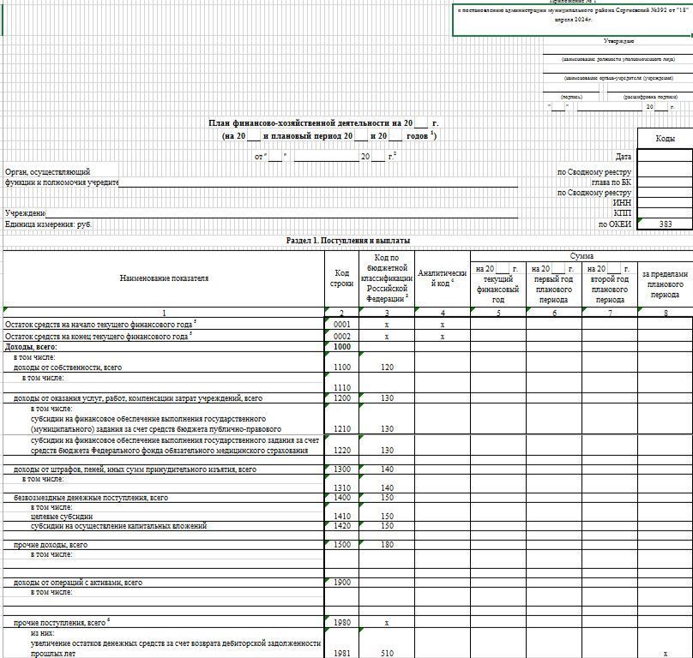
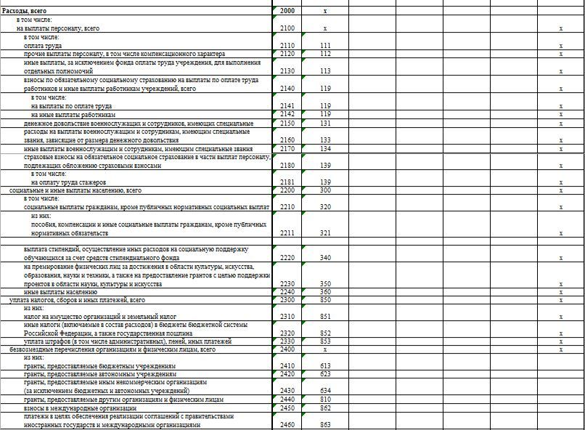
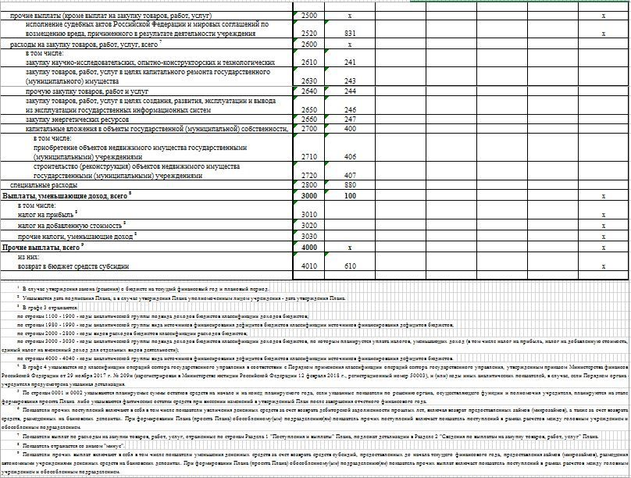
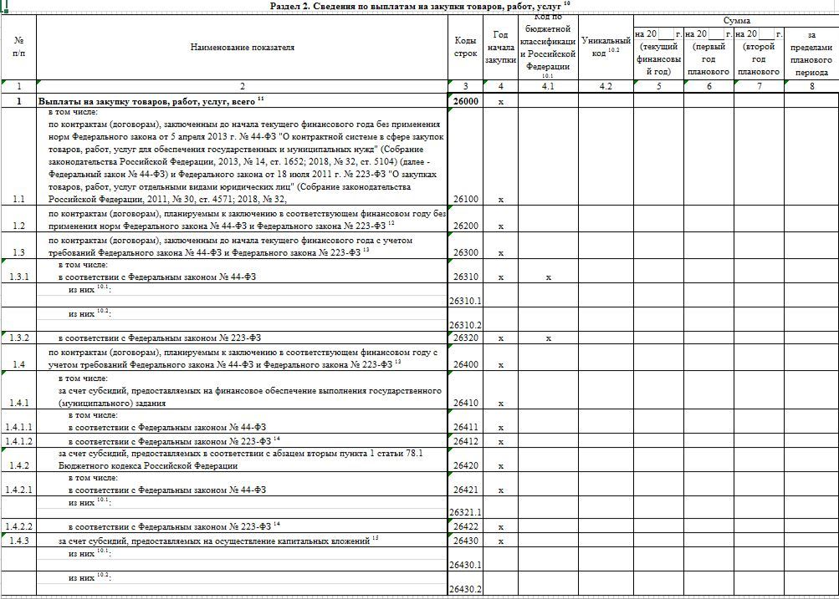
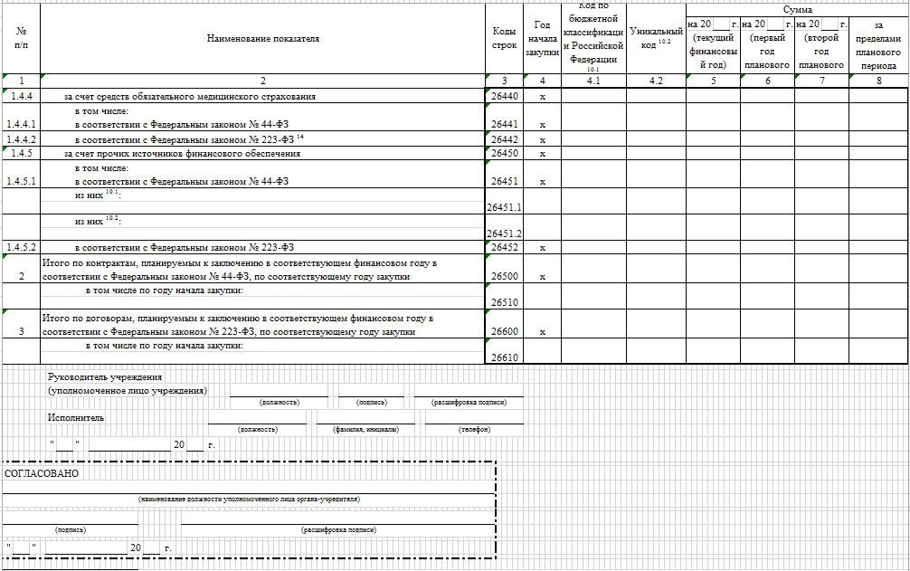
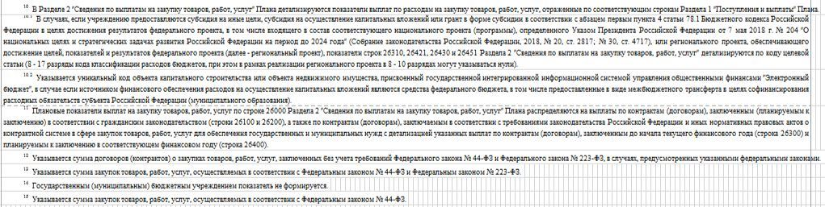

СОБРАНИЕ ПРЕДСТАВИТЕЛЕЙ
СЕЛЬСКОГО ПОСЕЛЕНИЯ КУТУЗОВСКИЙ
МУНИЦИПАЛЬНОГО РАЙОНА СЕРГИЕВСКИЙ
САМАРСКОЙ ОБЛАСТИ

РЕШЕНИЕ
17 апреля 2024г. №12
О досрочном прекращении полномочий Председателя Собрания представителей
сельского поселения Кутузовский муниципального района Сергиевский Самарской области

В соответствии с Федеральным законом от 06.10.2003 г. №131-ФЗ «Об общих принципах организации местного самоуправления в Российской Федерации», статьей 5 Регламента Собрания представителей сельского поселения Кутузовский муниципального района Сергиевский Самарской области, утвержденного решением Собрания представителей сельского поселения Кутузовский муниципального района Сергиевский Самарской области №6 от 30.09.2015 г., Уставом сельского поселения Кутузовский муниципального района Сергиевский Самарской области, на основании личного заявления Седова Александра Александровича, Собрание представителей сельского поселения Кутузовский муниципального района Сергиевский Самарской области
РЕШИЛО:
1. Досрочно прекратить полномочия Председателя Собрания представителей сельского поселения Кутузовский муниципального района Сергиевский Самарской области Седова Александра Александровича.
2. Настоящее решение вступает в силу со дня его принятия.
3. Опубликовать настоящее Решение в газете «Сергиевский вестник».
Председатель Собрания представителей сельского поселения Кутузовский
муниципального района Сергиевский
А.А.Седов

Глава сельского поселения Кутузовский
муниципального района Сергиевский
А.В. Сабельникова
СОБРАНИЕ ПРЕДСТАВИТЕЛЕЙ
СЕЛЬСКОГО ПОСЕЛЕНИЯ КУТУЗОВСКИЙ
МУНИЦИПАЛЬНОГО РАЙОНА СЕРГИЕВСКИЙ
САМАРСКОЙ ОБЛАСТИ

РЕШЕНИЕ
17 апреля 2024г. №13
Об избрании Председателя Собрания представителей
сельского поселения Кутузовский муниципального района Сергиевский Самарской области

В соответствии с Федеральным законом от 06.10.2003 года № 131-ФЗ «Об общих принципах организации местного самоуправления в Российской Федерации», Уставом сельского поселения Кутузовский муниципального района Сергиевский, рассмотрев предложенные кандидатуры депутатов на должность председателя Собрания представителей сельского поселения Кутузовский муниципального района Сергиевский, Собрание представителей сельского поселения Кутузовский муниципального района Сергиевский
РЕШИЛО:
1. Избрать председателем Собрания представителей сельского поселения Кутузовский муниципального района Сергиевский Самарской области Максаева Сергея Владимировича.
2. Опубликовать настоящее Решение в газете «Сергиевский вестник».
3. Настоящее Решение вступает в силу с момента подписания.
Председатель Собрания представителей сельского поселения Кутузовский
муниципального района Сергиевский
А.А.Седов

Глава сельского поселения Кутузовский
муниципального района Сергиевский
А.В. Сабельникова

ИНФОРМАЦИОННОЕ СООБЩЕНИЕ
Руководствуясь п. 1 ч. 8 ст. 5.1 ГрК Ф, пунктом 20 Порядка организации и проведения общественных обсуждений или публичных слушаний по вопросам градостроительной деятельности на территории сельского поселения Светлодольск муниципального района Сергиевский Самарской области, утвержденного решением Собрания представителей сельского поселения Светлодольск муниципального района Сергиевский Самарской области от 12.07.2023 г. № 20, в соответствии с Постановлением Главы сельского поселения Светлодольск муниципального района Сергиевский Самарской области № 1 от 12.04.2024 г. «О проведении публичных слушаний по внесению изменений в проект межевания территории объекта: «Малоэтажная застройка пос. Светлодольск муниципального района Сергиевский Самарской области – 1 очередь» в границах сельского поселения Светлодольск муниципального района Сергиевский Самарской области», Администрация сельского поселения Светлодольск муниципального района Сергиевский Самарской области осуществляет опубликование проекта межевания территории объекта «Малоэтажная застройка пос. Светлодольск муниципального района Сергиевский Самарской области – 1 очередь» в газете «Сергиевский вестник» и размещение проекта межевания территории объекта: «Малоэтажная застройка пос. Светлодольск муниципального района Сергиевский Самарской области – 1 очередь» в информационно-телекоммуникационной сети «Интернет» на официальном сайте Администрации муниципального района Сергиевский Самарской области http://sergievsk.ru/.

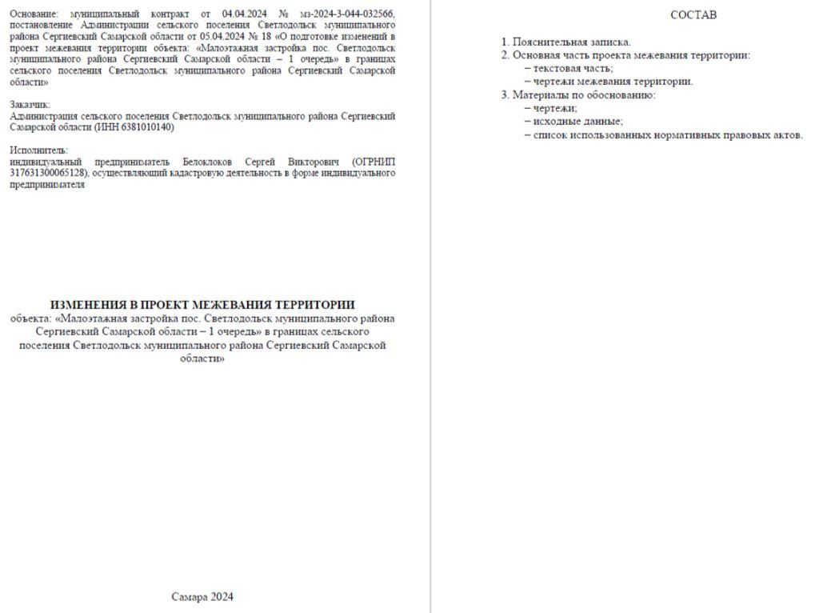

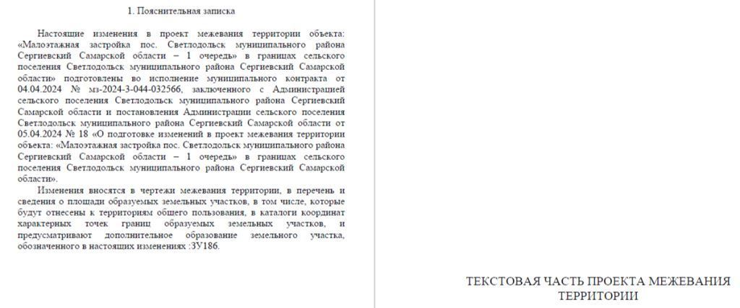
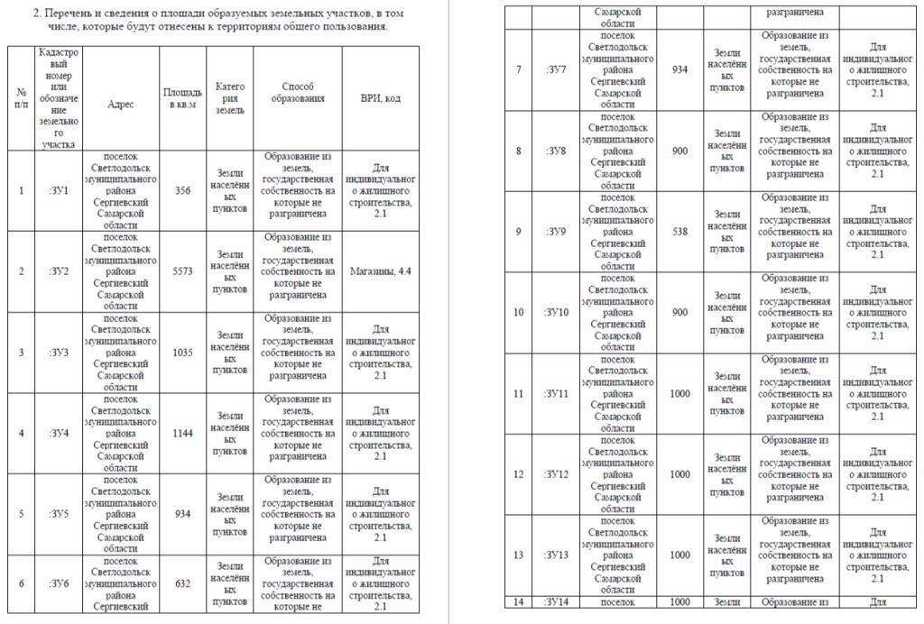
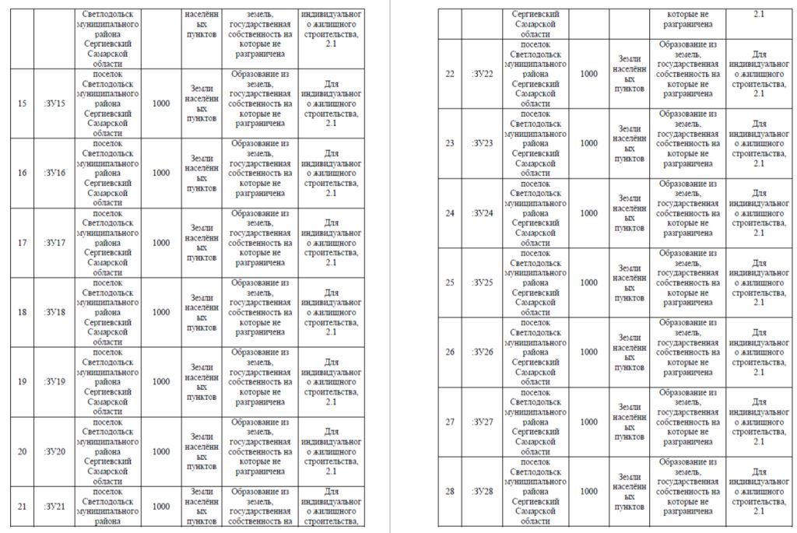
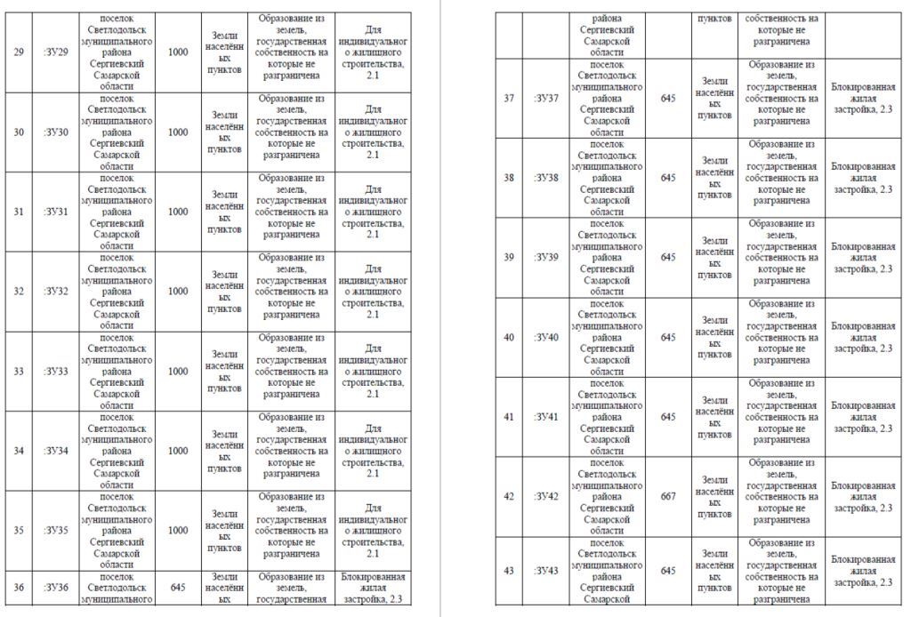

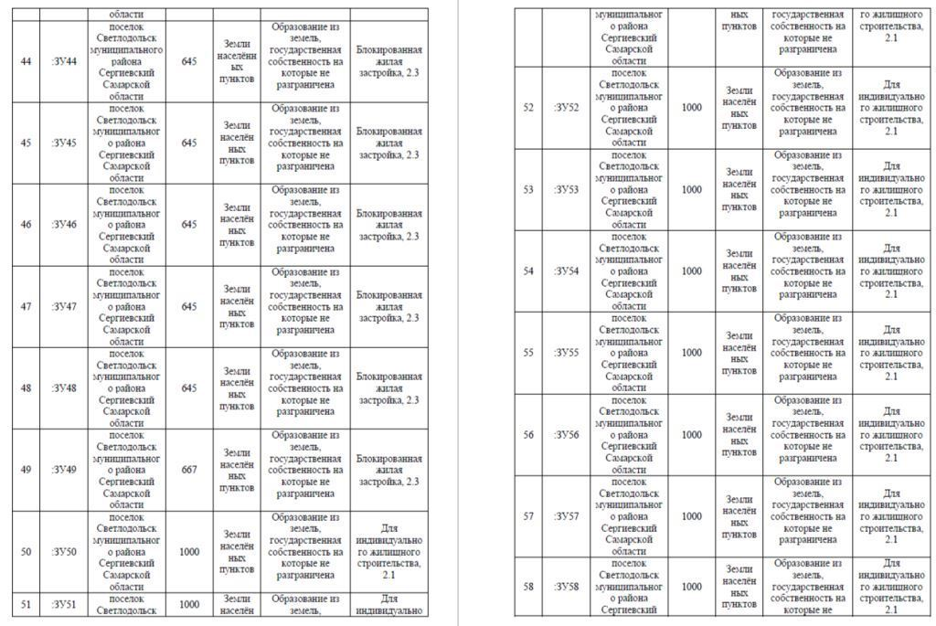
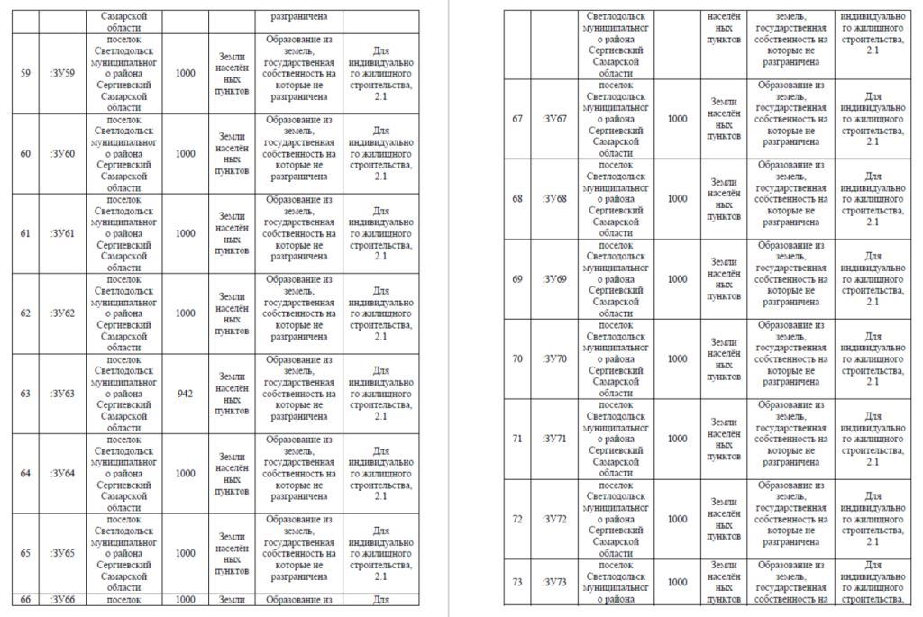

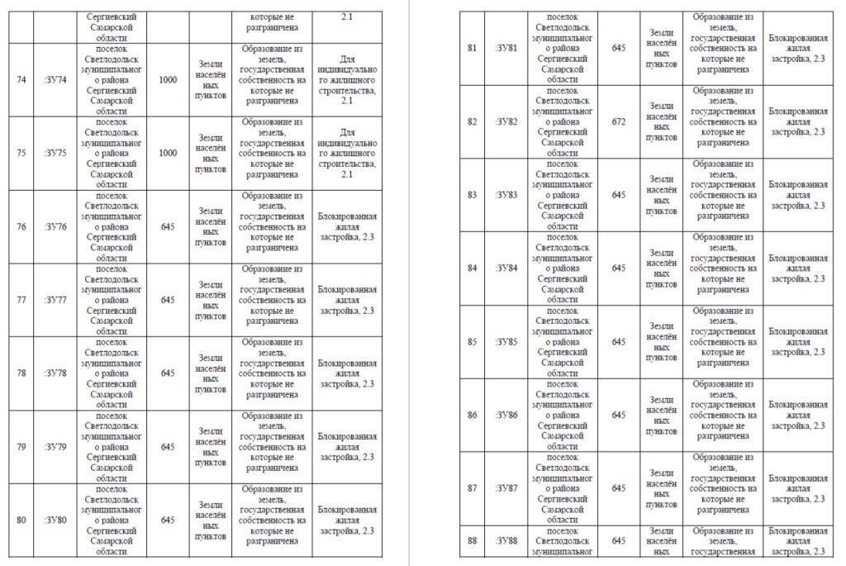
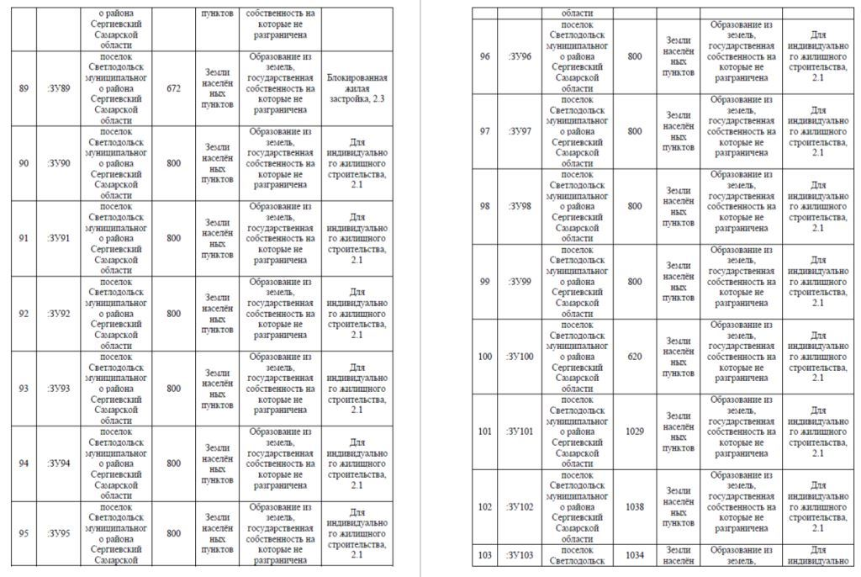

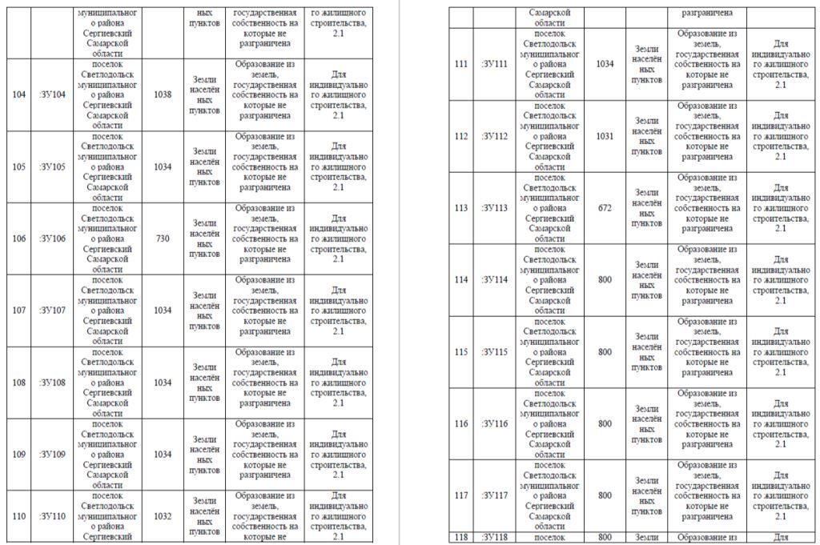
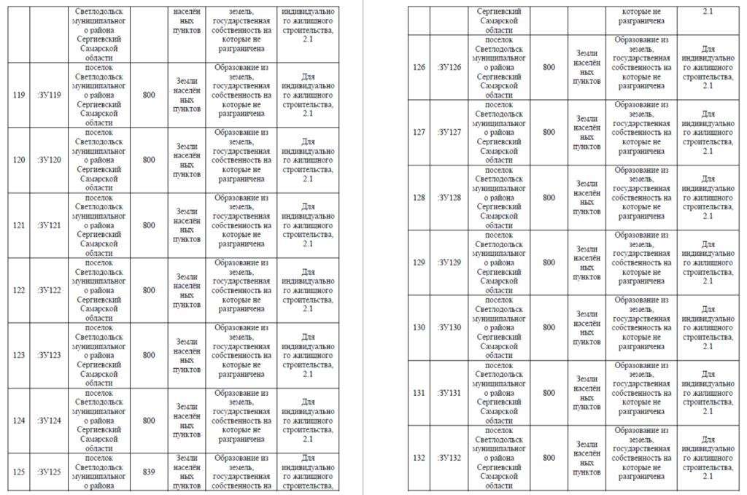

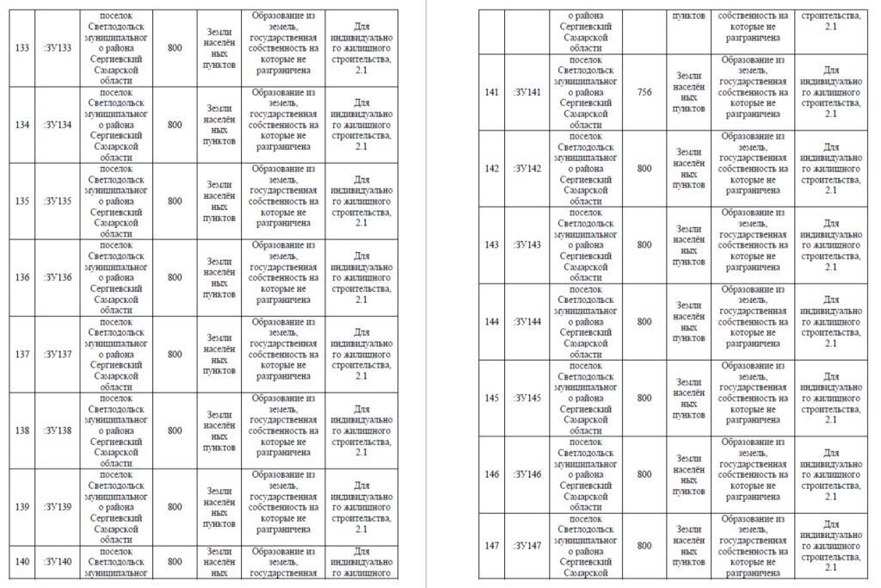
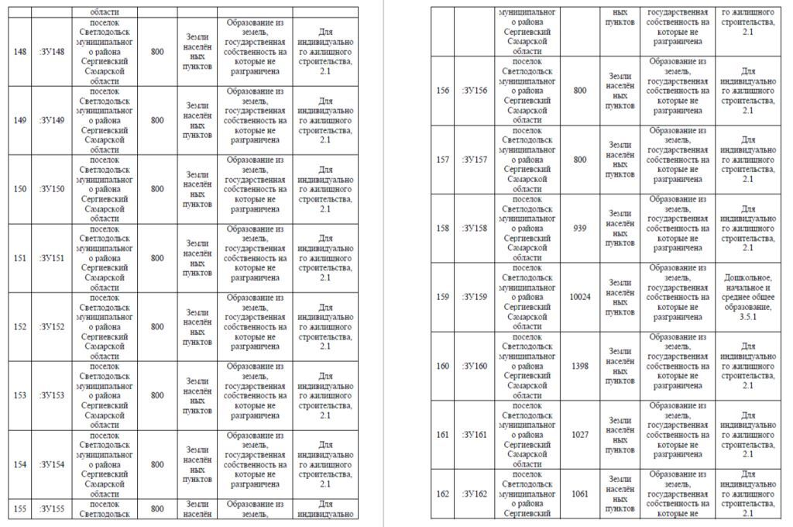

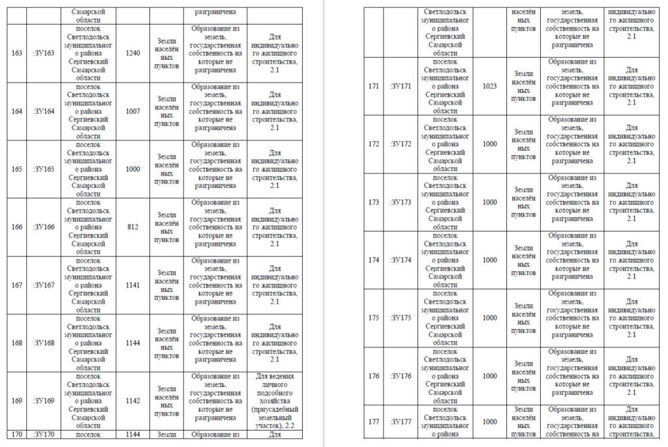
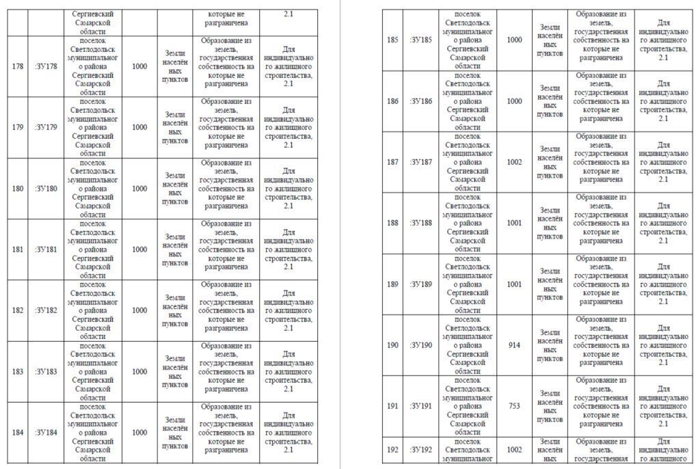

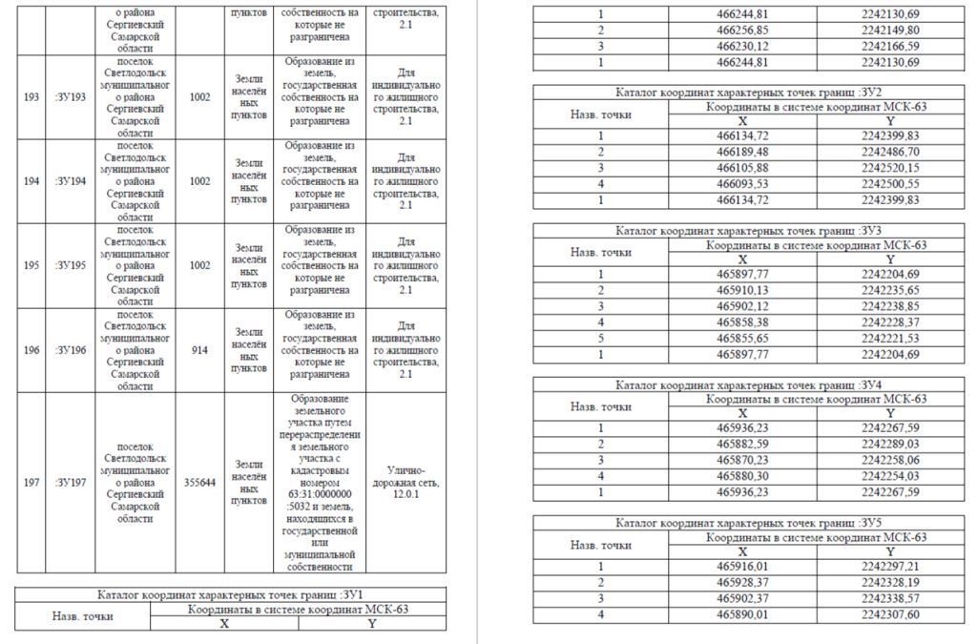
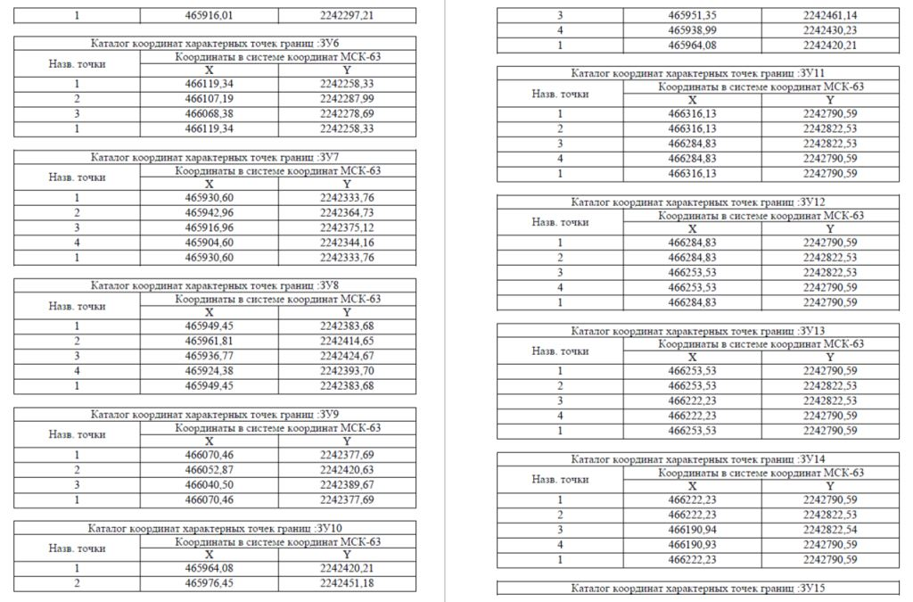

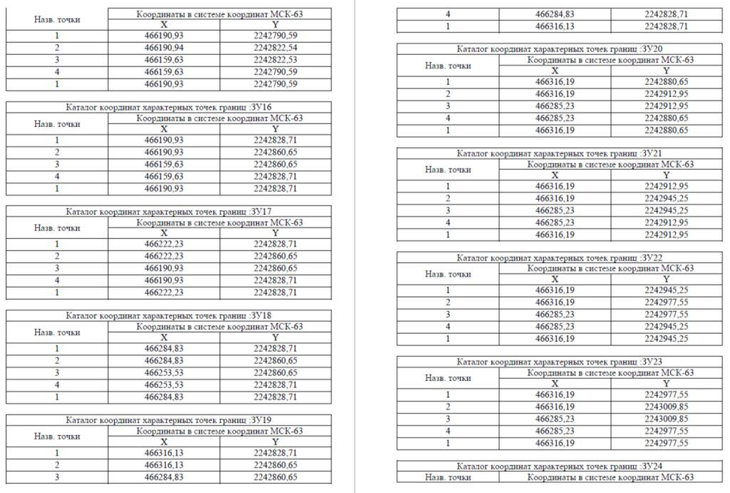
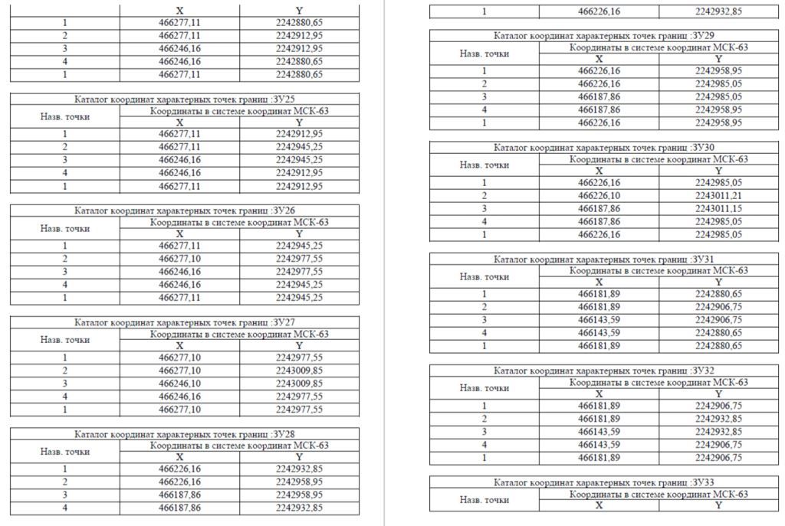

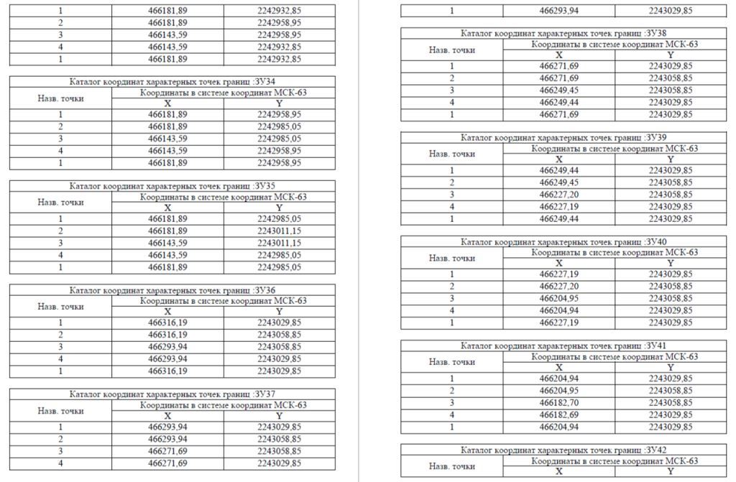
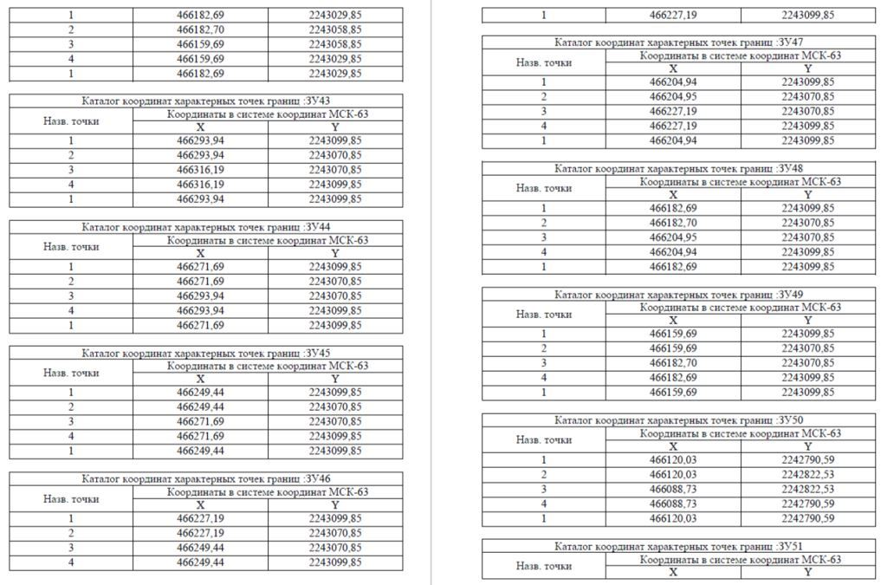

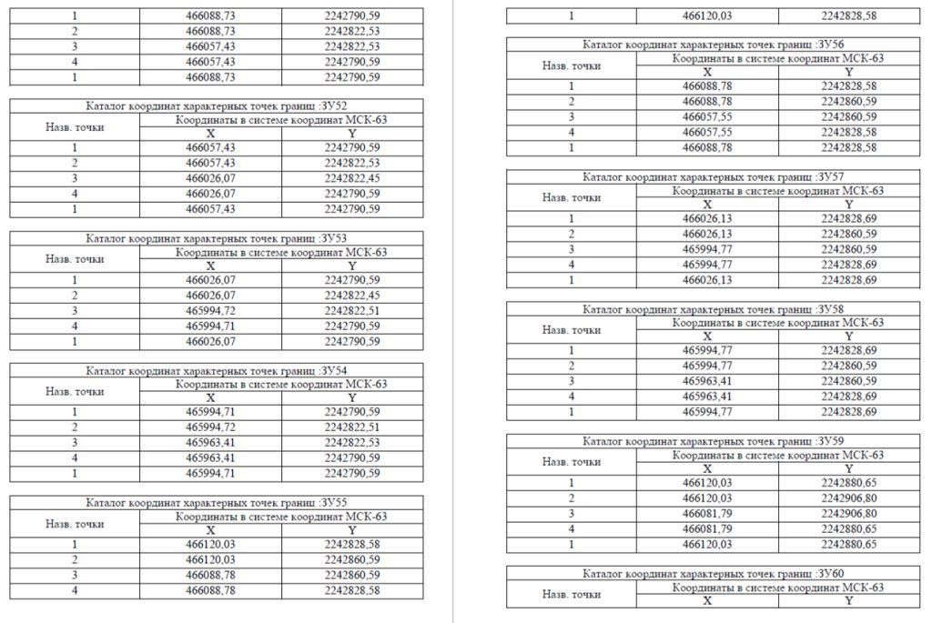
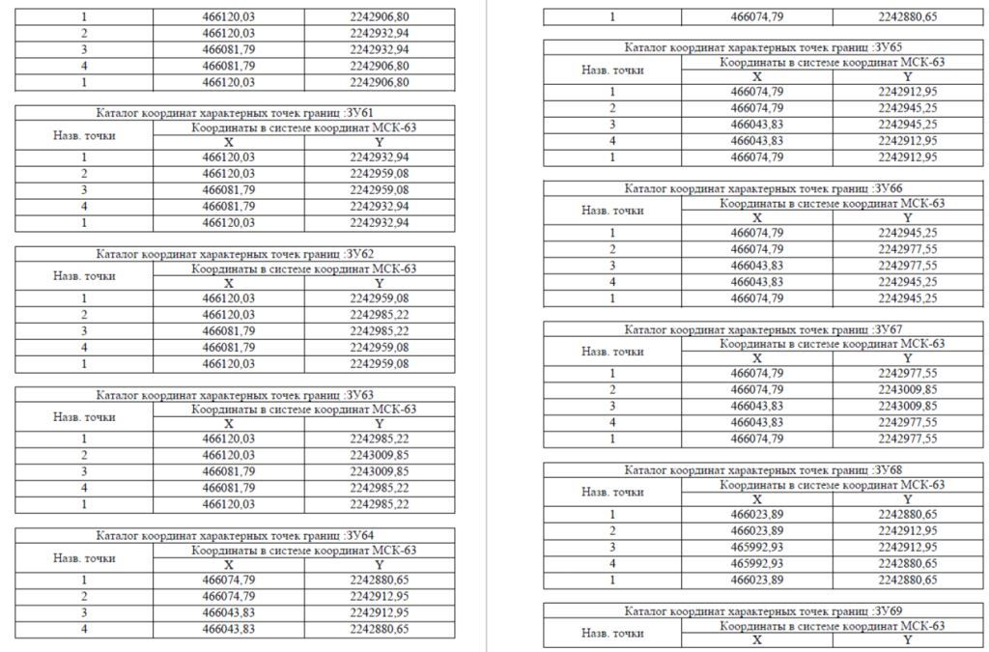

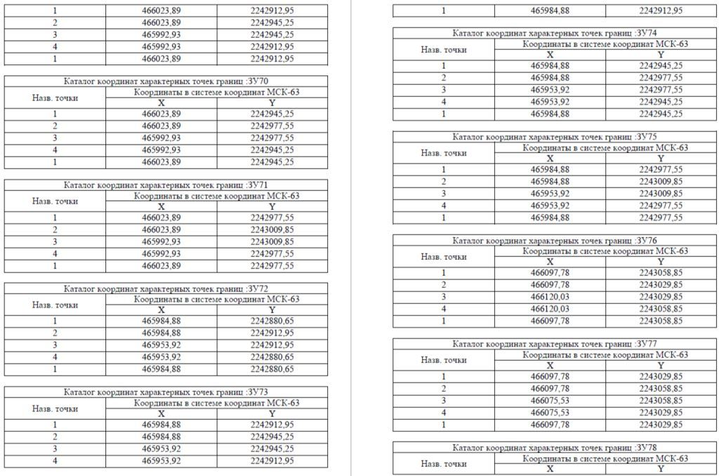
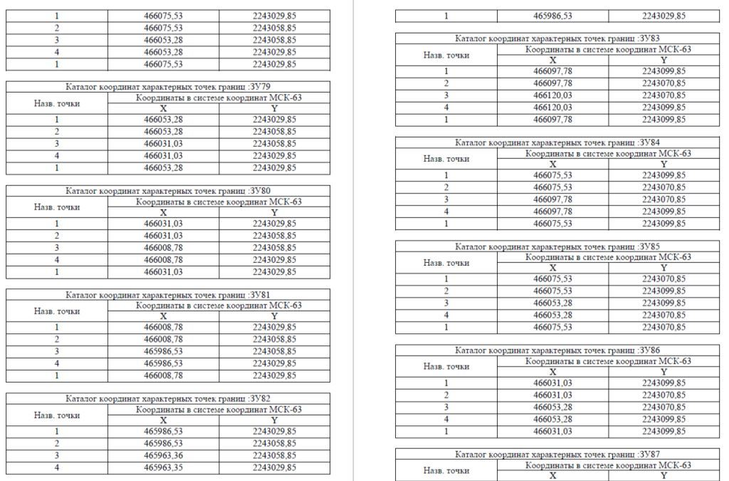

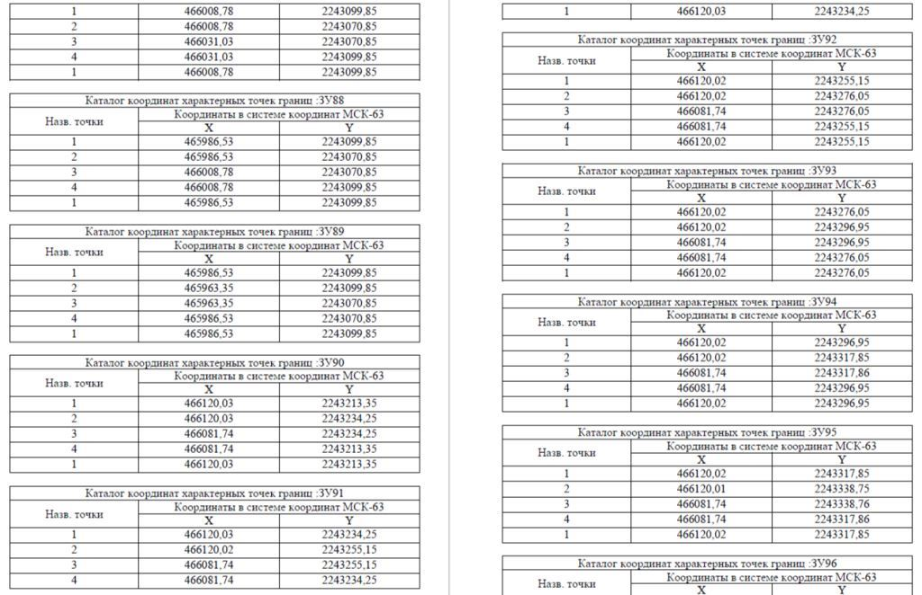
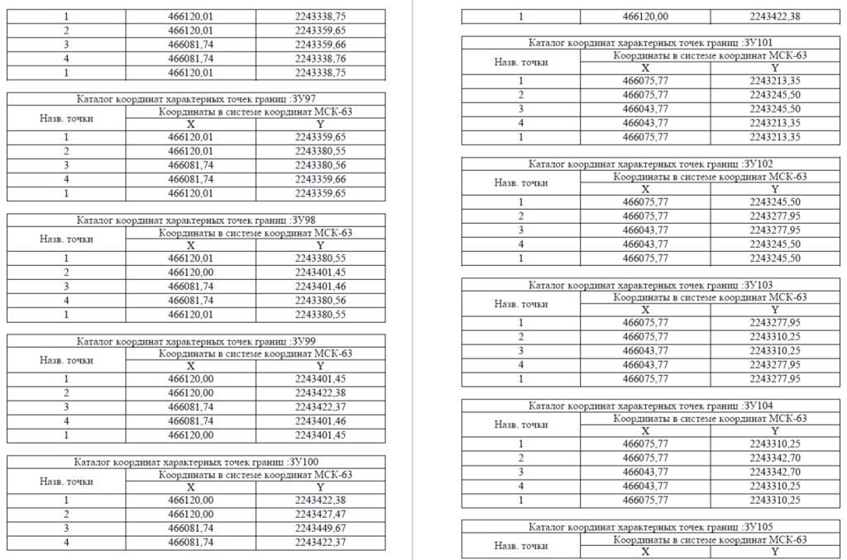

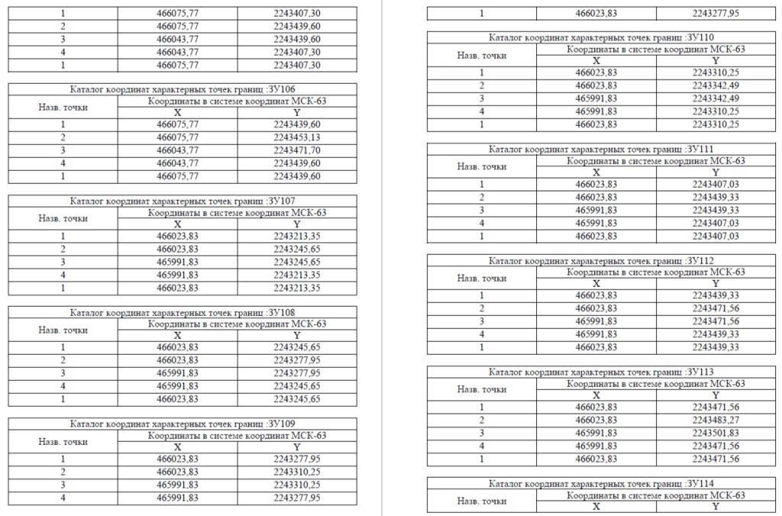
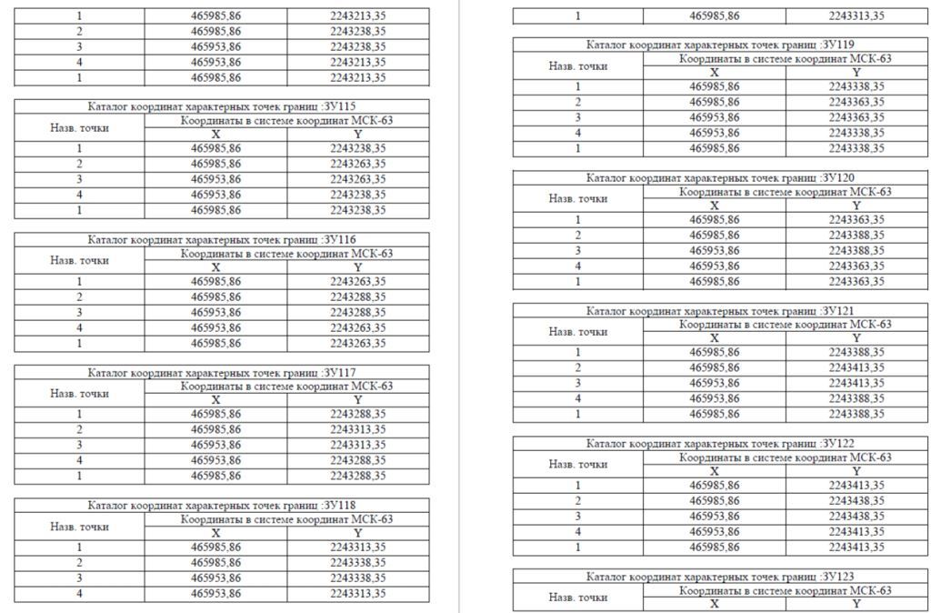

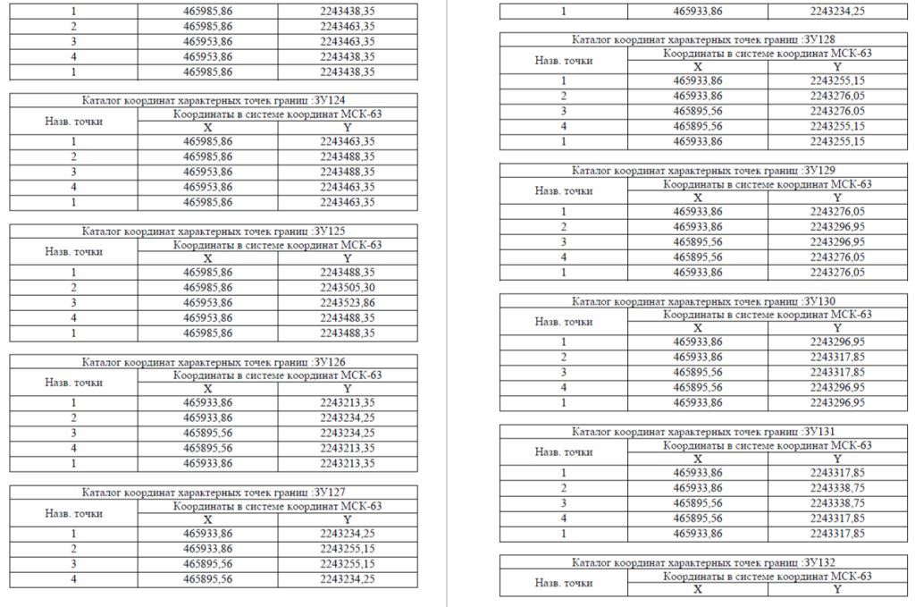
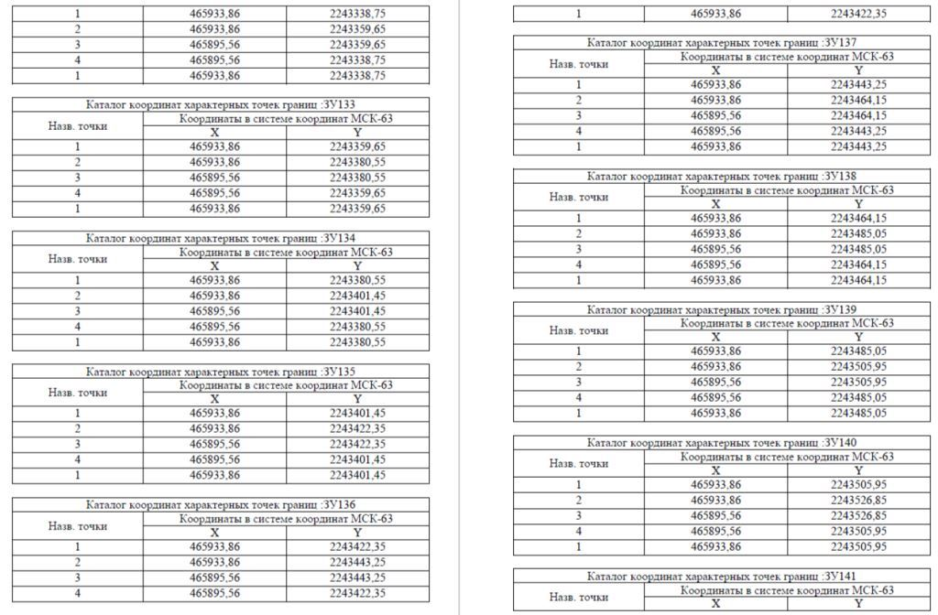

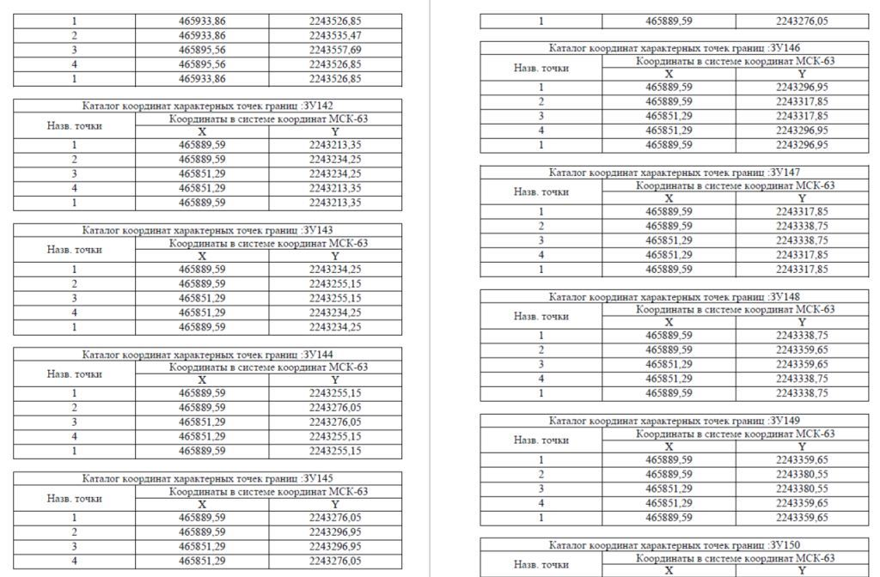
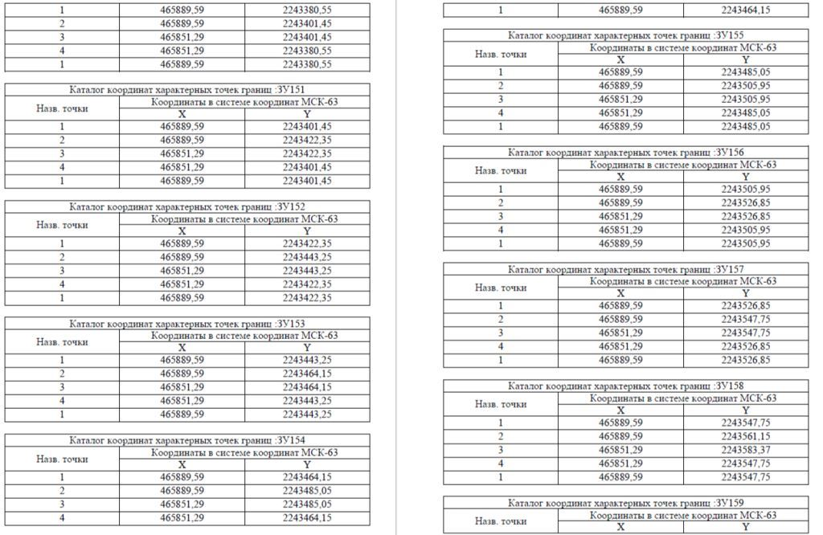

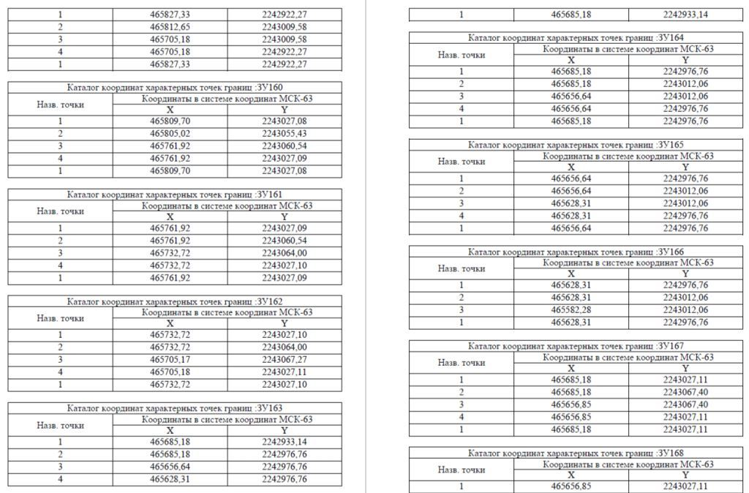
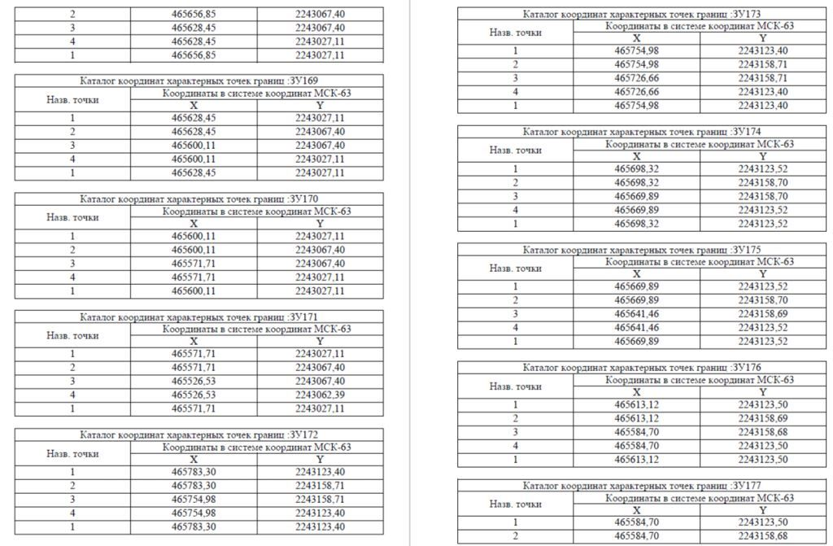

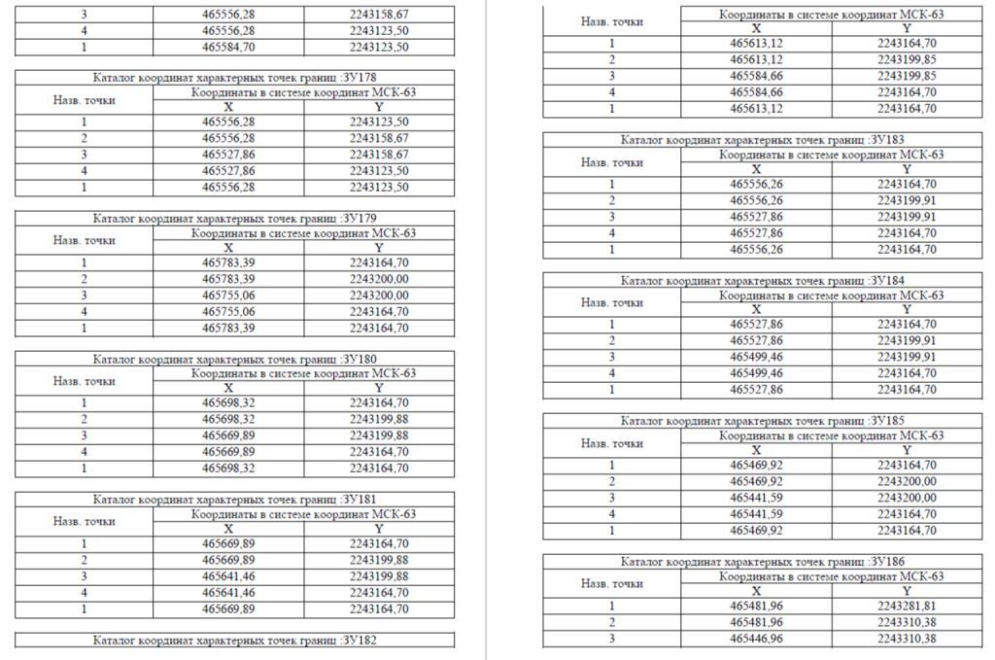
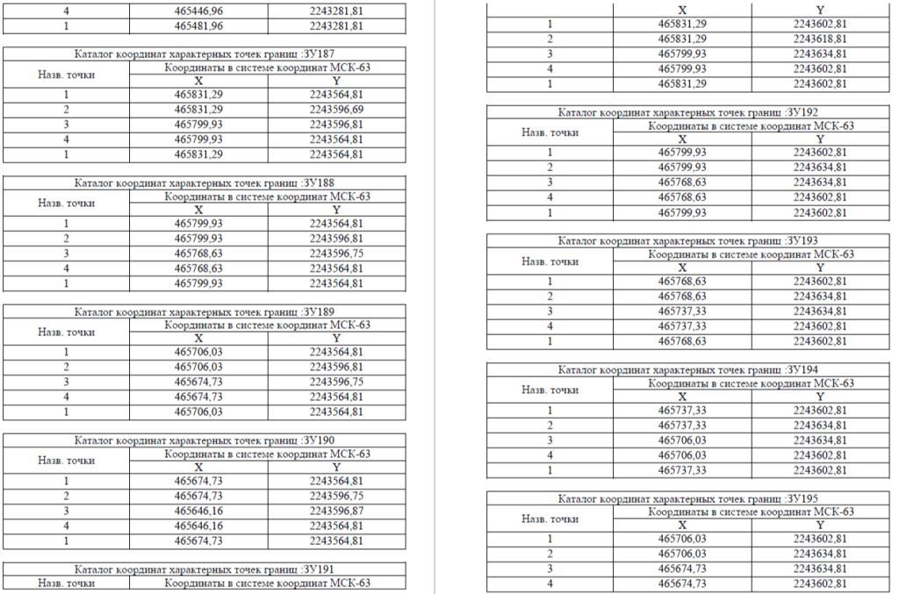

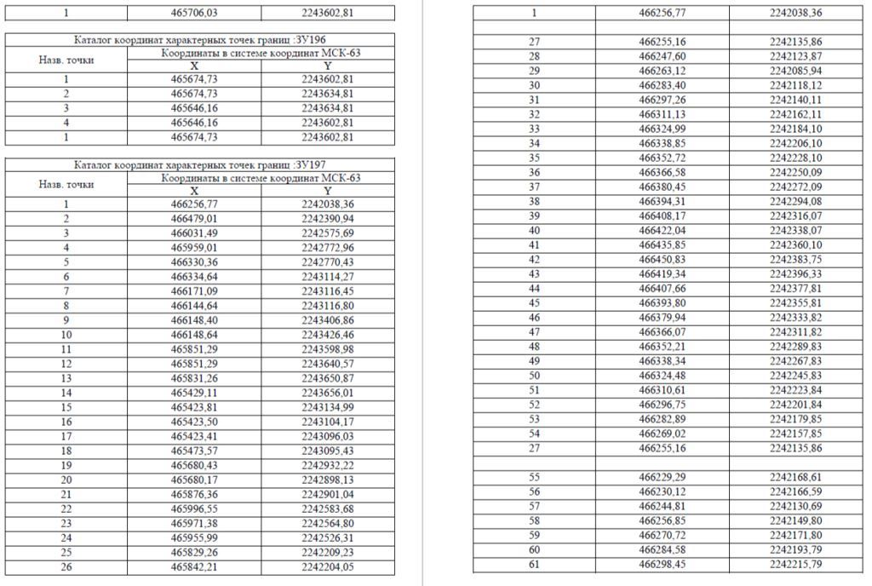
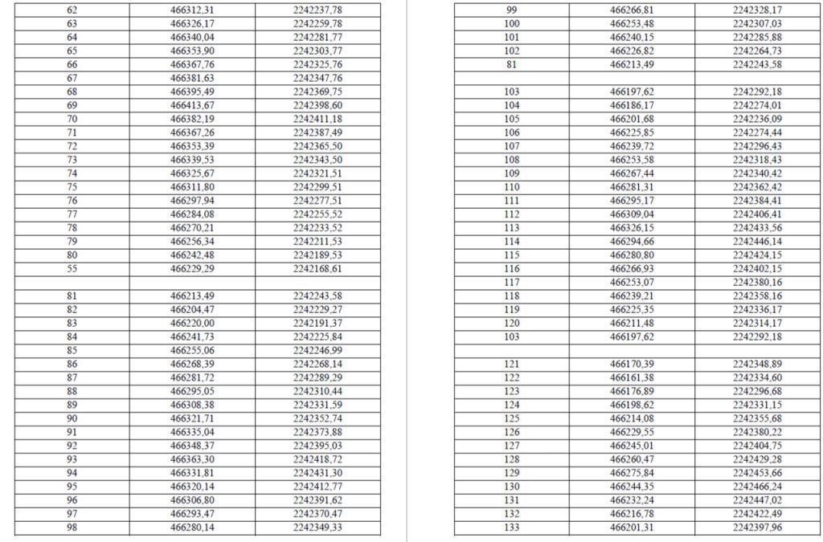

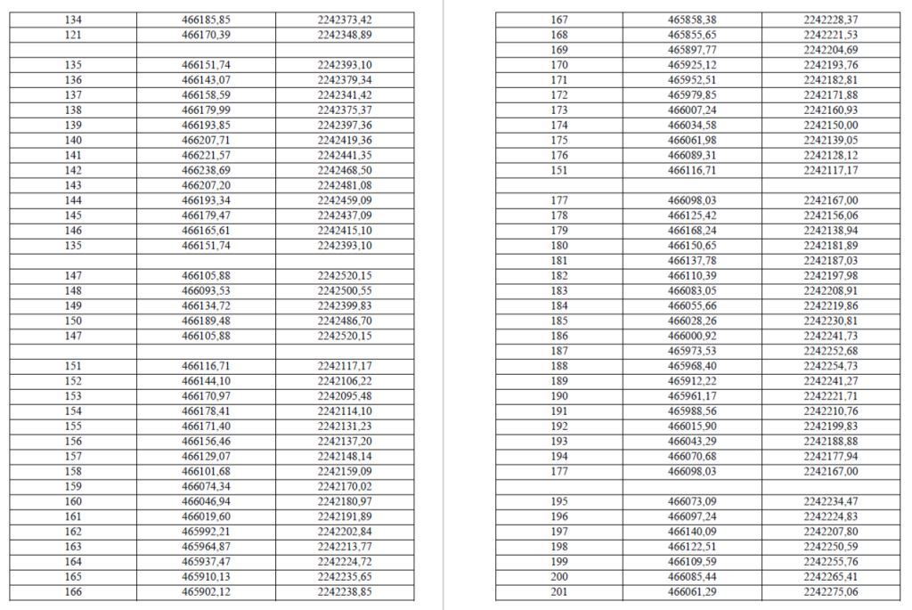
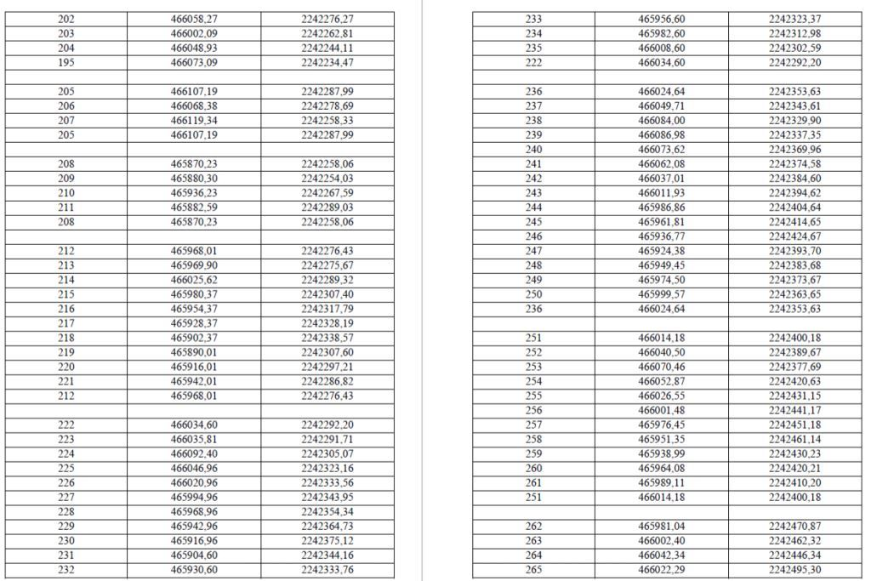

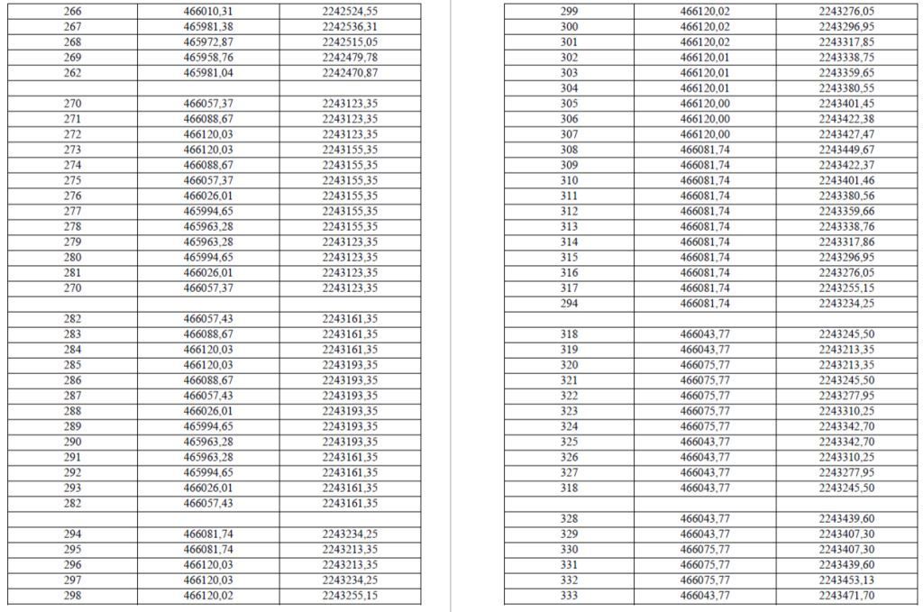
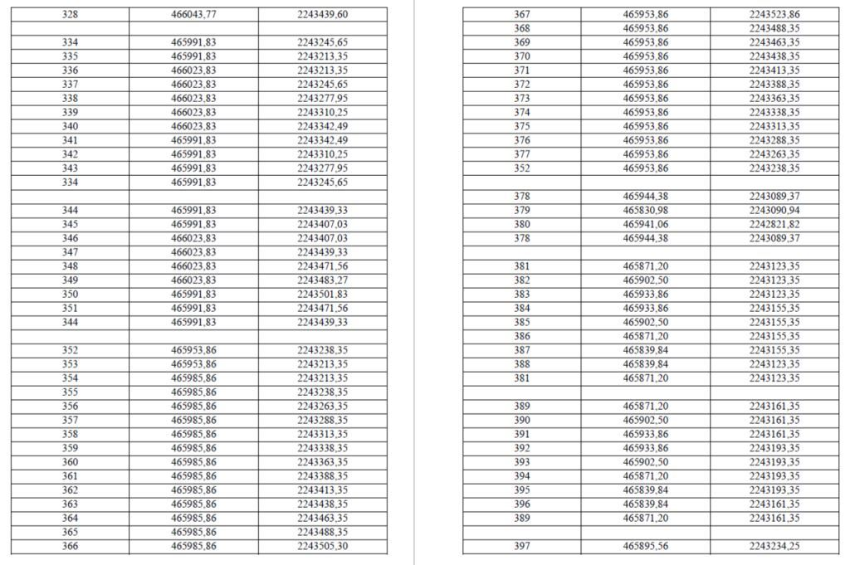

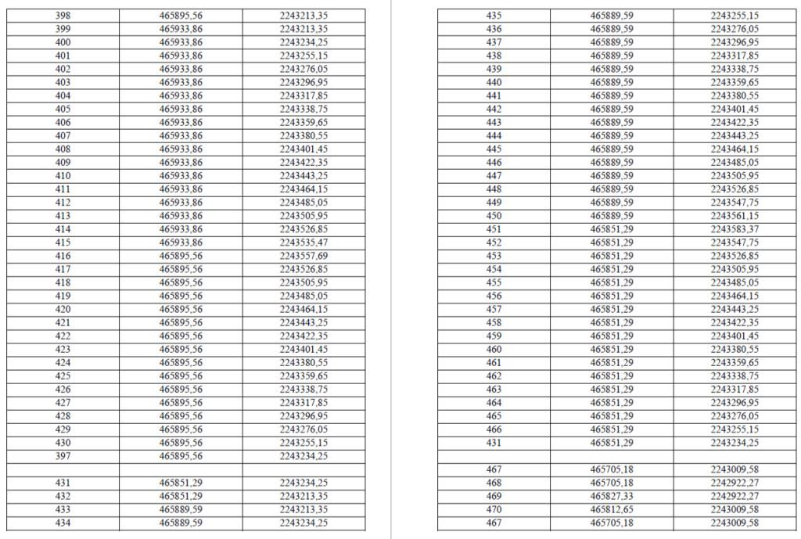
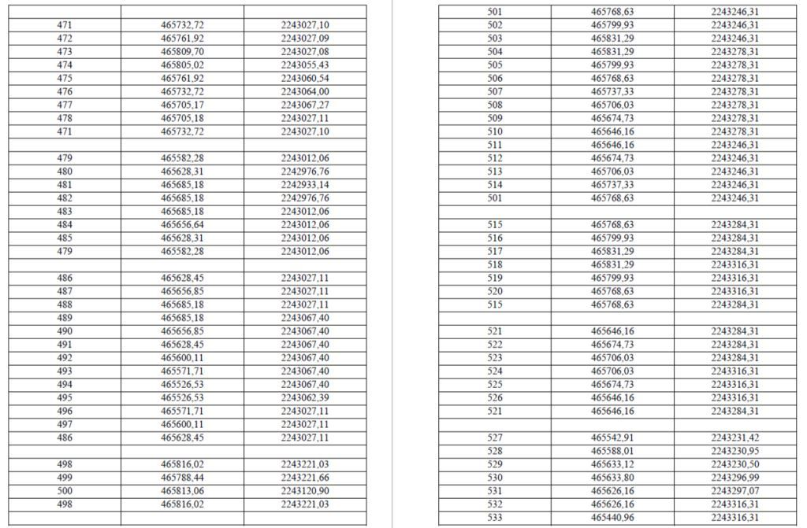

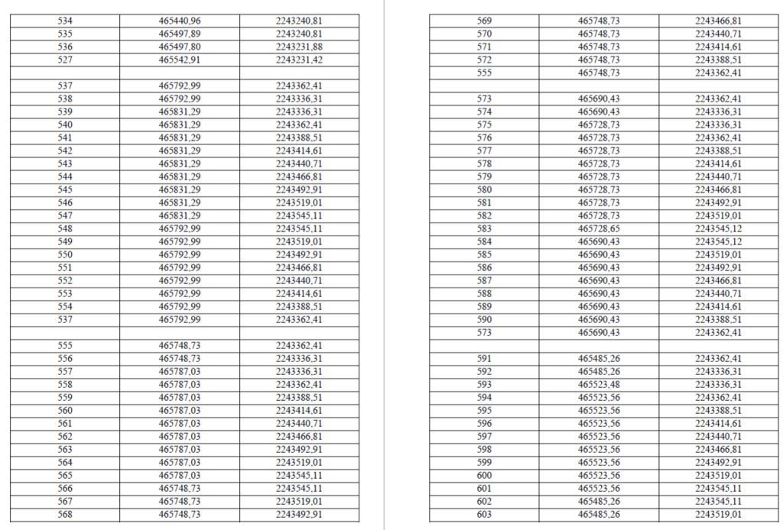
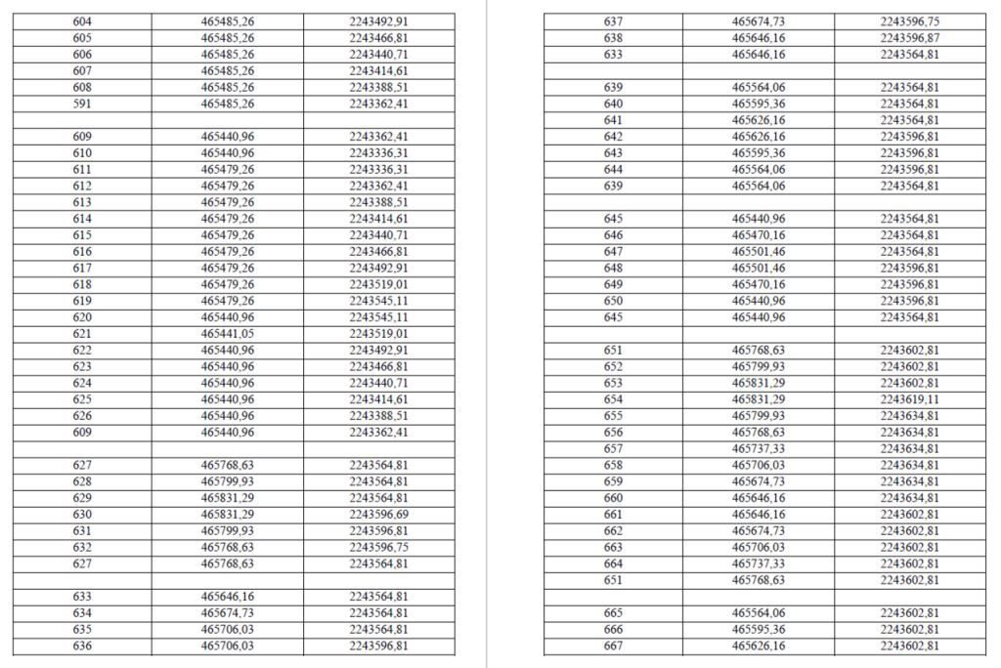

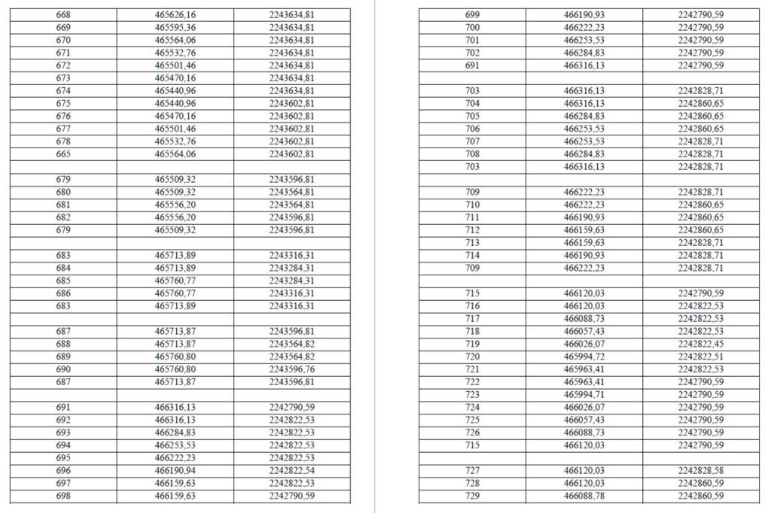
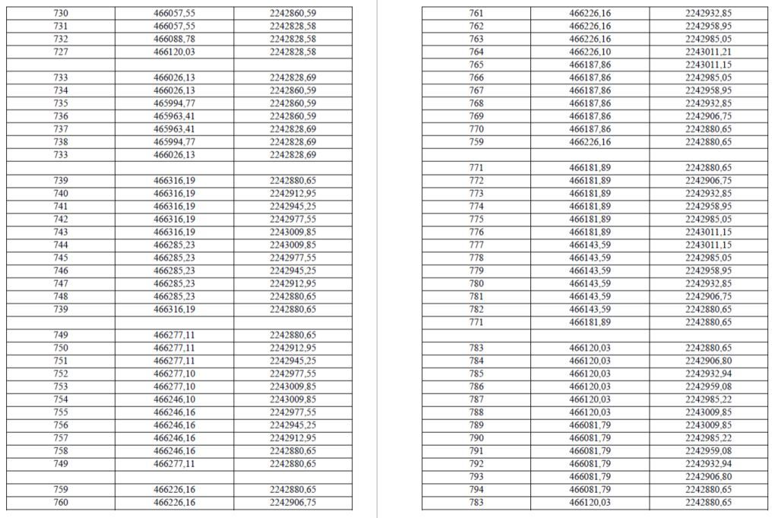

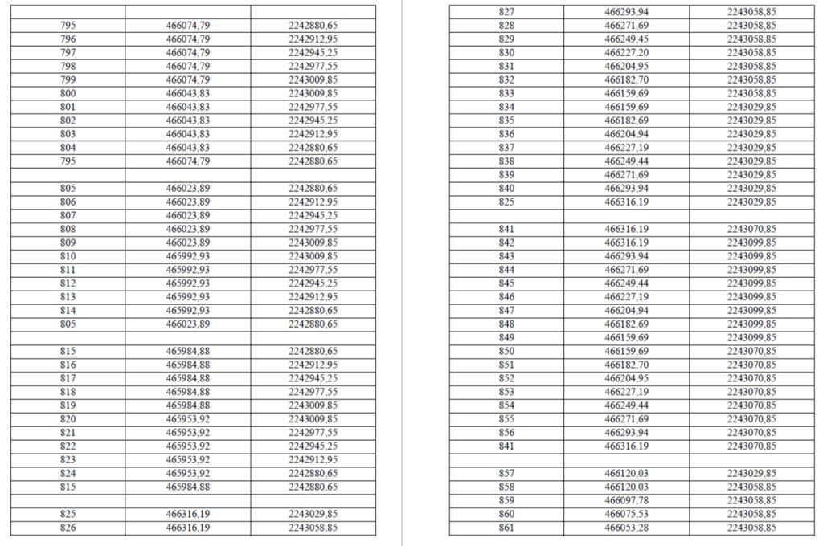
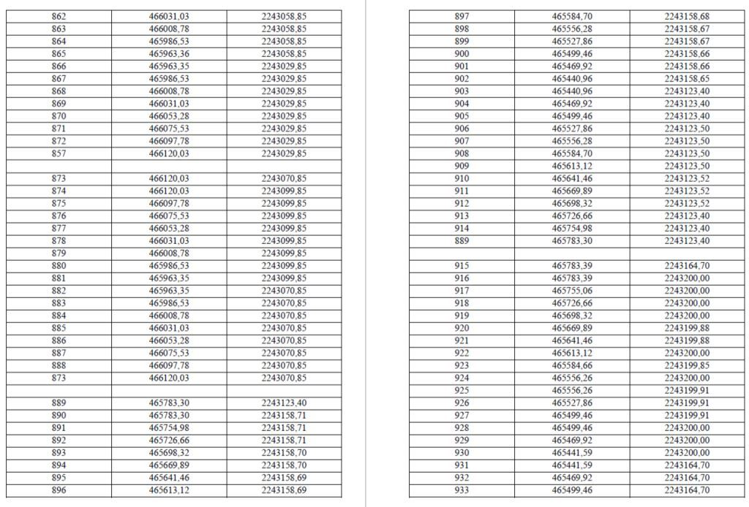

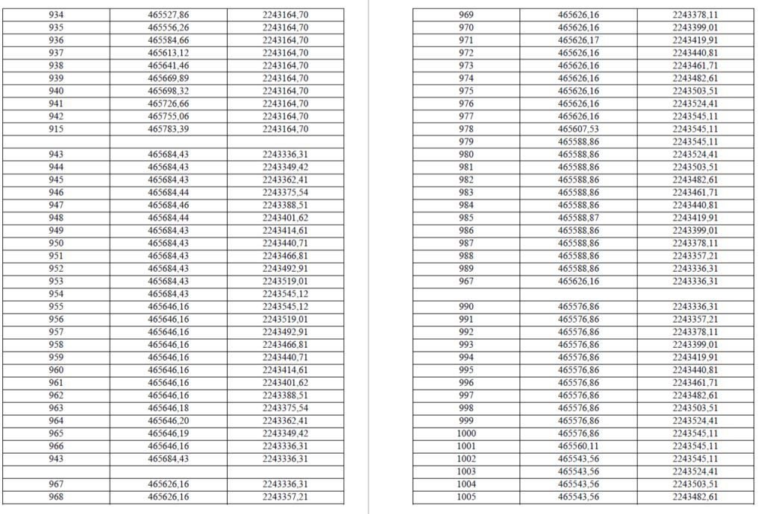
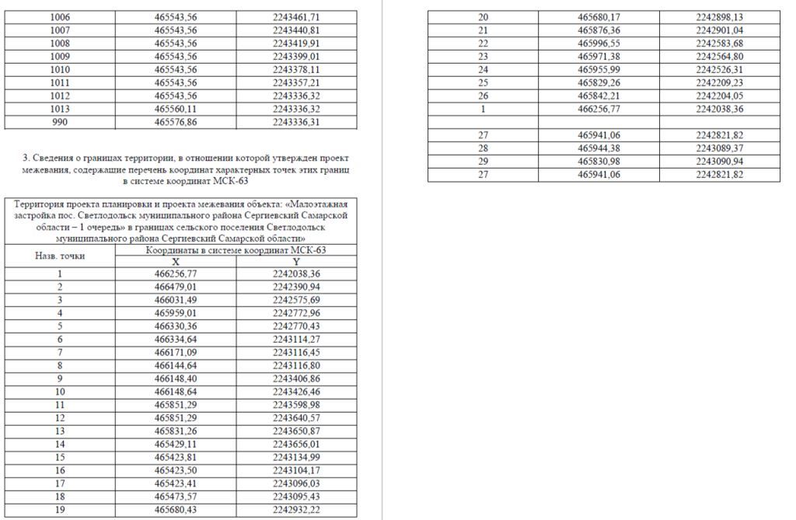

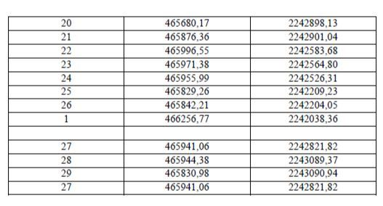
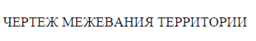
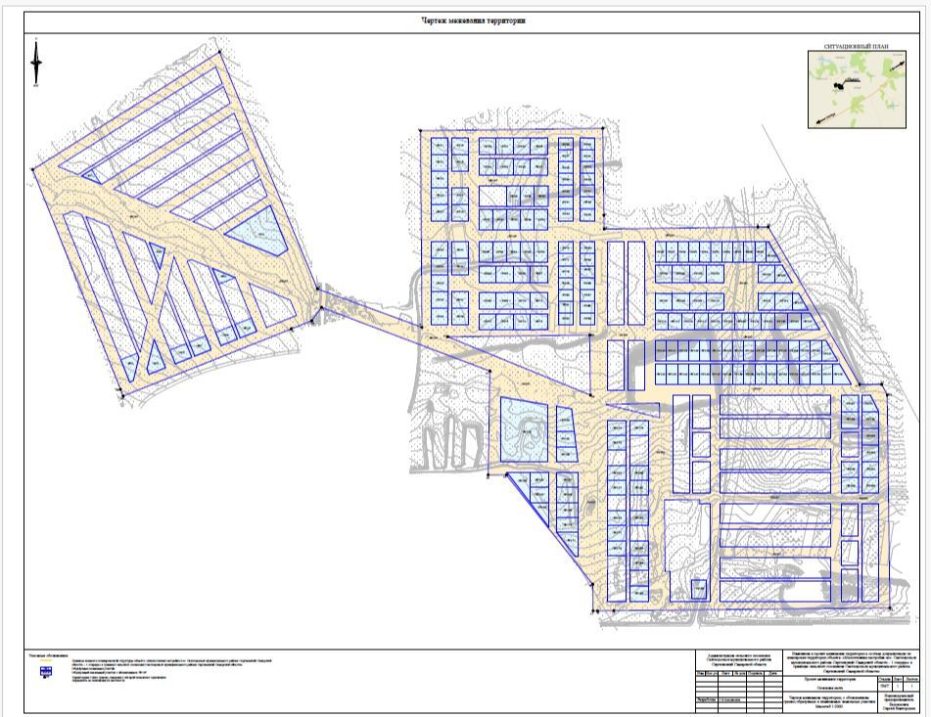

МАТЕРИАЛЫ ПО ОБОСНОВАНИЮ
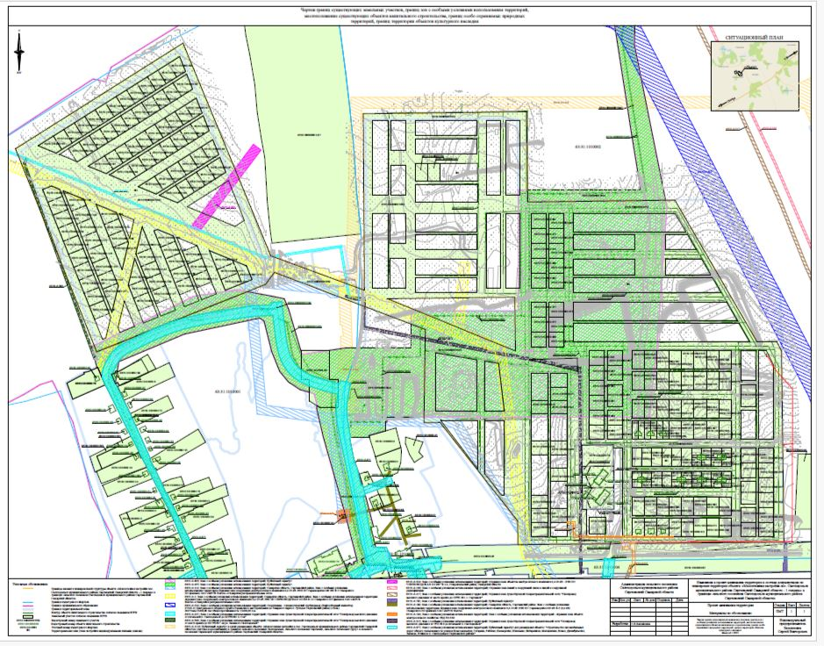
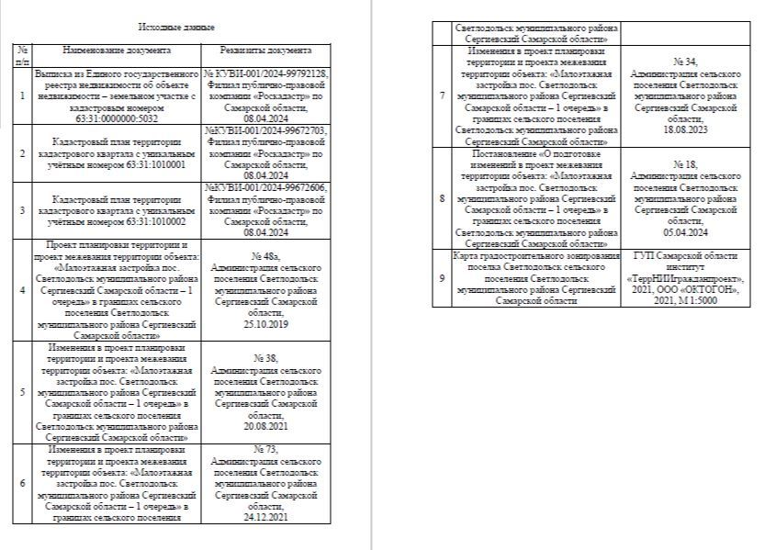
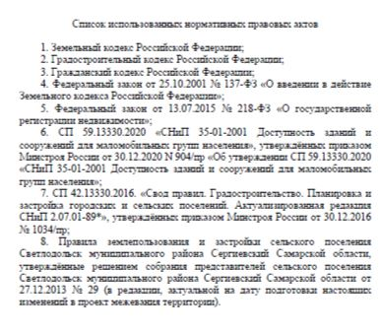
АДМИНИСТРАЦИЯ
СЕЛЬСКОГО ПОСЕЛЕНИЯ АНТОНОВКА
МУНИЦИПАЛЬНОГО РАЙОНА СЕРГИЕВСКИЙ
САМАРСКОЙ ОБЛАСТИ

РАСПОРЯЖЕНИЕ
16 апреля 2024г. №09
О создании патрульной межведомственной группы
на территории сельского поселения Антоновка муниципального района Сергиевский

В соответствии со статьей 30Федерального закона от 21.12.1994 № 69-ФЗ «О пожарной безопасности», статьей 12 Закона Самарской области от 11.10.2005 № 177-ГД «О пожарной безопасности», постановлением Правительства Самарской области от 12.04.2024г. № 261 «Об особом противопожарном режиме на территории Самарской области»:
1. Создать патрульную межведомственную группу на территории сельского поселения Антоновка муниципального района Сергиевский на пожароопасный период 2024 года, согласно приложению №1 к настоящему распоряжению.
2. Утвердить Положение о патрульной межведомственной группе, согласно приложению №2 к настоящему распоряжению.
3. График работы и маршрут патрульной межведомственной группы в пожароопасный сезон 2024 года составлять ежемесячно, с учетом имеющихся сил и средств, предоставлять в ЕДДС муниципального района Сергиевский.
4. Опубликовать настоящее постановление в газете «Сергиевский вестник».
5. Контроль за выполнением распоряжения оставляю за собой.
И.о. Главы сельского поселения Антоновка
муниципального района Сергиевский
И.А. Секуняева
Приложение №1
к постановлению администрации сельского поселения Антоновка
муниципального района Сергиевский
№09 от “16” апреля 2024 г.
Состав патрульной межведомственной группы
на территории сельского поселения Сергиевск муниципального района Сергиевский в пожароопасный период 2024 года
Наименование | Состав группы
Патрульная группа | 1. Петин И.С
 | 2. Андриянов С.П.
 | 3.Маркеев Г.Г.

Приложение №2
к постановлению администрации сельского поселения Антоновка
муниципального района Сергиевский
№09 от “16” апреля 2024 г.
ПОЛОЖЕНИЕ
о патрульной межведомственной группы на территории сельского поселения Антоновка муниципального района Сергиевский

I. ОБЩЕЕ ПОЛОЖЕНИЕ
Методические рекомендации по созданию и организации работы патрульной межведомственной рабочей группы разработаны в соответствии с Федеральным законом Российской Федерации от 21.12.1994 № 69-ФЗ «О пожарной безопасности», Федеральным законом Российской Федерации от 21.12.1994 № 68-ФЗ «О защите населения и территорий от чрезвычайных ситуаций природного и техногенного характера», Федеральным законом от 06.10.2003 N 131-ФЗ «Об общих принципах организации местного само-управления в Российской Федерации», протокола заседания комиссии по предупреждению и ликвидации чрезвычайных ситуаций и обеспечению пожарной безопасности Самарской области от 9 апреля 2024 года №3.
Общее положение определяет планирование, назначение, порядок организации и обеспечение деятельности патрульной межведомственной рабочей группы.
Целью общего положения является создание условий для организации работы по профилактике возгораний сухой растительности, как одной из основных причин возникновения природных пожаров, принятия дополнительных мер по предупреждению возникновения ЧС в пожароопасный период, сокращение сроков реагирования на чрезвычайные ситуации и происшествия, связанные с природными пожарами (возгораниями), усиление мер по защите населенных пунктов, объектов различных видов собственности от угрозы перехода природных пожаров, усиление работы с населением.
II. ЦЕЛИ И ЗАДАЧИ
Основной целью организации деятельности патрульной межведомственной рабочей группы является достижение высокого уровня готовности и слаженности к оперативному реагированию на природные загорания и эффективным действиям по их тушению на начальном этапе и недопущению перехода пожаров на населенный пункт, а также в лесной фонд, пресечение незаконной деятельности в лесах.
Основными задачами группы являются:
1) идентификация и выявление возникших очагов горения и задымления вблизи населенных пунктов, несанкционированных отжигов сухой растительности;
2) проведение профилактических мероприятий среди населения о мерах пожарной безопасности;
3) принятие мер по локализации и ликвидации выявленных пожаров;
4) определение по возможности причин возникновения пожаров;
5) передача информации в ЕДДС муниципального образования об обнаружении пожаров, о складывающейся обстановке и запрос дополнительных сил и средств (при необходимости) для тушения пожаров;
6) передача в надзорные органы информации о лицах, виновных в нарушении правил пожарной безопасности и возникновении ландшафтных (природных) пожаров;
7) проведение рейдовых мероприятий на территории земель различного назначения по утвержденным маршрутам;
8) осуществление контроля за проведением профилактических выжиганий сухой растительности на территориях населенных пунктов сельских поселений, землях специального назначения и земельных участках, непосредственно примыкающих к лесам;
9) осуществление контроля за выполнением собственниками и должностными лицами мероприятий по очистке территории, прилегающей к лесу, от сухой травянистой растительности, пожнивных остатков, валежника, порубочных остатков, мусора и других горючих материалов, полос отвода автомобильных и железнодорожных дорог;
10) контроль за созданием и состоянием противопожарных минерализованных полос.
11) контроль за соблюдением запрета выжигания сухой травянистой растительности, стерни, пожнивных остатков на землях сельскохозяйственного назначения и землях запаса, разведения костров на полях.
III. ПОРЯДОК ДЕЯТЕЛЬНОСТИ
Администрация сельского поселения Антоновка заблаговременно формирует состав патрульной межведомственной группы, утверждает маршруты и время патрулирования, а также:
1) определяет порядок оповещения, места сбора членов групп с учетом мест их проживания (работы и др.), время сбора и реагирования (в рабочее и нерабочее время), места стоянки техники и хранения оборудования.
2) Перед осуществлением дежурства с группами ежедневно проводится инструктаж о мерах безопасности, действиях при осложнении оперативной обстановки, порядке организации связи. Инструктаж проводит Глава сельского поселения или лицо, его замещающее.
3) Перед началом работы группы выдаются средства связи, ведения наблюдения и пожаротушения, доводится порядок передачи информации до руководителей структурных подразделений администрации муниципального района Сергиевский, старост населенных пунктов, ЕДДС муниципального района Сергиевский (о выходе на маршрут, фактах выявленных пожаров, принятых мерах для ликвидации) для формирования ведомости учета.
4) Ежедневно подводит итоги работы групп, исходя из прогноза, корректируются маршруты патрулирования, определяется периодичность патрулирования, способы патрулирования (пешим порядком или на автотранспорте).
5) Представляет информацию в ЕДДС органа местного самоуправления.
Финансовое обеспечение предупреждения и ликвидации чрезвычайных ситуаций осуществляется в соответствии со статьей 24 Федерального закона от 21.12.1994 № 68-ФЗ «О защите населения и территорий от чрезвычайных ситуаций природного и техногенного характера» и другими нормативными правовыми актами в области предупреждения и ликвидации чрезвычайных ситуаций.

АДМИНИСТРАЦИЯ
СЕЛЬСКОГО ПОСЕЛЕНИЯ ВЕРХНЯЯ ОРЛЯНКА
МУНИЦИПАЛЬНОГО РАЙОНА СЕРГИЕВСКИЙ
САМАРСКОЙ ОБЛАСТИ

РАСПОРЯЖЕНИЕ
17 апреля 2024г. №13р
О создании патрульной межведомственной группы
на территории сельского поселения Верхняя Орлянка муниципального района Сергиевский

В соответствии со статьей 30 Федерального закона от 21.12.1994 № 69-ФЗ «О пожарной безопасности», статьей 12 Закона Самарской области от 11.10.2005 № 177-ГД «О пожарной безопасности», постановлением Правительства Самарской области от 12.04.2024г. № 261 «Об особом противопожарном режиме на территории Самарской области»:
1. Создать патрульную межведомственную группу на территории сельского поселения Верхняя Орлянка муниципального района Сергиевский на пожароопасный период 2024 года, согласно приложению №1 к настоящему распоряжению.
2. Утвердить Положение о патрульной межведомственной группе, согласно приложению №2 к настоящему распоряжению.
3. График работы и маршрут патрульной межведомственной группы в пожароопасный сезон 2024 года составлять ежемесячно, с учетом имеющихся сил и средств, предоставлять в ЕДДС муниципального района Сергиевский МАУ «Сервис».
4. Опубликовать настоящее распоряжение в газете «Сергиевский вестник».
5. Контроль за выполнением распоряжения оставляю за собой.
Глава сельского поселения Верхняя Орлянка
муниципального района Сергиевский
Р.Р. Исмагилов

Приложение №1
к постановлению администрации сельского поселения Верхняя Орлянка
муниципального района Сергиевский
№13р от “17” апреля 2024 г.
Состав патрульной межведомственной группы
на территории сельского поселения Верхняя Орлянка муниципального района Сергиевский в пожароопасный период 2024 года
Наименование | Состав группы
Патрульная группа № 1  (с. Верхняя Орлянка) | 1. – Исмагилов Рафис Раимович
 | 2.
 | 3.
 | 4.
Патрульная группа № 2  (п. Алимовка) | 1.Муниров Раиль Нурхатыпович
 | 2.
 | 3.
Патрульная группа № 3  (п.Калиновый Ключ) | 1.Тарасов Александр Николаевич
 | 2.
 | 3.
 | 4.

Приложение №2
к постановлению администрации сельского поселения Верхняя Орлянка
муниципального района Сергиевский
№13р от “17” апреля 2024 г.
ПОЛОЖЕНИЕ
о патрульной межведомственной группы на территории сельского поселения Верхняя Орлянка муниципального района Сергиевский

I. ОБЩЕЕ ПОЛОЖЕНИЕ
Методические рекомендации по созданию и организации работы патрульной межведомственной рабочей группы разработаны в соответствии с Федеральным законом Российской Федерации от 21.12.1994 № 69-ФЗ «О пожарной безопасности», Федеральным законом Российской Федерации от 21.12.1994 № 68-ФЗ «О защите населения и территорий от чрезвычайных ситуаций природного и техногенного характера», Федеральным законом от 06.10.2003 N 131-ФЗ «Об общих принципах организации местного самоуправления в Российской Федерации», протокола заседания комиссии по предупреждению и ликвидации чрезвычайных ситуаций и обеспечению пожарной безопасности Самарской области от 9 апреля 2024 года №3.
Общее положение определяет планирование, назначение, порядок организации и обеспечение деятельности патрульной межведомственной рабочей группы.
Целью общего положения является создание условий для организации работы по профилактике возгораний сухой растительности, как одной из основных причин возникновения природных пожаров, принятия дополнительных мер по предупреждению возникновения ЧС в пожароопасный период, сокращение сроков реагирования на чрезвычайные ситуации и происшествия, связанные с природными пожарами (возгораниями), усиление мер по защите населенных пунктов, объектов различных видов собственности от угрозы перехода природных пожаров, усиление работы с населением.
II. ЦЕЛИ И ЗАДАЧИ
Основной целью организации деятельности патрульной межведомственной рабочей группы является достижение высокого уровня готовности и слаженности к оперативному реагированию на природные загорания и эффективным действиям по их тушению на начальном этапе и недопущению перехода пожаров на населенный пункт, а также в лесной фонд, пресечение незаконной деятельности в лесах.
Основными задачами группы являются:
1) идентификация и выявление возникших очагов горения и задымления вблизи населенных пунктов, несанкционированных отжигов сухой растительности;
2) проведение профилактических мероприятий среди населения о мерах пожарной безопасности;
3) принятие мер по локализации и ликвидации выявленных пожаров;
4) определение по возможности причин возникновения пожаров;
5) передача информации в ЕДДС муниципального образования
об обнаружении пожаров, о складывающейся обстановке и запрос дополнительных сил и средств (при необходимости) для тушения пожаров;
6) передача в надзорные органы информации о лицах, виновных в нарушении правил пожарной безопасности и возникновении ландшафтных (природных) пожаров;
7) проведение рейдовых мероприятий на территории земель различного назначения по утвержденным маршрутам;
8) осуществление контроля за проведением профилактических выжиганий сухой растительности на территориях населенных пунктов сельских поселений, землях специального назначения и земельных участках, непосредственно примыкающих к лесам;
9) осуществление контроля за выполнением собственниками и должностными лицами мероприятий по очистке территории, прилегающей к лесу, от сухой травянистой растительности, пожнивных остатков, валежника, порубочных остатков, мусора и других горючих материалов, полос отвода автомобильных и железнодорожных дорог;
10) контроль за созданием и состоянием противопожарных минерализованных полос.
11) контроль за соблюдением запрета выжигания сухой травянистой растительности, стерни, пожнивных остатков на землях сельскохозяйственного назначения и землях запаса, разведения костров на полях.
III. ПОРЯДОК ДЕЯТЕЛЬНОСТИ
Администрация сельского поселения Сергиевск заблаговременно формирует состав патрульной межведомственной группы, утверждает маршруты и время патрулирования, а также:
1) определяет порядок оповещения, места сбора членов групп с учетом мест их проживания (работы и др.), время сбора и реагирования (в рабочее и нерабочее время), места стоянки техники и хранения оборудования.
2) Перед осуществлением дежурства с группами ежедневно проводится инструктаж о мерах безопасности, действиях при осложнении оперативной обстановки, порядке организации связи. Инструктаж проводит Глава сельского поселения или лицо, его замещающее.
3) Перед началом работы группы выдаются средства связи, ведения наблюдения и пожаротушения, доводится порядок передачи информации до руководителей структурных подразделений администрации муниципального района Сергиевский, старост населенных пунктов, ЕДДС муниципального района Сергиевский (о выходе на маршрут, фактах выявленных пожаров, принятых мерах для ликвидации) для формирования ведомости учета.
4) Ежедневно подводит итоги работы групп, исходя из прогноза, корректируются маршруты патрулирования, определяется периодичность патрулирования, способы патрулирования (пешим порядком или на автотранспорте).
5) Представляет информацию в ЕДДС органа местного самоуправления.
Финансовое обеспечение предупреждения и ликвидации чрезвычайных ситуаций осуществляется в соответствии со статьей 24 Федерального закона от 21.12.1994 № 68-ФЗ «О защите населения и территорий от чрезвычайных ситуаций природного и техногенного характера» и другими нормативными правовыми актами в области предупреждения и ликвидации чрезвычайных ситуаций.

Утверждаю
Глава сельского поселения Верхняя Орлянка
муниципального района Сергиевский
Р.Р. Исмагилов
«17» апреля 2024 г.
График
работы патрульной межведомственной группы , осуществляющих патрулирование
сельского поселения Верхняя Орлянка м.р.Сергиевский Самарской области в период с 20.04.2024 г. по 30.04.2024 г.
1. Сельское поселение Сергиевск
Дни дежурства, апрель 2024 | Старший группы | ФИО | Телефон
20.04.2024г. | по с. Верхняя Орлянка  по п.Алимовка  по п. Калиновый Ключ | Исмагилов Р.Р.  Муниров Р.Н.  Тарасов А.Н. | 89277144411  89022358136  89276541379
21.04.2024г. | по с. Верхняя Орлянка  по п.Алимовка  по п. Калиновый Ключ | Исмагилов Р.Р.  Муниров Р.Н.  Тарасов А.Н. | 89277144411  89022358136  89276541379
22.04.2024 г. | по с. Верхняя Орлянка  по п.Алимовка  по п. Калиновый Ключ | Исмагилов Р.Р.  Муниров Р.Н.  Тарасов А.Н. | 89277144411  89022358136  89276541379
23.04.2024 г. | по с. Верхняя Орлянка  по п.Алимовка  по п. Калиновый Ключ | Исмагилов Р.Р.  Муниров Р.Н.  Тарасов А.Н. | 89277144411  89022358136  89276541379
24.04.2024г. | по с. Верхняя Орлянка  по п.Алимовка  по п. Калиновый Ключ | Исмагилов Р.Р.  Муниров Р.Н.  Тарасов А.Н. | 89277144411  89022358136  89276541379
25.04.2024г. | по с. Верхняя Орлянка  по п.Алимовка  по п. Калиновый Ключ | Исмагилов Р.Р.  Муниров Р.Н.  Тарасов А.Н. | 89277144411  89022358136  89276541379
26.04.2024г. | по с. Верхняя Орлянка  по п.Алимовка  по п. Калиновый Ключ | Исмагилов Р.Р.  Муниров Р.Н.  Тарасов А.Н. | 89277144411  89022358136  89276541379
27.04.2024г. | по с. Верхняя Орлянка  по п.Алимовка  по п. Калиновый Ключ | Исмагилов Р.Р.  Муниров Р.Н.  Тарасов А.Н. | 89277144411  89022358136  89276541379
28.04.2024г. | по с. Верхняя Орлянка  по п.Алимовка  по п. Калиновый Ключ | Исмагилов Р.Р.  Муниров Р.Н.  Тарасов А.Н. | 89277144411  89022358136  89276541379
29.04.2024г. | по с. Верхняя Орлянка  по п.Алимовка  по п. Калиновый Ключ | Исмагилов Р.Р.  Муниров Р.Н.  Тарасов А.Н. | 89277144411  89022358136  89276541379
30.04.2024г. | по с. Верхняя Орлянка  по п.Алимовка  по п. Калиновый Ключ | Исмагилов Р.Р.  Муниров Р.Н.  Тарасов А.Н. | 89277144411  89022358136  89276541379

АДМИНИСТРАЦИЯ
СЕЛЬСКОГО ПОСЕЛЕНИЯ ВОРОТНЕЕ
МУНИЦИПАЛЬНОГО РАЙОНА СЕРГИЕВСКИЙ
САМАРСКОЙ ОБЛАСТИ

РАСПОРЯЖЕНИЕ
18 апреля 2024г. №11
О создании патрульной межведомственной группы на территории сельского поселения Воротнее муниципального района Сергиевский

В соответствии со статьей 30 Федерального закона от 21.12.1994 № 69-ФЗ «О пожарной безопасности», статьей 12 Закона Самарской области от 11.10.2005 № 177-ГД «О пожарной безопасности», постановлением Правительства Самарской области от 12.04.2024г. № 261 «Об особом противопожарном режиме на территории Самарской области»:
1. Создать патрульную межведомственную группу на территории сельского поселения Воротнее муниципального района Сергиевский на пожароопасный период 2024 года, согласно приложению №1 к настоящему распоряжению.
2. Утвердить Положение о патрульной межведомственной группе, согласно приложению №2 к настоящему распоряжению.
3. График работы и маршрут патрульной межведомственной группы в пожароопасный сезон 2024 года составлять ежемесячно, с учетом имеющихся сил и средств, предоставлять в ЕДДС муниципального района Сергиевский МАУ «Сервис».
4. Опубликовать настоящее постановление в газете «Сергиевский вестник».
5. Контроль за выполнением распоряжения оставляю за собой.
Глава сельского поселения Воротнее
муниципального района Сергиевский
С.А.Никитин

Приложение №1
к постановлению администрации сельского поселения Воротнее
муниципального района Сергиевский
№11 от “18” апреля 2024 г.
Состав патрульной межведомственной группы
на территории сельского поселения Воротнее муниципального района Сергиевский в пожароопасный период 2024 года
Наименование | Состав группы
Патрульная группа № 1  (с. Воротнее) | 1. Никитин Сергей Анатольевич
 | 2. Абышкин Юрий Николаевич
 | 3. Бачевский Александр Николаевич
 | 4. Сальников Алексей Владимирович
Патрульная группа № 2  (п. Красные Дубки) | 1. Ремнев Сергей Ильич
 | 2. Патуров Сергей Михайлович
 | 3.Удиванов Сергей Владимирович
Патрульная группа № 3  (п. Лагода)  Наименование | 1. Воронцов Сергей Иванович
 | 2. Аплеснев Олег Викторович
 | 3. Радюкин Владимир Александрович
 | Состав группы

Приложение №2
к постановлению администрации сельского поселения Воротнее
муниципального района Сергиевский
№11 от “18” апреля 2024 г.
ПОЛОЖЕНИЕ
о патрульной межведомственной группы на территории сельского поселения Воротнее муниципального района Сергиевский

I. ОБЩЕЕ ПОЛОЖЕНИЕ
Методические рекомендации по созданию и организации работы патрульной межведомственной рабочей группы разработаны в соответствии с Федеральным законом Российской Федерации от 21.12.1994 № 69-ФЗ «О пожарной безопасности», Федеральным законом Российской Федерации от 21.12.1994 № 68-ФЗ «О защите населения и территорий от чрезвычайных ситуаций природного и техногенного характера», Федеральным законом от 06.10.2003 N 131-ФЗ «Об общих принципах организации местного самоуправления в Российской Федерации», протокола заседания комиссии по предупреждению и ликвидации чрезвычайных ситуаций и обеспечению пожарной безопасности Самарской области от 9 апреля 2024 года №3.
Общее положение определяет планирование, назначение, порядок организации и обеспечение деятельности патрульной межведомственной рабочей группы.
Целью общего положения является создание условий для организации работы по профилактике возгораний сухой растительности, как одной из основных причин возникновения природных пожаров, принятия дополнительных мер по предупреждению возникновения ЧС в пожароопасный период, сокращение сроков реагирования на чрезвычайные ситуации и происшествия, связанные с природными пожарами (возгораниями), усиление мер по защите населенных пунктов, объектов различных видов собственности от угрозы перехода природных пожаров, усиление работы с населением.
II. ЦЕЛИ И ЗАДАЧИ
Основной целью организации деятельности патрульной межведомственной рабочей группы является достижение высокого уровня готовности и слаженности к оперативному реагированию на природные загорания и эффективным действиям по их тушению на начальном этапе и недопущению перехода пожаров на населенный пункт, а также в лесной фонд, пресечение незаконной деятельности в лесах.
Основными задачами группы являются:
1) идентификация и выявление возникших очагов горения и задымления вблизи населенных пунктов, несанкционированных отжигов сухой растительности;
2) проведение профилактических мероприятий среди населения о мерах пожарной безопасности;
3) принятие мер по локализации и ликвидации выявленных пожаров;
4) определение по возможности причин возникновения пожаров;
5) передача информации в ЕДДС муниципального образования
об обнаружении пожаров, о складывающейся обстановке и запрос дополнительных сил и средств (при необходимости) для тушения пожаров;
6) передача в надзорные органы информации о лицах, виновных в нарушении правил пожарной безопасности и возникновении ландшафтных (природных) пожаров;
7) проведение рейдовых мероприятий на территории земель различного назначения по утвержденным маршрутам;
8) осуществление контроля за проведением профилактических выжиганий сухой растительности на территориях населенных пунктов сельских поселений, землях специального назначения и земельных участках, непосредственно примыкающих к лесам;
9) осуществление контроля за выполнением собственниками и должностными лицами мероприятий по очистке территории, прилегающей к лесу, от сухой травянистой растительности, пожнивных остатков, валежника, порубочных остатков, мусора и других горючих материалов, полос отвода автомобильных и железнодорожных дорог;
10) контроль за созданием и состоянием противопожарных минерализованных полос.
11) контроль за соблюдением запрета выжигания сухой травянистой растительности, стерни, пожнивных остатков на землях сельскохозяйственного назначения и землях запаса, разведения костров на полях.
III. ПОРЯДОК ДЕЯТЕЛЬНОСТИ
Администрация сельского поселения Воротнее заблаговременно формирует состав патрульной межведомственной группы, утверждает маршруты и время патрулирования, а также:
1) определяет порядок оповещения, места сбора членов групп с учетом мест их проживания (работы и др.), время сбора и реагирования (в рабочее и нерабочее время), места стоянки техники и хранения оборудования.
2) Перед осуществлением дежурства с группами ежедневно проводится инструктаж о мерах безопасности, действиях при осложнении оперативной обстановки, порядке организации связи. Инструктаж проводит Глава сельского поселения или лицо, его замещающее.
3) Перед началом работы группы выдаются средства связи, ведения наблюдения и пожаротушения, доводится порядок передачи информации до руководителей структурных подразделений администрации муниципального района Сергиевский, старост населенных пунктов, ЕДДС муниципального района Сергиевский (о выходе на маршрут, фактах выявленных пожаров, принятых мерах для ликвидации) для формирования ведомости учета.
4) Ежедневно подводит итоги работы групп, исходя из прогноза, корректируются маршруты патрулирования, определяется периодичность патрулирования, способы патрулирования (пешим порядком или на автотранспорте).
5) Представляет информацию в ЕДДС органа местного самоуправления.
Финансовое обеспечение предупреждения и ликвидации чрезвычайных ситуаций осуществляется в соответствии со статьей 24 Федерального закона от 21.12.1994 № 68-ФЗ «О защите населения и территорий от чрезвычайных ситуаций природного и техногенного характера» и другими нормативными правовыми актами в области предупреждения и ликвидации чрезвычайных ситуаций.

Утверждаю
Глава сельского поселения Воротнее
муниципального района Сергиевский
С.А.Никитин
« 18 » апреля 2024 г.
График
работы патрульной межведомственной группы , осуществляющих патрулирование
сельского поселения Сергиевск м.р.Сергиевский Самарской области в период с 20.04.2024 г. по 30.04.2024 г.
1. Сельское поселение Воротнее
Дни дежурства, апрель 2024 | Старший группы | ФИО | Телефон
20.04.2024г. | по с.Воротнее  по п.Красные Дубки  по п.Лагода | Никитин Сергей Анатольевич  Ремнев Сергей Ильич  Воронцов Сергей Иванович | 8-927-755-04-74  8-927-753-86-23  8-927-760-48-13
21.04.2024г. | по с. Воротнее  по п. Красные Дубки  по п.Лагода | Абышкин Юрий Николаевич  Патуров Сергей Михайлович  Аплеснев Олег Викторович | 8-927-703-76-41  8-927-750-85-32  8-927-747-65-72
22.04.2024 г. | по с.Воротнее  по п.Красные Дубки  по п.Лагода | Бачевский Александр Николаевич  Удиванов Сергей Владимирович  Радюкин Владимир Александрович | 8-927-010-91-48  8-927-019-32-78  8-937-201-16-28
23.04.2024 г | по с.Воротнее  по п.Красные Дубки  по п.Лагода | Сальников Алексей Владимирович  Ремнев Сергей Ильич  Воронцов Сергей Иванович | 8-987-157-16-32  8-927-753-86-23  8-927-760-48-13
24.04.2024 г | по с.Воротнее  по п.Красные Дубки  по п.Лагода | Никитин Сергей Анатольевич  Патуров Сергей Михайлович  Аплеснев Олег Викторович | 8-927-755-04-74  8-927-750-85-32  8-927-747-65-72
25.04.2024 г | по с.Воротнее  по п.Красные Дубки  по п.Лагода | Абышкин Юрий Николаевич  Удиванов Сергей Владимирович  Радюкин Владимир Александрович | 8-927-703-76-41  8-927-019-32-78  8-937-201-16-28
26.04.2024 г | по с.Воротнее  по п.Красные Дубки  по п.Лагода | Бачевский Александр Николаевич  Ремнев Сергей Ильич  Воронцов Сергей Иванович | 8-927-010-91-48  8-927-753-86-23  8-927-760-48-13
27.04.2024 г | по с. Воротнее  по п. Красные Дубки  по п Лагода | Сальников Алексей Владимирович  Патуров Сергей Михайлович  Аплеснев Олег Викторович | 8-987-157-16-32  8-927-750-85-32  8-927-747-65-72
28.04.2024 г | по с.Воротнее  по п.Красные Дубки  по п.Лагода | Никитин Сергей Анатольевич  Удиванов Сергей Владимирович  Радюкин Владимир Александрович | 8-927-755-04-74  8-927-019-32-78  8-937-201-16-28
29.04.2024г | по с.Воротнее  по п.Красные Дубки  по п.Лагода | Абышкин Юрий Николаевич  Ремнев Сергей Ильич  Воронцов Сергей Иванович | 8-927-703-76-41  8-927-753-86-23  8-927-760-48-13
30.04.2024г | по с.Воротнее  по п.Красные Дубки  по п.Лагода | Бачевский Александр Николаевич  Патуров Сергей Михайлович  Аплеснев Олег Викторович | 8-927-010-91-48  8-927-750-85-32  8-927-747-65-72

АДМИНИСТРАЦИЯ
СЕЛЬСКОГО ПОСЕЛЕНИЯ ЕЛШАНКА
МУНИЦИПАЛЬНОГО РАЙОНА СЕРГИЕВСКИЙ
САМАРСКОЙ ОБЛАСТИ

РАСПОРЯЖЕНИЕ
16 апреля 2024г. №18-р
О создании патрульной межведомственной группы на территории сельского поселения Елшанка муниципального района Сергиевский

В соответствии со статьей 30 Федерального закона от 21.12.1994 № 69-ФЗ «О пожарной безопасности», статьей 12 Закона Самарской области от 11.10.2005 № 177-ГД «О пожарной безопасности», постановлением Правительства Самарской области от 12.04.2024г. № 261 «Об особом противопожарном режиме на территории Самарской области»:
1. Создать патрульную межведомственную группу на территории сельского поселения Елшанка муниципального района Сергиевский на пожароопасный период 2024 года, согласно приложению №1 к настоящему распоряжению.
2. Утвердить Положение о патрульной межведомственной группе, согласно приложению №2 к настоящему распоряжению.
3. График работы и маршрут патрульной межведомственной группы в пожароопасный сезон 2024 года составлять ежемесячно, с учетом имеющихся сил и средств, предоставлять в ЕДДС муниципального района Сергиевский МАУ «Сервис».
4. Опубликовать настоящее постановление в газете «Сергиевский вестник».
5. Контроль за выполнением распоряжения оставляю за собой.
Глава сельского поселения Елшанка
муниципального района Сергиевский
А.В. Барабанов

Приложение №1
к постановлению администрации сельского поселения Елшанка
муниципального района Сергиевский
№18-р от “16” апреля 2024 г.
Состав патрульной межведомственной группы
на территории сельского поселения Сергиевск муниципального района Сергиевский в пожароопасный период 2024 года
Наименование | Состав группы
Патрульная группа № 1  (с. Елшанка) | 1. Вертянкин М.И.
 | 2. Барабанов А.В.
 | 3. Лихачев Ю.А.
 | 4.
Патрульная группа № 2  (с. Мордовская Селитьба) | 1. Румянцев Ю.Н.
 | 2. Николаев М.Н.
Патрульная группа № 3  (с. Большая Чесноковка) | 1. Филимонов А.В.
 | 2. Бубнов С.
Патрульная группа № 4  (с. Чекалино) | 1. Вашуркин
 | 2. Суворов В.М.
 | 3. Зиновьев А.В.

Приложение №2
к постановлению администрации сельского поселения Елшанка
муниципального района Сергиевский
№18-р от “16” апреля 2024 г.
ПОЛОЖЕНИЕ
о патрульной межведомственной группы на территории сельского поселения Елшанка муниципального района Сергиевский

I. ОБЩЕЕ ПОЛОЖЕНИЕ
Методические рекомендации по созданию и организации работы патрульной межведомственной рабочей группы разработаны в соответствии с Федеральным законом Российской Федерации от 21.12.1994 № 69-ФЗ «О пожарной безопасности», Федеральным законом Российской Федерации от 21.12.1994 № 68-ФЗ «О защите населения и территорий от чрезвычайных ситуаций природного и техногенного характера», Федеральным законом от 06.10.2003 N 131-ФЗ «Об общих принципах организации местного самоуправления в Российской Федерации», протокола заседания комиссии по предупреждению и ликвидации чрезвычайных ситуаций и обеспечению пожарной безопасности Самарской области от 9 апреля 2024 года №3.
Общее положение определяет планирование, назначение, порядок организации и обеспечение деятельности патрульной межведомственной рабочей группы.
Целью общего положения является создание условий для организации работы по профилактике возгораний сухой растительности, как одной из основных причин возникновения природных пожаров, принятия дополнительных мер по предупреждению возникновения ЧС в пожароопасный период, сокращение сроков реагирования на чрезвычайные ситуации и происшествия, связанные с природными пожарами (возгораниями), усиление мер по защите населенных пунктов, объектов различных видов собственности от угрозы перехода природных пожаров, усиление работы с населением.
II. ЦЕЛИ И ЗАДАЧИ
Основной целью организации деятельности патрульной межведомственной рабочей группы является достижение высокого уровня готовности и слаженности к оперативному реагированию на природные загорания и эффективным действиям по их тушению на начальном этапе и недопущению перехода пожаров на населенный пункт, а также в лесной фонд, пресечение незаконной деятельности в лесах.
Основными задачами группы являются:
1) идентификация и выявление возникших очагов горения и задымления вблизи населенных пунктов, несанкционированных отжигов сухой растительности;
2) проведение профилактических мероприятий среди населения о мерах пожарной безопасности;
3) принятие мер по локализации и ликвидации выявленных пожаров;
4) определение по возможности причин возникновения пожаров;
5) передача информации в ЕДДС муниципального образования
об обнаружении пожаров, о складывающейся обстановке и запрос дополнительных сил и средств (при необходимости) для тушения пожаров;
6) передача в надзорные органы информации о лицах, виновных в нарушении правил пожарной безопасности и возникновении ландшафтных (природных) пожаров;
7) проведение рейдовых мероприятий на территории земель различного назначения по утвержденным маршрутам;
8) осуществление контроля за проведением профилактических выжиганий сухой растительности на территориях населенных пунктов сельских поселений, землях специального назначения и земельных участках, непосредственно примыкающих к лесам;
9) осуществление контроля за выполнением собственниками и должностными лицами мероприятий по очистке территории, прилегающей к лесу, от сухой травянистой растительности, пожнивных остатков, валежника, порубочных остатков, мусора и других горючих материалов, полос отвода автомобильных и железнодорожных дорог;
10) контроль за созданием и состоянием противопожарных минерализованных полос.
11) контроль за соблюдением запрета выжигания сухой травянистой растительности, стерни, пожнивных остатков на землях сельскохозяйственного назначения и землях запаса, разведения костров на полях.
III. ПОРЯДОК ДЕЯТЕЛЬНОСТИ
Администрация сельского поселения Елшанка заблаговременно формирует состав патрульной межведомственной группы, утверждает маршруты и время патрулирования, а также:
1) определяет порядок оповещения, места сбора членов групп с учетом мест их проживания (работы и др.), время сбора и реагирования (в рабочее и нерабочее время), места стоянки техники и хранения оборудования.
2) Перед осуществлением дежурства с группами ежедневно проводится инструктаж о мерах безопасности, действиях при осложнении оперативной обстановки, порядке организации связи. Инструктаж проводит Глава сельского поселения или лицо, его замещающее.
3) Перед началом работы группы выдаются средства связи, ведения наблюдения и пожаротушения, доводится порядок передачи информации до руководителей структурных подразделений администрации муниципального района Сергиевский, старост населенных пунктов, ЕДДС муниципального района Сергиевский (о выходе на маршрут, фактах выявленных пожаров, принятых мерах для ликвидации) для формирования ведомости учета.
4) Ежедневно подводит итоги работы групп, исходя из прогноза, корректируются маршруты патрулирования, определяется периодичность патрулирования, способы патрулирования (пешим порядком или на автотранспорте).
5) Представляет информацию в ЕДДС органа местного самоуправления.
Финансовое обеспечение предупреждения и ликвидации чрезвычайных ситуаций осуществляется в соответствии со статьей 24 Федерального закона от 21.12.1994 № 68-ФЗ «О защите населения и территорий от чрезвычайных ситуаций природного и техногенного характера» и другими нормативными правовыми актами в области предупреждения и ликвидации чрезвычайных ситуаций.
Утверждаю
Глава сельского поселения Елшанка
муниципального района Сергиевский
А.В. Барабанов
«16» апреля 2024 г.
График
работы патрульной межведомственной группы , осуществляющих патрулирование сельского поселения Елшанка м.р.Сергиевский Самарской области в период с 20.04.2024 г. по 30.04.2024 г.
1. Сельское поселение Сергиевск
Дни дежурства, апрель 2024 | Старший группы | ФИО | Телефон
20.04.2024г. | по с. Елшанка  по с. Б.Чесноковка  по с. М.Селитьба  по с.Чекалино  по п.Чемеричный  по д. Пичерки | Вертянкин М.И.  Филимонов А.В.  Румянцев Ю.Н.  Вашуркин А.А.  Барабанов А.В.  Лихачев Ю.А. | 89272036915  89171093367  89171599815  8(84655)53123  89277265340  89874314539
21.04.2024г. | по с. Б.Чесноковка | Филимонов А.В. | 89171093367
22.04.2024 г. | по п.Чемеричный | Барабанов А.В. | 89277265340
23.04.2024 г. | по с. М.Селитьба | Румянцев Ю.Н. | 89171599815
24.04.2024 г. | по с.Чекалино | Вашуркин А.А. | 8(84655)53123
25.04.2024 г. | по д. Пичерки | Лихачев Ю.А. | 89874314539
26.04.2024 г. | по с. Елшанка | Вертянкин М.И. | 89272036915
27.04.2024 г. | по с. Б.Чесноковка | Филимонов А.В. | 89171093367
28.04.2024 г. | по с. М.Селитьба | Румянцев Ю.Н. | 89171599815
29.04.2024 г. | по с.Чекалино | Вашуркин А.А. | 8(84655)53123
30.04.2024 г. | по п.Чемеричный | Барабанов А.В. | 89277265340

АДМИНИСТРАЦИЯ
СЕЛЬСКОГО ПОСЕЛЕНИЯ ЗАХАРКИНО
МУНИЦИПАЛЬНОГО РАЙОНА СЕРГИЕВСКИЙ
САМАРСКОЙ ОБЛАСТИ

РАСПОРЯЖЕНИЕ
17 апреля 2024г. №19-р
О создании патрульной межведомственной группы на территории сельского поселения Захаркино муниципального района Сергиевский

В соответствии со статьей 30 Федерального закона от 21.12.1994 № 69-ФЗ «О пожарной безопасности», статьей 12 Закона Самарской области от 11.10.2005 № 177-ГД «О пожарной безопасности», постановлением Правительства Самарской области от 12.04.2024г. № 261 «Об особом противопожарном режиме на территории Самарской области»:
1. Создать патрульную межведомственную группу на территории сельского поселения Захаркино муниципального района Сергиевский на пожароопасный период 2024 года, согласно приложению №1 к настоящему распоряжению.
2. Утвердить Положение о патрульной межведомственной группе, согласно приложению №2 к настоящему распоряжению.
3. График работы и маршрут патрульной межведомственной группы в пожароопасный сезон 2024 года составлять ежемесячно, с учетом имеющихся сил и средств, предоставлять в ЕДДС муниципального района Сергиевский МАУ «Сервис».
4. Опубликовать настоящее постановление в газете «Сергиевский вестник».
5. Контроль за выполнением распоряжения оставляю за собой.
Глава сельского поселения Захаркино
муниципального района Сергиевский
Д.П.Больсунов

Приложение №1
к постановлению администрации сельского поселения Захаркино
муниципального района Сергиевский
№19-р от “17” апреля 2024 г.
Состав патрульной межведомственной группы
на территории сельского поселения Захаркино муниципального района Сергиевский в пожароопасный период 2024 года
Наименование | Состав группы
Патрульная группа № 1  (с. Захаркино) | 1.Дмитриев Георгий Николаевич
 | 2.Ерушов Иван Николаевич
 | 3.
 | 4.
Патрульная группа № 2  (с. Сидоровка) | 1.Базанов Алексей Иванович
 | 2.Сидоров Александр Васильевич
 | 3.
Патрульная группа № 3  (с.Нижняя-Козловка) | 1.Конобеева Людмила Михайловна
 | 2.Басенков Виктор Васильевич
 | 3.
 | 4.

Приложение №2
к постановлению администрации сельского поселения Захаркино
муниципального района Сергиевский
№19-р от “17” апреля 2024 г.
ПОЛОЖЕНИЕ
о патрульной межведомственной группы на территории сельского поселения Захаркино муниципального района Сергиевский

I. ОБЩЕЕ ПОЛОЖЕНИЕ
Методические рекомендации по созданию и организации работы патрульной межведомственной рабочей группы разработаны в соответствии с Федеральным законом Российской Федерации от 21.12.1994 № 69-ФЗ «О пожарной безопасности», Федеральным законом Российской Федерации от 21.12.1994 № 68-ФЗ «О защите населения и территорий от чрезвычайных ситуаций природного и техногенного характера», Федеральным законом от 06.10.2003 N 131-ФЗ «Об общих принципах организации местного самоуправления в Российской Федерации», протокола заседания комиссии по предупреждению и ликвидации чрезвычайных ситуаций и обеспечению пожарной безопасности Самарской области от 9 апреля 2024 года №3.
Общее положение определяет планирование, назначение, порядок организации и обеспечение деятельности патрульной межведомственной рабочей группы.
Целью общего положения является создание условий для организации работы по профилактике возгораний сухой растительности, как одной из основных причин возникновения природных пожаров, принятия дополнительных мер по предупреждению возникновения ЧС в пожароопасный период, сокращение сроков реагирования на чрезвычайные ситуации и происшествия, связанные с природными пожарами (возгораниями), усиление мер по защите населенных пунктов, объектов различных видов собственности от угрозы перехода природных пожаров, усиление работы с населением.
II. ЦЕЛИ И ЗАДАЧИ
Основной целью организации деятельности патрульной межведомственной рабочей группы является достижение высокого уровня готовности и слаженности к оперативному реагированию на природные загорания и эффективным действиям по их тушению на начальном этапе и недопущению перехода пожаров на населенный пункт, а также в лесной фонд, пресечение незаконной деятельности в лесах.
Основными задачами группы являются:
1) идентификация и выявление возникших очагов горения и задымления вблизи населенных пунктов, несанкционированных отжигов сухой растительности;
2) проведение профилактических мероприятий среди населения о мерах пожарной безопасности;
3) принятие мер по локализации и ликвидации выявленных пожаров;
4) определение по возможности причин возникновения пожаров;
5) передача информации в ЕДДС муниципального образования об обнаружении пожаров, о складывающейся обстановке и запрос дополнительных сил и средств (при необходимости) для тушения пожаров;
6) передача в надзорные органы информации о лицах, виновных в нарушении правил пожарной безопасности и возникновении ландшафтных (природных) пожаров;
7) проведение рейдовых мероприятий на территории земель различного назначения по утвержденным маршрутам;
8) осуществление контроля за проведением профилактических выжиганий сухой растительности на территориях населенных пунктов сельских поселений, землях специального назначения и земельных участках, непосредственно примыкающих к лесам;
9) осуществление контроля за выполнением собственниками и должностными лицами мероприятий по очистке территории, прилегающей к лесу, от сухой травянистой растительности, пожнивных остатков, валежника, порубочных остатков, мусора и других горючих материалов, полос отвода автомобильных и железнодорожных дорог;
10) контроль за созданием и состоянием противопожарных минерализованных полос.
11) контроль за соблюдением запрета выжигания сухой травянистой растительности, стерни, пожнивных остатков на землях сельскохозяйственного назначения и землях запаса, разведения костров на полях.
III. ПОРЯДОК ДЕЯТЕЛЬНОСТИ
Администрация сельского поселения Захаркино заблаговременно формирует состав патрульной межведомственной группы, утверждает маршруты и время патрулирования, а также:
1) определяет порядок оповещения, места сбора членов групп с учетом мест их проживания (работы и др.), время сбора и реагирования (в рабочее и нерабочее время), места стоянки техники и хранения оборудования.
2) Перед осуществлением дежурства с группами ежедневно проводится инструктаж о мерах безопасности, действиях при осложнении оперативной обстановки, порядке организации связи. Инструктаж проводит Глава сельского поселения или лицо, его замещающее.
3) Перед началом работы группы выдаются средства связи, ведения наблюдения и пожаротушения, доводится порядок передачи информации до руководителей структурных подразделений администрации муниципального района Сергиевский, старост населенных пунктов, ЕДДС муниципального района Сергиевский (о выходе на маршрут, фактах выявленных пожаров, принятых мерах для ликвидации) для формирования ведомости учета.
4) Ежедневно подводит итоги работы групп, исходя из прогноза, корректируются маршруты патрулирования, определяется периодичность патрулирования, способы патрулирования (пешим порядком или на автотранспорте).
5) Представляет информацию в ЕДДС органа местного самоуправления.
Финансовое обеспечение предупреждения и ликвидации чрезвычайных ситуаций осуществляется в соответствии со статьей 24 Федерального закона от 21.12.1994 № 68-ФЗ «О защите населения и территорий от чрезвычайных ситуаций природного и техногенного характера» и другими нормативными правовыми актами в области предупреждения и ликвидации чрезвычайных ситуаций.
Утверждаю
Глава сельского поселения Захаркино
муниципального района Сергиевский
Д.П. Больсунов
«16» апреля 2024 г.
График
работы патрульной межведомственной группы , осуществляющих патрулирование сельского поселения Захаркино м.р.Сергиевский Самарской области в период с 20.04.2024 г. по 30.04.2024 г.
1. Сельское поселение Сергиевск
Дни дежурства, апрель 2024 | Старший группы | ФИО | Телефон
20.04.2024г. | по с. Захаркино  по с.Сидоровка  по с. Нижняя-Козловка | Дмитриев Георгий Николаевич  Базанов Алексей Иванович  Конобеева Людмила Михайловна | 89372054435  89270062741  89371852393
21.04.2024г. | по с. Захаркино  по с.Сидоровка  по с. Нижняя-Козловка | Дмитриев Георгий Николаевич  Базанов Алексей Иванович  Конобеева Людмила Михайловна | 89372054435  89270062741  89371852393
22.04.2024 г. | по с. Захаркино  по с.Сидоровка  по с. Нижняя-Козловка | Дмитриев Георгий Николаевич  Базанов Алексей Иванович  Конобеева Людмила Михайловна | 89372054435  89270062741  89371852393
23.04.2024 | по с. Захаркино  по с.Сидоровка  по с. Нижняя-Козловка | Дмитриев Георгий Николаевич  Базанов Алексей Иванович  Конобеева Людмила Михайловна | 89372054435  89270062741  89371852393
24.04.2024 | по с. Захаркино  по с.Сидоровка  по с. Нижняя-Козловка | Дмитриев Георгий Николаевич  Базанов Алексей Иванович  Конобеева Людмила Михайловна | 89372054435  89270062741  89371852393
25.04.2024 | по с. Захаркино  по с.Сидоровка  по с. Нижняя-Козловка | Дмитриев Георгий Николаевич  Базанов Алексей Иванович  Конобеева Людмила Михайловна | 89372054435  89270062741  89371852393
26.04.2024 | по с. Захаркино  по с.Сидоровка  по с. Нижняя-Козловка | Дмитриев Георгий Николаевич  Базанов Алексей Иванович  Конобеева Людмила Михайловна | 89372054435  89270062741  89371852393
27.04.2024 | по с. Захаркино  по с.Сидоровка  по с. Нижняя-Козловка | Дмитриев Георгий Николаевич  Базанов Алексей Иванович  Конобеева Людмила Михайловна | 89372054435  89270062741  89371852393
28.04.2024 | по с. Захаркино  по с.Сидоровка  по с. Нижняя-Козловка | Дмитриев Георгий Николаевич  Базанов Алексей Иванович  Конобеева Людмила Михайловна | 89372054435  89270062741  89371852393
29.04.2024 | по с. Захаркино  по с.Сидоровка  по с. Нижняя-Козловка | Дмитриев Георгий Николаевич  Базанов Алексей Иванович  Конобеева Людмила Михайловна | 89372054435  89270062741  89371852393
30.04.2024 | по с. Захаркино  по с.Сидоровка  по с. Нижняя-Козловка | Дмитриев Георгий Николаевич  Базанов Алексей Иванович  Конобеева Людмила Михайловна | 89372054435  89270062741  89371852393

АДМИНИСТРАЦИЯ
СЕЛЬСКОГО ПОСЕЛЕНИЯ КАРМАЛО-АДЕЛЯКОВО
МУНИЦИПАЛЬНОГО РАЙОНА СЕРГИЕВСКИЙ
САМАРСКОЙ ОБЛАСТИ

РАСПОРЯЖЕНИЕ
17 апреля 2024г. №16
О создании патрульной межведомственной группы
на территории сельского поселения Кармало-Аделяково муниципального района Сергиевский

В соответствии со статьей 30 Федерального закона от 21.12.1994 № 69-ФЗ «О пожарной безопасности», статьей 12 Закона Самарской области от 11.10.2005 № 177-ГД «О пожарной безопасности», постановлением Правительства Самарской области от 12.04.2024г. № 261 «Об особом противопожарном режиме на территории Самарской области»:
1. Создать патрульную межведомственную группу на территории сельского поселения Кармало-Аделяково муниципального района Сергиевский на пожароопасный период 2024 года, согласно приложению №1 к настоящему распоряжению.
2. Утвердить Положение о патрульной межведомственной группе, согласно приложению №2 к настоящему распоряжению.
3. График работы и маршрут патрульной межведомственной группы в пожароопасный сезон 2024 года составлять ежемесячно, с учетом имеющихся сил и средств, предоставлять в ЕДДС муниципального района Сергиевский МАУ «Сервис».
4. Опубликовать настоящее постановление в газете «Сергиевский вестник».
5. Контроль за выполнением распоряжения оставляю за собой.
Глава сельского поселения Кармало-Аделяково
муниципального района Сергиевский
О.М. Карягин

Приложение №1
к постановлению администрации сельского поселения Кармало-Аделяково
муниципального района Сергиевский
№16 от “17” апреля 2024 г.
Состав патрульной межведомственной группы
на территории сельского поселения Кармало-Аделяково муниципального района Сергиевский в пожароопасный период 2024 года
Наименование | Состав группы
Патрульная группа № 1  (с. Кармало-Аделяково,  с. Старое Якушкино) | 1. Карягин Олег Михайлович
 | 2. Карягин Валерий Николаевич
 | 3. Гаврилова Галина Ивановна
 | 4. Мельникова Наталия Валерьевна
 | 5. Ягунькина Римма Андреевна
 | 6. Малиновский Николай Павлович

Приложение №2
к постановлению администрации сельского поселения Кармало-Аделяково
муниципального района Сергиевский
№16 от “17” апреля 2024 г.

ПОЛОЖЕНИЕ
о патрульной межведомственной группы на территории сельского поселения Кармало-Аделяково муниципального района Сергиевский

I. ОБЩЕЕ ПОЛОЖЕНИЕ
Методические рекомендации по созданию и организации работы патрульной межведомственной рабочей группы разработаны в соответствии с Федеральным законом Российской Федерации от 21.12.1994 № 69-ФЗ «О пожарной безопасности», Федеральным законом Российской Федерации от 21.12.1994 № 68-ФЗ «О защите населения и территорий от чрезвычайных ситуаций природного и техногенного характера», Федеральным законом от 06.10.2003 N 131-ФЗ «Об общих принципах организации местного самоуправления в Российской Федерации», протокола заседания комиссии по предупреждению и ликвидации чрезвычайных ситуаций и обеспечению пожарной безопасности Самарской области от 9 апреля 2024 года №3.
Общее положение определяет планирование, назначение, порядок организации и обеспечение деятельности патрульной межведомственной рабочей группы.
Целью общего положения является создание условий для организации работы по профилактике возгораний сухой растительности, как одной из основных причин возникновения природных пожаров, принятия дополнительных мер по предупреждению возникновения ЧС в пожароопасный период, сокращение сроков реагирования на чрезвычайные ситуации и происшествия, связанные с природными пожарами (возгораниями), усиление мер по защите населенных пунктов, объектов различных видов собственности от угрозы перехода природных пожаров, усиление работы с населением.
II. ЦЕЛИ И ЗАДАЧИ
Основной целью организации деятельности патрульной межведомственной рабочей группы является достижение высокого уровня готовности и слаженности к оперативному реагированию на природные загорания и эффективным действиям по их тушению на начальном этапе и недопущению перехода пожаров на населенный пункт, а также в лесной фонд, пресечение незаконной деятельности в лесах.
Основными задачами группы являются:
1) идентификация и выявление возникших очагов горения и задымления вблизи населенных пунктов, несанкционированных отжигов сухой растительности;
2) проведение профилактических мероприятий среди населения о мерах пожарной безопасности;
3) принятие мер по локализации и ликвидации выявленных пожаров;
4) определение по возможности причин возникновения пожаров;
5) передача информации в ЕДДС муниципального образования
об обнаружении пожаров, о складывающейся обстановке и запрос дополнительных сил и средств (при необходимости) для тушения пожаров;
6) передача в надзорные органы информации о лицах, виновных в нарушении правил пожарной безопасности и возникновении ландшафтных (природных) пожаров;
7) проведение рейдовых мероприятий на территории земель различного назначения по утвержденным маршрутам;
8) осуществление контроля за проведением профилактических выжиганий сухой растительности на территориях населенных пунктов сельских поселений, землях специального назначения и земельных участках, непосредственно примыкающих к лесам;
9) осуществление контроля за выполнением собственниками и должностными лицами мероприятий по очистке территории, прилегающей к лесу, от сухой травянистой растительности, пожнивных остатков, валежника, порубочных остатков, мусора и других горючих материалов, полос отвода автомобильных и железнодорожных дорог;
10) контроль за созданием и состоянием противопожарных минерализованных полос.
11) контроль за соблюдением запрета выжигания сухой травянистой растительности, стерни, пожнивных остатков на землях сельскохозяйственного назначения и землях запаса, разведения костров на полях.
III. ПОРЯДОК ДЕЯТЕЛЬНОСТИ
Администрация сельского поселения Кармало-Аделяково заблаговременно формирует состав патрульной межведомственной группы, утверждает маршруты и время патрулирования, а также:
1) определяет порядок оповещения, места сбора членов групп с учетом мест их проживания (работы и др.), время сбора и реагирования (в рабочее и нерабочее время), места стоянки техники и хранения оборудования.
2) Перед осуществлением дежурства с группами ежедневно проводится инструктаж о мерах безопасности, действиях при осложнении оперативной обстановки, порядке организации связи. Инструктаж проводит Глава сельского поселения или лицо, его замещающее.
3) Перед началом работы группы выдаются средства связи, ведения наблюдения и пожаротушения, доводится порядок передачи информации до руководителей структурных подразделений администрации муниципального района Сергиевский, старост населенных пунктов, ЕДДС муниципального района Сергиевский (о выходе на маршрут, фактах выявленных пожаров, принятых мерах для ликвидации) для формирования ведомости учета.
4) Ежедневно подводит итоги работы групп, исходя из прогноза, корректируются маршруты патрулирования, определяется периодичность патрулирования, способы патрулирования (пешим порядком или на автотранспорте).
5) Представляет информацию в ЕДДС органа местного самоуправления.
Финансовое обеспечение предупреждения и ликвидации чрезвычайных ситуаций осуществляется в соответствии со статьей 24 Федерального закона от 21.12.1994 № 68-ФЗ «О защите населения и территорий от чрезвычайных ситуаций природного и техногенного характера» и другими нормативными правовыми актами в области предупреждения и ликвидации чрезвычайных ситуаций.

Утверждаю
Глава сельского поселения Кармало-Аделяково
муниципального района Сергиевский
О.М. Карягин
«17» апреля 2024 г.

График
работы патрульной межведомственной группы , осуществляющих патрулирование сельского поселения Кармало-Аделяково
м.р. Сергиевский Самарской области в период с 20.04.2024 г. по 30.04.2024 г.
1. Сельское поселение Сергиевск
Дни дежурства, апрель 2024 | Старший группы | ФИО | Телефон
20.04.2024г. | по с. Кармало-Аделяково  по с. Старое Якушкино | Карягин Олег Михайлович  Карягин Валерий Николаевич | 89276002652  89372044656
21.04.2024г. | по с. Кармало-Аделяково  по с. Старое Якушкино | Гаврилова Галина Ивановна  Мельникова Наталия Валерьевна | 89277046875  89370757006
22.04.2024 г. | по с. Кармало-Аделяково  по с. Старое Якушкино | Малиновский Николай Павлович  Ягунькина Римма Андреевна | 89277173575  89277187592
23.04.2024 г. | по с. Кармало-Аделяково  по с. Старое Якушкино | Карягин Олег Михайлович  Карягин Валерий Николаевич | 89276002652  89372044656
24.04.2024 г. | по с. Кармало-Аделяково  по с. Старое Якушкино | Гаврилова Галина Ивановна  Мельникова Наталия Валерьевна | 89277046875  89370757006
25.04.2024 г. | по с. Кармало-Аделяково  по с. Старое Якушкино | Малиновский Николай Павлович  Ягунькина Римма Андреевна | 89277173575  89277187592
26.04.2024 г. | по с. Кармало-Аделяково  по с. Старое Якушкино | Карягин Олег Михайлович  Карягин Валерий Николаевич | 89276002652  89372044656
27.04.2024 г. | по с. Кармало-Аделяково  по с. Старое Якушкино | Гаврилова Галина Ивановна  Мельникова Наталия Валерьевна | 89277046875  89370757006
28.04.2024 г. | по с. Кармало-Аделяково  по с. Старое Якушкино | Малиновский Николай Павлович  Ягунькина Римма Андреевна | 89277173575  89277187592
29.04.2024 г. | по с. Кармало-Аделяково  по с. Старое Якушкино | Карягин Олег Михайлович  Карягин Валерий Николаевич | 89276002652  89372044656
30.04.2024 г. | по с. Кармало-Аделяково  по с. Старое Якушкино | Гаврилова Галина Ивановна  Мельникова Наталия Валерьевна | 89277046875  89370757006

АДМИНИСТРАЦИЯ
СЕЛЬСКОГО ПОСЕЛЕНИЯ КАЛИНОВКА
МУНИЦИПАЛЬНОГО РАЙОНА СЕРГИЕВСКИЙ
САМАРСКОЙ ОБЛАСТИ

РАСПОРЯЖЕНИЕ
16 апреля 2024г. №11-р
О создании патрульной межведомственной группы
на территории сельского поселения Калиновка муниципального района Сергиевский

В соответствии со статьей 30 Федерального закона от 21.12.1994 № 69-ФЗ «О пожарной безопасности», статьей 12 Закона Самарской области от 11.10.2005 № 177-ГД «О пожарной безопасности», постановлением Правительства Самарской области от 12.04.2024г. № 261 «Об особом противопожарном режиме на территории Самарской области»:
1. Создать патрульную межведомственную группу на территории сельского поселения Калиновка муниципального района Сергиевский на пожароопасный период 2024 года, согласно приложению №1 к настоящему распоряжению.
2. Утвердить Положение о патрульной межведомственной группе, согласно приложению №2 к настоящему распоряжению.
3. График работы и маршрут патрульной межведомственной группы в пожароопасный сезон 2024 года составлять ежемесячно, с учетом имеющихся сил и средств, предоставлять в ЕДДС муниципального района Сергиевский МАУ «Сервис».
4. Опубликовать настоящее постановление в газете «Сергиевский вестник».
5. Контроль за выполнением распоряжения оставляю за собой.
Глава сельского поселения Калиновка
муниципального района Сергиевский
А.С. Баранов

Приложение №1
к постановлению администрации сельского поселения Калиновка
муниципального района Сергиевский
№11-р от “16” апреля 2024 г.
Состав патрульной межведомственной группы
на территории сельского поселения Калиновка муниципального района Сергиевский в пожароопасный период 2024 года
Наименование | Состав группы
Патрульная группа № 1  (с. Калиновка) | 1. А.С. Баранов–старший группы
 | 2. Н.А. Дубровкий
 | 3. С.И. Хренов
 | 4. М.А. Коновалов
Патрульная группа № 2  (с. Ендурайкино) | 1.К.Г. Иванова
 | 2.Л.И. Сергеева
 | 3.
Патрульная группа № 3  (с.Карабаевка) | 1. В.Д. Котов
 | 2.П.Н. Старков
 | 3.
 | 4.

Приложение №2
к постановлению администрации сельского поселения Калиновка
муниципального района Сергиевский
№11-р от “16” апреля 2024 г.
ПОЛОЖЕНИЕ
о патрульной межведомственной группы на территории сельского поселения Калиновка муниципального района Сергиевский
I. ОБЩЕЕ ПОЛОЖЕНИЕ
Методические рекомендации по созданию и организации работы патрульной межведомственной рабочей группы разработаны в соответствии с Федеральным законом Российской Федерации от 21.12.1994 № 69-ФЗ «О пожарной безопасности», Федеральным законом Российской Федерации от 21.12.1994 № 68-ФЗ «О защите населения и территорий от чрезвычайных ситуаций природного и техногенного характера», Федеральным законом от 06.10.2003 N 131-ФЗ «Об общих принципах организации местного самоуправления в Российской Федерации», протокола заседания комиссии по предупреждению и ликвидации чрезвычайных ситуаций и обеспечению пожарной безопасности Самарской области от 9 апреля 2024 года №3.
Общее положение определяет планирование, назначение, порядок организации и обеспечение деятельности патрульной межведомственной рабочей группы.
Целью общего положения является создание условий для организации работы по профилактике возгораний сухой растительности, как одной из основных причин возникновения природных пожаров, принятия дополнительных мер по предупреждению возникновения ЧС в пожароопасный период, сокращение сроков реагирования на чрезвычайные ситуации и происшествия, связанные с природными пожарами (возгораниями), усиление мер по защите населенных пунктов, объектов различных видов собственности от угрозы перехода природных пожаров, усиление работы с населением.
II. ЦЕЛИ И ЗАДАЧИ
Основной целью организации деятельности патрульной межведомственной рабочей группы является достижение высокого уровня готовности и слаженности к оперативному реагированию на природные загорания и эффективным действиям по их тушению на начальном этапе и недопущению перехода пожаров на населенный пункт, а также в лесной фонд, пресечение незаконной деятельности в лесах.
Основными задачами группы являются:
1) идентификация и выявление возникших очагов горения и задымления вблизи населенных пунктов, несанкционированных отжигов сухой растительности;
2) проведение профилактических мероприятий среди населения о мерах пожарной безопасности;
3) принятие мер по локализации и ликвидации выявленных пожаров;
4) определение по возможности причин возникновения пожаров;
5) передача информации в ЕДДС муниципального образования
об обнаружении пожаров, о складывающейся обстановке и запрос дополнительных сил и средств (при необходимости) для тушения пожаров;
6) передача в надзорные органы информации о лицах, виновных в нарушении правил пожарной безопасности и возникновении ландшафтных (природных) пожаров;
7) проведение рейдовых мероприятий на территории земель различного назначения по утвержденным маршрутам;
8) осуществление контроля за проведением профилактических выжиганий сухой растительности на территориях населенных пунктов сельских поселений, землях специального назначения и земельных участках, непосредственно примыкающих к лесам;
9) осуществление контроля за выполнением собственниками и должностными лицами мероприятий по очистке территории, прилегающей к лесу, от сухой травянистой растительности, пожнивных остатков, валежника, порубочных остатков, мусора и других горючих материалов, полос отвода автомобильных и железнодорожных дорог;
10) контроль за созданием и состоянием противопожарных минерализованных полос.
11) контроль за соблюдением запрета выжигания сухой травянистой растительности, стерни, пожнивных остатков на землях сельскохозяйственного назначения и землях запаса, разведения костров на полях.
III. ПОРЯДОК ДЕЯТЕЛЬНОСТИ
Администрация сельского поселения Калиновка заблаговременно формирует состав патрульной межведомственной группы, утверждает маршруты и время патрулирования, а также:
1) определяет порядок оповещения, места сбора членов групп с учетом мест их проживания (работы и др.), время сбора и реагирования (в рабочее и нерабочее время), места стоянки техники и хранения оборудования.
2) Перед осуществлением дежурства с группами ежедневно проводится инструктаж о мерах безопасности, действиях при осложнении оперативной обстановки, порядке организации связи. Инструктаж проводит Глава сельского поселения или лицо, его замещающее.
3) Перед началом работы группы выдаются средства связи, ведения наблюдения и пожаротушения, доводится порядок передачи информации до руководителей структурных подразделений администрации муниципального района Сергиевский, старост населенных пунктов, ЕДДС муниципального района Сергиевский (о выходе на маршрут, фактах выявленных пожаров, принятых мерах для ликвидации) для формирования ведомости учета.
4) Ежедневно подводит итоги работы групп, исходя из прогноза, корректируются маршруты патрулирования, определяется периодичность патрулирования, способы патрулирования (пешим порядком или на автотранспорте).
5) Представляет информацию в ЕДДС органа местного самоуправления.
Финансовое обеспечение предупреждения и ликвидации чрезвычайных ситуаций осуществляется в соответствии со статьей 24 Федерального закона от 21.12.1994 № 68-ФЗ «О защите населения и территорий от чрезвычайных ситуаций природного и техногенного характера» и другими нормативными правовыми актами в области предупреждения и ликвидации чрезвычайных ситуаций.
Утверждаю
Глава сельского поселения Калиновка
муниципального района Сергиевский
А.С. Баранов
«16» апреля 2024 г.
График
работы патрульной межведомственной группы , осуществляющих патрулирование
сельского поселения Калиновка м.р.Сергиевский Самарской области в период с 20.04.2024 г. по 30.04.2024 г.
1. Сельское поселение Сергиевск
Дни дежурства, апрель 2024 | Старший группы | ФИО | Телефон
20.04.2024г. | по с. Калиновка  по с.Ендурайкино  по с. Карабаевка | А.С. Баранов  К,Г. Иванова  В.Д. Котов | 89279000373  89276860436  89370791866
21.04.2024г. | по с. Калиновка  по с.Ендурайкино  по с. Карабаевка | А.С. Баранов  К,Г. Иванова  В.Д. Котов | 89279000373  89276860436  89370791866
22.04.2024 г. | по с. Калиновка  по с.Ендурайкино  по с. Карабаевка | А.С. Баранов  К,Г. Иванова  В.Д. Котов | 89279000373  89276860436  89370791866
23.04.2024 | по с. Калиновка  по с.Ендурайкино  по с. Карабаевка | А.С. Баранов  К,Г. Иванова  В.Д. Котов | 89279000373  89276860436  89370791866
24.04.2024 | по с. Калиновка  по с.Ендурайкино  по с. Карабаевка | А.С. Баранов  К,Г. Иванова  В.Д. Котов | 89279000373  89276860436  89370791866
25.04.2024 | по с. Калиновка  по с.Ендурайкино  по с. Карабаевка | А.С. Баранов  К,Г. Иванова  В.Д. Котов | 89279000373  89276860436  89370791866
26.04.2024 | по с. Калиновка  по с.Ендурайкино  по с. Карабаевка | А.С. Баранов  К,Г. Иванова  В.Д. Котов | 89279000373  89276860436  89370791866
27.04.2024 | по с. Калиновка  по с.Ендурайкино  по с. Карабаевка | А.С. Баранов  К,Г. Иванова  В.Д. Котов | 89279000373  89276860436  89370791866
28.04.2024 | по с. Калиновка  по с.Ендурайкино  по с. Карабаевка | А.С. Баранов  К,Г. Иванова  В.Д. Котов | 89279000373  89276860436  89370791866
29.04.2024 | по с. Калиновка  по с.Ендурайкино  по с. Карабаевка | А.С. Баранов  К,Г. Иванова  В.Д. Котов | 89279000373  89276860436  89370791866
30.04.2024 | по с. Калиновка  по с.Ендурайкино  по с. Карабаевка | А.С. Баранов  К,Г. Иванова  В.Д. Котов | 89279000373  89276860436  89370791866

АДМИНИСТРАЦИЯ
СЕЛЬСКОГО ПОСЕЛЕНИЯ КАНДАБУЛАК
МУНИЦИПАЛЬНОГО РАЙОНА СЕРГИЕВСКИЙ
САМАРСКОЙ ОБЛАСТИ

РАСПОРЯЖЕНИЕ
19 апреля 2024г. №10-р
О создании патрульной межведомственной группы
на территории сельского поселения Кандабулак муниципального района Сергиевский

В соответствии со статьей 30 Федерального закона от 21.12.1994 № 69-ФЗ «О пожарной безопасности», статьей 12 Закона Самарской области от 11.10.2005 № 177-ГД «О пожарной безопасности», постановлением Правительства Самарской области от 12.04.2024г. № 261 «Об особом противопожарном режиме на территории Самарской области»:
1. Создать патрульную межведомственную группу на территории сельского поселения Кандабулак муниципального района Сергиевский на пожароопасный период 2024 года, согласно приложению №1 к настоящему распоряжению.
2. Утвердить Положение о патрульной межведомственной группе, согласно приложению №2 к настоящему распоряжению.
3. График работы и маршрут патрульной межведомственной группы в пожароопасный сезон 2024 года составлять ежемесячно, с учетом имеющихся сил и средств, предоставлять в ЕДДС муниципального района Сергиевский МАУ «Сервис».
4. Опубликовать настоящее постановление в газете «Сергиевский вестник».
5. Контроль за выполнением распоряжения оставляю за собой.
Глава сельского поселения Кандабулак
муниципального района Сергиевский
В.А. Литвиненко

Приложение №1
к постановлению администрации сельского поселения Кандабулак
муниципального района Сергиевский
№10-р от “19” апреля 2024 г.
Состав патрульной межведомственной группы
на территории сельского поселения Кандабулак муниципального района Сергиевский в пожароопасный период 2024 года
Наименование | Состав группы
Патрульная группа № 1  (с. Кандабулак) | 1. Литвиненко Владимир Александрович
 | 2. Котов Григорий Анатольевич
 | 3. Кадеров Владимир Александрович
 | 4. Кадеров Сергей Александрович
 | 5. Солощенко Борис Николаевич
 | 6. Кулинич Владимир Николаевич
 | 7. Бурьянов Михаил Иванович

Приложение №2
к постановлению администрации сельского поселения Кандабулак
муниципального района Сергиевский
№10-р от “19” апреля 2024 г.
ПОЛОЖЕНИЕ
о патрульной межведомственной группы на территории сельского поселения Кандабулак муниципального района Сергиевский

I. ОБЩЕЕ ПОЛОЖЕНИЕ
Методические рекомендации по созданию и организации работы патрульной межведомственной рабочей группы разработаны в соответствии с Федеральным законом Российской Федерации от 21.12.1994 № 69-ФЗ «О пожарной безопасности», Федеральным законом Российской Федерации от 21.12.1994 № 68-ФЗ «О защите населения и территорий от чрезвычайных ситуаций природного и техногенного характера», Федеральным законом от 06.10.2003 N 131-ФЗ «Об общих принципах организации местного самоуправления в Российской Федерации», протокола заседания комиссии по предупреждению и ликвидации чрезвычайных ситуаций и обеспечению пожарной безопасности Самарской области от 9 апреля 2024 года №3.
Общее положение определяет планирование, назначение, порядок организации и обеспечение деятельности патрульной межведомственной рабочей группы.
Целью общего положения является создание условий для организации работы по профилактике возгораний сухой растительности, как одной из основных причин возникновения природных пожаров, принятия дополнительных мер по предупреждению возникновения ЧС в пожароопасный период, сокращение сроков реагирования на чрезвычайные ситуации и происшествия, связанные с природными пожарами (возгораниями), усиление мер по защите населенных пунктов, объектов различных видов собственности от угрозы перехода природных пожаров, усиление работы с населением.
II. ЦЕЛИ И ЗАДАЧИ
Основной целью организации деятельности патрульной межведомственной рабочей группы является достижение высокого уровня готовности и слаженности к оперативному реагированию на природные загорания и эффективным действиям по их тушению на начальном этапе и недопущению перехода пожаров на населенный пункт, а также в лесной фонд, пресечение незаконной деятельности в лесах.
Основными задачами группы являются:
1) идентификация и выявление возникших очагов горения и задымления вблизи населенных пунктов, несанкционированных отжигов сухой растительности;
2) проведение профилактических мероприятий среди населения о мерах пожарной безопасности;
3) принятие мер по локализации и ликвидации выявленных пожаров;
4) определение по возможности причин возникновения пожаров;
5) передача информации в ЕДДС муниципального образования об обнаружении пожаров, о складывающейся обстановке и запрос дополнительных сил и средств (при необходимости) для тушения пожаров;
6) передача в надзорные органы информации о лицах, виновных в нарушении правил пожарной безопасности и возникновении ландшафтных (природных) пожаров;
7) проведение рейдовых мероприятий на территории земель различного назначения по утвержденным маршрутам;
8) осуществление контроля за проведением профилактических выжиганий сухой растительности на территориях населенных пунктов сельских поселений, землях специального назначения и земельных участках, непосредственно примыкающих к лесам;
9) осуществление контроля за выполнением собственниками и должностными лицами мероприятий по очистке территории, прилегающей к лесу, от сухой травянистой растительности, пожнивных остатков, валежника, порубочных остатков, мусора и других горючих материалов, полос отвода автомобильных и железнодорожных дорог;
10) контроль за созданием и состоянием противопожарных минерализованных полос.
11) контроль за соблюдением запрета выжигания сухой травянистой растительности, стерни, пожнивных остатков на землях сельскохозяйственного назначения и землях запаса, разведения костров на полях.
III. ПОРЯДОК ДЕЯТЕЛЬНОСТИ
Администрация сельского поселения Кандабулак заблаговременно формирует состав патрульной межведомственной группы, утверждает маршруты и время патрулирования, а также:
1) определяет порядок оповещения, места сбора членов групп с учетом мест их проживания (работы и др.), время сбора и реагирования (в рабочее и нерабочее время), места стоянки техники и хранения оборудования.
2) Перед осуществлением дежурства с группами ежедневно проводится инструктаж о мерах безопасности, действиях при осложнении оперативной обстановки, порядке организации связи. Инструктаж проводит Глава сельского поселения или лицо, его замещающее.
3) Перед началом работы группы выдаются средства связи, ведения наблюдения и пожаротушения, доводится порядок передачи информации до руководителей структурных подразделений администрации муниципального района Сергиевский, старост населенных пунктов, ЕДДС муниципального района Сергиевский (о выходе на маршрут, фактах выявленных пожаров, принятых мерах для ликвидации) для формирования ведомости учета.
4) Ежедневно подводит итоги работы групп, исходя из прогноза, корректируются маршруты патрулирования, определяется периодичность патрулирования, способы патрулирования (пешим порядком или на автотранспорте).
5) Представляет информацию в ЕДДС органа местного самоуправления.
Финансовое обеспечение предупреждения и ликвидации чрезвычайных ситуаций осуществляется в соответствии со статьей 24 Федерального закона от 21.12.1994 № 68-ФЗ «О защите населения и территорий от чрезвычайных ситуаций природного и техногенного характера» и другими нормативными правовыми актами в области предупреждения и ликвидации чрезвычайных ситуаций.

Утверждаю
Глава сельского поселения Кандабулак
муниципального района Сергиевский
В.А. Литвиненко
«19» 04 2024 г.
График
работы патрульной межведомственной группы , осуществляющих патрулирование сельского поселения Кандабулак м.р.Сергиевский Самарской области в период с 20.04.2024 г. по 30.04.2024 г.
1. Сельское поселение Сергиевск
Дни дежурства, апрель 2024 | Старший группы | ФИО | Телефон
20.04.2024г. | с. Кандабулак  с. Спасское | Литвиненко Владимир Александрович  Солощенко Борис Николаевич | 89370612692  89276545957
21.04.2024г. | с. Кандабулак  с. Спасское | Котов Григорий Анатольевич  Кадеров Владимир Александрович | 89371879835  89967205681
22.04.2024 г. | с. Кандабулак  с. Спасское | Кадеров Сергей Александрович  Солощенко Борис Николаевич | 89376566791  89276545957
23.04.2024г. | с. Кандабулак  с. Спасское | Кулинич Владимир Николаевич  Бурьянов Михаил Иванович | 89023691304  89372198200
24.04.2024г. | с. Кандабулак  с. Спасское | Литвиненко Владимир Александрович  Солощенко Борис Николаевич | 89370612692  89276545957
25.04.2024г. | с. Кандабулак  с. Спасское | Котов Григорий Анатольевич  Кадеров Владимир Александрович | 89371879835  89967205681
26.04.2024 г. | с. Кандабулак  с. Спасское | Кулинич Владимир Николаевич  Бурьянов Михаил Иванович | 89023691304  89372198200
27.04.2024г. | с. Кандабулак  с. Спасское | Литвиненко Владимир Александрович  Солощенко Борис Николаевич | 89370612692  89276545957
28.04.2024г. | с. Кандабулак  с. Спасское | Котов Григорий Анатольевич  Кадеров Владимир Александрович | 89371879835  89967205681
29.04.2024г. | с. Кандабулак  с. Спасское | Кулинич Владимир Николаевич  Бурьянов Михаил Иванович | 89023691304  89372198200
30.04.2024г. | с. Кандабулак  с. Спасское | Кадеров Сергей Александрович  Солощенко Борис Николаевич | 89376566791  89276545957

АДМИНИСТРАЦИЯ
СЕЛЬСКОГО ПОСЕЛЕНИЯ КРАСНОСЕЛЬСКОЕ
МУНИЦИПАЛЬНОГО РАЙОНА СЕРГИЕВСКИЙ
САМАРСКОЙ ОБЛАСТИ

РАСПОРЯЖЕНИЕ
17 апреля 2024г. №11-р
О создании патрульной межведомственной группы
на территории сельского поселения Красносельское муниципального района Сергиевский

В соответствии со статьей 30 Федерального закона от 21.12.1994 № 69-ФЗ «О пожарной безопасности», статьей 12 Закона Самарской области от 11.10.2005 № 177-ГД «О пожарной безопасности», постановлением Правительства Самарской области от 12.04.2024г. № 261 «Об особом противопожарном режиме на территории Самарской области»:
1. Создать патрульную межведомственную группу на территории сельского поселения Красносельское муниципального района Сергиевский на пожароопасный период 2024 года, согласно приложению №1 к настоящему распоряжению.
2. Утвердить Положение о патрульной межведомственной группе, согласно приложению №2 к настоящему распоряжению.
3. График работы и маршрут патрульной межведомственной группы в пожароопасный сезон 2024 года составлять ежемесячно, с учетом имеющихся сил и средств, предоставлять в ЕДДС муниципального района Сергиевский МАУ «Сервис».
4. Опубликовать настоящее постановление в газете «Сергиевский вестник».
5. Контроль за выполнением распоряжения оставляю за собой.
И.о.Главы сельского поселения Красносельское
муниципального района Сергиевский
А.Г.Корчагина

Приложение №1
к постановлению администрации сельского поселения Красносельское
муниципального района Сергиевский
№11-р от “17” апреля 2024 г.
Состав патрульной межведомственной группы
на территории сельского поселения Красносельское муниципального района Сергиевский в пожароопасный период 2024 года
Наименование | Состав группы
Патрульная группа № 1  (с. Красносельское) | 1. Муратов Алексей Петрович –старший группы
 | 2. Каемов Алексей Алексеевич
 | 3. Егоров Сергей Александрович
 | 4. Турунтаев Алексей Сергеевич
Патрульная группа № 2  (п. Ровный) | 1.Ахсанов Ильдар Гумарович
 | 2. Кикадзе Борис Бондович
Патрульная группа № 3  (п. Малые Ключи) | 1. Свеженцев Александр Дмитриевич
 | 2. Шилин Николай Петрович

Приложение №2
к постановлению администрации сельского поселения Красносельское
муниципального района Сергиевский
№11-р от “17” апреля 2024 г.
ПОЛОЖЕНИЕ
о патрульной межведомственной группы на территории сельского поселения Красносельское муниципального района Сергиевский

I. ОБЩЕЕ ПОЛОЖЕНИЕ
Методические рекомендации по созданию и организации работы патрульной межведомственной рабочей группы разработаны в соответствии с Федеральным законом Российской Федерации от 21.12.1994 № 69-ФЗ «О пожарной безопасности», Федеральным законом Российской Федерации от 21.12.1994 № 68-ФЗ «О защите населения и территорий от чрезвычайных ситуаций природного и техногенного характера», Федеральным законом от 06.10.2003 N 131-ФЗ «Об общих принципах организации местного самоуправления в Российской Федерации», протокола заседания комиссии по предупреждению и ликвидации чрезвычайных ситуаций и обеспечению пожарной безопасности Самарской области от 9 апреля 2024 года №3.
Общее положение определяет планирование, назначение, порядок организации и обеспечение деятельности патрульной межведомственной рабочей группы.
Целью общего положения является создание условий для организации работы по профилактике возгораний сухой растительности, как одной из основных причин возникновения природных пожаров, принятия дополнительных мер по предупреждению возникновения ЧС в пожароопасный период, сокращение сроков реагирования на чрезвычайные ситуации и происшествия, связанные с природными пожарами (возгораниями), усиление мер по защите населенных пунктов, объектов различных видов собственности от угрозы перехода природных пожаров, усиление работы с населением.
II. ЦЕЛИ И ЗАДАЧИ
Основной целью организации деятельности патрульной межведомственной рабочей группы является достижение высокого уровня готовности и слаженности к оперативному реагированию на природные загорания и эффективным действиям по их тушению на начальном этапе и недопущению перехода пожаров на населенный пункт, а также в лесной фонд, пресечение незаконной деятельности в лесах.
Основными задачами группы являются:
1) идентификация и выявление возникших очагов горения и задымления вблизи населенных пунктов, несанкционированных отжигов сухой растительности;
2) проведение профилактических мероприятий среди населения о мерах пожарной безопасности;
3) принятие мер по локализации и ликвидации выявленных пожаров;
4) определение по возможности причин возникновения пожаров;
5) передача информации в ЕДДС муниципального образования об обнаружении пожаров, о складывающейся обстановке и запрос дополнительных сил и средств (при необходимости) для тушения пожаров;
6) передача в надзорные органы информации о лицах, виновных в нарушении правил пожарной безопасности и возникновении ландшафтных (природных) пожаров;
7) проведение рейдовых мероприятий на территории земель различного назначения по утвержденным маршрутам;
8) осуществление контроля за проведением профилактических выжиганий сухой растительности на территориях населенных пунктов сельских поселений, землях специального назначения и земельных участках, непосредственно примыкающих к лесам;
9) осуществление контроля за выполнением собственниками и должностными лицами мероприятий по очистке территории, прилегающей к лесу, от сухой травянистой растительности, пожнивных остатков, валежника, порубочных остатков, мусора и других горючих материалов, полос отвода автомобильных и железнодорожных дорог;
10) контроль за созданием и состоянием противопожарных минерализованных полос.
11) контроль за соблюдением запрета выжигания сухой травянистой растительности, стерни, пожнивных остатков на землях сельскохозяйственного назначения и землях запаса, разведения костров на полях.
III. ПОРЯДОК ДЕЯТЕЛЬНОСТИ
Администрация сельского поселения Красносельское заблаговременно формирует состав патрульной межведомственной группы, утверждает маршруты и время патрулирования, а также:
1) определяет порядок оповещения, места сбора членов групп с учетом мест их проживания (работы и др.), время сбора и реагирования (в рабочее и нерабочее время), места стоянки техники и хранения оборудования.
2) Перед осуществлением дежурства с группами ежедневно проводится инструктаж о мерах безопасности, действиях при осложнении оперативной обстановки, порядке организации связи. Инструктаж проводит Глава сельского поселения или лицо, его замещающее.
3) Перед началом работы группы выдаются средства связи, ведения наблюдения и пожаротушения, доводится порядок передачи информации до руководителей структурных подразделений администрации муниципального района Сергиевский, старост населенных пунктов, ЕДДС муниципального района Сергиевский (о выходе на маршрут, фактах выявленных пожаров, принятых мерах для ликвидации) для формирования ведомости учета.
4) Ежедневно подводит итоги работы групп, исходя из прогноза, корректируются маршруты патрулирования, определяется периодичность патрулирования, способы патрулирования (пешим порядком или на автотранспорте).
5) Представляет информацию в ЕДДС органа местного самоуправления.
Финансовое обеспечение предупреждения и ликвидации чрезвычайных ситуаций осуществляется в соответствии со статьей 24 Федерального закона от 21.12.1994 № 68-ФЗ «О защите населения и территорий от чрезвычайных ситуаций природного и техногенного характера» и другими нормативными правовыми актами в области предупреждения и ликвидации чрезвычайных ситуаций.

АДМИНИСТРАЦИЯ
СЕЛЬСКОГО ПОСЕЛЕНИЯ КУТУЗОВСКИЙ
МУНИЦИПАЛЬНОГО РАЙОНА СЕРГИЕВСКИЙ
САМАРСКОЙ ОБЛАСТИ

РАСПОРЯЖЕНИЕ
16 апреля 2024г. №08
О создании патрульной межведомственной группы
на территории сельского поселения Кутузовский муниципального района Сергиевский

В соответствии со статьей 30 Федерального закона от 21.12.1994 № 69-ФЗ «О пожарной безопасности», статьей 12 Закона Самарской области от 11.10.2005 № 177-ГД «О пожарной безопасности», постановлением Правительства Самарской области от 12.04.2024г. № 261 «Об особом противопожарном режиме на территории Самарской области»:
1. Создать патрульную межведомственную группу на территории сельского поселения Кутузовский муниципального района Сергиевский на пожароопасный период 2024 года, согласно приложению №1 к настоящему распоряжению.
2. Утвердить Положение о патрульной межведомственной группе, согласно приложению №2 к настоящему распоряжению.
3. График работы и маршрут патрульной межведомственной группы в пожароопасный сезон 2024 года составлять ежемесячно, с учетом имеющихся сил и средств, предоставлять в ЕДДС муниципального района Сергиевский МАУ «Сервис».
4. Опубликовать настоящее постановление в газете «Сергиевский вестник».
5. Контроль за выполнением распоряжения оставляю за собой.
Глава сельского поселения Кутузовский
муниципального района Сергиевский
А.В.Сабельникова

Приложение №1
к постановлению администрации сельского поселения Кутузовский
муниципального района Сергиевский
№08 от “16” апреля 2024 г.
Состав патрульной межведомственной группы
на территории сельского поселения Кутузовский муниципального района Сергиевский в пожароопасный период 2024 года
Наименование | Состав группы
Патрульная группа № 1  (х.Вольница, п. Лесозавод) | 1. Аитов Алексей Валерьевич (89277262955);
 | 2. Ганин Виктор Александрович (89678055669);
 | 3.Барсуков Александр Валерьевич (89093711225);
 | 4.Семенов Алексей Владимирович (89879146091 Вайбер, Ватсап);
 | 5.Новаев Николай Степанович (89276123906 Вайбер, Ватсап)
Патрульная группа № 2  (с. Красный Городок) | 1.Воронин Роман Владимирович (89093703639);
 | 2.Гаврилов Михаил Николаевич (89397597123);
 | 3. Галанцев Анатолий Дмитриевич (89371761283);
 | 4.Гришин Сергей Геннадьевич (89277459765);
 | 5.Семенов Эдуард Анатольевич (89966244095).
Патрульная группа № 3  (п. Кутузовский) | 1.Мальков Владимир Николаевич (89276850234);
 | 2.Пудиков Николай Николаевич (89270061154);
 | 3.Кочетков Сергей Владимирович (89277610235);
 | 4.Салтанов Сергей Викторович (89379864540);
 | 5.Буровец Николай Иванович (89277190818);
 | 6.Рогачев Сергей Николаевич (89270027818).
 | 7.Куклов Юрий Алексеевич (89370659014).
Патрульная группа № 4  (с. Славкино) | 1.Филатов Александр Валерьевич (89276050246);
 | 2.Клеткин Александр Викторович (89397066504);
 | 3.Бунеев Александр Иванович (89370672262).
Патрульная группа № 5  (п.Шаровка) | 1.Антонов Александр Васильевич (89276850745)
 | 2.Шмонин Александр Николаевич(89272941054)

Приложение №2
к постановлению администрации сельского поселения Кутузовский
муниципального района Сергиевский
№08 от “16” апреля 2024 г.
ПОЛОЖЕНИЕ
о патрульной межведомственной группы на территории сельского поселения Кутузовский муниципального района Сергиевский

I. ОБЩЕЕ ПОЛОЖЕНИЕ
Методические рекомендации по созданию и организации работы патрульной межведомственной рабочей группы разработаны в соответствии с Федеральным законом Российской Федерации от 21.12.1994 № 69-ФЗ «О пожарной безопасности», Федеральным законом Российской Федерации от 21.12.1994 № 68-ФЗ «О защите населения и территорий от чрезвычайных ситуаций природного и техногенного характера», Федеральным законом от 06.10.2003 N 131-ФЗ «Об общих принципах организации местного самоуправления в Российской Федерации», протокола заседания комиссии по предупреждению и ликвидации чрезвычайных ситуаций и обеспечению пожарной безопасности Самарской области от 9 апреля 2024 года №3.
Общее положение определяет планирование, назначение, порядок организации и обеспечение деятельности патрульной межведомственной рабочей группы.
Целью общего положения является создание условий для организации работы по профилактике возгораний сухой растительности, как одной из основных причин возникновения природных пожаров, принятия дополнительных мер по предупреждению возникновения ЧС в пожароопасный период, сокращение сроков реагирования на чрезвычайные ситуации и происшествия, связанные с природными пожарами (возгораниями), усиление мер по защите населенных пунктов, объектов различных видов собственности от угрозы перехода природных пожаров, усиление работы с населением.
II . ЦЕЛИ И ЗАДАЧИ
Основной целью организации деятельности патрульной межведомственной рабочей группы является достижение высокого уровня готовности и слаженности к оперативному реагированию на природные загорания и эффективным действиям по их тушению на начальном этапе и недопущению перехода пожаров на населенный пункт, а также в лесной фонд, пресечение незаконной деятельности в лесах.
Основными задачами группы являются:
1) идентификация и выявление возникших очагов горения и задымления вблизи населенных пунктов, несанкционированных отжигов сухой растительности;
2) проведение профилактических мероприятий среди населения о мерах пожарной безопасности;
3) принятие мер по локализации и ликвидации выявленных пожаров;
4) определение по возможности причин возникновения пожаров;
5) передача информации в ЕДДС муниципального образования об обнаружении пожаров, о складывающейся обстановке и запрос дополнительных сил и средств (при необходимости) для тушения пожаров;
6) передача в надзорные органы информации о лицах, виновных в нарушении правил пожарной безопасности и возникновении ландшафтных (природных) пожаров;
7) проведение рейдовых мероприятий на территории земель различного назначения по утвержденным маршрутам;
8) осуществление контроля за проведением профилактических выжиганий сухой растительности на территориях населенных пунктов сельских поселений, землях специального назначения и земельных участках, непосредственно примыкающих к лесам;
9) осуществление контроля за выполнением собственниками и должностными лицами мероприятий по очистке территории, прилегающей к лесу, от сухой травянистой растительности, пожнивных остатков, валежника, порубочных остатков, мусора и других горючих материалов, полос отвода автомобильных и железнодорожных дорог;
10) контроль за созданием и состоянием противопожарных минерализованных полос.
11) контроль за соблюдением запрета выжигания сухой травянистой растительности, стерни, пожнивных остатков на землях сельскохозяйственного назначения и землях запаса, разведения костров на полях.
III. ПОРЯДОК ДЕЯТЕЛЬНОСТИ
Администрация сельского поселения Кутузовский заблаговременно формирует состав патрульной межведомственной группы, утверждает маршруты и время патрулирования, а также:
1) определяет порядок оповещения, места сбора членов групп с учетом мест их проживания (работы и др.), время сбора и реагирования (в рабочее и нерабочее время), места стоянки техники и хранения оборудования.
2) Перед осуществлением дежурства с группами ежедневно проводится инструктаж о мерах безопасности, действиях при осложнении оперативной обстановки, порядке организации связи. Инструктаж проводит Глава сельского поселения или лицо, его замещающее.
3) Перед началом работы группы выдаются средства связи, ведения наблюдения и пожаротушения, доводится порядок передачи информации до руководителей структурных подразделений администрации муниципального района Сергиевский, старост населенных пунктов, ЕДДС муниципального района Сергиевский (о выходе на маршрут, фактах выявленных пожаров, принятых мерах для ликвидации) для формирования ведомости учета.
4) Ежедневно подводит итоги работы групп, исходя из прогноза, корректируются маршруты патрулирования, определяется периодичность патрулирования, способы патрулирования (пешим порядком или на автотранспорте).
5) Представляет информацию в ЕДДС органа местного самоуправления.
Финансовое обеспечение предупреждения и ликвидации чрезвычайных ситуаций осуществляется в соответствии со статьей 24 Федерального закона от 21.12.1994 № 68-ФЗ «О защите населения и территорий от чрезвычайных ситуаций природного и техногенного характера» и другими нормативными правовыми актами в области предупреждения и ликвидации чрезвычайных ситуаций.
Утверждаю
Глава сельского поселения Кутузовский
муниципального района Сергиевский
А.В.Сабельникова
«16» апреля 2024 г.
График
работы патрульной межведомственной группы , осуществляющих патрулирование сельского поселения Кутузовский м.р.Сергиевский Самарской области в период с 20.04.2024 г. по 30.04.2024 г.
1. Сельское поселение Кутузовский
Дни дежурства, апрель 2024 | Старший группы | ФИО | Телефон
20.04.2024г. | по х.Вольница, п.Лесозавод | Аитов Алексей Валерьевич | 89277262955
 | по с.Красный Городок | Воронин Роман Владимирович | 89093703639
 | по п.Кутузовский | Пудиков Николай Николаевич | 89270061154
 | по с.Славкино | Бунеев Александр Иванович | 89370672262
 | по п.Шаровка | Шмонин Александр Николаевич | 89272941054
21.04.2024г. | по х.Вольница, п.Лесозавод | Ганин Виктор Александрович | 89678055669
 | по с.Красный Городок | Гаврилов Михаил Николаевич | 89397597133
 | по п.Кутузовский | Куклов Юрий Алексеевич | 89370659014
 | по с.Славкино | Клеткин Александр Викторович | 89397066504
 | по п.Шаровка | Антонов Александр Васильевич | 89276850745
22.04.2024г. | по х.Вольница, п.Лесозавод | Новаев Николай Степанович | 89276123906
 | по с.Красный Городок | Гришин Сергей Геннадьевич | 89277459765
 | по п.Кутузовский | Кочетков Сергей Владимирович | 89277610235
 | по с.Славкино | Бунеев Александр Иванович | 89370672262
 | по п.Шаровка | Антонов Александр Васильевич | 89276850745
23.04.2024г. | по х.Вольница, п.Лесозавод | Барсуков Александр Валерьевич | 89093711225
 | по с.Красный Городок | Галанцев Анатолий Дмитриевич | 89371761283
 | по п.Кутузовский | Салтанов Сергей Викторович | 89379864540
 | по с.Славкино | Филатов Александр Валерьевич | 89276050246
 | по п.Шаровка | Шмонин Александр Николаевич | 89272941054
24.04.2024г. | по х.Вольница, п.Лесозавод | Семенов Алексей Владимирович | 89879146091
 | по с.Красный Городок | Семенов Эдуард Анатольевич | 89966244095
 | по п.Кутузовский | Буровец Николай Иванович | 89277190818
 | по с.Славкино | Клеткин Александр Викторович | 89397066504
 | по п.Шаровка | Антонов Александр Васильевич | 89276850745
25.04.2024г. | по х.Вольница, п.Лесозавод | Новаев Николай Степанович | 89276123906
 | по с.Красный Городок | Воронин Роман Владимирович | 89093703639
 | по п.Кутузовский | Рогачев Сергей Николаевич | 89270027818
 | по с.Славкино | Бунеев Александр Иванович | 89370672262
 | по п.Шаровка | Шмонин Александр Николаевич | 89272941054
26.04.2024г. | по х.Вольница, п.Лесозавод | Барсуков Александр Валерьевич | 89093711225
 | по с.Красный Городок | Гаврилов Михаил Николаевич | 89397597123
 | по п.Кутузовский | Мальков Владимир Николаевич | 89276850234
 | по с.Славкино | Филатов Александр Валерьевич | 89276050246
 | по п.Шаровка | Антонов Александр Васильевич | 89276850745
27.04.2024г. | по х.Вольница, п.Лесозавод | Семенов Алексей Владимирович | 89879146091
 | по с.Красный Городок | Галанцев Анатолий Дмитриевич | 89371761283
 | по п.Кутузовский | Кочетков Сергей Владимирович | 89277610235
 | по с.Славкино | Клеткин Александр Викторович | 89397066504
 | по п.Шаровка | Шмонин Александр Николаевич | 89272941054
28.04.2024г. | по х.Вольница, п.Лесозавод | Аитов Алексей Валерьевич | 89277262955
 | по с.Красный Городок | Гришин Сергей Геннадьевич | 89277459765
 | по п.Кутузовский | Куклов Юрий Алексеевич | 89370659014
 | по с.Славкино | Клеткин Александр Викторович | 89397066504
 | по п.Шаровка | Антонов Александр Васильевич | 89276850745
29.04.2024г. | по х.Вольница, п.Лесозавод | Ганин Виктор Александрович | 89678055669
 | по с.Красный Городок | Воронин Роман Владимирович | 89093703639
 | по п.Кутузовский | Пудиков Николай Николаевич | 89270061154
 | по с.Славкино | Бунеев Александр Иванович | 89370672262
 | по п.Шаровка | Шмонин Александр Николаевич | 89272941054
30.04.2024г. | по х.Вольница, п.Лесозавод | Аитов Алексей Валерьевич | 8927722955
 | по с.Красный Городок | Гаврилов Михаил Николаевич | 89397597123
 | по п.Кутузовский | Рогачев Сергей Николаевич | 89270027818
 | по с.Славкино | Филатов Александр Валерьевич | 89276050246
 | по п.Шаровка | Антонов Александр Васильевич | 89276850745

АДМИНИСТРАЦИЯ
СЕЛЬСКОГО ПОСЕЛЕНИЯ ЛИПОВКА
МУНИЦИПАЛЬНОГО РАЙОНА СЕРГИЕВСКИЙ
САМАРСКОЙ ОБЛАСТИ

РАСПОРЯЖЕНИЕ
16 апреля 2024г. №16-р
О создании патрульной межведомственной группы на территории сельского поселения Липовка муниципального района Сергиевский

В соответствии со статьей 30 Федерального закона от 21.12.1994 № 69-ФЗ «О пожарной безопасности», статьей 12 Закона Самарской области от 11.10.2005 № 177-ГД «О пожарной безопасности», постановлением Правительства Самарской области от 12.04.2024г. № 261 «Об особом противопожарном режиме на территории Самарской области»:
1. Создать патрульную межведомственную группу на территории сельского поселения Липовка муниципального района Сергиевский на пожароопасный период 2024 года, согласно приложению №1 к настоящему распоряжению.
2. Утвердить Положение о патрульной межведомственной группе, согласно приложению №2 к настоящему распоряжению.
3. График работы и маршрут патрульной межведомственной группы в пожароопасный сезон 2024 года составлять ежемесячно, с учетом имеющихся сил и средств, предоставлять в ЕДДС муниципального района Сергиевский МАУ «Сервис».
4. Опубликовать настоящее постановление в газете «Сергиевский вестник».
5. Контроль за выполнением распоряжения оставляю за собой.
Глава сельского поселения Липовка
муниципального района Сергиевский
С.И. Вершинин

Приложение №1
к постановлению администрации сельского поселения Липовка
муниципального района Сергиевский
№16-р от “16” апреля 2024 г.
Состав патрульной межведомственной группы
на территории сельского поселения Липовка муниципального района Сергиевский в пожароопасный период 2024 года
Наименование | Состав группы
Патрульная группа № 1  (с. Липовка) | 1. Галяшин Александр Николаевич – старший группы
 | 2. Суровиков Юрий Дмитриевич
 | 3. Денисенко Владимир Анатольевич
Патрульная группа № 2  (с. Старая Дмитриевка) | 1.Вершинин Сергей Иванович – старший группы
 | 2. Фомин Сергей Михайлович
 | 3. Данилов Александр Григорьевич

Приложение №2
к постановлению администрации сельского поселения Липовка
муниципального района Сергиевский
№16-р от “16” апреля 2024 г.
ПОЛОЖЕНИЕ
патрульной межведомственной группы на территории сельского поселения Липовка муниципального района Сергиевский

I. ОБЩЕЕ ПОЛОЖЕНИЕ
Методические рекомендации по созданию и организации работы патрульной межведомственной рабочей группы разработаны в соответствии с Федеральным законом Российской Федерации от 21.12.1994 № 69-ФЗ «О пожарной безопасности», Федеральным законом Российской Федерации от 21.12.1994 № 68-ФЗ «О защите населения и территорий от чрезвычайных ситуаций природного и техногенного характера», Федеральным законом от 06.10.2003 N 131-ФЗ «Об общих принципах организации местного самоуправления в Российской Федерации», протокола заседания комиссии по предупреждению и ликвидации чрезвычайных ситуаций и обеспечению пожарной безопасности Самарской области от 9 апреля 2024 года №3.
Общее положение определяет планирование, назначение, порядок организации и обеспечение деятельности патрульной межведомственной рабочей группы.
Целью общего положения является создание условий для организации работы по профилактике возгораний сухой растительности, как одной из основных причин возникновения природных пожаров, принятия дополнительных мер по предупреждению возникновения ЧС в пожароопасный период, сокращение сроков реагирования на чрезвычайные ситуации и происшествия, связанные с природными пожарами (возгораниями), усиление мер по защите населенных пунктов, объектов различных видов собственности от угрозы перехода природных пожаров, усиление работы с населением.
II. ЦЕЛИ И ЗАДАЧИ
Основной целью организации деятельности патрульной межведомственной рабочей группы является достижение высокого уровня готовности и слаженности к оперативному реагированию на природные загорания и эффективным действиям по их тушению на начальном этапе и недопущению перехода пожаров на населенный пункт, а также в лесной фонд, пресечение незаконной деятельности в лесах.
Основными задачами группы являются:
1) идентификация и выявление возникших очагов горения и задымления вблизи населенных пунктов, несанкционированных отжигов сухой растительности;
2) проведение профилактических мероприятий среди населения о мерах пожарной безопасности;
3) принятие мер по локализации и ликвидации выявленных пожаров;
4) определение по возможности причин возникновения пожаров;
5) передача информации в ЕДДС муниципального образования об обнаружении пожаров, о складывающейся обстановке и запрос дополнительных сил и средств (при необходимости) для тушения пожаров;
6) передача в надзорные органы информации о лицах, виновных в нарушении правил пожарной безопасности и возникновении ландшафтных (природных) пожаров;
7) проведение рейдовых мероприятий на территории земель различного назначения по утвержденным маршрутам;
8) осуществление контроля за проведением профилактических выжиганий сухой растительности на территориях населенных пунктов сельских поселений, землях специального назначения и земельных участках, непосредственно примыкающих к лесам;
9) осуществление контроля за выполнением собственниками и должностными лицами мероприятий по очистке территории, прилегающей к лесу, от сухой травянистой растительности, пожнивных остатков, валежника, порубочных остатков, мусора и других горючих материалов, полос отвода автомобильных и железнодорожных дорог;
10) контроль за созданием и состоянием противопожарных минерализованных полос.
11) контроль за соблюдением запрета выжигания сухой травянистой растительности, стерни, пожнивных остатков на землях сельскохозяйственного назначения и землях запаса, разведения костров на полях.
III. ПОРЯДОК ДЕЯТЕЛЬНОСТИ
Администрация сельского поселения Липовка заблаговременно формирует состав патрульной межведомственной группы, утверждает маршруты и время патрулирования, а также:
1) определяет порядок оповещения, места сбора членов групп с учетом мест их проживания (работы и др.), время сбора и реагирования (в рабочее и нерабочее время), места стоянки техники и хранения оборудования.
2) Перед осуществлением дежурства с группами ежедневно проводится инструктаж о мерах безопасности, действиях при осложнении оперативной обстановки, порядке организации связи. Инструктаж проводит Глава сельского поселения или лицо, его замещающее.
3) Перед началом работы группы выдаются средства связи, ведения наблюдения и пожаротушения, доводится порядок передачи информации до руководителей структурных подразделений администрации муниципального района Сергиевский, старост населенных пунктов, ЕДДС муниципального района Сергиевский (о выходе на маршрут, фактах выявленных пожаров, принятых мерах для ликвидации) для формирования ведомости учета.
4) Ежедневно подводит итоги работы групп, исходя из прогноза, корректируются маршруты патрулирования, определяется периодичность патрулирования, способы патрулирования (пешим порядком или на автотранспорте).
5) Представляет информацию в ЕДДС органа местного самоуправления.
Финансовое обеспечение предупреждения и ликвидации чрезвычайных ситуаций осуществляется в соответствии со статьей 24 Федерального закона от 21.12.1994 № 68-ФЗ «О защите населения и территорий от чрезвычайных ситуаций природного и техногенного характера» и другими нормативными правовыми актами в области предупреждения и ликвидации чрезвычайных ситуаций.
Утверждаю
Глава сельского поселения Липовка
муниципального района Сергиевский
С.И. Вершинин
«16» апреля 2024 г.
График
работы патрульной межведомственной группы, осуществляющих патрулирование сельского поселения Липовка
м.р. Сергиевский Самарской области в период с 20.04.2024 г. по 30.04.2024 г.
1. Сельское поселение Липовка
Дни дежурства, апрель 2024 | Старший группы | ФИО | Телефон
20.04.2024г. | по с. Липовка  по с. Старая Дмитриевка | Галяшин Александр Николаевич  Вершинин Сергей Иванович | 89276867388  89276522076
21.04.2024г. | по с. Липовка  по с. Старая Дмитриевка | Суровиков Юрий Дмитриевич  Фомин Сергей Михайлович | 89276531704  89376591653
22.04.2024 г. | по с. Липовка  по с. Старая Дмитриевка | Денисенко Владимир Анатольевич  Данилов Александр Григорьевич | 89272981057  89270098237
23.04.2024 г. | по с. Липовка  по с. Старая Дмитриевка | Галяшин Александр Николаевич  Вершинин Сергей Иванович | 89276867388  89276522076
24.04.2024 г. | по с. Липовка  по с. Старая Дмитриевка | Суровиков Юрий Дмитриевич  Фомин Сергей Михайлович | 89276531704  89376591653
25.04.2024 г. | по с. Липовка  по с. Старая Дмитриевка | Денисенко Владимир Анатольевич  Данилов Александр Григорьевич | 89272981057  89270098237
26.04.2024 г. | по с. Липовка  по с. Старая Дмитриевка | Галяшин Александр Николаевич  Вершинин Сергей Иванович | 89276867388  89276522076
27.04.2024 г. | по с. Липовка  по с. Старая Дмитриевка | Суровиков Юрий Дмитриевич  Фомин Сергей Михайлович | 89276531704  89376591653
28.04.2024 г. | по с. Липовка  по с. Старая Дмитриевка | Денисенко Владимир Анатольевич  Данилов Александр Григорьевич | 89272981057  89270098237
29.04.2024 г. | по с. Липовка  по с. Старая Дмитриевка | Галяшин Александр Николаевич  Вершинин Сергей Иванович | 89276867388  89276522076
30.04.2024 г. | по с. Липовка  по с. Старая Дмитриевка | Суровиков Юрий Дмитриевич  Фомин Сергей Михайлович | 89276531704  89376591653

АДМИНИСТРАЦИЯ
СЕЛЬСКОГО ПОСЕЛЕНИЯ СВЕТЛОДОЛЬСК
МУНИЦИПАЛЬНОГО РАЙОНА СЕРГИЕВСКИЙ
САМАРСКОЙ ОБЛАСТИ

РАСПОРЯЖЕНИЕ
17 апреля 2024г. №08р
О создании патрульной межведомственной группы
на территории сельского поселения Светлодольск муниципального района Сергиевский

В соответствии со статьей 30 Федерального закона от 21.12.1994 № 69-ФЗ «О пожарной безопасности», статьей 12 Закона Самарской области от 11.10.2005 № 177-ГД «О пожарной безопасности», постановлением Правительства Самарской области от 12.04.2024г. № 261 «Об особом противопожарном режиме на территории Самарской области»:
1. Создать патрульную межведомственную группу на территории сельского поселения Светлодольск муниципального района Сергиевский на пожароопасный период 2024 года, согласно приложению №1 к настоящему распоряжению.
2. Утвердить Положение о патрульной межведомственной группе, согласно приложению №2 к настоящему распоряжению.
3. График работы и маршрут патрульной межведомственной группы в пожароопасный сезон 2024 года составлять ежемесячно, с учетом имеющихся сил и средств, предоставлять в ЕДДС муниципального района Сергиевский, МАУ «Сервис».
4. Опубликовать настоящее распоряжение в газете «Сергиевский вестник».
5. Контроль за выполнением распоряжения оставляю за собой.
Глава сельского поселения Светлодольск
муниципального района Сергиевский
Н.В.Андрюхин

Приложение №1
к постановлению администрации сельского поселения Светлодольск
муниципального района Сергиевский
№08р от “17” апреля 2024 г.
Состав патрульной межведомственной группы
на территории сельского поселения Светлодольск муниципального района Сергиевский в пожароопасный период 2024 года
Наименование | Состав группы
Патрульная группа № 1  (п. Светлодольск) | 1.Федченкова Алена Владимировна – старший группы
 | 2.Власов Юрий Борисович
Патрульная группа № 2  (с. Нероновка, с Нижняя Орлянка) | 1.Финогенов Николай Николаевич – старший группы
 | 2.Кузьминов Виктор Владимирович
Патрульная группа № 3  (с.Павловка) | 1. Шепилов Николай Степанович - старший группы
 | 2.Корольков Владимир Николаевич
Патрульная группа № 3  (с.Новая Елховка) | 1.Глазовский Валерий Викторович – старший группы
 | 2.Мухомеджанов Аманкильды Умурзакович

Приложение №2
к постановлению администрации сельского поселения Светлодольск
муниципального района Сергиевский
№08р от “17” апреля 2024 г.
ПОЛОЖЕНИЕ
о патрульной межведомственной группе на территории сельского поселения Светлодольск муниципального района Сергиевский

I. ОБЩЕЕ ПОЛОЖЕНИЕ
Методические рекомендации по созданию и организации работы патрульной межведомственной рабочей группы разработаны в соответствии с Федеральным законом Российской Федерации от 21.12.1994 № 69-ФЗ «О пожарной безопасности», Федеральным законом Российской Федерации от 21.12.1994 № 68-ФЗ «О защите населения и территорий от чрезвычайных ситуаций природного и техногенного характера», Федеральным законом от 06.10.2003 N 131-ФЗ «Об общих принципах организации местного самоуправления в Российской Федерации», протокола заседания комиссии по предупреждению и ликвидации чрезвычайных ситуаций и обеспечению пожарной безопасности Самарской области от 9 апреля 2024 года №3.
Общее положение определяет планирование, назначение, порядок организации и обеспечение деятельности патрульной межведомственной рабочей группы.
Целью общего положения является создание условий для организации работы по профилактике возгораний сухой растительности, как одной из основных причин возникновения природных пожаров, принятия дополнительных мер по предупреждению возникновения ЧС в пожароопасный период, сокращение сроков реагирования на чрезвычайные ситуации и происшествия, связанные с природными пожарами (возгораниями), усиление мер по защите населенных пунктов, объектов различных видов собственности от угрозы перехода природных пожаров, усиление работы с населением.
II. ЦЕЛИ И ЗАДАЧИ
Основной целью организации деятельности патрульной межведомственной рабочей группы является достижение высокого уровня готовности и слаженности к оперативному реагированию на природные загорания и эффективным действиям по их тушению на начальном этапе и недопущению перехода пожаров на населенный пункт, а также в лесной фонд, пресечение незаконной деятельности в лесах.
Основными задачами группы являются:
1) идентификация и выявление возникших очагов горения и задымления вблизи населенных пунктов, несанкционированных отжигов сухой растительности;
2) проведение профилактических мероприятий среди населения о мерах пожарной безопасности;
3) принятие мер по локализации и ликвидации выявленных пожаров;
4) определение по возможности причин возникновения пожаров;
5) передача информации в ЕДДС муниципального образования об обнаружении пожаров, о складывающейся обстановке и запрос дополнительных сил и средств (при необходимости) для тушения пожаров;
6) передача в надзорные органы информации о лицах, виновных в нарушении правил пожарной безопасности и возникновении ландшафтных (природных) пожаров;
7) проведение рейдовых мероприятий на территории земель различного назначения по утвержденным маршрутам;
8) осуществление контроля за проведением профилактических выжиганий сухой растительности на территориях населенных пунктов сельских поселений, землях специального назначения и земельных участках, непосредственно примыкающих к лесам;
9) осуществление контроля за выполнением собственниками и должностными лицами мероприятий по очистке территории, прилегающей к лесу, от сухой травянистой растительности, пожнивных остатков, валежника, порубочных остатков, мусора и других горючих материалов, полос отвода автомобильных и железнодорожных дорог;
10) контроль за созданием и состоянием противопожарных минерализованных полос.
11) контроль за соблюдением запрета выжигания сухой травянистой растительности, стерни, пожнивных остатков на землях сельскохозяйственного назначения и землях запаса, разведения костров на полях.
III. ПОРЯДОК ДЕЯТЕЛЬНОСТИ
Администрация сельского поселения Светлодольск заблаговременно формирует состав патрульной межведомственной группы, утверждает маршруты и время патрулирования, а также:
1) определяет порядок оповещения, места сбора членов групп с учетом мест их проживания (работы и др.), время сбора и реагирования (в рабочее и нерабочее время), места стоянки техники и хранения оборудования.
2) Перед осуществлением дежурства с группами ежедневно проводится инструктаж о мерах безопасности, действиях при осложнении оперативной обстановки, порядке организации связи. Инструктаж проводит Глава сельского поселения или лицо, его замещающее.
3) Перед началом работы группы выдаются средства связи, ведения наблюдения и пожаротушения, доводится порядок передачи информации до руководителей структурных подразделений администрации муниципального района Сергиевский, старост населенных пунктов, ЕДДС муниципального района Сергиевский (о выходе на маршрут, фактах выявленных пожаров, принятых мерах для ликвидации) для формирования ведомости учета.
4) Ежедневно подводит итоги работы групп, исходя из прогноза, корректируются маршруты патрулирования, определяется периодичность патрулирования, способы патрулирования (пешим порядком или на автотранспорте).
5) Представляет информацию в ЕДДС органа местного самоуправления.
Финансовое обеспечение предупреждения и ликвидации чрезвычайных ситуаций осуществляется в соответствии со статьей 24 Федерального закона от 21.12.1994 № 68-ФЗ «О защите населения и территорий от чрезвычайных ситуаций природного и техногенного характера» и другими нормативными правовыми актами в области предупреждения и ликвидации чрезвычайных ситуаций.

Утверждаю
Глава сельского поселения Светлодольск
муниципального района Сергиевский
Н.В.Андрюхин
«17» апреля 2024 г.

График
работы патрульной межведомственной группы, осуществляющей патрулирование сельского поселения
Светлодольск м.р.Сергиевский Самарской области в период с 20.04.2024 г. по 30.04.2024 г.
1. Сельское поселение Светлодольск
Дни дежурства, апрель 2024 | Старший группы | ФИО | Телефон
С 20.04.2024г. по 30.04.2024 г. | По сельскому поселению Светлодольск  по п. Светлодольск  по с.Нероновка, с.Нижняя Орлянка  по с. Павловка  по п. Участок Сок | Андрюхин Николай Вениаминович  Федченкова Алена Владимировна  Финогенов Николай Николаевич  Шепилов Николай Степанович  Янзытов Сергей Агафонович | 89649777762  89279081817  89173475778  89608294446  89179484051

АДМИНИСТРАЦИЯ
СЕЛЬСКОГО ПОСЕЛЕНИЯ СЕРГИЕВСК
МУНИЦИПАЛЬНОГО РАЙОНА СЕРГИЕВСКИЙ
САМАРСКОЙ ОБЛАСТИ

РАСПОРЯЖЕНИЕ
19 апреля 2024г. №13-р
О создании патрульной межведомственной группы на территории сельского поселения Сергиевск муниципального района Сергиевский

В соответствии со статьей 30Федерального закона от 21.12.1994 г. № 69-ФЗ «О пожарной безопасности», статьей 12 Закона Самарской области от 11.10.2005 г. № 177-ГД «О пожарной безопасности», постановлением Правительства Самарской области от 12.04.2024 г. № 261 «Об особом противопожарном режиме на территории Самарской области»:
1. Создать патрульную межведомственную группу на территории сельского поселения Сергиевск муниципального района Сергиевский на пожароопасный период 2024 года, согласно приложению №1 к настоящему распоряжению.
2. Утвердить Положение о патрульной межведомственной группе, согласно приложению №2 к настоящему распоряжению.
3. График работы и маршрут патрульной межведомственной группы в пожароопасный сезон 2024 года составлять ежемесячно, с учетом имеющихся сил и средств, предоставлять в ЕДДС муниципального района Сергиевский МАУ «Сервис».
4. Опубликовать настоящее постановление в газете «Сергиевский вестник».
5. Контроль за выполнением распоряжения оставляю за собой.
Глава сельского поселения Сергиевск
муниципального района Сергиевский
М.М. Арчибасов

Приложение №1
к постановлению администрации сельского поселения Сергиевск
муниципального района Сергиевский
№13-р от “19” апреля 2024 г.
Состав патрульной межведомственной группы
на территории сельского поселения Сергиевск муниципального района Сергиевский в пожароопасный период 2024 года
Наименование | Состав группы
Патрульная группа № 1 (с. Сергиевск) | 1. Глава с.п. Сергиевск Арчибасов М.М - старший группы
 | 2. Зобов И.В. – водитель МАУ «Гараж»
 | 3. Кузюхин Д.В. – депутат с.п. Сергиевск
Патрульная группа № 2  (с. Успенка) | 1. Агафонов С.С. – зам. главы с.п. Сергиевск
 | 2. Степанова Е.А. – староста с. Успенка
 | 3. Игнатьев А.И. – управляющий отделением ООО «Успешное развитие»
Патрульная группа № 3 (с. Боровка) | 1. Арчибасов М.М. – глава с.п. Сергиевск
 | 2. Агафонов С.С. - зам. главы с.п. Сергиевск
 | 3. Тихонова С.И. – староста с. Боровка
Патрульная группа № 4 (д. Ст. Ключ, п. Рыбопитомник) | 1. Арчибасов М.М. – глава с.п. Сергиевск
 | 2. Агафонов С.С. – зам. главы с.п. Сергиевск
 | 3. Рогов М.Н. – житель д. Ст. Ключ

Приложение №2
к постановлению администрации сельского поселения Сергиевск
муниципального района Сергиевский
№13-р от “19” апреля 2024 г.
ПОЛОЖЕНИЕ
о патрульной межведомственной группе на территории сельского поселения Сергиевск муниципального района Сергиевский

I. ОБЩИЕ ПОЛОЖЕНИЕ
Методические рекомендации по созданию и организации работы патрульной межведомственной рабочей группы разработаны в соответствии с Федеральным законом Российской Федерации от 21.12.1994 № 69-ФЗ «О пожарной безопасности», Федеральным законом Российской Федерации от 21.12.1994 № 68-ФЗ «О защите населения и территорий от чрезвычайных ситуаций природного и техногенного характера», Федеральным законом от 06.10.2003 N 131-ФЗ «Об общих принципах организации местного самоуправления в Российской Федерации», протокола заседания комиссии по предупреждению и ликвидации чрезвычайных ситуаций и обеспечению пожарной безопасности Самарской области от 9 апреля 2024 года №3.
Общее положение определяет планирование, назначение, порядок организации и обеспечение деятельности патрульной межведомственной рабочей группы.
Целью общего положения является создание условий для организации работы по профилактике возгораний сухой растительности, как одной из основных причин возникновения природных пожаров, принятия дополнительных мер по предупреждению возникновения ЧС в пожароопасный период, сокращение сроков реагирования на чрезвычайные ситуации и происшествия, связанные с природными пожарами (возгораниями), усиление мер по защите населенных пунктов, объектов различных видов собственности от угрозы перехода природных пожаров, усиление работы с населением.
II. ЦЕЛИ И ЗАДАЧИ
Основной целью организации деятельности патрульной межведомственной рабочей группы является достижение высокого уровня готовности и слаженности к оперативному реагированию на природные загорания и эффективным действиям по их тушению на начальном этапе и недопущению перехода пожаров на населенный пункт, а также в лесной фонд, пресечение незаконной деятельности в лесах.
Основными задачами группы являются:
1) идентификация и выявление возникших очагов горения и задымления вблизи населенных пунктов, несанкционированных отжигов сухой растительности;
2) проведение профилактических мероприятий среди населения о мерах пожарной безопасности;
3) принятие мер по локализации и ликвидации выявленных пожаров;
4) определение по возможности причин возникновения пожаров;
5) передача информации в ЕДДС муниципального образования об обнаружении пожаров, о складывающейся обстановке и запрос дополнительных сил и средств (при необходимости) для тушения пожаров;
6) передача в надзорные органы информации о лицах, виновных в нарушении правил пожарной безопасности и возникновении ландшафтных (природных) пожаров;
7) проведение рейдовых мероприятий на территории земель различного назначения по утвержденным маршрутам;
8) осуществление контроля за проведением профилактических выжиганий сухой растительности на территориях населенных пунктов сельских поселений, землях специального назначения и земельных участках, непосредственно примыкающих к лесам;
9) осуществление контроля за выполнением собственниками и должностными лицами мероприятий по очистке территории, прилегающей к лесу, от сухой травянистой растительности, пожнивных остатков, валежника, порубочных остатков, мусора и других горючих материалов, полос отвода автомобильных и железнодорожных дорог;
10) контроль за созданием и состоянием противопожарных минерализованных полос.
11) контроль за соблюдением запрета выжигания сухой травянистой растительности, стерни, пожнивных остатков на землях сельскохозяйственного назначения и землях запаса, разведения костров на полях.
III. ПОРЯДОК ДЕЯТЕЛЬНОСТИ
Администрация сельского поселения Сергиевск заблаговременно формирует состав патрульной межведомственной группы, утверждает маршруты и время патрулирования, а также:
1) определяет порядок оповещения, места сбора членов групп с учетом мест их проживания (работы и др.), время сбора и реагирования (в рабочее и нерабочее время), места стоянки техники и хранения оборудования.
2) Перед осуществлением дежурства с группами ежедневно проводится инструктаж о мерах безопасности, действиях при осложнении оперативной обстановки, порядке организации связи. Инструктаж проводит Глава сельского поселения или лицо, его замещающее.
3) Перед началом работы группы выдаются средства связи, ведения наблюдения и пожаротушения, доводится порядок передачи информации до руководителей структурных подразделений администрации муниципального района Сергиевский, старост населенных пунктов, ЕДДС муниципального района Сергиевский (о выходе на маршрут, фактах выявленных пожаров, принятых мерах для ликвидации) для формирования ведомости учета.
4) Ежедневно подводит итоги работы групп, исходя из прогноза, корректируются маршруты патрулирования, определяется периодичность патрулирования, способы патрулирования (пешим порядком или на автотранспорте).
5) Представляет информацию в ЕДДС органа местного самоуправления.
Финансовое обеспечение предупреждения и ликвидации чрезвычайных ситуаций осуществляется в соответствии со статьей 24 Федерального закона от 21.12.1994 № 68-ФЗ «О защите населения и территорий от чрезвычайных ситуаций природного и техногенного характера» и другими нормативными правовыми актами в области предупреждения и ликвидации чрезвычайных ситуаций.

Утверждаю
Глава сельского поселения Сергиевск
муниципального района Сергиевский
М.М. Арчибасов
«19» апреля 2024 г.

График
работы патрульной межведомственной группы, осуществляющих патрулирование
сельского поселения Сергиевск м.р. Сергиевский Самарской области в период с 20.04.2024 г. по 30.04.2024 г.

1. Сельское поселение Сергиевск
Дни дежурства, апрель 2024 | Старший группы | ФИО | Телефон
20.04.2024 г. | с. Сергиевск  с.Боровка  с. Успенка  д. Ст.Ключ, п. Рыбопитомник | Арчибасов М.М.  Дериглазов Ю.В.  Степанова Е.А.  Рогов М.Н. | 89272092463  89372078510  89024128845  89277034083
21.04.2024 г. | с. Сергиевск  с.Боровка  с. Успенка  д. Ст.Ключ, п. Рыбопитомник | Агафонов С.С.  Тихонова С.И.  Игнатьев А.И.  Рогов Н.А. | 89879053560  89272648827  89370612864  89171084945
22.04.2024 г. | с. Сергиевск  с.Боровка  с. Успенка  д. Ст.Ключ, п. Рыбопитомник | Зобов И.В  Дериглазов Ю.В.  Степанова Е.А.  Рогов М.Н. | 89376514693  89372078510  89024128845  89277034083
23.04.2024 г. | с. Сергиевск  с.Боровка  с. Успенка  д. Ст.Ключ, п. Рыбопитомник | Кузюхин Д.В.  Арчибасов М.М.  Игнатьев А.И.  Рогов Н.А. | 89277422757  89272092463  89370612864  89171084945
24.04.2024 г. | с. Сергиевск  с.Боровка  с. Успенка  д. Ст.Ключ, п. Рыбопитомник | Агафонов С.С.  Тихонова С.И.  Степанова Е.А.  Рогов М.Н. | 89879053560  89272648827  89024128845  89277034083
25.04.2024 г. | с. Сергиевск  с.Боровка  с. Успенка  д. Ст.Ключ, п. Рыбопитомник | Зобов И.В.  Дериглазов Ю.В.  Игнатьев А.И  Рогов Н.А. | 89376514693  89372078510  89370612864  89171084945
26.04.2024 г. | с. Сергиевск  с.Боровка  с. Успенка  д. Ст.Ключ, п. Рыбопитомник | Кузюхин Д.В.  Арчибасов М.М.  Игнатьев А.И.  Рогов Н.А. | 89277422757  89272092463  89370612864  89171084945
27.04.2024 г. | с. Сергиевск  с.Боровка  с. Успенка  д. Ст.Ключ, п. Рыбопитомник | Агафонов С.С.  Тихонова С.И.  Степанова Е.А.  Рогов М.Н. | 89879053560  89272648827  89024128845  89277034083
28.04.2024 г. | с. Сергиевск  с.Боровка  с. Успенка  д. Ст.Ключ, п. Рыбопитомник | Зобов И.В.  Дериглазов Ю.В.  Арчибасов М.М.  Рогов Н.А. | 89376514693  89372078510  89272092463  89171084945
29.04.2024 г. | с. Сергиевск  с.Боровка  с. Успенка  д. Ст.Ключ, п. Рыбопитомник | Кузюхин Д.В.  Агафонов С.С.  Игнатьев А.И.  Рогов Н.А. | 89277422757  89879053560  89370612864  89171084945
30.04.2024 г. | с. Сергиевск  с.Боровка  с. Успенка  д. Ст.Ключ, п. Рыбопитомник | Арчибасов М.М.  Дериглазов Ю.В.  Степанова Е.А.  Рогов М.Н. | 89272092463  89372078510  89024128845  89277034083

АДМИНИСТРАЦИЯ
СЕЛЬСКОГО ПОСЕЛЕНИЯ СЕРНОВОДСК
МУНИЦИПАЛЬНОГО РАЙОНА СЕРГИЕВСКИЙ
САМАРСКОЙ ОБЛАСТИ

РАСПОРЯЖЕНИЕ
17 апреля 2024г. №23-р
О создании патрульной межведомственной группы
на территории сельского поселения Серноводск муниципального района Сергиевский

В соответствии со статьей 30 Федерального закона от 21.12.1994 № 69-ФЗ «О пожарной безопасности», статьей 12 Закона Самарской области от 11.10.2005 № 177-ГД «О пожарной безопасности», постановлением Правительства Самарской области от 12.04.2024г. № 261 «Об особом противопожарном режиме на территории Самарской области»:
1. Создать патрульную межведомственную группу на территории сельского поселения Серноводск муниципального района Сергиевский на пожароопасный период 2024 года, согласно приложению №1 к настоящему распоряжению.
2. Утвердить Положение о патрульной межведомственной группе, согласно приложению №2 к настоящему распоряжению.
3. График работы и маршрут патрульной межведомственной группы в пожароопасный сезон 2024 года составлять ежемесячно, с учетом имеющихся сил и средств, предоставлять в ЕДДС муниципального района Сергиевский МАУ «Сервис».
4. Опубликовать настоящее постановление в газете «Сергиевский вестник».
5. Контроль за выполнением распоряжения оставляю за собой.
Глава сельского поселения Серноводск
муниципального района Сергиевский
В.В.Тулгаев

Приложение №1
к постановлению администрации сельского поселения Серноводск
муниципального района Сергиевский
№23-р от “17” апреля 2024 г.
Состав патрульной межведомственной группы
на территории сельского поселения Серноводск муниципального района Сергиевский в пожароопасный период 2024 года
Наименование | Состав группы
Патрульная группа № 1  (п.Серноводск) | 1. Тулгаев Владимир Васильевич - старший группы
 | 2. Алексеева Елена Григорьевна
 | 3. Иванова Ринатта Ринатовна
Патрульная группа № 2  (п.Серноводск) | 1. Тулгаев Владимир Васильевич - старший группы
 | 2. Краснова Ольга Ивановна
 | 3. Данилова Вита Анатольевна

Приложение №2
к постановлению администрации сельского поселения Серноводск
муниципального района Сергиевский
№23-р от “17” апреля 2024 г.

ПОЛОЖЕНИЕ
О патрульной межведомственной группы на территории сельского поселения Серноводск муниципального района Сергиевский

I. ОБЩЕЕ ПОЛОЖЕНИЕ
Методические рекомендации по созданию и организации работы патрульной межведомственной рабочей группы разработаны в соответствии с Федеральным законом Российской Федерации от 21.12.1994 № 69-ФЗ «О пожарной безопасности», Федеральным законом Российской Федерации от 21.12.1994 № 68-ФЗ «О защите населения и территорий от чрезвычайных ситуаций природного и техногенного характера», Федеральным законом от 06.10.2003 N 131-ФЗ «Об общих принципах организации местного самоуправления в Российской Федерации», протокола заседания комиссии по предупреждению и ликвидации чрезвычайных ситуаций и обеспечению пожарной безопасности Самарской области от 9 апреля 2024 года №3.
Общее положение определяет планирование, назначение, порядок организации и обеспечение деятельности патрульной межведомственной рабочей группы.
Целью общего положения является создание условий для организации работы по профилактике возгораний сухой растительности, как одной из основных причин возникновения природных пожаров, принятия дополнительных мер по предупреждению возникновения ЧС в пожароопасный период, сокращение сроков реагирования на чрезвычайные ситуации и происшествия, связанные с природными пожарами (возгораниями), усиление мер по защите населенных пунктов, объектов различных видов собственности от угрозы перехода природных пожаров, усиление работы с населением.
II. ЦЕЛИ И ЗАДАЧИ
Основной целью организации деятельности патрульной межведомственной рабочей группы является достижение высокого уровня готовности и слаженности к оперативному реагированию на природные загорания и эффективным действиям по их тушению на начальном этапе и недопущению перехода пожаров на населенный пункт, а также в лесной фонд, пресечение незаконной деятельности в лесах.
Основными задачами группы являются:
1) идентификация и выявление возникших очагов горения и задымления вблизи населенных пунктов, несанкционированных отжигов сухой растительности;
2) проведение профилактических мероприятий среди населения о мерах пожарной безопасности;
3) принятие мер по локализации и ликвидации выявленных пожаров;
4) определение по возможности причин возникновения пожаров;
5) передача информации в ЕДДС муниципального образования об обнаружении пожаров, о складывающейся обстановке и запрос дополнительных сил и средств (при необходимости) для тушения пожаров;
6) передача в надзорные органы информации о лицах, виновных в нарушении правил пожарной безопасности и возникновении ландшафтных (природных) пожаров;
7) проведение рейдовых мероприятий на территории земель различного назначения по утвержденным маршрутам;
8) осуществление контроля за проведением профилактических выжиганий сухой растительности на территориях населенных пунктов сельских поселений, землях специального назначения и земельных участках, непосредственно примыкающих к лесам;
9) осуществление контроля за выполнением собственниками и должностными лицами мероприятий по очистке территории, прилегающей к лесу, от сухой травянистой растительности, пожнивных остатков, валежника, порубочных остатков, мусора и других горючих материалов, полос отвода автомобильных и железнодорожных дорог;
10) контроль за созданием и состоянием противопожарных минерализованных полос.
11) контроль за соблюдением запрета выжигания сухой травянистой растительности, стерни, пожнивных остатков на землях сельскохозяйственного назначения и землях запаса, разведения костров на полях.
III. ПОРЯДОК ДЕЯТЕЛЬНОСТИ
Администрация сельского поселения Сургут заблаговременно формирует состав патрульной межведомственной группы, утверждает маршруты и время патрулирования, а также:
1) определяет порядок оповещения, места сбора членов групп с учетом мест их проживания (работы и др.), время сбора и реагирования (в рабочее и нерабочее время), места стоянки техники и хранения оборудования.
2) Перед осуществлением дежурства с группами ежедневно проводится инструктаж о мерах безопасности, действиях при осложнении оперативной обстановки, порядке организации связи. Инструктаж проводит Глава сельского поселения или лицо, его замещающее.
3) Перед началом работы группы выдаются средства связи, ведения наблюдения и пожаротушения, доводится порядок передачи информации до руководителей структурных подразделений администрации муниципального района Сергиевский, старост населенных пунктов, ЕДДС муниципального района Сергиевский (о выходе на маршрут, фактах выявленных пожаров, принятых мерах для ликвидации) для формирования ведомости учета.
4) Ежедневно подводит итоги работы групп, исходя из прогноза, корректируются маршруты патрулирования, определяется периодичность патрулирования, способы патрулирования (пешим порядком или на автотранспорте).
5) Представляет информацию в ЕДДС органа местного самоуправления.
Финансовое обеспечение предупреждения и ликвидации чрезвычайных ситуаций осуществляется в соответствии со статьей 24 Федерального закона от 21.12.1994 № 68-ФЗ «О защите населения и территорий от чрезвычайных ситуаций природного и техногенного характера» и другими нормативными правовыми актами в области предупреждения и ликвидации чрезвычайных ситуаций.

Утверждаю
Глава сельского поселения Серноводск
муниципального района Сергиевский
В.В.Тулгаев
«17» апреля 2024 г.

График
Работы патрульной межведомственной группы, осуществляющих патрулирование сельского поселения Серноводск м.р. Сергиевский Самарской области в период с 20.04.2024 г. по 30.04.2024 г.
1. Сельское поселение Серноводск
Дни дежурства, апрель 2024 | Старший группы | ФИО | Телефон
20.04.2024г. | Тулгаев Владимир Васильевич | Тулгаев Владимир Васильевич  Алексеева Елена Григорьевна  Иванова Ринатта Ринатовна | 89276566577
21.04.2024г. | Тулгаев Владимир Васильевич | Тулгаев Владимир Васильевич  Краснова Ольга Ивановна  Данилова Вита Анатольевна | 89276566577
22.04.2024 г. | Тулгаев Владимир Васильевич | Тулгаев Владимир Васильевич  Алексеева Елена Григорьевна  Иванова Ринатта Ринатовна | 89276566577
23.04.2024 | Тулгаев Владимир Васильевич | Тулгаев Владимир Васильевич  Краснова Ольга Ивановна  Данилова Вита Анатольевна | 89276566577
24.04.2024 | Тулгаев Владимир Васильевич | Тулгаев Владимир Васильевич  Алексеева Елена Григорьевна  Иванова Ринатта Ринатовна | 89276566577
25.04.2024 | Тулгаев Владимир Васильевич | Тулгаев Владимир Васильевич  Краснова Ольга Ивановна  Данилова Вита Анатольевна | 89276566577
26.04.2024 | Тулгаев Владимир Васильевич | Тулгаев Владимир Васильевич  Алексеева Елена Григорьевна  Иванова Ринатта Ринатовна | 89276566577
27.04.2024 | Тулгаев Владимир Васильевич | Тулгаев Владимир Васильевич  Краснова Ольга Ивановна  Данилова Вита Анатольевна | 89276566577
28.04.2024 | Тулгаев Владимир Васильевич | Тулгаев Владимир Васильевич  Алексеева Елена Григорьевна  Иванова Ринатта Ринатовна | 89276566577
29.04.2024 | Тулгаев Владимир Васильевич | Тулгаев Владимир Васильевич  Краснова Ольга Ивановна  Данилова Вита Анатольевна | 89276566577
30.04.2024 | Тулгаев Владимир Васильевич | Тулгаев Владимир Васильевич  Алексеева Елена Григорьевна  Иванова Ринатта Ринатовна | 89276566577

АДМИНИСТРАЦИЯ
СЕЛЬСКОГО ПОСЕЛЕНИЯ СУРГУТ
МУНИЦИПАЛЬНОГО РАЙОНА СЕРГИЕВСКИЙ
САМАРСКОЙ ОБЛАСТИ

РАСПОРЯЖЕНИЕ
17 апреля 2024г. №27-р
О создании патрульной межведомственной группы на территории сельского поселения Сургут муниципального района Сергиевский

В соответствии со статьей 30 Федерального закона от 21.12.1994 № 69-ФЗ «О пожарной безопасности», статьей 12 Закона Самарской области от 11.10.2005 № 177-ГД «О пожарной безопасности», постановлением Правительства Самарской области от 12.04.2024г. № 261 «Об особом противопожарном режиме на территории Самарской области»:
1. Создать патрульную межведомственную группу на территории сельского поселения Сургут муниципального района Сергиевский на пожароопасный период 2024 года, согласно приложению №1 к настоящему распоряжению.
2. Утвердить Положение о патрульной межведомственной группе, согласно приложению №2 к настоящему распоряжению.
3. График работы и маршрут патрульной межведомственной группы в пожароопасный сезон 2024 года составлять ежемесячно, с учетом имеющихся сил и средств, предоставлять в ЕДДС муниципального района Сергиевский МАУ «Сервис».
4. Опубликовать настоящее постановление в газете «Сергиевский вестник».
5. Контроль за выполнением распоряжения оставляю за собой.
Глава сельского поселения Сургут
муниципального района Сергиевский
С.А. Содомов

Приложение №1
к постановлению администрации сельского поселения Сургут
муниципального района Сергиевский
№27-р от “17” апреля 2024 г.
Состав патрульной межведомственной группы
на территории сельского поселения Сергиевск муниципального района Сергиевский в пожароопасный период 2024 года
Наименование | Состав группы
Патрульная группа № 1  (п.Сургут) | 1. Содомов Сергей Александрович - старший группы
 | 2. Бугайская Светлана Геннадьевна
 | 3. Шиханова Ольга Александровна
Патрульная группа № 2  (п.Сургут) | 1.Киселев Андрей Сергеевич - старший группы
 | 2. Кожевникова Марта Николаевна
 | 3. Мясникова Юлия Вячеславовна

Приложение №2
к постановлению администрации сельского поселения Сургут
муниципального района Сергиевский
№27-р от “17” апреля 2024 г.
ПОЛОЖЕНИЕ
о патрульной межведомственной группы на территории сельского поселения Сургут муниципального района Сергиевский

I. ОБЩЕЕ ПОЛОЖЕНИЕ
Методические рекомендации по созданию и организации работы патрульной межведомственной рабочей группы разработаны в соответствии с Федеральным законом Российской Федерации от 21.12.1994 № 69-ФЗ «О пожарной безопасности», Федеральным законом Российской Федерации от 21.12.1994 № 68-ФЗ «О защите населения и территорий от чрезвычайных ситуаций природного и техногенного характера», Федеральным законом от 06.10.2003 N 131-ФЗ «Об общих принципах организации местного самоуправления в Российской Федерации», протокола заседания комиссии по предупреждению и ликвидации чрезвычайных ситуаций и обеспечению пожарной безопасности Самарской области от 9 апреля 2024 года №3.
Общее положение определяет планирование, назначение, порядок организации и обеспечение деятельности патрульной межведомственной рабочей группы.
Целью общего положения является создание условий для организации работы по профилактике возгораний сухой растительности, как одной из основных причин возникновения природных пожаров, принятия дополнительных мер по предупреждению возникновения ЧС в пожароопасный период, сокращение сроков реагирования на чрезвычайные ситуации и происшествия, связанные с природными пожарами (возгораниями), усиление мер по защите населенных пунктов, объектов различных видов собственности от угрозы перехода природных пожаров, усиление работы с населением.
II. ЦЕЛИ И ЗАДАЧИ
Основной целью организации деятельности патрульной межведомственной рабочей группы является достижение высокого уровня готовности и слаженности к оперативному реагированию на природные загорания и эффективным действиям по их тушению на начальном этапе и недопущению перехода пожаров на населенный пункт, а также в лесной фонд, пресечение незаконной деятельности в лесах.
Основными задачами группы являются:
1) идентификация и выявление возникших очагов горения и задымления вблизи населенных пунктов, несанкционированных отжигов сухой растительности;
2) проведение профилактических мероприятий среди населения о мерах пожарной безопасности;
3) принятие мер по локализации и ликвидации выявленных пожаров;
4) определение по возможности причин возникновения пожаров;
5) передача информации в ЕДДС муниципального образования об обнаружении пожаров, о складывающейся обстановке и запрос дополнительных сил и средств (при необходимости) для тушения пожаров;
6) передача в надзорные органы информации о лицах, виновных в нарушении правил пожарной безопасности и возникновении ландшафтных (природных) пожаров;
7) проведение рейдовых мероприятий на территории земель различного назначения по утвержденным маршрутам;
8) осуществление контроля за проведением профилактических выжиганий сухой растительности на территориях населенных пунктов сельских поселений, землях специального назначения и земельных участках, непосредственно примыкающих к лесам;
9) осуществление контроля за выполнением собственниками и должностными лицами мероприятий по очистке территории, прилегающей к лесу, от сухой травянистой растительности, пожнивных остатков, валежника, порубочных остатков, мусора и других горючих материалов, полос отвода автомобильных и железнодорожных дорог;
10) контроль за созданием и состоянием противопожарных минерализованных полос.
11) контроль за соблюдением запрета выжигания сухой травянистой растительности, стерни, пожнивных остатков на землях сельскохозяйственного назначения и землях запаса, разведения костров на полях.
III. ПОРЯДОК ДЕЯТЕЛЬНОСТИ
Администрация сельского поселения Сургут заблаговременно формирует состав патрульной межведомственной группы, утверждает маршруты и время патрулирования, а также:
1) определяет порядок оповещения, места сбора членов групп с учетом мест их проживания (работы и др.), время сбора и реагирования (в рабочее и нерабочее время), места стоянки техники и хранения оборудования.
2) Перед осуществлением дежурства с группами ежедневно проводится инструктаж о мерах безопасности, действиях при осложнении оперативной обстановки, порядке организации связи. Инструктаж проводит Глава сельского поселения или лицо, его замещающее.
3) Перед началом работы группы выдаются средства связи, ведения наблюдения и пожаротушения, доводится порядок передачи информации до руководителей структурных подразделений администрации муниципального района Сергиевский, старост населенных пунктов, ЕДДС муниципального района Сергиевский (о выходе на маршрут, фактах выявленных пожаров, принятых мерах для ликвидации) для формирования ведомости учета.
4) Ежедневно подводит итоги работы групп, исходя из прогноза, корректируются маршруты патрулирования, определяется периодичность патрулирования, способы патрулирования (пешим порядком или на автотранспорте).
5) Представляет информацию в ЕДДС органа местного самоуправления.
Финансовое обеспечение предупреждения и ликвидации чрезвычайных ситуаций осуществляется в соответствии со статьей 24 Федерального закона от 21.12.1994 № 68-ФЗ «О защите населения и территорий от чрезвычайных ситуаций природного и техногенного характера» и другими нормативными правовыми актами в области предупреждения и ликвидации чрезвычайных ситуаций.

Утверждаю
Глава сельского поселения Сургут
муниципального района Сергиевский
С.А. Содомов
«17» апреля 2024 г.

График
работы патрульной межведомственной группы, осуществляющих патрулирование сельского поселения Сергиевск м.р.Сергиевский Самарской области в период с 20.04.2024 г. по 30.04.2024 г.

1. Сельское поселение Сургут
Дни дежурства, апрель 2024 | Старший группы | ФИО | Телефон
20.04.2024г. | Киселев Андрей Сергеевич | Киселев Андрей Сергеевич  Кожевникова Марта Николаевна  Мясникова Юлия Вячеславовна | 89379882666
21.04.2024г. | Содомов Сергей Александрович | Содомов Сергей Александрович  Бугайская Светлана Геннадьевна  Шиханова Ольга Александровна | 89270126340
22.04.2024 г. | Киселев Андрей Сергеевич | Киселев Андрей Сергеевич  Кожевникова Марта Николаевна  Мясникова Юлия Вячеславовна | 89379882666
23.04.2024 | Содомов Сергей Александрович | Содомов Сергей Александрович  Бугайская Светлана Геннадьевна  Шиханова Ольга Александровна | 89270126340
24.04.2024 | Киселев Андрей Сергеевич | Киселев Андрей Сергеевич  Кожевникова Марта Николаевна  Мясникова Юлия Вячеславовна | 89379882666
25.04.2024 | Содомов Сергей Александрович | Содомов Сергей Александрович  Бугайская Светлана Геннадьевна  Шиханова Ольга Александровна | 89270126340
26.04.2024 | Киселев Андрей Сергеевич | Киселев Андрей Сергеевич  Кожевникова Марта Николаевна  Мясникова Юлия Вячеславовна | 89379882666
27.04.2024 | Содомов Сергей Александрович | Содомов Сергей Александрович  Бугайская Светлана Геннадьевна  Шиханова Ольга Александровна | 89270126340
28.04.2024 | Киселев Андрей Сергеевич | Киселев Андрей Сергеевич  Кожевникова Марта Николаевна  Мясникова Юлия Вячеславовна | 89379882666
29.04.2024 | Содомов Сергей Александрович | Содомов Сергей Александрович  Бугайская Светлана Геннадьевна  Шиханова Ольга Александровна | 89270126340
30.04.2024 | Киселев Андрей Сергеевич | Киселев Андрей Сергеевич  Кожевникова Марта Николаевна  Мясникова Юлия Вячеславовна | 89379882666

АДМИНИСТРАЦИЯ
ГОРОДСКОГО ПОСЕЛЕНИЯ СУХОДОЛ
МУНИЦИПАЛЬНОГО РАЙОНА СЕРГИЕВСКИЙ
САМАРСКОЙ ОБЛАСТИ

РАСПОРЯЖЕНИЕ
16 апреля 2024г. №34
О создании патрульной межведомственной группы на территории городского поселения Суходол муниципального района Сергиевский

В соответствии со статьей 30 Федерального закона от 21.12.1994 № 69-ФЗ «О пожарной безопасности», статьей 12 Закона Самарской области от 11.10.2005 № 177-ГД «О пожарной безопасности», постановлением Правительства Самарской области от 12.04.2024г. № 261 «Об особом противопожарном режиме на территории Самарской области»:
1. Создать патрульную межведомственную группу на территории городского поселения Суходол муниципального района Сергиевский на пожароопасный период 2024 года, согласно приложению №1 к настоящему распоряжению.
2. Утвердить Положение о патрульной межведомственной группе, согласно приложению №2 к настоящему распоряжению.
3. График работы и маршрут патрульной межведомственной группы в пожароопасный сезон 2024 года составлять ежемесячно, с учетом имеющихся сил и средств, предоставлять в ЕДДС муниципального района Сергиевский.
4. Опубликовать настоящее постановление в газете «Сергиевский вестник».
5. Контроль за выполнением распоряжения оставляю за собой.
Глава городского поселения Суходол
муниципального района Сергиевский
И. О. Беседин

Приложение №1
к постановлению администрации городского поселения Суходол
муниципального района Сергиевский
№34 от “16” апреля 2024 г.
Состав патрульной межведомственной группы
на территории городского поселения Суходол муниципального района Сергиевский в пожароопасный период 2024 года
Наименование | Состав группы
Патрульная группа  (г.п. Суходол) | 1. Беседин И.О. – старший группы
 | 2. Даньшина С.А.
 | 3. Ильдюков И.И.
 | 4. Жариков А. В.

Приложение №2
к постановлению администрации городского поселения Суходол
муниципального района Сергиевский
№34 от “16” апреля 2024 г.
ПОЛОЖЕНИЕ
о патрульной межведомственной группы на территории городского поселения Суходол муниципального района Сергиевский

I. ОБЩЕЕ ПОЛОЖЕНИЕ
Методические рекомендации по созданию и организации работы патрульной межведомственной рабочей группы разработаны в соответствии с Федеральным законом Российской Федерации от 21.12.1994 № 69-ФЗ «О пожарной безопасности», Федеральным законом Российской Федерации от 21.12.1994 № 68-ФЗ «О защите населения и территорий от чрезвычайных ситуаций природного и техногенного характера», Федеральным законом от 06.10.2003 N 131-ФЗ «Об общих принципах организации местного самоуправления в Российской Федерации», протокола заседания комиссии по предупреждению и ликвидации чрезвычайных ситуаций и обеспечению пожарной безопасности Самарской области от 9 апреля 2024 года №3.
Общее положение определяет планирование, назначение, порядок организации и обеспечение деятельности патрульной межведомственной рабочей группы.
Целью общего положения является создание условий для организации работы по профилактике возгораний сухой растительности, как одной из основных причин возникновения природных пожаров, принятия дополнительных мер по предупреждению возникновения ЧС в пожароопасный период, сокращение сроков реагирования на чрезвычайные ситуации и происшествия, связанные с природными пожарами (возгораниями), усиление мер по защите населенных пунктов, объектов различных видов собственности от угрозы перехода природных пожаров, усиление работы с населением.
II. ЦЕЛИ И ЗАДАЧИ
Основной целью организации деятельности патрульной межведомственной рабочей группы является достижение высокого уровня готовности и слаженности к оперативному реагированию на природные загорания и эффективным действиям по их тушению на начальном этапе и недопущению перехода пожаров на населенный пункт, а также в лесной фонд, пресечение незаконной деятельности в лесах.
Основными задачами группы являются:
1) идентификация и выявление возникших очагов горения и задымления вблизи населенных пунктов, несанкционированных отжигов сухой растительности;
2) проведение профилактических мероприятий среди населения о мерах пожарной безопасности;
3) принятие мер по локализации и ликвидации выявленных пожаров;
4) определение по возможности причин возникновения пожаров;
5) передача информации в ЕДДС муниципального образования об обнаружении пожаров, о складывающейся обстановке и запрос дополнительных сил и средств (при необходимости) для тушения пожаров;
6) передача в надзорные органы информации о лицах, виновных в нарушении правил пожарной безопасности и возникновении ландшафтных (природных) пожаров;
7) проведение рейдовых мероприятий на территории земель различного назначения по утвержденным маршрутам;
8) осуществление контроля за проведением профилактических выжиганий сухой растительности на территориях населенного пункта, землях специального назначения и земельных участках, непосредственно примыкающих к лесам;
9) осуществление контроля за выполнением собственниками и должностными лицами мероприятий по очистке территории, прилегающей к лесу, от сухой травянистой растительности, пожнивных остатков, валежника, порубочных остатков, мусора и других горючих материалов, полос отвода автомобильных и железнодорожных дорог;
10) контроль за созданием и состоянием противопожарных минерализованных полос.
11) контроль за соблюдением запрета выжигания сухой травянистой растительности, стерни, пожнивных остатков на землях сельскохозяйственного назначения и землях запаса, разведения костров на полях.
III. ПОРЯДОК ДЕЯТЕЛЬНОСТИ
Администрация городского поселения Суходол заблаговременно формирует состав патрульной межведомственной группы, утверждает маршруты и время патрулирования, а также:
1) определяет порядок оповещения, места сбора членов групп с учетом мест их проживания (работы и др.), время сбора и реагирования (в рабочее и нерабочее время), места стоянки техники и хранения оборудования.
2) Перед осуществлением дежурства с группами ежедневно проводится инструктаж о мерах безопасности, действиях при осложнении оперативной обстановки, порядке организации связи. Инструктаж проводит Глава городского поселения или лицо, его замещающее.
3) Перед началом работы группы выдаются средства связи, ведения наблюдения и пожаротушения, доводится порядок передачи информации до руководителей структурных подразделений администрации муниципального района Сергиевский, старост населенных пунктов, ЕДДС муниципального района Сергиевский (о выходе на маршрут, фактах выявленных пожаров, принятых мерах для ликвидации) для формирования ведомости учета.
4) Ежедневно подводит итоги работы групп, исходя из прогноза, корректируются маршруты патрулирования, определяется периодичность патрулирования, способы патрулирования (пешим порядком или на автотранспорте).
5) Представляет информацию в ЕДДС органа местного самоуправления.
Финансовое обеспечение предупреждения и ликвидации чрезвычайных ситуаций осуществляется в соответствии со статьей 24 Федерального закона от 21.12.1994 № 68-ФЗ «О защите населения и территорий от чрезвычайных ситуаций природного и техногенного характера» и другими нормативными правовыми актами в области предупреждения и ликвидации чрезвычайных ситуаций.
Утверждаю
Глава городского поселения Суходол
муниципального района Сергиевский
И.О. Беседин
«16» апреля 2024 г.
График
работы патрульной межведомственной группы , осуществляющих патрулирование
городского поселения Суходол м.р.Сергиевский Самарской области в период с 20.04.2024 г. по 30.04.2024 г.
1. городское поселение Суходол
Дни дежурства, апрель 2024 | Старший группы | ФИО | Телефон
20.04.2024г. | по г.п. Суходол | Беседин Илья Олегович | 89171117185
21.04.2024г. | по г.п. Суходол | Ильдюков Игорь Иванович | 89272018982
22.04.2024г. | по г.п. Суходол | Беседин Илья Олегович | 89171117185
23.04.2024г. | по г.п. Суходол | Ильдюков Игорь Иванович | 89272018982
24.04.2024г. | по г.п. Суходол | Беседин Илья Олегович | 89171117185
25.04.2024г. | по г.п. Суходол | Ильдюков Игорь Иванович | 89272018982
26.04.2024г. | по г.п. Суходол | Даньшина Светлана Александровна | 89276590850
27.04.2024г. | по г.п. Суходол | Беседин Илья Олегович | 89171117185
28.04.2024г. | по г.п. Суходол | Ильдюков Игорь Иванович | 89272018982
29.04.2024г. | по г.п. Суходол | Даньшина Светлана Александровна | 89276590850
30.04.2024г. | по г.п. Суходол | Ильдюков Игорь Иванович | 89272018982

АДМИНИСТРАЦИЯ
СЕЛЬСКОГО ПОСЕЛЕНИЯ ЧЕРНОВКА
МУНИЦИПАЛЬНОГО РАЙОНА СЕРГИЕВСКИЙ
САМАРСКОЙ ОБЛАСТИ

РАСПОРЯЖЕНИЕ
18 апреля 2024г. №15-р
О создании патрульной межведомственной группы на территории сельского поселения Черновка муниципального района Сергиевский

В соответствии со статьей 30Федерального закона от 21.12.1994 № 69-ФЗ «О пожарной безопасности», статьей 12 Закона Самарской области от 11.10.2005 № 177-ГД «О пожарной безопасности», постановлением Правительства Самарской области от 12.04.2024г. № 261 «Об особом противопожарном режиме на территории Самарской области»:
1. Создать патрульную межведомственную группу на территории сельского поселения Черновка муниципального района Сергиевский на пожароопасный период 2024 года, согласно приложению №1 к настоящему распоряжению.
2. Утвердить Положение о патрульной межведомственной группе, согласно приложению №2 к настоящему распоряжению.
3. График работы и маршрут патрульной межведомственной группы в пожароопасный сезон 2024 года составлять ежемесячно, с учетом имеющихся сил и средств, предоставлять в ЕДДС муниципального района Сергиевский МАУ «Сервис».
4. Опубликовать настоящее постановление в газете «Сергиевский вестник».
5. Контроль за выполнением распоряжения оставляю за собой.
Глава сельского поселения Черновка
муниципального района Сергиевский
С.А.Белов

Приложение №1
к постановлению администрации сельского поселения Черновка
муниципального района Сергиевский
№15-р от “18” апреля 2024 г.
Состав патрульной межведомственной группы
на территории сельского поселения Черновка муниципального района Сергиевский в пожароопасный период 2024 года
Наименование | Состав группы
Патрульная группа № 1  (с. Черновка) | 1.Белов Сергей Анатольевич–старший группы
 | 2.Гришин Василий Анатольевич
 | 3.Чеверикин Александр Викторович
 | 4.Павлов Анатолий Анатольевич
 | 5.Сергеев Александр Александрович
Патрульная группа № 2  (с. Орловка) | 1.Катарбаев Амангельде Жангирович- старший группы
 | 2.Курманов Абдыгалим Мукашевич
 | 3.Тулеушев Казбек Дуасбекович
Патрульная группа № 3  (п.Нива) | 1.Митин Виктор Федорович- старший группы
 | 2.Захаров Сергей Сидорович
 | 3.Убишев Хайдар Сапарович
Патрульная группа №4  (п.Новая Орловка) | 1.Шанхаев Утибай Сарлобаевич- старший группы
 | 2.Губаев Нурлан Танашкалиевич
 | 3.Есингалиев Бекижан Галимович

Приложение №2
к постановлению администрации сельского поселения Черновка
муниципального района Сергиевский
№15-р от “18” апреля 2024 г.
ПОЛОЖЕНИЕ
о патрульной межведомственной группы на территории сельского поселения Черновка муниципального района Сергиевский

I. ОБЩЕЕ ПОЛОЖЕНИЕ
Методические рекомендации по созданию и организации работы патрульной межведомственной рабочей группы разработаны в соответствии с Федеральным законом Российской Федерации от 21.12.1994 № 69-ФЗ «О пожарной безопасности», Федеральным законом Российской Федерации от 21.12.1994 № 68-ФЗ «О защите населения и территорий от чрезвычайных ситуаций природного и техногенного характера», Федеральным законом от 06.10.2003 N 131-ФЗ «Об общих принципах организации местного самоуправления в Российской Федерации», протокола заседания комиссии по предупреждению и ликвидации чрезвычайных ситуаций и обеспечению пожарной безопасности Самарской области от 9 апреля 2024 года №3.
Общее положение определяет планирование, назначение, порядок организации и обеспечение деятельности патрульной межведомственной рабочей группы.
Целью общего положения является создание условий для организации работы по профилактике возгораний сухой растительности, как одной из основных причин возникновения природных пожаров, принятия дополнительных мер по предупреждению возникновения ЧС в пожароопасный период, сокращение сроков реагирования на чрезвычайные ситуации и происшествия, связанные с природными пожарами (возгораниями), усиление мер по защите населенных пунктов, объектов различных видов собственности от угрозы перехода природных пожаров, усиление работы с населением.
II. ЦЕЛИ И ЗАДАЧИ
Основной целью организации деятельности патрульной межведомственной рабочей группы является достижение высокого уровня готовности и слаженности к оперативному реагированию на природные загорания и эффективным действиям по их тушению на начальном этапе и недопущению перехода пожаров на населенный пункт, а также в лесной фонд, пресечение незаконной деятельности в лесах.
Основными задачами группы являются:
1) идентификация и выявление возникших очагов горения и задымления вблизи населенных пунктов, несанкционированных отжигов сухой растительности;
2) проведение профилактических мероприятий среди населения о мерах пожарной безопасности;
3) принятие мер по локализации и ликвидации выявленных пожаров;
4) определение по возможности причин возникновения пожаров;
5) передача информации в ЕДДС муниципального образования об обнаружении пожаров, о складывающейся обстановке и запрос дополнительных сил и средств (при необходимости) для тушения пожаров;
6) передача в надзорные органы информации о лицах, виновных в нарушении правил пожарной безопасности и возникновении ландшафтных (природных) пожаров;
7) проведение рейдовых мероприятий на территории земель различного назначения по утвержденным маршрутам;
8) осуществление контроля за проведением профилактических выжиганий сухой растительности на территориях населенных пунктов сельских поселений, землях специального назначения и земельных участках, непосредственно примыкающих к лесам;
9) осуществление контроля за выполнением собственниками и должностными лицами мероприятий по очистке территории, прилегающей к лесу, от сухой травянистой растительности, пожнивных остатков, валежника, порубочных остатков, мусора и других горючих материалов, полос отвода автомобильных и железнодорожных дорог;
10) контроль за созданием и состоянием противопожарных минерализованных полос.
11) контроль за соблюдением запрета выжигания сухой травянистой растительности, стерни, пожнивных остатков на землях сельскохозяйственного назначения и землях запаса, разведения костров на полях.
III. ПОРЯДОК ДЕЯТЕЛЬНОСТИ
Администрация сельского поселения Черновка заблаговременно формирует состав патрульной межведомственной группы, утверждает маршруты и время патрулирования, а также:
1) определяет порядок оповещения, места сбора членов групп с учетом мест их проживания (работы и др.), время сбора и реагирования (в рабочее и нерабочее время), места стоянки техники и хранения оборудования.
2) Перед осуществлением дежурства с группами ежедневно проводится инструктаж о мерах безопасности, действиях при осложнении оперативной обстановки, порядке организации связи. Инструктаж проводит Глава сельского поселения или лицо, его замещающее.
3) Перед началом работы группы выдаются средства связи, ведения наблюдения и пожаротушения, доводится порядок передачи информации до руководителей структурных подразделений администрации муниципального района Сергиевский, старост населенных пунктов, ЕДДС муниципального района Сергиевский (о выходе на маршрут, фактах выявленных пожаров, принятых мерах для ликвидации) для формирования ведомости учета.
4) Ежедневно подводит итоги работы групп, исходя из прогноза, корректируются маршруты патрулирования, определяется периодичность патрулирования, способы патрулирования (пешим порядком или на автотранспорте).
5) Представляет информацию в ЕДДС органа местного самоуправления.
Финансовое обеспечение предупреждения и ликвидации чрезвычайных ситуаций осуществляется в соответствии со статьей 24 Федерального закона от 21.12.1994 № 68-ФЗ «О защите населения и территорий от чрезвычайных ситуаций природного и техногенного характера» и другими нормативными правовыми актами в области предупреждения и ликвидации чрезвычайных ситуаций.
Утверждаю
Глава сельского поселения Черновка
муниципального района Сергиевский
С.А.Белов
«18» апреля 2024 г.
График
работы патрульной межведомственной группы, осуществляющих патрулирование сельского поселения Черновка м.р.Сергиевский Самарской области в период с 20.04.2024 г. по 30.04.2024 г.
1. Сельское поселение Сергиевск
Дни дежурства, апрель 2024 | Старший группы | ФИО | Телефон
20.04.2024г. | с.Черновка  с.Орловка  п.Новая Орловка  п.Нива | Белов Сергей Анатольевич  Катарбаев Амангельде Жангирович  Шанхаев Утибай Сарлобаевич  Митин Виктор Федорович | 89033343856  89277212948  89608215420  89279083503
21.04.2024г. | с.Черновка  с.Орловка  п.Новая Орловка  п.Нива | Белов Сергей Анатольевич  Катарбаев Амангельде Жангирович  Шанхаев Утибай Сарлобаевич  Митин Виктор Федорович | 89033343856  89277212948  89608215420  89279083503
22.04.2024 г. | с.Черновка  с.Орловка  п.Новая Орловка  п.Нива | Белов Сергей Анатольевич  Катарбаев Амангельде Жангирович  Шанхаев Утибай Сарлобаевич  Митин Виктор Федорович | 89033343856  89277212948  89608215420  89279083503
23.04.2024 г. | с.Черновка  с.Орловка  п.Новая Орловка  п.Нива | Белов Сергей Анатольевич  Катарбаев Амангельде Жангирович  Шанхаев Утибай Сарлобаевич  Митин Виктор Федорович | 89033343856  89277212948  89608215420  89279083503
24.04.2024г. | с.Черновка  с.Орловка  п.Новая Орловка  п.Нива | Белов Сергей Анатольевич  Катарбаев Амангельде Жангирович  Шанхаев Утибай Сарлобаевич  Митин Виктор Федорович | 89033343856  89277212948  89608215420  89279083503
25.04.2024г. | с.Черновка  с.Орловка  п.Новая Орловка  п.Нива | Белов Сергей Анатольевич  Катарбаев Амангельде Жангирович  Шанхаев Утибай Сарлобаевич  Митин Виктор Федорович | 89033343856  89277212948  89608215420  89279083503
26.04.2024г. | с.Черновка  с.Орловка  п.Новая Орловка  п.Нива | Белов Сергей Анатольевич  Катарбаев Амангельде Жангирович  Шанхаев Утибай Сарлобаевич  Митин Виктор Федорович | 89033343856  89277212948  89608215420  89279083503
27.04.2024г. | с.Черновка  с.Орловка  п.Новая Орловка  п.Нива | Белов Сергей Анатольевич  Катарбаев Амангельде Жангирович  Шанхаев Утибай Сарлобаевич  Митин Виктор Федорович | 89033343856  89277212948  89608215420  89279083503
28.04.2024г | с.Черновка  с.Орловка  п.Новая Орловка  п.Нива | Белов Сергей Анатольевич  Катарбаев Амангельде Жангирович  Шанхаев Утибай Сарлобаевич  Митин Виктор Федорович | 89033343856  89277212948  89608215420  89279083503
29.04.2024г | с.Черновка  с.Орловка  п.Новая Орловка  п.Нива | Белов Сергей Анатольевич  Катарбаев Амангельде Жангирович  Шанхаев Утибай Сарлобаевич  Митин Виктор Федорович | 89033343856  89277212948  89608215420  89279083503
30.04.2024г | с.Черновка  с.Орловка  п.Новая Орловка  п.Нива | Белов Сергей Анатольевич  Катарбаев Амангельде Жангирович  Шанхаев Утибай Сарлобаевич  Митин Виктор Федорович | 89033343856  89277212948  89608215420  89279083503

АДМИНИСТРАЦИЯ
СЕЛЬСКОГО ПОСЕЛЕНИЯ АНТОНОВКА
МУНИЦИПАЛЬНОГО РАЙОНА СЕРГИЕВСКИЙ
САМАРСКОЙ ОБЛАСТИ

ПОСТАНОВЛЕНИЕ
16 апреля 2024г. №19-а
Об установлении особого противопожарного режима
на территории сельского поселения Антоновка муниципального района Сергиевский

В соответствии со статьей 30Федерального закона от 21.12.1994 № 69-ФЗ «О пожарной безопасности», статьей 12 Закона Самарской области от 11.10.2005 № 177-ГД «О пожарной безопасности», постановлением Правительства Самарской области от 12.04.2024г. № 261 «Об особом противопожарном режиме на территории Самарской области», в целях обеспечения пожарной безопасности в пожароопасный период 2024 года, Администрация сельского поселения Антоновка
ПОСТАНОВЛЯЕТ:
1. Установить особый противопожарный режим на территории сельского поселения Антоновка муниципального района Сергиевский с 19 апреля по 15 октября 2024 года.
2. Запрещается с 19 апреля 2024 года на территории сельского поселения Антоновка муниципального района Сергиевский:
2.1. С установлением IV,V класса пожарной опасности в лесах посещение гражданами и въезд в них транспортных средств без специального разрешения, выдаваемого Сергиевским лесничеством ГКУ СО «Самарские лесничества», кроме случаев, связанных с использованием лесов на основании заключенных государственных контрактов, договоров аренды участков лесного фонда, государственных заданий в целях проведения определенных видов работ по обеспечению пожарной и санитарной безопасности в лесах, а также осуществления мониторинга пожарной опасности в лесах уполномоченными лицами;
2.2. Проведение пала сухой травы (стерни) и пожнивных остатков на землях любого назначения и вида использования, за исключением земель сельскохозяйственного назначения и земель запаса, на которых допускается уничтожение сухой травянистой растительности, стерни, пожнивных остатков путем сжигания при условии соблюдения требований пожарной безопасности, установленных Постановлением Правительства РФ от 16.09.2020 №1479 «Об утверждении Правил противопожарного режима в Российской Федерации»;
2.3.Применение пиротехнических изделий и огневых эффектов в зданиях (сооружениях) и на открытых территориях, за исключением мероприятий, проводимых в плановом порядке в период государственных праздников (и (или) иных торжественных мероприятий) организациями, предприятиями и учреждениями, и согласованные установленным порядком;
2.4. Приготовление пищи с использованием газовых баллонов, а также иных устройств, работающих под давлением на территории общего пользования;
2.5. Использование мангалов (жаровен)на территории общего пользования, за исключением мероприятий, проводимых в плановом порядке в период государственных праздников (и (или) иных торжественных мероприятий) организациями, предприятиями и учреждениями, и согласованные в установленном порядке;
2.6. Разведение костров на территории общего пользования, сжигание мусора, листвы, травы, стройматериалов и их остатков, иных отходов на территории населенных пунктов, организаций (независимо от ведомственной принадлежности и формы собственности, а также об определении границ прилегающих территорий путем заключения соглашения о выполнении работ по благоустройству прилегающей территории),и частных предпринимателей, приусадебных, садовых и дачных участках частных домовладений, при этом необходимо обеспечить выполнение мероприятий по окашиванию и своевременной уборке травянистой растительности;
2.7.Накапливание и размещение отходов производства и потребления, имущества, строительного мусора и стройматериалов на территории общего пользования поселений.
3.Рекомендовать руководителям предприятий, учреждений, организаций (далее - объекты экономики) независимо от организационно-правовой формы:
- провести внеплановые противопожарные инструктажи и дополнительные практические занятия для работников по отработке действий при возникновении пожаров и эвакуации из зданий;
- привести в исправное состояние источники противопожарного водоснабжения и первичные средства пожаротушения;
- организовать уборку и своевременный вывоз мусора (отходов) с территорий подведомственных организаций.
4.Опубликовать настоящее постановление в газете «Сергиевский вестник».
5.Контроль за выполнением настоящего постановления оставляю за собой.

И.о. Главы сельского поселения Антоновка
муниципального района Сергиевский
И.А. Секуняева

АДМИНИСТРАЦИЯ
СЕЛЬСКОГО ПОСЕЛЕНИЯ ВЕРХНЯЯ ОРЛЯНКА
МУНИЦИПАЛЬНОГО РАЙОНА СЕРГИЕВСКИЙ
САМАРСКОЙ ОБЛАСТИ

ПОСТАНОВЛЕНИЕ
19 апреля 2024г. №19/1
Об установлении особого противопожарного режима
на территории сельского поселения Верхняя Орлянка муниципального района Сергиевский

В соответствии со статьей 30 Федерального закона от 21.12.1994 № 69-ФЗ «О пожарной безопасности», статьей 12 Закона Самарской области от 11.10.2005 № 177-ГД «О пожарной безопасности», постановлением Правительства Самарской области от 12.04.2024г. № 261 «Об особом противопожарном режиме на территории Самарской области», в целях обеспечения пожарной безопасности в пожароопасный период 2024 года, Администрация сельского поселения Верхняя Орлянка
ПОСТАНОВЛЯЕТ:
1 Установить особый противопожарный режим на территории сельского поселения Верхняя Орлянка муниципального района Сергиевский с 19 апреля по 15 октября 2024 года.
2. Запрещается с 19 апреля 2024 года на территории сельского поселения Верхняя Орлянка муниципального района Сергиевский:
2.1. С установлением IV,V класса пожарной опасности в лесах посещение гражданами и въезд в них транспортных средств без специального разрешения, выдаваемого Сергиевским лесничеством ГКУ СО «Самарские лесничества», кроме случаев, связанных с использованием лесов на основании заключенных государственных контрактов, договоров аренды участков лесного фонда, государственных заданий в целях проведения определенных видов работ по обеспечению пожарной и санитарной безопасности в лесах, а также осуществления мониторинга пожарной опасности в лесах уполномоченными лицами;
2.2. Проведение пала сухой травы (стерни) и пожнивных остатков на землях любого назначения и вида использования, за исключением земель сельскохозяйственного назначения и земель запаса, на которых допускается уничтожение сухой травянистой растительности, стерни, пожнивных остатков путем сжигания при условии соблюдения требований пожарной безопасности, установленных Постановлением Правительства РФ от 16.09.2020 №1479 «Об утверждении Правил противопожарного режима в Российской Федерации»;
2.3. Применение пиротехнических изделий и огневых эффектов в зданиях (сооружениях) и на открытых территориях, за исключением мероприятий, проводимых в плановом порядке в период государственных праздников (и (или) иных торжественных мероприятий) организациями, предприятиями и учреждениями, и согласованные установленным порядком;
2.4. Приготовление пищи с использованием газовых баллонов, а также иных устройств, работающих под давлением на территории общего пользования;
2.5. Использование мангалов (жаровен)на территории общего пользования, за исключением мероприятий, проводимых в плановом порядке в период государственных праздников (и (или) иных торжественных мероприятий) организациями, предприятиями и учреждениями, и согласованные в установленном порядке;
2.6. Разведение костров на территории общего пользования, сжигание мусора, листвы, травы, стройматериалов и их остатков, иных отходов на территории населенных пунктов, организаций (независимо от ведомственной принадлежности и формы собственности, а также об определении границ прилегающих территорий путем заключения соглашения о выполнении работ по благоустройству прилегающей территории), и частных предпринимателей, приусадебных, садовых и дачных участках частных домовладений, при этом необходимо обеспечить выполнение мероприятий по окашиванию и своевременной уборке травянистой растительности;
2.7.Накапливание и размещение отходов производства и потребления, имущества, строительного мусора и стройматериалов на территории общего пользования поселений.
3. Рекомендовать руководителям предприятий, учреждений, организаций (далее - объекты экономики) независимо от организационно-правовой формы:
- провести внеплановые противопожарные инструктажи и дополнительные практические занятия для работников по отработке действий при возникновении пожаров и эвакуации из зданий;
- привести в исправное состояние источники противопожарного водоснабжения и первичные средства пожаротушения;
- организовать уборку и своевременный вывоз мусора (отходов) с территорий подведомственных организаций.
4.Опубликовать настоящее постановление в газете «Сергиевский вестник».
5. Контроль за выполнением настоящего постановления оставляю за собой.

Глава сельского поселения Верхняя Орлянка
муниципального района Сергиевский
Р.Р. Исмагилов

АДМИНИСТРАЦИЯ
СЕЛЬСКОГО ПОСЕЛЕНИЯ ВОРОТНЕЕ
МУНИЦИПАЛЬНОГО РАЙОНА СЕРГИЕВСКИЙ
САМАРСКОЙ ОБЛАСТИ

ПОСТАНОВЛЕНИЕ
18 апреля 2024г. №20
Об установлении особого противопожарного режима на территории сельского поселения Воротнее муниципального района Сергиевский

В соответствии со статьей 30 Федерального закона от 21.12.1994 № 69-ФЗ «О пожарной безопасности», статьей 12 Закона Самарской области от 11.10.2005 № 177-ГД «О пожарной безопасности», постановлением Правительства Самарской области от 12.04.2024г. № 261 «Об особом противопожарном режиме на территории Самарской области», в целях обеспечения пожарной безопасности в пожароопасный период 2024 года, Администрация сельского поселения Воротнее
ПОСТАНОВЛЯЕТ:
1. Установить особый противопожарный режим на территории сельского поселения Воротнее муниципального района Сергиевский с 19 апреля по 15 октября 2024 года.
2. Запрещается с 19 апреля 2024 года на территории сельского поселения Воротнее муниципального района Сергиевский:
2.1. С установлением IV,V класса пожарной опасности в лесах посещение гражданами и въезд в них транспортных средств без специального разрешения, выдаваемого Сергиевским лесничеством ГКУ СО «Самарские лесничества», кроме случаев, связанных с использованием лесов на основании заключенных государственных контрактов, договоров аренды участков лесного фонда, государственных заданий в целях проведения определенных видов работ по обеспечению пожарной и санитарной безопасности в лесах, а также осуществления мониторинга пожарной опасности в лесах уполномоченными лицами;
2.2. Проведение пала сухой травы (стерни) и пожнивных остатков на землях любого назначения и вида использования, за исключением земель сельскохозяйственного назначения и земель запаса, на которых допускается уничтожение сухой травянистой растительности, стерни, пожнивных остатков путем сжигания при условии соблюдения требований пожарной безопасности, установленных Постановлением Правительства РФ от 16.09.2020 №1479 «Об утверждении Правил противопожарного режима в Российской Федерации»;
2.3. Применение пиротехнических изделий и огневых эффектов в зданиях (сооружениях) и на открытых территориях, за исключением мероприятий, проводимых в плановом порядке в период государственных праздников (и (или) иных торжественных мероприятий) организациями, предприятиями и учреждениями, и согласованные установленным порядком;
2.4. Приготовление пищи с использованием газовых баллонов, а также иных устройств, работающих под давлением на территории общего пользования;
2.5. Использование мангалов (жаровен)на территории общего пользования, за исключением мероприятий, проводимых в плановом порядке в период государственных праздников (и (или) иных торжественных мероприятий) организациями, предприятиями и учреждениями, и согласованные в установленном порядке;
2.6. Разведение костров на территории общего пользования, сжигание мусора, листвы, травы, стройматериалов и их остатков, иных отходов на территории населенных пунктов, организаций (независимо от ведомственной принадлежности и формы собственности, а также об определении границ прилегающих территорий путем заключения соглашения о выполнении работ по благоустройству прилегающей территории), и частных предпринимателей, приусадебных, садовых и дачных участках частных домовладений, при этом необходимо обеспечить выполнение мероприятий по окашиванию и своевременной уборке травянистой растительности;
2.7.Накапливание и размещение отходов производства и потребления, имущества, строительного мусора и стройматериалов на территории общего пользования поселений.
3. Рекомендовать руководителям предприятий, учреждений, организаций (далее - объекты экономики) независимо от организационно-правовой формы:
- провести внеплановые противопожарные инструктажи и дополнительные практические занятия для работников по отработке действий при возникновении пожаров и эвакуации из зданий;
- привести в исправное состояние источники противопожарного водоснабжения и первичные средства пожаротушения;
- организовать уборку и своевременный вывоз мусора (отходов) с территорий подведомственных организаций.
4.Опубликовать настоящее постановление в газете «Сергиевский вестник».
5. Контроль за выполнением настоящего постановления оставляю за собой.

Глава сельского поселения Воротнее
муниципального района Сергиевский
С.А.Никитин

АДМИНИСТРАЦИЯ
СЕЛЬСКОГО ПОСЕЛЕНИЯ ЕЛШАНКА
МУНИЦИПАЛЬНОГО РАЙОНА СЕРГИЕВСКИЙ
САМАРСКОЙ ОБЛАСТИ

ПОСТАНОВЛЕНИЕ
16 апреля 2024г. №21
Об установлении особого противопожарного режима на территории сельского поселения Елшанка муниципального района Сергиевский

В соответствии со статьей 30 Федерального закона от 21.12.1994 № 69-ФЗ «О пожарной безопасности», статьей 12 Закона Самарской области от 11.10.2005 № 177-ГД «О пожарной безопасности», постановлением Правительства Самарской области от 12.04.2024г. № 261 «Об особом противопожарном режиме на территории Самарской области», в целях обеспечения пожарной безопасности в пожароопасный период 2024 года, Администрация сельского поселения Елшанка
ПОСТАНОВЛЯЕТ:
1. Установить особый противопожарный режим на территории сельского поселения Елшанка муниципального района Сергиевский с 19 апреля по 15 октября 2024 года.
2. Запрещается с 19 апреля 2024 года на территории сельского поселения Сергиевск муниципального района Сергиевский:
2.1. С установлением IV,V класса пожарной опасности в лесах посещение гражданами и въезд в них транспортных средств без специального разрешения, выдаваемого Сергиевским лесничеством ГКУ СО «Самарские лесничества», кроме случаев, связанных с использованием лесов на основании заключенных государственных контрактов, договоров аренды участков лесного фонда, государственных заданий в целях проведения определенных видов работ по обеспечению пожарной и санитарной безопасности в лесах, а также осуществления мониторинга пожарной опасности в лесах уполномоченными лицами;
2.2. Проведение пала сухой травы (стерни) и пожнивных остатков на землях любого назначения и вида использования, за исключением земель сельскохозяйственного назначения и земель запаса, на которых допускается уничтожение сухой травянистой растительности, стерни, пожнивных остатков путем сжигания при условии соблюдения требований пожарной безопасности, установленных Постановлением Правительства РФ от 16.09.2020 №1479 «Об утверждении Правил противопожарного режима в Российской Федерации»;
2.3. Применение пиротехнических изделий и огневых эффектов в зданиях (сооружениях) и на открытых территориях, за исключением мероприятий, проводимых в плановом порядке в период государственных праздников (и (или) иных торжественных мероприятий) организациями, предприятиями и учреждениями, и согласованные установленным порядком;
2.4. Приготовление пищи с использованием газовых баллонов, а также иных устройств, работающих под давлением на территории общего пользования;
2.5. Использование мангалов (жаровен) на территории общего пользования, за исключением мероприятий, проводимых в плановом порядке в период государственных праздников (и (или) иных торжественных мероприятий) организациями, предприятиями и учреждениями, и согласованные в установленном порядке;
2.6. Разведение костров на территории общего пользования, сжигание мусора, листвы, травы, стройматериалов и их остатков, иных отходов на территории населенных пунктов, организаций (независимо от ведомственной принадлежности и формы собственности, а также об определении границ прилегающих территорий путем заключения соглашения о выполнении работ по благоустройству прилегающей территории), и частных предпринимателей, приусадебных, садовых и дачных участках частных домовладений, при этом необходимо обеспечить выполнение мероприятий по окашиванию и своевременной уборке травянистой растительности;
2.7.Накапливание и размещение отходов производства и потребления, имущества, строительного мусора и стройматериалов на территории общего пользования поселений.
3. Рекомендовать руководителям предприятий, учреждений, организаций (далее - объекты экономики) независимо от организационно-правовой формы:
- провести внеплановые противопожарные инструктажи и дополнительные практические занятия для работников по отработке действий при возникновении пожаров и эвакуации из зданий;
- привести в исправное состояние источники противопожарного водоснабжения и первичные средства пожаротушения;
- организовать уборку и своевременный вывоз мусора (отходов) с территорий подведомственных организаций.
4.Опубликовать настоящее постановление в газете «Сергиевский вестник».
5. Контроль за выполнением настоящего постановления оставляю за собой.
Глава сельского поселения Елшанка
муниципального района Сергиевский
А.В. Барабанов
АДМИНИСТРАЦИЯ
СЕЛЬСКОГО ПОСЕЛЕНИЯ ЗАХАРКИНО
МУНИЦИПАЛЬНОГО РАЙОНА СЕРГИЕВСКИЙ
САМАРСКОЙ ОБЛАСТИ

ПОСТАНОВЛЕНИЕ
17 апреля 2024г. №20
Об установлении особого противопожарного режима
на территории сельского поселения Захаркино муниципального района Сергиевский

В соответствии со статьей 30 Федерального закона от 21.12.1994 № 69-ФЗ «О пожарной безопасности», статьей 12 Закона Самарской области от 11.10.2005 № 177-ГД «О пожарной безопасности», постановлением Правительства Самарской области от 12.04.2024г. № 261 «Об особом противопожарном режиме на территории Самарской области», в целях обеспечения пожарной безопасности в пожароопасный период 2024 года, Администрация сельского поселения Захаркино
ПОСТАНОВЛЯЕТ:
1. Установить особый противопожарный режим на территории сельского поселения Захаркино муниципального района Сергиевский с 19 апреля по 15 октября 2024 года.
2. Запрещается с 19 апреля 2024 года на территории сельского поселения Захаркино муниципального района Сергиевский:
2.1. С установлением IV,V класса пожарной опасности в лесах посещение гражданами и въезд в них транспортных средств без специального разрешения, выдаваемого Сергиевским лесничеством ГКУ СО «Самарские лесничества», кроме случаев, связанных с использованием лесов на основании заключенных государственных контрактов, договоров аренды участков лесного фонда, государственных заданий в целях проведения определенных видов работ по обеспечению пожарной и санитарной безопасности в лесах, а также осуществления мониторинга пожарной опасности в лесах уполномоченными лицами;
2.2. Проведение пала сухой травы (стерни) и пожнивных остатков на землях любого назначения и вида использования, за исключением земель сельскохозяйственного назначения и земель запаса, на которых допускается уничтожение сухой травянистой растительности, стерни, пожнивных остатков путем сжигания при условии соблюдения требований пожарной безопасности, установленных Постановлением Правительства РФ от 16.09.2020 №1479 «Об утверждении Правил противопожарного режима в Российской Федерации»;
2.3. Применение пиротехнических изделий и огневых эффектов в зданиях (сооружениях) и на открытых территориях, за исключением мероприятий, проводимых в плановом порядке в период государственных праздников (и (или) иных торжественных мероприятий) организациями, предприятиями и учреждениями, и согласованные установленным порядком;
2.4. Приготовление пищи с использованием газовых баллонов, а также иных устройств, работающих под давлением на территории общего пользования;
2.5. Использование мангалов (жаровен)на территории общего пользования, за исключением мероприятий, проводимых в плановом порядке в период государственных праздников (и (или) иных торжественных мероприятий) организациями, предприятиями и учреждениями, и согласованные в установленном порядке;
2.6. Разведение костров на территории общего пользования, сжигание мусора, листвы, травы, стройматериалов и их остатков, иных отходов на территории населенных пунктов, организаций (независимо от ведомственной принадлежности и формы собственности, а также об определении границ прилегающих территорий путем заключения соглашения о выполнении работ по благоустройству прилегающей территории), и частных предпринимателей, приусадебных, садовых и дачных участках частных домовладений, при этом необходимо обеспечить выполнение мероприятий по окашиванию и своевременной уборке травянистой растительности;
2.7.Накапливание и размещение отходов производства и потребления, имущества, строительного мусора и стройматериалов на территории общего пользования поселений.
3. Рекомендовать руководителям предприятий, учреждений, организаций (далее - объекты экономики) независимо от организационно-правовой формы:
- провести внеплановые противопожарные инструктажи и дополнительные практические занятия для работников по отработке действий при возникновении пожаров и эвакуации из зданий;
- привести в исправное состояние источники противопожарного водоснабжения и первичные средства пожаротушения;
- организовать уборку и своевременный вывоз мусора (отходов) с территорий подведомственных организаций.
4.Опубликовать настоящее постановление в газете «Сергиевский вестник».
5. Контроль за выполнением настоящего постановления оставляю за собой.
Глава сельского поселения Захаркино
муниципального района Сергиевский
Д.П.Больсунов
АДМИНИСТРАЦИЯ
СЕЛЬСКОГО ПОСЕЛЕНИЯ КАРМАЛО-АДЕЛЯКОВО
МУНИЦИПАЛЬНОГО РАЙОНА СЕРГИЕВСКИЙ
САМАРСКОЙ ОБЛАСТИ

ПОСТАНОВЛЕНИЕ
17 апреля 2024г. №17
Об установлении особого противопожарного режима
на территории сельского поселения Кармало-Аделяково муниципального района Сергиевский

В соответствии со статьей 30 Федерального закона от 21.12.1994 № 69-ФЗ «О пожарной безопасности», статьей 12 Закона Самарской области от 11.10.2005 № 177-ГД «О пожарной безопасности», постановлением Правительства Самарской области от 12.04.2024г. № 261 «Об особом противопожарном режиме на территории Самарской области», в целях обеспечения пожарной безопасности в пожароопасный период 2024 года, Администрация сельского поселения Кармало-Аделяково
ПОСТАНОВЛЯЕТ:
1. Установить особый противопожарный режим на территории сельского поселения Кармало-Аделяково муниципального района Сергиевский с 19 апреля по 15 октября 2024 года.
2. Запрещается с 19 апреля 2024 года на территории сельского поселения Сергиевск муниципального района Сергиевский:
2.1. С установлением IV,V класса пожарной опасности в лесах посещение гражданами и въезд в них транспортных средств без специального разрешения, выдаваемого Сергиевским лесничеством ГКУ СО «Самарские лесничества», кроме случаев, связанных с использованием лесов на основании заключенных государственных контрактов, договоров аренды участков лесного фонда, государственных заданий в целях проведения определенных видов работ по обеспечению пожарной и санитарной безопасности в лесах, а также осуществления мониторинга пожарной опасности в лесах уполномоченными лицами;
2.2. Проведение пала сухой травы (стерни) и пожнивных остатков на землях любого назначения и вида использования, за исключением земель сельскохозяйственного назначения и земель запаса, на которых допускается уничтожение сухой травянистой растительности, стерни, пожнивных остатков путем сжигания при условии соблюдения требований пожарной безопасности, установленных Постановлением Правительства РФ от 16.09.2020 №1479 «Об утверждении Правил противопожарного режима в Российской Федерации»;
2.3. Применение пиротехнических изделий и огневых эффектов в зданиях (сооружениях) и на открытых территориях, за исключением мероприятий, проводимых в плановом порядке в период государственных праздников (и (или) иных торжественных мероприятий) организациями, предприятиями и учреждениями, и согласованные установленным порядком;
2.4. Приготовление пищи с использованием газовых баллонов, а также иных устройств, работающих под давлением на территории общего пользования;
2.5. Использование мангалов (жаровен)на территории общего пользования, за исключением мероприятий, проводимых в плановом порядке в период государственных праздников (и (или) иных торжественных мероприятий) организациями, предприятиями и учреждениями, и согласованные в установленном порядке;
2.6. Разведение костров на территории общего пользования, сжигание мусора, листвы, травы, стройматериалов и их остатков, иных отходов на территории населенных пунктов, организаций (независимо от ведомственной принадлежности и формы собственности, а также об определении границ прилегающих территорий путем заключения соглашения о выполнении работ по благоустройству прилегающей территории), и частных предпринимателей, приусадебных, садовых и дачных участках частных домовладений, при этом необходимо обеспечить выполнение мероприятий по окашиванию и своевременной уборке травянистой растительности;
2.7.Накапливание и размещение отходов производства и потребления, имущества, строительного мусора и стройматериалов на территории общего пользования поселений.
3. Рекомендовать руководителям предприятий, учреждений, организаций (далее - объекты экономики) независимо от организационно-правовой формы:
- провести внеплановые противопожарные инструктажи и дополнительные практические занятия для работников по отработке действий при возникновении пожаров и эвакуации из зданий;
- привести в исправное состояние источники противопожарного водоснабжения и первичные средства пожаротушения;
- организовать уборку и своевременный вывоз мусора (отходов) с территорий подведомственных организаций.
4.Опубликовать настоящее постановление в газете «Сергиевский вестник».
5. Контроль за выполнением настоящего постановления оставляю за собой.
Глава сельского поселения Кармало-Аделяково
муниципального района Сергиевский
О.М. Карягин
АДМИНИСТРАЦИЯ
СЕЛЬСКОГО ПОСЕЛЕНИЯ КАЛИНОВКА
МУНИЦИПАЛЬНОГО РАЙОНА СЕРГИЕВСКИЙ
САМАРСКОЙ ОБЛАСТИ

ПОСТАНОВЛЕНИЕ
16 апреля 2024г. №19
Об установлении особого противопожарного режима
на территории сельского поселения Калиновка муниципального района Сергиевский

В соответствии со статьей 30 Федерального закона от 21.12.1994 № 69-ФЗ «О пожарной безопасности», статьей 12 Закона Самарской области от 11.10.2005 № 177-ГД «О пожарной безопасности», постановлением Правительства Самарской области от 12.04.2024г. № 261 «Об особом противопожарном режиме на территории Самарской области», в целях обеспечения пожарной безопасности в пожароопасный период 2024 года, Администрация сельского поселения Калиновка
ПОСТАНОВЛЯЕТ:
1. Установить особый противопожарный режим на территории сельского поселения Калиновка муниципального района Сергиевский с 19 апреля по 15 октября 2024 года.
2. Запрещается с 19 апреля 2024 года на территории сельского поселения Калиновка муниципального района Сергиевский:
2.1. С установлением IV,V класса пожарной опасности в лесах посещение гражданами и въезд в них транспортных средств без специального разрешения, выдаваемого Сергиевским лесничеством ГКУ СО «Самарские лесничества», кроме случаев, связанных с использованием лесов на основании заключенных государственных контрактов, договоров аренды участков лесного фонда, государственных заданий в целях проведения определенных видов работ по обеспечению пожарной и санитарной безопасности в лесах, а также осуществления мониторинга пожарной опасности в лесах уполномоченными лицами;
2.2. Проведение пала сухой травы (стерни) и пожнивных остатков на землях любого назначения и вида использования, за исключением земель сельскохозяйственного назначения и земель запаса, на которых допускается уничтожение сухой травянистой растительности, стерни, пожнивных остатков путем сжигания при условии соблюдения требований пожарной безопасности, установленных Постановлением Правительства РФ от 16.09.2020 №1479 «Об утверждении Правил противопожарного режима в Российской Федерации»;
2.3. Применение пиротехнических изделий и огневых эффектов в зданиях (сооружениях) и на открытых территориях, за исключением мероприятий, проводимых в плановом порядке в период государственных праздников (и (или) иных торжественных мероприятий) организациями, предприятиями и учреждениями, и согласованные установленным порядком;
2.4. Приготовление пищи с использованием газовых баллонов, а также иных устройств, работающих под давлением на территории общего пользования;
2.5. Использование мангалов (жаровен)на территории общего пользования, за исключением мероприятий, проводимых в плановом порядке в период государственных праздников (и (или) иных торжественных мероприятий) организациями, предприятиями и учреждениями, и согласованные в установленном порядке;
2.6. Разведение костров на территории общего пользования, сжигание мусора, листвы, травы, стройматериалов и их остатков, иных отходов на территории населенных пунктов, организаций (независимо от ведомственной принадлежности и формы собственности, а также об определении границ прилегающих территорий путем заключения соглашения о выполнении работ по благоустройству прилегающей территории), и частных предпринимателей, приусадебных, садовых и дачных участках частных домовладений, при этом необходимо обеспечить выполнение мероприятий по окашиванию и своевременной уборке травянистой растительности;
2.7.Накапливание и размещение отходов производства и потребления, имущества, строительного мусора и стройматериалов на территории общего пользования поселений.
3. Рекомендовать руководителям предприятий, учреждений, организаций (далее - объекты экономики) независимо от организационно-правовой формы:
- провести внеплановые противопожарные инструктажи и дополнительные практические занятия для работников по отработке действий при возникновении пожаров и эвакуации из зданий;
- привести в исправное состояние источники противопожарного водоснабжения и первичные средства пожаротушения;
- организовать уборку и своевременный вывоз мусора (отходов) с территорий подведомственных организаций.
4.Опубликовать настоящее постановление в газете «Сергиевский вестник».
5. Контроль за выполнением настоящего постановления оставляю за собой.
Глава сельского поселения Калиновка
муниципального района Сергиевский
А.С. Баранов
АДМИНИСТРАЦИЯ
СЕЛЬСКОГО ПОСЕЛЕНИЯ КРАСНОСЕЛЬСКОЕ
МУНИЦИПАЛЬНОГО РАЙОНА СЕРГИЕВСКИЙ
САМАРСКОЙ ОБЛАСТИ

ПОСТАНОВЛЕНИЕ
17 апреля 2024г. №19
Об установлении особого противопожарного режима
на территории сельского поселения Красносельское муниципального района Сергиевский

В соответствии со статьей 30 Федерального закона от 21.12.1994 № 69-ФЗ «О пожарной безопасности», статьей 12 Закона Самарской области от 11.10.2005 № 177-ГД «О пожарной безопасности», постановлением Правительства Самарской области от 12.04.2024г. № 261 «Об особом противопожарном режиме на территории Самарской области», в целях обеспечения пожарной безопасности в пожароопасный период 2024 года, Администрация сельского поселения Красносельское
ПОСТАНОВЛЯЕТ:
1. Установить особый противопожарный режим на территории сельского поселения Красносельское муниципального района Сергиевский с 19 апреля по 15 октября 2024 года.
2. Запрещается с 19 апреля 2024 года на территории сельского поселения Красносельское муниципального района Сергиевский:
2.1. С установлением IV,V класса пожарной опасности в лесах посещение гражданами и въезд в них транспортных средств без специального разрешения, выдаваемого Сергиевским лесничеством ГКУ СО «Самарские лесничества», кроме случаев, связанных с использованием лесов на основании заключенных государственных контрактов, договоров аренды участков лесного фонда, государственных заданий в целях проведения определенных видов работ по обеспечению пожарной и санитарной безопасности в лесах, а также осуществления мониторинга пожарной опасности в лесах уполномоченными лицами;
2.2. Проведение пала сухой травы (стерни) и пожнивных остатков на землях любого назначения и вида использования, за исключением земель сельскохозяйственного назначения и земель запаса, на которых допускается уничтожение сухой травянистой растительности, стерни, пожнивных остатков путем сжигания при условии соблюдения требований пожарной безопасности, установленных Постановлением Правительства РФ от 16.09.2020 №1479 «Об утверждении Правил противопожарного режима в Российской Федерации»;
2.3. Применение пиротехнических изделий и огневых эффектов в зданиях (сооружениях) и на открытых территориях, за исключением мероприятий, проводимых в плановом порядке в период государственных праздников (и (или) иных торжественных мероприятий) организациями, предприятиями и учреждениями, и согласованные установленным порядком;
2.4. Приготовление пищи с использованием газовых баллонов, а также иных устройств, работающих под давлением на территории общего пользования;
2.5. Использование мангалов (жаровен)на территории общего пользования, за исключением мероприятий, проводимых в плановом порядке в период государственных праздников (и (или) иных торжественных мероприятий) организациями, предприятиями и учреждениями, и согласованные в установленном порядке;
2.6. Разведение костров на территории общего пользования, сжигание мусора, листвы, травы, стройматериалов и их остатков, иных отходов на территории населенных пунктов, организаций (независимо от ведомственной принадлежности и формы собственности, а также об определении границ прилегающих территорий путем заключения соглашения о выполнении работ по благоустройству прилегающей территории), и частных предпринимателей, приусадебных, садовых и дачных участках частных домовладений, при этом необходимо обеспечить выполнение мероприятий по окашиванию и своевременной уборке травянистой растительности;
2.7.Накапливание и размещение отходов производства и потребления, имущества, строительного мусора и стройматериалов на территории общего пользования поселений.
3. Рекомендовать руководителям предприятий, учреждений, организаций (далее - объекты экономики) независимо от организационно-правовой формы:
- провести внеплановые противопожарные инструктажи и дополнительные практические занятия для работников по отработке действий при возникновении пожаров и эвакуации из зданий;
- привести в исправное состояние источники противопожарного водоснабжения и первичные средства пожаротушения;
- организовать уборку и своевременный вывоз мусора (отходов) с территорий подведомственных организаций.
4.Опубликовать настоящее постановление в газете «Сергиевский вестник».
5. Контроль за выполнением настоящего постановления оставляю за собой.
И.о.Главы сельского поселения Красносельское
муниципального района Сергиевский
А.Г.Корчагина

АДМИНИСТРАЦИЯ
СЕЛЬСКОГО ПОСЕЛЕНИЯ КУТУЗОВСКИЙ
МУНИЦИПАЛЬНОГО РАЙОНА СЕРГИЕВСКИЙ
САМАРСКОЙ ОБЛАСТИ

ПОСТАНОВЛЕНИЕ
16 апреля 2024г. №17
Об установлении особого противопожарного режима
на территории сельского поселения Кутузовский муниципального района Сергиевский

В соответствии со статьей 30 Федерального закона от 21.12.1994 № 69-ФЗ «О пожарной безопасности», статьей 12 Закона Самарской области от 11.10.2005 № 177-ГД «О пожарной безопасности», постановлением Правительства Самарской области от 12.04.2024г. № 261 «Об особом противопожарном режиме на территории Самарской области», в целях обеспечения пожарной безопасности в пожароопасный период 2024 года, Администрация сельского поселения Кутузовский
ПОСТАНОВЛЯЕТ:
1. Установить особый противопожарный режим на территории сельского поселения Кутузовский муниципального района Сергиевский с 19 апреля по 15 октября 2024 года.
2. Запрещается с 19 апреля 2024 года на территории сельского поселения Кутузовский муниципального района Сергиевский:
2.1. С установлением IV,V класса пожарной опасности в лесах посещение гражданами и въезд в них транспортных средств без специального разрешения, выдаваемого Сергиевским лесничеством ГКУ СО «Самарские лесничества», кроме случаев, связанных с использованием лесов на основании заключенных государственных контрактов, договоров аренды участков лесного фонда, государственных заданий в целях проведения определенных видов работ по обеспечению пожарной и санитарной безопасности в лесах, а также осуществления мониторинга пожарной опасности в лесах уполномоченными лицами;
2.2. Проведение пала сухой травы (стерни) и пожнивных остатков на землях любого назначения и вида использования, за исключением земель сельскохозяйственного назначения и земель запаса, на которых допускается уничтожение сухой травянистой растительности, стерни, пожнивных остатков путем сжигания при условии соблюдения требований пожарной безопасности, установленных Постановлением Правительства РФ от 16.09.2020 №1479 «Об утверждении Правил противопожарного режима в Российской Федерации»;
2.3. Применение пиротехнических изделий и огневых эффектов в зданиях (сооружениях) и на открытых территориях, за исключением мероприятий, проводимых в плановом порядке в период государственных праздников (и (или) иных торжественных мероприятий) организациями, предприятиями и учреждениями, и согласованные установленным порядком;
2.4. Приготовление пищи с использованием газовых баллонов, а также иных устройств, работающих под давлением на территории общего пользования;
2.5. Использование мангалов (жаровен)на территории общего пользования, за исключением мероприятий, проводимых в плановом порядке в период государственных праздников (и (или) иных торжественных мероприятий) организациями, предприятиями и учреждениями, и согласованные в установленном порядке;
2.6. Разведение костров на территории общего пользования, сжигание мусора, листвы, травы, стройматериалов и их остатков, иных отходов на территории населенных пунктов, организаций (независимо от ведомственной принадлежности и формы собственности, а также об определении границ прилегающих территорий путем заключения соглашения о выполнении работ по благоустройству прилегающей территории), и частных предпринимателей, приусадебных, садовых и дачных участках частных домовладений, при этом необходимо обеспечить выполнение мероприятий по окашиванию и своевременной уборке травянистой растительности;
2.7.Накапливание и размещение отходов производства и потребления, имущества, строительного мусора и стройматериалов на территории общего пользования поселений.
3. Рекомендовать руководителям предприятий, учреждений, организаций (далее - объекты экономики) независимо от организационно-правовой формы:
- провести внеплановые противопожарные инструктажи и дополнительные практические занятия для работников по отработке действий при возникновении пожаров и эвакуации из зданий;
- привести в исправное состояние источники противопожарного водоснабжения и первичные средства пожаротушения;
- организовать уборку и своевременный вывоз мусора (отходов) с территорий подведомственных организаций.
4.Опубликовать настоящее постановление в газете «Сергиевский вестник».
5. Контроль за выполнением настоящего постановления оставляю за собой.
Глава сельского поселения Кутузовский
муниципального района Сергиевский
А.В.Сабельникова
АДМИНИСТРАЦИЯ
СЕЛЬСКОГО ПОСЕЛЕНИЯ ЛИПОВКА
МУНИЦИПАЛЬНОГО РАЙОНА СЕРГИЕВСКИЙ
САМАРСКОЙ ОБЛАСТИ

ПОСТАНОВЛЕНИЕ
16 апреля 2024г. №20
Об установлении особого противопожарного режима на территории сельского поселения Липовка муниципального района Сергиевский

В соответствии со статьей 30 Федерального закона от 21.12.1994 № 69-ФЗ «О пожарной безопасности», статьей 12 Закона Самарской области от 11.10.2005 № 177-ГД «О пожарной безопасности», постановлением Правительства Самарской области от 12.04.2024г. № 261 «Об особом противопожарном режиме на территории Самарской области», в целях обеспечения пожарной безопасности в пожароопасный период 2024 года, Администрация сельского поселения Липовка
ПОСТАНОВЛЯЕТ:
1. Установить особый противопожарный режим на территории сельского поселения Липовка муниципального района Сергиевский с 19 апреля по 15 октября 2024 года.
2. Запрещается с 19 апреля 2024 года на территории сельского поселения Липовка муниципального района Сергиевский:
2.1. С установлением IV,V класса пожарной опасности в лесах посещение гражданами и въезд в них транспортных средств без специального разрешения, выдаваемого Сергиевским лесничеством ГКУ СО «Самарские лесничества», кроме случаев, связанных с использованием лесов на основании заключенных государственных контрактов, договоров аренды участков лесного фонда, государственных заданий в целях проведения определенных видов работ по обеспечению пожарной и санитарной безопасности в лесах, а также осуществления мониторинга пожарной опасности в лесах уполномоченными лицами;
2.2. Проведение пала сухой травы (стерни) и пожнивных остатков на землях любого назначения и вида использования, за исключением земель сельскохозяйственного назначения и земель запаса, на которых допускается уничтожение сухой травянистой растительности, стерни, пожнивных остатков путем сжигания при условии соблюдения требований пожарной безопасности, установленных Постановлением Правительства РФ от 16.09.2020 №1479 «Об утверждении Правил противопожарного режима в Российской Федерации»;
2.3. Применение пиротехнических изделий и огневых эффектов в зданиях (сооружениях) и на открытых территориях, за исключением мероприятий, проводимых в плановом порядке в период государственных праздников (и (или) иных торжественных мероприятий) организациями, предприятиями и учреждениями, и согласованные установленным порядком;
2.4. Приготовление пищи с использованием газовых баллонов, а также иных устройств, работающих под давлением на территории общего пользования;
2.5. Использование мангалов (жаровен) на территории общего пользования, за исключением мероприятий, проводимых в плановом порядке в период государственных праздников (и (или) иных торжественных мероприятий) организациями, предприятиями и учреждениями, и согласованные в установленном порядке;
2.6. Разведение костров на территории общего пользования, сжигание мусора, листвы, травы, стройматериалов и их остатков, иных отходов на территории населенных пунктов, организаций (независимо от ведомственной принадлежности и формы собственности, а также об определении границ прилегающих территорий путем заключения соглашения о выполнении работ по благоустройству прилегающей территории), и частных предпринимателей, приусадебных, садовых и дачных участках частных домовладений, при этом необходимо обеспечить выполнение мероприятий по окашиванию и своевременной уборке травянистой растительности;
2.7.Накапливание и размещение отходов производства и потребления, имущества, строительного мусора и стройматериалов на территории общего пользования поселений.
3. Рекомендовать руководителям предприятий, учреждений, организаций (далее - объекты экономики) независимо от организационно-правовой формы:
- провести внеплановые противопожарные инструктажи и дополнительные практические занятия для работников по отработке действий при возникновении пожаров и эвакуации из зданий;
- привести в исправное состояние источники противопожарного водоснабжения и первичные средства пожаротушения;
- организовать уборку и своевременный вывоз мусора (отходов) с территорий подведомственных организаций.
4.Опубликовать настоящее постановление в газете «Сергиевский вестник».
5. Контроль за выполнением настоящего постановления оставляю за собой.

Глава сельского поселения Липовка
муниципального района Сергиевский
С.И. Вершинин

АДМИНИСТРАЦИЯ
СЕЛЬСКОГО ПОСЕЛЕНИЯ СВЕТЛОДОЛЬСК
МУНИЦИПАЛЬНОГО РАЙОНА СЕРГИЕВСКИЙ
САМАРСКОЙ ОБЛАСТИ

ПОСТАНОВЛЕНИЕ
17 апреля 2024г. №23
Об установлении особого противопожарного режима
на территории сельского поселения Светлодольск муниципального района Сергиевский

В соответствии со статьей 30 Федерального закона от 21.12.1994 № 69-ФЗ «О пожарной безопасности», статьей 12 Закона Самарской области от 11.10.2005 № 177-ГД «О пожарной безопасности», постановлением Правительства Самарской области от 12.04.2024г. № 261 «Об особом противопожарном режиме на территории Самарской области», в целях обеспечения пожарной безопасности в пожароопасный период 2024 года, Администрация сельского поселения Светлодольск
ПОСТАНОВЛЯЕТ:
1. Установить особый противопожарный режим на территории сельского поселения Светлодольск муниципального района Сергиевский с 19 апреля по 15 октября 2024 года.
2. Запрещается с 19 апреля 2024 года на территории сельского поселения Светлодольск муниципального района Сергиевский:
2.1. С установлением IV,V класса пожарной опасности в лесах посещение гражданами и въезд в них транспортных средств без специального разрешения, выдаваемого Сергиевским лесничеством ГКУ СО «Самарские лесничества», кроме случаев, связанных с использованием лесов на основании заключенных государственных контрактов, договоров аренды участков лесного фонда, государственных заданий в целях проведения определенных видов работ по обеспечению пожарной и санитарной безопасности в лесах, а также осуществления мониторинга пожарной опасности в лесах уполномоченными лицами;
2.2. Проведение пала сухой травы (стерни) и пожнивных остатков на землях любого назначения и вида использования, за исключением земель сельскохозяйственного назначения и земель запаса, на которых допускается уничтожение сухой травянистой растительности, стерни, пожнивных остатков путем сжигания при условии соблюдения требований пожарной безопасности, установленных Постановлением Правительства РФ от 16.09.2020 №1479 «Об утверждении Правил противопожарного режима в Российской Федерации»;
2.3. Применение пиротехнических изделий и огневых эффектов в зданиях (сооружениях) и на открытых территориях, за исключением мероприятий, проводимых в плановом порядке в период государственных праздников (и (или) иных торжественных мероприятий) организациями, предприятиями и учреждениями, и согласованные установленным порядком;
2.4. Приготовление пищи с использованием газовых баллонов, а также иных устройств, работающих под давлением на территории общего пользования;
2.5. Использование мангалов (жаровен)на территории общего пользования, за исключением мероприятий, проводимых в плановом порядке в период государственных праздников (и (или) иных торжественных мероприятий) организациями, предприятиями и учреждениями, и согласованные в установленном порядке;
2.6. Разведение костров на территории общего пользования, сжигание мусора, листвы, травы, стройматериалов и их остатков, иных отходов на территории населенных пунктов, организаций (независимо от ведомственной принадлежности и формы собственности, а также об определении границ прилегающих территорий путем заключения соглашения о выполнении работ по благоустройству прилегающей территории), и частных предпринимателей, приусадебных, садовых и дачных участках частных домовладений, при этом необходимо обеспечить выполнение мероприятий по окашиванию и своевременной уборке травянистой растительности;
2.7.Накапливание и размещение отходов производства и потребления, имущества, строительного мусора и стройматериалов на территории общего пользования поселений.
3. Рекомендовать руководителям предприятий, учреждений, организаций (далее - объекты экономики) независимо от организационно-правовой формы:
- провести внеплановые противопожарные инструктажи и дополнительные практические занятия для работников по отработке действий при возникновении пожаров и эвакуации из зданий;
- привести в исправное состояние источники противопожарного водоснабжения и первичные средства пожаротушения;
- организовать уборку и своевременный вывоз мусора (отходов) с территорий подведомственных организаций.
4.Опубликовать настоящее постановление в газете «Сергиевский вестник».
5. Контроль за выполнением настоящего постановления оставляю за собой.
Глава сельского поселения Светлодольск
муниципального района Сергиевский
Н.В.Андрюхин
АДМИНИСТРАЦИЯ
СЕЛЬСКОГО ПОСЕЛЕНИЯ СЕРГИЕВСК
МУНИЦИПАЛЬНОГО РАЙОНА СЕРГИЕВСКИЙ
САМАРСКОЙ ОБЛАСТИ

ПОСТАНОВЛЕНИЕ
19 апреля 2024г. №26
Об установлении особого противопожарного режима
на территории сельского поселения Сергиевск муниципального района Сергиевский

В соответствии со статьей 30 Федерального закона от 21.12.1994 г. № 69-ФЗ «О пожарной безопасности», статьей 12 Закона Самарской области от 11.10.2005 г. № 177-ГД «О пожарной безопасности», постановлением Правительства Самарской области от 12.04.2024 г. № 261 «Об особом противопожарном режиме на территории Самарской области», в целях обеспечения пожарной безопасности в пожароопасный период 2024 года, Администрация сельского поселения Сергиевск
ПОСТАНОВЛЯЕТ:
1. Установить особый противопожарный режим на территории сельского поселения Сергиевск муниципального района Сергиевский с 19 апреля по 15 октября 2024 года.
2. Запрещается с 19 апреля 2024 года на территории сельского поселения Сергиевск муниципального района Сергиевский:
2.1. С установлением IV,V класса пожарной опасности в лесах посещение гражданами и въезд в них транспортных средств без специального разрешения, выдаваемого Сергиевским лесничеством ГКУ СО «Самарские лесничества», кроме случаев, связанных с использованием лесов на основании заключенных государственных контрактов, договоров аренды участков лесного фонда, государственных заданий в целях проведения определенных видов работ по обеспечению пожарной и санитарной безопасности в лесах, а также осуществления мониторинга пожарной опасности в лесах уполномоченными лицами;
2.2. Проведение пала сухой травы (стерни) и пожнивных остатков на землях любого назначения и вида использования, за исключением земель сельскохозяйственного назначения и земель запаса, на которых допускается уничтожение сухой травянистой растительности, стерни, пожнивных остатков путем сжигания при условии соблюдения требований пожарной безопасности, установленных Постановлением Правительства РФ от 16.09.2020 г. № 1479 «Об утверждении Правил противопожарного режима в Российской Федерации»;
2.3. Применение пиротехнических изделий и огневых эффектов в зданиях (сооружениях) и на открытых территориях, за исключением мероприятий, проводимых в плановом порядке в период государственных праздников (и (или) иных торжественных мероприятий) организациями, предприятиями и учреждениями, и согласованные установленным порядком;
2.4. Приготовление пищи с использованием газовых баллонов, а также иных устройств, работающих под давлением на территории общего пользования;
2.5. Использование мангалов (жаровен) на территории общего пользования, за исключением мероприятий, проводимых в плановом порядке в период государственных праздников (и (или) иных торжественных мероприятий) организациями, предприятиями и учреждениями, и согласованные в установленном порядке;
2.6. Разведение костров на территории общего пользования, сжигание мусора, листвы, травы, стройматериалов и их остатков, иных отходов на территории населенных пунктов, организаций (независимо от ведомственной принадлежности и формы собственности, а также об определении границ прилегающих территорий путем заключения соглашения о выполнении работ по благоустройству прилегающей территории), и частных предпринимателей, приусадебных, садовых и дачных участках частных домовладений, при этом необходимо обеспечить выполнение мероприятий по окашиванию и своевременной уборке травянистой растительности;
2.7. Накапливание и размещение отходов производства и потребления, имущества, строительного мусора и стройматериалов на территории общего пользования поселений.
3. Рекомендовать руководителям предприятий, учреждений, организаций (далее - объекты экономики) независимо от организационно-правовой формы:
- провести внеплановые противопожарные инструктажи и дополнительные практические занятия для работников по отработке действий при возникновении пожаров и эвакуации из зданий;
- привести в исправное состояние источники противопожарного водоснабжения и первичные средства пожаротушения;
- организовать уборку и своевременный вывоз мусора (отходов) с территорий подведомственных организаций.
4. Опубликовать настоящее постановление в газете «Сергиевский вестник».
5. Контроль за выполнением настоящего постановления оставляю за собой.
Глава сельского поселения Сергиевск
муниципального района Сергиевский
М.М. Арчибасов

АДМИНИСТРАЦИЯ
СЕЛЬСКОГО ПОСЕЛЕНИЯ СЕРНОВОДСК
МУНИЦИПАЛЬНОГО РАЙОНА СЕРГИЕВСКИЙ
САМАРСКОЙ ОБЛАСТИ

ПОСТАНОВЛЕНИЕ
17 апреля 2024г. №22
Об установлении особого противопожарного режима
на территории сельского поселения Серноводск муниципального района Сергиевский

В соответствии со статьей 30 Федерального закона от 21.12.1994 № 69-ФЗ «О пожарной безопасности», статьей 12 Закона Самарской области от 11.10.2005 № 177-ГД «О пожарной безопасности», постановлением Правительства Самарской области от 12.04.2024г. № 261 «Об особом противопожарном режиме на территории Самарской области», в целях обеспечения пожарной безопасности в пожароопасный период 2024 года, Администрация сельского поселения Серноводск
ПОСТАНОВЛЯЕТ:
1. Установить особый противопожарный режим на территории сельского поселения Серноводск муниципального района Сергиевский с 19 апреля по 15 октября 2024 года.
2. Запрещается с 19 апреля 2024 года на территории сельского поселения Серноводск муниципального района Сергиевский:
2.1. С установлением IV,V класса пожарной опасности в лесах посещение гражданами и въезд в них транспортных средств без специального разрешения, выдаваемого Сергиевским лесничеством ГКУ СО «Самарские лесничества», кроме случаев, связанных с использованием лесов на основании заключенных государственных контрактов, договоров аренды участков лесного фонда, государственных заданий в целях проведения определенных видов работ по обеспечению пожарной и санитарной безопасности в лесах, а также осуществления мониторинга пожарной опасности в лесах уполномоченными лицами;
2.2. Проведение пала сухой травы (стерни) и пожнивных остатков на землях любого назначения и вида использования, за исключением земель сельскохозяйственного назначения и земель запаса, на которых допускается уничтожение сухой травянистой растительности, стерни, пожнивных остатков путем сжигания при условии соблюдения требований пожарной безопасности, установленных Постановлением Правительства РФ от 16.09.2020 № 1479 «Об утверждении Правил противопожарного режима в Российской Федерации»;
2.3. Применение пиротехнических изделий и огневых эффектов в зданиях (сооружениях) и на открытых территориях, за исключением мероприятий, проводимых в плановом порядке в период государственных праздников (и (или) иных торжественных мероприятий) организациями, предприятиями и учреждениями, и согласованные установленным порядком;
2.4. Приготовление пищи с использованием газовых баллонов, а также иных устройств, работающих под давлением на территории общего пользования;
2.5. Использование мангалов (жаровен) на территории общего пользования, за исключением мероприятий, проводимых в плановом порядке в период государственных праздников (и (или) иных торжественных мероприятий) организациями, предприятиями и учреждениями, и согласованные в установленном порядке;
2.6. Разведение костров на территории общего пользования, сжигание мусора, листвы, травы, стройматериалов и их остатков, иных отходов на территории населенных пунктов, организаций (независимо от ведомственной принадлежности и формы собственности, а также об определении границ прилегающих территорий путем заключения соглашения о выполнении работ по благоустройству прилегающей территории), и частных предпринимателей, приусадебных, садовых и дачных участках частных домовладений, при этом необходимо обеспечить выполнение мероприятий по окашиванию и своевременной уборке травянистой растительности;
2.7.Накапливание и размещение отходов производства и потребления, имущества, строительного мусора и стройматериалов на территории общего пользования поселений.
3.Рекомендовать руководителям предприятий, учреждений, организаций (далее - объекты экономики) независимо от организационно-правовой формы:
- провести внеплановые противопожарные инструктажи и дополнительные практические занятия для работников по отработке действий при возникновении пожаров и эвакуации из зданий;
- привести в исправное состояние источники противопожарного водоснабжения и первичные средства пожаротушения;
- организовать уборку и своевременный вывоз мусора (отходов) с территорий подведомственных организаций.
4.Опубликовать настоящее постановление в газете «Сергиевский вестник».
5.Контроль за выполнением настоящего постановления оставляю за собой.
Глава сельского поселения Серноводск
муниципального района Сергиевский
В.В.Тулгаев
АДМИНИСТРАЦИЯ
СЕЛЬСКОГО ПОСЕЛЕНИЯ СУРГУТ
МУНИЦИПАЛЬНОГО РАЙОНА СЕРГИЕВСКИЙ
САМАРСКОЙ ОБЛАСТИ

ПОСТАНОВЛЕНИЕ
17 апреля 2024г. №22
Об установлении особого противопожарного режима на территории сельского поселения Сургут муниципального района Сергиевский

В соответствии со статьей 30 Федерального закона от 21.12.1994 № 69-ФЗ «О пожарной безопасности», статьей 12 Закона Самарской области от 11.10.2005 № 177-ГД «О пожарной безопасности», постановлением Правительства Самарской области от 12.04.2024г. № 261 «Об особом противопожарном режиме на территории Самарской области», в целях обеспечения пожарной безопасности в пожароопасный период 2024 года, Администрация сельского поселения Сургут
ПОСТАНОВЛЯЕТ:
1. Установить особый противопожарный режим на территории сельского поселения Сургут муниципального района Сергиевский с 19 апреля по 15 октября 2024 года.
2. Запрещается с 19 апреля 2024 года на территории сельского поселения Сургут муниципального района Сергиевский:
2.1. С установлением IV,V класса пожарной опасности в лесах посещение гражданами и въезд в них транспортных средств без специального разрешения, выдаваемого Сергиевским лесничеством ГКУ СО «Самарские лесничества», кроме случаев, связанных с использованием лесов на основании заключенных государственных контрактов, договоров аренды участков лесного фонда, государственных заданий в целях проведения определенных видов работ по обеспечению пожарной и санитарной безопасности в лесах, а также осуществления мониторинга пожарной опасности в лесах уполномоченными лицами;
2.2. Проведение пала сухой травы (стерни) и пожнивных остатков на землях любого назначения и вида использования, за исключением земель сельскохозяйственного назначения и земель запаса, на которых допускается уничтожение сухой травянистой растительности, стерни, пожнивных остатков путем сжигания при условии соблюдения требований пожарной безопасности, установленных Постановлением Правительства РФ от 16.09.2020 № 1479 «Об утверждении Правил противопожарного режима в Российской Федерации»;
2.3. Применение пиротехнических изделий и огневых эффектов в зданиях (сооружениях) и на открытых территориях, за исключением мероприятий, проводимых в плановом порядке в период государственных праздников (и (или) иных торжественных мероприятий) организациями, предприятиями и учреждениями, и согласованные установленным порядком;
2.4. Приготовление пищи с использованием газовых баллонов, а также иных устройств, работающих под давлением на территории общего пользования;
2.5. Использование мангалов (жаровен) на территории общего пользования, за исключением мероприятий, проводимых в плановом порядке в период государственных праздников (и (или) иных торжественных мероприятий) организациями, предприятиями и учреждениями, и согласованные в установленном порядке;
2.6. Разведение костров на территории общего пользования, сжигание мусора, листвы, травы, стройматериалов и их остатков, иных отходов на территории населенных пунктов, организаций (независимо от ведомственной принадлежности и формы собственности, а также об определении границ прилегающих территорий путем заключения соглашения о выполнении работ по благоустройству прилегающей территории), и частных предпринимателей, приусадебных, садовых и дачных участках частных домовладений, при этом необходимо обеспечить выполнение мероприятий по окашиванию и своевременной уборке травянистой растительности;
2.7.Накапливание и размещение отходов производства и потребления, имущества, строительного мусора и стройматериалов на территории общего пользования поселений.
3.Рекомендовать руководителям предприятий, учреждений, организаций (далее - объекты экономики) независимо от организационно-правовой формы:
- провести внеплановые противопожарные инструктажи и дополнительные практические занятия для работников по отработке действий при возникновении пожаров и эвакуации из зданий;
- привести в исправное состояние источники противопожарного водоснабжения и первичные средства пожаротушения;
- организовать уборку и своевременный вывоз мусора (отходов) с территорий подведомственных организаций.
4.Опубликовать настоящее постановление в газете «Сергиевский вестник».
5.Контроль за выполнением настоящего постановления оставляю за собой.
Глава сельского поселения Сургут
муниципального района Сергиевский
С.А. Содомов
АДМИНИСТРАЦИЯ
ГОРОДСКОГО ПОСЕЛЕНИЯ СУХОДОЛ
МУНИЦИПАЛЬНОГО РАЙОНА СЕРГИЕВСКИЙ
САМАРСКОЙ ОБЛАСТИ

ПОСТАНОВЛЕНИЕ
17 апреля 2024г. №65
Об установлении особого противопожарного режима
на территории городского поселения Суходол муниципального района Сергиевский

В соответствии со статьей 30 Федерального закона от 21.12.1994 № 69-ФЗ «О пожарной безопасности», статьей 12 Закона Самарской области от 11.10.2005 № 177-ГД «О пожарной безопасности», постановлением Правительства Самарской области от 12.04.2024г. № 261 «Об особом противопожарном режиме на территории Самарской области», в целях обеспечения пожарной безопасности в пожароопасный период 2024 года, Администрация городского поселения Суходол
ПОСТАНОВЛЯЕТ:
1. Установить особый противопожарный режим на территории городского поселения Суходол муниципального района Сергиевский с 19 апреля по 15 октября 2024 года.
2. Запрещается с 19 апреля 2024 года на территории городского поселения Суходол муниципального района Сергиевский:
2.1. С установлением IV,V класса пожарной опасности в лесах посещение гражданами и въезд в них транспортных средств без специального разрешения, выдаваемого Сергиевским лесничеством ГКУ СО «Самарские лесничества», кроме случаев, связанных с использованием лесов на основании заключенных государственных контрактов, договоров аренды участков лесного фонда, государственных заданий в целях проведения определенных видов работ по обеспечению пожарной и санитарной безопасности в лесах, а также осуществления мониторинга пожарной опасности в лесах уполномоченными лицами;
2.2. Проведение пала сухой травы (стерни) и пожнивных остатков на землях любого назначения и вида использования, за исключением земель сельскохозяйственного назначения и земель запаса, на которых допускается уничтожение сухой травянистой растительности, стерни, пожнивных остатков путем сжигания при условии соблюдения требований пожарной безопасности, установленных Постановлением Правительства РФ от 16.09.2020 №1479 «Об утверждении Правил противопожарного режима в Российской Федерации»;
2.3. Применение пиротехнических изделий и огневых эффектов в зданиях (сооружениях) и на открытых территориях, за исключением мероприятий, проводимых в плановом порядке в период государственных праздников (и (или) иных торжественных мероприятий) организациями, предприятиями и учреждениями, и согласованные установленным порядком;
2.4. Приготовление пищи с использованием газовых баллонов, а также иных устройств, работающих под давлением на территории общего пользования;
2.5. Использование мангалов (жаровен)на территории общего пользования, за исключением мероприятий, проводимых в плановом порядке в период государственных праздников (и (или) иных торжественных мероприятий) организациями, предприятиями и учреждениями, и согласованные в установленном порядке;
2.6. Разведение костров на территории общего пользования, сжигание мусора, листвы, травы, стройматериалов и их остатков, иных отходов на территории населенных пунктов, организаций (независимо от ведомственной принадлежности и формы собственности, а также об определении границ прилегающих территорий путем заключения соглашения о выполнении работ по благоустройству прилегающей территории), и частных предпринимателей, приусадебных, садовых и дачных участках частных домовладений, при этом необходимо обеспечить выполнение мероприятий по окашиванию и своевременной уборке травянистой растительности;
2.7.Накапливание и размещение отходов производства и потребления, имущества, строительного мусора и стройматериалов на территории общего пользования поселений.
3. Рекомендовать руководителям предприятий, учреждений, организаций (далее - объекты экономики) независимо от организационно-правовой формы:
- провести внеплановые противопожарные инструктажи и дополнительные практические занятия для работников по отработке действий при возникновении пожаров и эвакуации из зданий;
- привести в исправное состояние источники противопожарного водоснабжения и первичные средства пожаротушения;
- организовать уборку и своевременный вывоз мусора (отходов) с территорий подведомственных организаций.
4.Опубликовать настоящее постановление в газете «Сергиевский вестник».
5. Контроль за выполнением настоящего постановления оставляю за собой.
Глава городского поселения Суходол
муниципального района Сергиевский
И.О. Беседин
АДМИНИСТРАЦИЯ
СЕЛЬСКОГО ПОСЕЛЕНИЯ ЧЕРНОВКА
МУНИЦИПАЛЬНОГО РАЙОНА СЕРГИЕВСКИЙ
САМАРСКОЙ ОБЛАСТИ

ПОСТАНОВЛЕНИЕ
18 апреля 2024г. №19
Об установлении особого противопожарного режима
на территории сельского поселения Черновка муниципального района Сергиевский

В соответствии со статьей 30Федерального закона от 21.12.1994 № 69-ФЗ «О пожарной безопасности», статьей 12 Закона Самарской области от 11.10.2005 № 177-ГД «О пожарной безопасности», постановлением Правительства Самарской области от 12.04.2024г. № 261 «Об особом противопожарном режиме на территории Самарской области», в целях обеспечения пожарной безопасности в пожароопасный период 2024 года, Администрация сельского поселения Черновка
ПОСТАНОВЛЯЕТ:
1. Установить особый противопожарный режим на территории сельского поселения Черновка муниципального района Сергиевский с 19 апреля по 15 октября 2024 года.
2. Запрещается с 19 апреля 2024 года на территории сельского поселения Черновка муниципального района Сергиевский:
2.1. С установлением IV,V класса пожарной опасности в лесах посещение гражданами и въезд в них транспортных средств без специального разрешения, выдаваемого Сергиевским лесничеством ГКУ СО «Самарские лесничества», кроме случаев, связанных с использованием лесов на основании заключенных государственных контрактов, договоров аренды участков лесного фонда, государственных заданий в целях проведения определенных видов работ по обеспечению пожарной и санитарной безопасности в лесах, а также осуществления мониторинга пожарной опасности в лесах уполномоченными лицами;
2.2. Проведение пала сухой травы (стерни) и пожнивных остатков на землях любого назначения и вида использования, за исключением земель сельскохозяйственного назначения и земель запаса, на которых допускается уничтожение сухой травянистой растительности, стерни, пожнивных остатков путем сжигания при условии соблюдения требований пожарной безопасности, установленных Постановлением Правительства РФ от 16.09.2020 №1479 «Об утверждении Правил противопожарного режима в Российской Федерации»;
2.3.Применение пиротехнических изделий и огневых эффектов в зданиях (сооружениях) и на открытых территориях, за исключением мероприятий, проводимых в плановом порядке в период государственных праздников (и (или) иных торжественных мероприятий) организациями, предприятиями и учреждениями, и согласованные установленным порядком;
2.4. Приготовление пищи с использованием газовых баллонов, а также иных устройств, работающих под давлением на территории общего пользования;
2.5. Использование мангалов (жаровен)на территории общего пользования, за исключением мероприятий, проводимых в плановом порядке в период государственных праздников (и (или) иных торжественных мероприятий) организациями, предприятиями и учреждениями, и согласованные в установленном порядке;
2.6. Разведение костров на территории общего пользования, сжигание мусора, листвы, травы, стройматериалов и их остатков, иных отходов на территории населенных пунктов, организаций (независимо от ведомственной принадлежности и формы собственности, а также об определении границ прилегающих территорий путем заключения соглашения о выполнении работ по благоустройству прилегающей территории),и частных предпринимателей, приусадебных, садовых и дачных участках частных домовладений, при этом необходимо обеспечить выполнение мероприятий по окашиванию и своевременной уборке травянистой растительности;
2.7.Накапливание и размещение отходов производства и потребления, имущества, строительного мусора и стройматериалов на территории общего пользования поселений.
3.Рекомендовать руководителям предприятий, учреждений, организаций (далее - объекты экономики) независимо от организационно-правовой формы:
- провести внеплановые противопожарные инструктажи и дополнительные практические занятия для работников по отработке действий при возникновении пожаров и эвакуации из зданий;
- привести в исправное состояние источники противопожарного водоснабжения и первичные средства пожаротушения;
- организовать уборку и своевременный вывоз мусора (отходов) с территорий подведомственных организаций.
4.Опубликовать настоящее постановление в газете «Сергиевский вестник».
5.Контроль за выполнением настоящего постановления оставляю за собой.
Глава сельского поселения Черновка
муниципального района Сергиевский
С.А.Белов

Соучредители:  - Собрание представителей муниципального района Сергиевский Самарской области;  - Администрации городского, сельских поселений муниципального района Сергиевский Самарской области. | Газета изготовлена в администрации муниципального района Сергиевский Самарской области: 446540, Самарская область, Сергиевский район, с. Сергиевск, ул. Ленина, 22.  Тел: (84655) 2-15-35  Гл. редактор: Л.Н. Мартынова | «Сергиевский вестник»  Номер подписан в печать 19.04.2024г.  в 09:00, по графику - в 09:00.  Тираж 18 экз.  Адрес редакции и издателя: с. Сергиевск,  ул. Ленина, 22.  «Бесплатно»

